ФЕДЕРАЛЬНОЕ АГЕНТСТВО ПО ОБРАЗОВАНИЮ

Государственное образовательное учреждение
высшего профессионального образования

РОССИЙСКИЙ ГОСУДАРСТВЕННЫЙ ГУМАНИТАРНЫЙ
УНИВЕРСИТЕТ

ФАКУЛЬТЕТ ИСТОРИИ ИСКУССТВА

Кафедра музеологии

Л.Я. Ноль

ИНФОРМАЦИОННЫЕ ТЕХНОЛОГИИ В ДЕЯТЕЛЬНОСТИ МУЗЕЯ

Учебное пособие для студентов высших учебных заведений,
обучающихся по специальности № 02.10.00 "Музеология"

Москва
2007

ББК 79-1
Муз.895

ИНФОРМАЦИОННЫЕ ТЕХНОЛОГИИ В ДЕЯТЕЛЬНОСТИ МУЗЕЯ
Для специальности № 02.10.00 "Музеология"

Автор:
кандидат технических наук, профессор Л.Я. Ноль

Ответственный редактор:

Рецензенты:
Кафедра музееведения и экскурсоведения
Санкт-Петербургского Университета культуры и искусств
Зав. кафедрой, канд. ист. наук, профессор Сергеева Н.И.
Доцент кафедры, канд. пед. наук Шляхтина Л.М.
Зав. компьютерным классом Иванов А.В.

Учебное пособие утверждено на заседании
Кафедры музеологии .
Протокол №7 от 08.06.2006

Введение
Предлагаемое учебное пособие «Информационные технологии в деятельности музея» представляет собой изложение теоретического курса в цикле специальных дисциплин общеобразовательных программ; оно соответствует требованиям Государственного образовательного стандарта и адресовано студентам 4 – 5 курсов, обучающимся по специальностям 021000 «Музеология», 020600 – «Культурология» и 020900 "Искусствоведение".
Актуальность курса «Информационные технологии в деятельности музея» определяется широким внедрением новейших информационных технологий во все сферы деятельности мирового сообщества, в том числе - в сферу культуры и в частности - в деятельность музеев.
Основная цель курса заключается в том, чтобы подготовить студента к условиям работы в музее XXI века, все виды деятельности которого будут базироваться на самом широком использовании новейших информационных технологий. Информационные технологии постоянно совершенствуются; поэтому процесс их освоения музейными специалистами должен начинаться со студенческой скамьи и продолжаться «всю жизнь» в рамках системы непрерывного образования. В настоящее время этот процесс ведется как в системе высшего образования, так и в рамках программ повышения квалификации и переподготовки работающих музейных специалистов.
Еще в начале 1980-х годов появились первые публикации, знакомящие с опытом применении компьютеров в отечественных и зарубежных музеях. Учитывая растущий интерес к этой проблеме, по инициативе известного советского музеолога А.М.Разгона в программу переподготовки музейных специалистов Института переподготовки работников культуры Минкультуры СССР (в настоящее время – Академия переподготовки работников искусства, культуры и туризма АПРИКТ) был включен курс «Применение компьютеров в музее»; впервые вводный курс был прочитан слушателям осенью 1985 года. С этого времени и по сей день тема «Применение информационных технологий в деятельности музеев» заняла прочное место в программах переподготовки музейных специалистов. В 1988 году автором была подготовлена учебная программа курса «Применение ЭВМ в музеях»; эта программа была утверждена Министерством культуры СССР и легла в основу переподготовки специалистов, работающих в музеях страны; в 1989 году автор опубликовал конспект лекций «Применение ЭВМ в музея», который стал основным учебно-методическим материалом для слушателей-музейщиков.
Появление в середине 1990-х мультимедиа, широкое внедрение телекоммуникационных средств существеннейшим образом отразились на роли и месте информационных технологий в музее. Музейные специалисты получили доступ к компьютерной сети ИНТЕРНЕТ, возможность общения приняла по-настоящему глобальный характер. Все это нашло отражение как в изменении содержания учебной программы, так и в формах и методах работы с обучающимися. В 1998 году была опубликована новая учебная программа, а в 1999 году автор подготовил и опубликовал учебное пособие «Компьютерные технологии в музее»
Учреждения высшей школы начали внедрять специализированные учебные курсы по музейной информатике со второй половины 1990-х. Одним из первых в этом ряду стал Российский Государственный Гуманитарный Университет, где для студентов специальности 0210 «музеология» с 1997 года читается курс "Современные информационные технологии в музеях", В 2000 году была утверждена Учебная программа и курс введен в блок базовых дисциплин учебного плана кафедры музеологии РГГУ; с 2002 года курс читается также для студентов, обучающихся по специальностям 020600 – «Культурология» и 020900 "Искусствоведение". С 2005 года на кафедре музеологии РГГУ организовано обучение по новой специализации «Информационные технологии в музее». Цикл дисциплин, входящих в программу, включает разнообразные методы изучения дисциплин: лекции, семинары, лабораторные занятия на базе РГГУ; практику на базе ведущих музеев и организаций, специализирующихся в области информационных технологий применительно к сфере культуры.
В сложившихся условиях крайне актуальной стала проблема дефицита учебных материалов. Опубликованная автором в 1999 году работа «Компьютерные технологии в музее» сегодня устарела, глава «Современные информационные технологии», опубликованная в коллективной монографии «Музейное дело России», содержит новые сведения; однако, специфика этого издания не позволила представить информацию в объеме, достаточном для полноценного освоения курса. Поэтому автор счел целесообразным взяться за подготовку новой публикации, которая и предлагается вниманию читателей.

Структура учебного пособия «Информационные технологии в деятельности музея» соответствует концепции и материалу учебного курса. Пособие состоит из пятнадцати глав, объединенных в пять разделов.
Раздел I знакомит с историей применения компьютеров в деятельности музея.
Раздел II посвящен проблемам создания и использования автоматизированных информационных систем (АИС) для совершенствования деятельности музея, связанной с решением «внутренних» задач (учет, фондовая работа и др.), с принципами создания, хранения и использования текстов и изображений в цифровой форме.
В разделе III рассматриваются вопросы аппаратного обеспечения АИС и коммуникационных технологий.
Раздел IV посвящен проблемам создания и представления в открытом информационном пространстве электронных публикаций (ЭП) о музее, его деятельности и его коллекциях, организации свободного доступа к этой информации в России и в зарубежных странах, вопросам использования информационных технологий в экспозиционно-выставочной работе музея.
Раздел V знакомит с новыми формами организации межмузейных отношений, которые возникли и совершенствуются на основе использования информационных технологий в постиндустриальном обществе. В разделе приведены сведения о национальных и международных проектах в Европе и других странах, о роли и инициативах ЮНЕСКО, об участии в этих проектах музеев России.
Учебное пособие подготовлено на основе чтения курса лекций для студентов Российского Государственного Гуманитарного Университета (РГГУ) и для слушателей Академии переподготовки работников искусства, культуры и туризма в течение последних 2 – 3 лет. В публикации широко используются материалы российских и международных конференций (АДИТ, EVA, CIDOC, Электронный век культуры), семинаров в Музеях Московского Кремля, а также материалы, представленные компаниями КАМИС, ЭлАр, ЭПОС, Активижен, различные публикации из сети Интернет. Материал, представленный в Учебном пособии, опробован в лекционных курсах в РГГУ и в Академии переподготовки работников искусства, культуры и туризма, неоднократно обсуждался на научных форумах и отражен в десятках публикаций.
Автор надеется, что эта публикация может быть полезна не только студентам высших учебных заведений соответствующих специальностей, но и слушателям Академии переподготовки работников искусства, культуры и туризма, а также музейным специалистам, самостоятельно изучающим вопросы компьютеризации музеев,

Автор считает своим долгом выразить свою благодарность всем, кто в той или иной степени способствовал подготовке данной публикации – сотрудникам российских музеев, специалистам из Главного информационно-вычислительного центра МК РФ, из компаний КАМИС, ЭлАр, ЭПОС, Активижен (боюсь, что перечисление каждого, кому я должен был бы выразить свою благодарность заняло бы слишком много места).
Автор будет благодарен читателям за любые замечания и предложения, которые можно направлять по адресам:

119019, Москва, Волхонка 12, ГМИИ им. А.С.Пушкина, отдел информационного обеспечения,

Адрес электронной почты: nolev@artsmuseum.ru

Ноль Л. Я. Информационные технологии в деятельности музея.
Перейти к оглавлению

Раздел I.
Информатизация деятельности музея: история

Информационный кризис охватил во второй половине двадцатого века практически все виды человеческой деятельности; общество же отреагировало на этот процесс широким внедрением информационных технологий в самых различных сферах, в том числе – и в сфере культуры.
Принято считать, что музей, являясь одним из учреждений культуры, по своей природе консервативен («музей стоит перед вечностью!") и поэтому наименее подвержен влиянию технологических новаций. На самом деле это оказалось не совсем так: неудовлетворенность существующим положением и необходимость радикальных перемен различных сферах музейной деятельности наиболее прозорливым специалистам стали очевидны уже полвека назад.
Первые неуверенные попытки модернизировать технологию работы с коллекциями стали предприниматься еще в 1960- годы, когда отдельным энтузиастам, работающим в музеях, удалось заинтересовать своими проблемами ученых из научно-исследовательских вычислительных центров, обсудить способы машинной обработки данных о музейных предметах и найти приемлемые решения. В результате совместных действий музейщиков и учетных удалось с помощью мощных вычислительных машин получить экспериментальные каталоги по небольшим музейным коллекциям. Постепенно необходимость перемен стала осознаваться не только отдельными энтузиастами из музеев, но и широким кругом специалистов, занятых социокультурной деятельностью. Наиболее ярко это проявилось в Декларации, принятой в 1984 году на международной музейной конференции в Квебеке ("Квебекская декларация: основные принципы новой музеологии", Квебек, 13 октября 1984г.). В этом документе декларировалось:
"В современном мире, который стремится использовать для своего развития все средства, музеи должны выйти за пределы традиционных задач и функций: идентификации, консервации и просвещения и перейти к осуществлению более широких программ, которые позволят им активнее участвовать в жизни общества и полнее интегрироваться в окружающую среду. Чтобы достичь этого и вовлечь посетителей в свою деятельность, музеи все чаще обращаются к принципу междисциплинарности, к применению в культурно-просветительской деятельности новейших методов коммуникации и современных форм работы с населением».

Новое понимание миссии музея и самой сущности музейной деятельности потребовало поиска новых подходов, новых методов и средств, направленных на совершенствование информационной деятельности музеев, и важнейшая роль в реализации этих новых целевых установок была отведена информационным технологиям, и за полвека музеи прошли долгий путь «от машинных каталогов до сети культурного наследия».
В первом разделе будут обозначены основные этапы пройденного пути к сегодняшнему пониманию роли и места информационных технологий в деятельности музея, будет дана краткая характеристика этих этапов; в заключение мы обозначим проблемы, которые музейному сообществу предстоит решить в ближайшие годы.

Ноль Л. Я. Информационные технологии в деятельности музея.
Перейти к оглавлению

Глава 1. Информационные революции и их роль в совершенствовании информационной деятельности музея.

В 60-е гг. прошлого века на страницах популярных и научных изданий нередко можно было встретить упоминания об "информационном взрыве", "информационном буме", "информационном кризисе" и прочих ужасах информационного апокалипсиса. Выдающийся советский ученый-астрофизик Иосиф Самуилович Шкловский в книге "Вселенная, жизнь, разум", опубликованной издательством АН СССР в 1962 году, в качестве одной из возможных причин гибели существующей цивилизации упоминал перепроизводство информации.
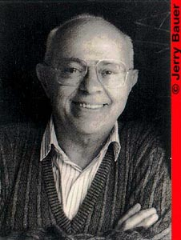
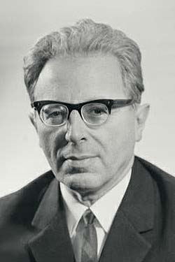

Станислав Лем Иосиф Самуилович Шкловский

В книге известного польского фантаста Станислава Лема "Сумма технологий" упоминался апокалиптический образ "мегабитовой бомбы", нависшей над человечеством. Прогнозы футурологов из Римского Клуба также не отличались особым оптимизмом. Были ли у этих, а также и многих других ученых, писателей, общественных деятелей основания для столь пессимистических пророчеств? Обратимся к фактам.

Бурный научно-технический прогресс во всех цивилизованных странах, усложнение экономических, производственных процессов и всего хозяйственного механизма, возрастание роли социокультурной деятельности - все это привело к тому, что трудовые ресурсы постепенно "перекачивались" из сферы производства материальных благ в информационную сферу и темпы этого процесса непрерывно нарастали. Если в конце XIX века соотношение этих двух категорий составляло 95% к 5%, в начале XX века - 85% к 15%, то к середине XX века это соотношение составляло примерно 50% к 50%, т.е. на каждого производителя материальных благ приходился один работник информационной сферы. В то же время темпы роста производительности труда в непроизводственной сфере были в 20 раз ниже, чем в производственной, инструментовооруженность - в 10 раз ниже, а объемы информации, которые необходимо было обрабатывать, росли как снежный ком. Сфера информационной деятельности приобретала все больший вес, требовала вовлечения все новых трудовых ресурсов, все больших материальных затрат - возник ИНФОРМАЦИОННЫЙ КРИЗИС. Выход из этой ситуации требовал принятия революционных решений (информационная революция!), а единственное конструктивное решение заключалось в переводе информационной деятельности на интенсивный путь, в применении принципиально новых, компьютерных информационных технологий.

Следует заметить, что в истории человеческой цивилизации и ранее наблюдались подобные кризисные ситуации. Дело в том, что информационная среда и производительные силы общества тесно взаимосвязаны и в процессе исторического развития вступают в противоречие. По мере роста производительных сил противоречия усиливаются, в результате чего наступает революционная ситуация. Это можно наглядно проиллюстрировать на всех этапах развития общества.
На ранних стадиях цивилизации (25 - 30 тысяч лет назад) основной формой существования была небольшая община; информация, необходимая для обеспечения жизнедеятельности этой общины, собиралась и хранилась у старейших и опытнейших ее членов и передавалась "от лица к лицу", причем основной информационный инструмент – это устная речь. По мере развития общества происходит смена общественно-политических формаций; эпоха первобытно-общинного строя заканчивается, и с возникновением государства, как организующей основы социума, "первобытно-общинная" устная передача информации уже не удовлетворяет возросших информационных потребностей общества. Возникает необходимость в учете результатов жизнедеятельности и материальной фиксации всей суммы накопленных знаний.
Как реакция на сложившуюся ситуацию, примерно шесть тысяч лет назад появляется технология фиксации информации на материальном носителе (глиняная табличка, папирус и др.). Стало возможным передавать от поколения к поколению накопленный опыт в виде записей; произошла первая информационная революция. Впервые в истории человечества появляется документооборот и специалисты-писцы, осуществляющие информационное обслуживание общества.
Бурный рост науки, культуры и образования в эпоху возрождения потребовал более гибкую и совершенную систему обмена информацией. Общество адекватно отреагировало на этот процесс: изобретение в 1445 Иоганном Гутенбергом книгопечатного станка ознаменовало начало второй информационной революции.
В свою очередь книгопечатание стимулировало развитие наук, деление их по отраслям знаний, а это привело к лавинообразному процессу развития промышленной революции: во Франции издается первый научный журнал "Журнал ученых", в 1660-е гг. появляются мануфактуры, Уатт в 1748 г. изобретает паровую машину. Расширяются межрегиональные отношения внутри государств, ширятся межгосударственные связи (научные, торговые, политические); в результате возникает объективная необходимость в появлении новых, быстрых и надежных средств передачи информации. Общество адекватно реагирует на ситуацию – в XIX веке создаются средства для преодоления возникшего кризиса: телеграф - телефон – радио: третья информационная революция.
И, наконец, "информационный взрыв" в XX веке, о котором писали И.Шкловский, С.Лем и многие другие: противоречие между гигантскими объемами информации, которые необходимо передавать и обрабатывать, и традиционными “ручными” методами работы с данными. Было очевидно, что для преодоления информационного кризиса необходимы нестандартные подходы, и человечество нашло принципиально новое, революционное решение: четвертая информационная революция – это информационные технологии, базирующиеся на применении компьютеров и телекоммуникационных систем.
Информационные системы во всех сферах деятельности постепенно перестали быть экзотикой, компьютер заменил авторучку и рабочую тетрадь. Еще в начале 80-х годов было отмечено, что "информационный взрыв" больше не представляет непосредственной угрозы современному обществу, так как совершенствование информационной технологии опережает экспоненциальный рост информации.

Информационный кризис оказал существенное влияние и на сферу культуры, о чем свидетельствуют, например, приводимые ниже цифры, характеризующие динамику изменений в музейной системе нашей страны: за десятилетие с 1975 по 1985 гг. количество музеев возросло в два раза (с 914 до 1886), объем фондов - на 18 миллионов единиц (с 35,5 до 53,4), причем эти 18 миллионов - новые поступления в музеи, и весь этот колоссальный объем данных необходимо было обработать! В 2004 году в России зарегистрировано около 2269 музеев, объем коллекций которых составляет около 80 миллионов единиц хранения, а 93 музея федерального подчинения хранят в своих коллекциях более 18 миллионов единиц.
В подавляющем большинстве музеев страны для обработки данных о музейных коллекциях в то время применялась традиционная технология, сложившаяся еще в конце девятнадцатого века и базирующаяся на принципах немецкой школы. В ее основе лежит ручная обработка целой серии традиционных бумажных документов (книг, журналов, карточек и др.). Чем же не устраивала музейных специалистов эта существовавшая не один десяток лет технология работы с коллекциями? Попробуем ответить на этот вопрос.
Традиционной ручной технологии присущи недостатки, носящие принципиальный характер. Наиболее существенные из них:
- многократное дублирование. Как показали результаты обследования ряда музеев, проводившегося еще в середине 80-х годов, информация о музейном предмете переписывается из одного документа в другой (книги, журналы, различного рода картотеки и др.) до 30 и более раз. Это означает, что квалифицированный музейный сотрудник вынужден непродуктивно тратить свое время, занимаясь простым переписыванием данных из бумажки в бумажку вместо того, чтобы заниматься своим основным делом – изучать, хранить и описывать музейный предмет;
- искажение информации. Весьма высока вероятность того, что в разных документах будут записаны и сохранены разные данные об одном и том же музейном предмете, так как при многократном переписывание одних и тех же сведений из документа в документ человек может ошибиться и записать неверные данные;
- сложность внесения изменений. В процессе жизни музейный предмет претерпевает изменения: меняется состояние его сохранности, может измениться атрибуция и т.д. Естественно, что коррективы должны быть внесены во все документы, которые ранее были составлены. Учитывая, что таких документов хранится великое множество, неизбежно будут возникать ошибки;
- неэффективный поиск. Как правило, для того, чтобы получить сведения о конкретных предметах или их группах из музейных коллекций, обращаются к хранителю. Если коллекция не очень большая, а хранитель работает с ней долгие годы - хранитель попросту выдаст вам все необходимые сведения, ориентируясь на свою память, опыт, знания. Если коллекция большая - вам предложат поработать с тематически-ориентированными картотеками (например, по странам, по авторам, по событиям, по материалу, по датам и т.д.). В случае, если запрос носит многоаспектный характер (например - получить данные о гравюрах на сюжет "Распятие", написанных во 2-й половине XVIII в. в Северной Германии), для получения точного и полного ответа потребуется затратить массу времени и усилий;
- малая доступность для пользователей. Информация, хранимая в музейных документах, доступна весьма ограниченному кругу специалистов, и связано это обычно бывает с рядом организационных трудностей. Для широкой же публики получить эти данные практически невозможно. В то же время, широко декларируемый сейчас во всем мире принцип перехода к "открытому обществу" означает доступность практически любой (в рамках закона) информации для любого человека. Именно в направлении решения этой задачи развиваются сейчас самые современные информационные технологии во всем мире и во всех сферах деятельности. Таким образом, мы наталкиваемся на неразрешимое противоречие между потребностями пользователя в получении информации и невозможностью получить ее, пользуясь традиционными методами;
- межмузейный обмен коллекциями. Чрезвычайно затруднен при традиционной технологии;
- сложность интеграции. Не нужно доказывать, что создание интегрированных информационных систем (например, каталога икон, хранящихся в музеях страны) вряд ли осуществимо на основе традиционных методов.

Перечисленные выше недостатки принципиально неустранимы в рамках традиционной бумажной информационной технологии. Единственно возможный путь разрешения этих противоречий - внедрение современных средств и методов информатики в сферу информационного обеспечения музеев.
О том, что и как следует для этого сделать, как это делалось раньше и как делается теперь, и пойдет речь в следующих главах.

Ноль Л. Я. Информационные технологии в деятельности музея.
Перейти к оглавлению

Глава 2 История информатизации деятельности музеев: основные этапы

1. Компьютер в музее: первые шаги (1960-е – 1970-е годы)
Еще в начале 1960-х годов зарубежные музейные специалисты осознали необходимость совершенствовать технологию работы с данными о музейных коллекциях.
Как свидетельствуют зарубежные источники, в начале этого же десятилетия американский ученый Дэвид Вэнс (David Vance) воспользовался услугами мощного компьютера, установленного в одном из американских университетов, с целью обработки данных о небольшой музейной коллекции. Описания музейных предметов, перенесенные на перфокарты, были введены в компьютер, обработаны и отсортированы по заданным критериям с помощью специально разработанной программы, и распечатаны на бумаге в форме каталога; это был первый музейный каталог, выпущенный с помощью компьютера. Был ли господин Вэнс первым – ручаться не можем, да это и не имеет принципиального значения.
В те годы наметились две тенденции в подходе к музейным компьютерным системам: создание централизованной базы данных, ориентированной на применение мощной центральной ЭВМ, соединенной по каналам связи с множеством терминалов (Франция), и создание децентрализованной системы, ориентированной на создание отдельных локальных баз данных (США).
Во Франции по инициативе и при непосредственном участии Министерства культуры была создана База Данных по Национальному Наследию - классический пример системно организованного проекта, который успешно функционирует до сегодняшнего дня.
На эти же годы приходится мощная волна компьютеризации американских музеев (в первую очередь – Smithsonian Institution), аналогичная работа проводилась в Канаде под контролем Канадской Информационной сети по Национальному Наследию (Canadian Heritage Information Network CHIN), в Великобритании - под руководством Ассоциации Музейной Документации (Museum Documentation Association MDA). В 1975 году появляется книга Robert G. Chenhall Museum Cataloging in the Computer Age (русский перевод книги опубликован в 1983 году).
Широкий размах приобретают контакты на межнациональном уровне. Уже тогда стало очевидно что ни один, даже самый крупный музей, не в состоянии в одиночку осуществить сложнейший комплекс работ, необходимых для создания базы данных, которая отвечала бы требованиям музея. Поэтому музейные специалисты и специалисты в области информатики объединяются в рабочие группы, возникают национальные и межнациональные советы и ассоциации; наибольшим авторитетом пользуется, безусловно, Международный совет музеев (the International Council of Museums IСОМ), организованный еще в 1946 году при ЮНЕСКО. В рамках IСОМ был создан Комитет по музейной документации (International Documentation Committee CIDOC), который еще с 1960-х годов стал уделять самое серьезное внимание совершенствованию учета и научной обработки коллекций на основе применения компьютеров. Работая в CIDOC, специалисты из разных стран информируют друг друга о состоянии компьютеризации в странах-участницах, обмениваются опытом, вырабатывают рекомендации по наиболее важным проблемам, организуют работу по международным научным программам.

2. Россия (точнее - СССР), конец 1970-х - начало 1980-х годов.
Именно в это время, т.е. с опозданием примерно на 15 лет по сравнению с зарубежными коллегами, российские музеи начали использовать компьютеры для решения своих специфических задач. Идею использования компьютера в отечественном музее впервые озвучил директор Государственного Эрмитажа Борис Борисович Пиотровский, предложивший в 1975 году молодому сотруднику Эрмитажа, археологу Якову Абрамовичу Шеру, применить компьютерную технологию для обработки некоторых коллекций иузея. Используя ЭВМ «МИР-2», установленную в Ленинградском вычислительном центре АН СССР, Я.А. Шер с помощью специалистов центра подготовил к весне 1997 г. Компьютерные демонстрации по двум выборочным коллекциям: античной художественной бронзе и петроглифам Центральной Азии. Таким образом, имя нашего отечественного «музейного компьютерного первооткрывателя» мы можем назвать точно: им является Я.А. Шер.
В самом начале 1980-х годов в Государственном Русском музее были установлены терминалы, подключенные к мощной вычислительной машине «Cyber», размещенной в ВЦ АН СССР. Это позволило группе специалистов Государственного Русского музея под руководством Юрия Алексеевича Асеева приступить к работам по созданию базы данных о коллекции русской живописи музея.
Идейной основой упомянутых выше проектов был модный в те годы сюжет – реализовать «союз физиков и лириков». Инициатива совершенствования обработки музейных данных с помощью компьютера, предложенная Я.А.Шером и Ю.А.Асеевым была активно поддержана группой молодых ученых-программистов из Ленинградского отделения вычислительного центра Академии Наук СССР (ВЦ АН СССР). Полученные машинные каталоги явились результатом совместных исследований «физиков и лириков». Оба проекта носили экспериментальный характер, содержали весьма краткие данные, для их реализации использовались большая ЭВМ, установленная в ВЦ АН СССР в Ленинграде.
В 1981 году под руководством заведующего отделом Востока Государственного Эрмитажа Владимира Григорьевича Луконина и при участии автора был выполнен экспериментальный проект создания базы данных и получения машинных каталогов по сасанидским монетам. Описание носило научный характер, содержало более 100 признаков, для многих из которых была разработана система специальных словарей.
Проекты ленинградских энтузиастов не остались незамеченными. Сохранились любопытные сведения и о другом эксперименте тех лет: об информационно-поисковой системе (ИПС), предназначенной для хранения и представления данных о недвижимых памятниках истории и культуры. Проект этой ИПС был разработан по заданию руководства Министерства культуры СССР и предназначался для демонстрации участникам сессии Международного комитета по недвижимому культурному наследию ICOMOS, которая проходила в Москве летом 1978 года. В создании проекта принимали участие две организации Минкультуры СССР (Институт искусствознания и Научно-исследовательский центр по комплексным проблемам управления и развития отраслями культуры Минкультуры СССР ), специалисты из Института системных исследований АН СССР и одного из оборонных предприятий страны. В основу проекта был заложен принцип «двухконтурной» (по терминологии авторов проекта) ИПС:
- Первый контур – компьютерная ИПС с текстовыми описаниями нескольких сотен памятников русской культовой архитектуры, установленная в Вычислительном центра АН СССР
- Второй контур представлял собой электромеханическую систему, предназначенную для хранения массива микрофиш с фотографиями научных паспортов тех же памятников (текст и фотографии различных видов памятника), и монитор для представления этих фотографий. Все это было размещено в помещении Государственной Третьяковской галереи на Крымском валу. Между первым и вторым контурами была организована телефонная связь.
В основе компьютерной ИПС была база данных, содержащая массив формализованных описаний памятников русской культовой архитектуры (для демонстрации было выбрано около 500 паспортов). Наиболее важные сведения о памятнике (название памятника, адрес, краткое описание, датировка, типология, состояние сохранности и др.) заносились в специальный формуляр; для формализации описания использовалась специально разработанная система словарей-классификаторов. Данные из формуляров переносились на перфокарты и с помощью программы ввода данных записывались в БД.
Программа поиска позволяла сформулировать в машиночитаемом виде и передать запрос к ЭВМ непосредственно с удаленного терминала. По запросу пользователя ИПС должна была определить регистрационные номера соответствующих памятников, передать их по телефонному каналу в поисковую систему второго контура, в котором актуализировались найденные по запросу микрофиши, результат поиска мог быть представлен на экране монитора или в виде распечатки на бумаге. Демонстрация, на которой присутствовали около 100 участников конгресса ICOMOS, прошла весьма успешно и произвела впечатление на российских и зарубежных специалистов, несмотря на отдельные организационно-технические «накладки».
Заметим, что еще в 1978 году в этом проекте использовались (пусть – в зачаточном виде) практически все элементы сегодняшних информационных технологий: обработка тестовых данных, представление изображений, соединение удаленных друг от друга элементов системы с помощью средств телекоммуникации!
Проводились отдельные работы и в других музеях, однако все они велись спонтанно и носили локальный характер.
Резюмируя, можно назвать этот период (1960-е – начало 1980-х годов) «доисторическим». Его основные черты:
- экспериментальный, исследовательский характер работ, выполняемых отдельными энтузиастами,
- использование больших ЭВМ, принадлежащих научным или учебным организациям,
- использование сложных программно-технологических комплексов,
- результат - создание машинных каталогов фрагментов отдельных коллекций.
Оглядываясь на этот «доисторический период», констатируем, что проекты, о которых мы говорили, вряд ли могли найти в то время широкое применение в силу финансовых, технических и организационных ограничений, но они продемонстрировали принципиальную возможность использования компьютерных технологий в сфере культуры, и в этом заключается их историческая значимость.

3. 1980-е годы: начало планомерных работ.
К планомерным работам по созданию информационных систем о памятниках истории и культуры в СССР приступили с начала 1980-х годов, когда в структурe Научно-исследовательского центра по комплексным проблемам управления и развития отраслями культуры Министерства культуры СССР была создана целевая группа квалифицированных специалистов - системотехников, программистов, музейщиков. Получив доступ к зарубежным публикациям, группа провела тщательный анализ опыта применения компьютеров для обработки и хранения данных о культурном наследии в европейских странах и США. В 1985 г. по поручению Министерства культуры СССР была разработана Концепция Автоматизированной информационной системы о памятниках истории и культуры СССР «АИС-ПАМЯТНИК», содержащая предложения по использованию компьютерных технологий в сфере культурного наследия, как по недвижимым памятникам, так и по музейным коллекциям.
С самого начала предполагалось, что музейная система будет ориентирована на применение всех доступных в тот период вычислительных средств: ЭВМ серии ЕС и СМ, зарубежные мини-ЭВМ, а также появившиеся к концу 1980-х годов персональные компьютеры. Структурно система должна быть организована по иерархическому принципу и включать различные уровни:
- АИС для отдельного музея,
- АИС, организованные на базе крупных музеев и построенные по тематическому принципу (например, АИС, объединяющие коллекции различных музеев по предметно-тематической области "русская живопись", "зарубежная живопись" и др.),
- АИС регионального уровня, объединяющая в единую сеть музеи одного региона,
- АИС государственного уровня (прообраз Государственного Каталога .Музейного Фонда России, к работе над которым специалисты Министерства культуры РФ приступили во второй половине 1990-х).
Первоначально созданием и внедрением автоматизированных систем занимались крупные музеи, имеющие хорошую материальную и финансовую базу и обладающие серьезным интеллектуальным потенциалом. Одним из первых в стране приступил к планомерной работе по компьютеризации Центральный музей Революции CCCP, для которого специалистами института ГИПРОТЕАТР был разработан Автоматизированный банк данных по коллекциям музея – АБД-Музей. В этом музее с помощью АБД-Музей во второй половине 1980-х годов были созданы базы данных по разделам "Знамена", "Агитационный фарфор", "Живопись", реализованные на мини-ЭВМ IN-5000, которая была установлена в помещении Министерства культуры СССР. Стоит упомянуть и пионерский для того времени проект по оцифровке изображений русских икон из коллекции Государственной Третьяковской галереи с использованием уникального дорогостоящего зарубежного оборудования. К сожалению, результаты этой работы в настоящее время могут рассматриваться как исторический факт, но не могут быть использованы практически из-за несоответствия существующим стандартам качества.
В это же время активизируется работа и в других музеях: в Государственном Русском музее, в Государственном Эрмитаже. Вскоре интерес к применению компьютеров для обработки данных о коллекциях стали проявлять не только крупные столичные музеи, но и небольшие региональные.
Понятно, что далеко не каждый региональный музей может позволить себе заказ и финансирование собственного проекта, да это было бы и вредно, так как привело бы к недопустимому многообразию несогласованных проектов. Более разумной представлялась практика создания и использования типовых проектных решений и адаптация таких проектов к конкретным потребностям того или иного музея. Первые проекты, которые в дальнейшем стали типовыми, были созданы и стали использоваться в российских музеях еще в самом начале 1990-х.

4. Первая половина 1990-х годов: типовые АИС для учета
Можно считать, что с начала 1990-х годов начался новый этап информатизации музеев. В стране создаются профессиональные коллективы, ориентированные на разработку типовых аппаратно-программных комплексов для автоматизации учетно-фондовой работы в музее. Именно в эти годы появляются первые версии автоматизированных информационных систем для музеев: АБД «МУЗЕЙ» была разработана в ГПИ «ГИПРОТЕАТР» Минкультуры СССР и внедрялась в музеях союзного значения; коллектив Главного вычислительного центра Минкультуры РФ (ГИВЦ) предложил музейному сообществу систему «АИС-МУЗЕЙ», а команда специалистов ОАО «АльтСофт» - Комплексную Автоматизированную Музейную Информационную Систему «КАМИС», о которых речь пойдет ниже.
Первоначально все эти системы были ориентированы на создание текстовых баз данных, содержащих описания музейных предметов и на решение задач учетно-хранительского характера. Автоматизированные рабочие места (АРМ) для музейных сотрудников, входящие в АИС-МУЗЕЙ и КАМИС, активно внедряются в музеях по всем регионам России. АРМ становится рабочим инструментом для музейного специалиста, постепенно исчезает элемент недоверия к техническим новинкам, свойственный многим гуманитариям (в России в середине 1990-х г. компьютеризировано около 200 музеев).
Уже на первых порах внедрения АИС в повседневную практику стало очевидно, что при вводе в базу данных описаний музейных предметов необходимо соблюдать правила, определяющие как состав параметров описания предмета, так и единообразную терминологию. Если не выработать эти правила не соблюдать их в дальнейшем, то навести порядок в базе данных и в дальнейшем обеспечить поиск нужных сведений, а следовательно, вряд ли будет возможным даже в одном отдельно взятом музее, не говоря уж об объединенной БД разных музеев. Проблема разработки стандартов на музейную документацию, и в первую очередь – на стандарт описания музейного предмета, решением которой музейная общественность начала заниматься еще в 70-е годы, приобрела особую актуальность. Работа над созданием стандарта описания музейного предмета, активно продолжилась в эти годы как на национальном, так и на международном уровне.
С внедрением новых информационных технологий в музейную практику возникли новые требования к знаниям и навыкам, которыми должен обладать музейный специалист. Поэтому в программу переподготовки музейных специалистов был включен специальный курс «Компьютерные технологии в музее»; в Российском институте переподготовки работников культуры Минкультуры Российской Федерации (с 1999 года – в Академии) был организован курс лекций, стали проводиться специализированные семинары.
Возросла роль международных контактов: российские специалисты стали активно участвовать в международных конференциях CIDOC, в конференциях национальных музейных ассоциаций по проблемам музейной информатики в США, Канады, Великобритании и других стран. В немалой степени этому способствовало также создание Российской Ассоциации по музейной документации и новым информационным технологиям АДИТ.
Все это способствовало появлению «новой волны» в процессе информатизации музеев России.

5. Вторая половина 1990-х годов: бум мультимедиа.
Вторая половина 1990-х годов ознаменовалась как совершенствованием аппаратно-программного комплекса АИС, так и расширением их функциональных возможностей.
На смену программам для обработки текстов приходит технология мультимедиа, позволяющая обработать и представить в электронном виде не только текст, но и изображение, звук, анимацию, в результате чего область применения АИС существенно расширяется. Практически все музеи мира в той или иной степени используют сегодня эту технологию в своей деятельности,
Новые версии АИС, используя самые передовые технологические решения, охватывают практически все виды основной деятельности музея; вместо локальных АРМ создаются комплексные АИС, решающие задачи учетной и фондовой работы, реставрации, экспозиционно-выставочной деятельности и т.д.; отдельно работающие компьютеры объединяются в локальные сети на базе технологии «клиент-сервер». Автоматизированные информационные системы становятся системами управления музейными коллекциями. Появляются принципиально новые технологические решения, например – ретроконверсия, позволяющая на порядки сократить время формирования базы данных по сравнению с временем традиционной технологии ввода данных в компьютер (о ретроконверсии - см. ниже).
Все большее внимание музеи стали уделять проблеме компьютерной коммуникации. С появлением глобальной информационной сети ИНТЕРНЕТ возможности коммуникации существенно расширились: появились электронная почта, списки рассылки, новостные разделы сайтов, электронные доски объявлений, телеконференции и многое другое. Трудно назвать область музейной деятельности, где применение ИНТЕРНЕТ было бы неактуально: Интернет необходим музейным специалистам при комплектовании и учете коллекций, в научной, фондовой, экспозиционной и выставочной работе, в издательской деятельности, в работе со спонсорами, при решении административных задач и во многих других случаях. Именно поэтому с середины 90-х ИНТЕРНЕТ активно внедряется в повседневную жизнь музеев России. Количество сайтов, создаваемых музеями, экспоненциально растет, причем в основном - за счет региональных музеев. В ИНТЕРНЕТ появились сайты, позволяющие получить доступ к базам данных музея, объем которых составляет десятки и даже сотни тысяч описаний с электронными изображениями.
В России активно развиваются серверы, тематически ориентированные на работу с культурным наследием страны, например рассчитанный на широкую публику и на профессионалов портал «Музеи России» http://www.museum.ru, профессиональный «Музей будущего» www.future.museum.ru, ориентированный на музейных специалистов «АДИТ» http://www.adit.ru и многие другие.
Электронные публикации, созданные в российских музеях в этот период, получили высокую оценку в России и за рубежом (например, сайт «Государственный Эрмитаж» www.hermitage.ru, признанный лучшим среди всех представленных в ИНТЕРНЕТ электронных публикаций о музеях (как российских, так и зарубежных) на престижной международной конференции Museums and the Web 2000 году в Миннеаполисе, США; сайт Государственного Дарвиновского музея http://www.darwin.museum.ru, неоднократно награжденный Российской Академией ИНТЕРНЕТ; сайт ГМИИ им. А.С.Пушкина www.museum.ru/gmii и др.). Быстро растет количество мультимедиа изданий на CD-ROM на базе музейных коллекций.

6. На рубеже XXI века: новая среда коммуникации, интеграция
На рубеже XXI века в музейной сфере происходят перемены, связанные не только и не столько с появлением персональных компьютеров, баз данных или различных технических «наворотов», сколько с возникновением новой среды коммуникации. Традиционная административная система управления уже не в состоянии решить сложные и многообразные задачи, встающие перед музейным сообществом; для их решения необходимо совместное участие разнопрофилиных организаций (из сферы культуры, науки, технологии и др), возникает потребность в использовании новых управленческих технологий, базирующихся на партнерских отношениях, где «… под партнерством подразумевается определенная технология координации разнонаправленной деятельности различных социальных субъектов, вынужденных - в силу дефицита ресурсов, непропорциональности их распределения или иных ограничивающих обстоятельств – временно объединять свои усилия, средства производства и инфраструктуру»
В новой среде возникают и укрепляются новые формы принятия и реализации управленческих решений, формируются новые стратегические отношения как между самими музеями, так и между музеями и другими субъектами взаимодействия (учебными заведениями, готовящими музейных специалистов, аналитическими, методическими, консалтинговыми информационными центрами, музейными союзами и ассоциациями, административными структурами), возникают новые формы музейного и межмузейного взаимодействия. Например, в последние годы были созданы и успешно функционируют такие партнерские объединения как:
- Ассоциация музеев России, которая объединяет более 200 музеев из различных регионов России. Важнейшее направление деятельности – формирование единого информационного пространства музеев-партнероов на базе создания сети информационно-ресурсных центров в регионах,
- Некоммерческое партнерство АДИТ (созданное в 2000 году на основе Ассоциации, успешно действовавшей с 1997 года), основные цели которого – содействие формированию информационных ресурсов о культурном наследии, создание механизмов свободного и эффективного доступа граждан к этим ресурсам, образованию и культурному туризму,
- Ассоциация «Открытый музей» - музейная биенале и Сибирские музейные мастерские.

Конец XX века ознаменовался стремлением интегрировать, объединить, интеллектуальные и информационные ресурсы музеев на уровне региона, или объединить однотипные данные, хранящиеся в различных музеях (в том числе – и за рубежом). Ряд российских проектов и проектов, выполненных с зарубежными коллегами, в основе которых лежат партнерские отношения, были реализованы или находятся в стадии реализации.
Строго говоря, первые попытки объединиться на региональном уровне предпринимались музеями еще в первой половине 1990-х; как правило, такие проекты осуществлялись по инициативе музеев на собственные средства или за счет грантов. При этом можно выделить два подхода к реализации идеи объединения.
Первый подход – это объединение за счет накопления данных от различных музеев в одном месте, структурирования этих данных и организации доступа к ним. Примером такого подхода является объединение сибирских музеев вокруг лидера - Омского государственного историко-краеведческого музея. На сайте «Музеи Сибири» www.sibirmuseum.ru представлены общие сведения о всех партнерах-участниках, об экспозициях, коллекциях, основных событиях. Однако, автоматизация деятельности музеев, создание баз данных по коллекциям в каждом музее ведутся автономно, базы не интегрируются в общий ресурс.
Второй путь, наиболее ярко отразившийся в информатизации музеев Ярославской области, начинался не с компьютеров; первые горизонтальные связи между музеями региона, имеющими много общего в тематике, специфике коллекций, проявились в организации совместных выставок, семинаров, в обмене опытом между специалистами; а начавшийся в этот период процесс внедрения компьютерных технологий существенно способствовал процессу информационного сближения. В результате совместной деятельности группы музеев региона возник проект открытой межмузейной информационной сети: во всех государственных музеях области была внедрена АИС, и был создан общий сайт www.museum.yar.ru.
Важным шагом в создании единого регионального музейного информационного пространства стала реализация поддержанных Фондом Сороса проектов Рыбинского музея: в 1999 году «Информационные ресурсы музеев – открытому обществу» и в 2000 – «Шедевры российских музеев – ХХI веку», конечной целью которых является создание баз данных о коллекциях музеев в открытом информационном пространстве. Важно, что в процессе реализации этих проектов были внедрены или модернизированы АИС в в большинстве музеев Ярославской, Костромской и Ивановской областей. Дальнейшим развитием этих работ стал проект «Шедевры российских музеев – XXI веку», целью которого было создание и представление в ИНТЕРНЕТ общего информационного ресурса, куда каждый из музеев - участников со всей России представил бы описания шедевров из своих коллекций.
Еще один проект 1990-х - РУМИР, инициированный Государственным историческим музеем и направленный на создание Регистрационного узла музейных изображений объектов, хранящихся в музеях России для последующего представления их в открытом информационном пространстве.

Подводя итог первому пятилетию (1996-2000) реализации региональных проектов, направленных на информатизацию музеев, следует отметить, что наиболее активные и яркие проекты были осуществлены по инициативе музеев и на их собственные средства или гранты, полученные музеями. Информатизация хотя и носила спонтанный характер, но сопровождалась внедрением АИС, которые способствовали активному процессу информатизации и меняли технологию традиционных форм музейной деятельности. Обнаружилась явная тенденция к объединению усилий различных музеев для решения общих задач. К сожалению, далеко не все из задуманного удалось реализовать по причинам как объективного, так и субъективного характера, но в первую очередь – из-за отсутствие денег на поддержание и развитие уже созданных ресурсов – многие проекты были «заморожены».
Выводы, которые следует сделать, заключаются в том, что, во-первых, региональные проекты нельзя делать без четкого представления об источниках финансирования проекта; и во-вторых - региональные проекты успешны только в том случае, если имеется серьезная заинтересованность самих музеев.

На рубеже XXI века наметились новые тенденции в подходе к объединению музеев: один за другим стали появляться региональные проекты, инициатором которых выступала администрация региона. Одним из первых стал проект, инициированный властями Ямало-Ненецкого автономного округа, а также проекты создания региональной распределенной сети музейных информационных ресурсов Пермской Тюменской областей. Характерным примером такого подхода может служить, например, система управления музейными ресурсами Ленинградской области, созданная в рамках программы "Электронная Ленинградская область". В ходе реализации этого проекта в 27 музеях Ленинградской области установлена программа "Комплексная автоматизированная музейная информационная система" (КАМИС), создана однородная программно - технологическая и организационно - методическая система работы с информацией. Ленинградское областное Государственное учреждение культуры "Музейное агентство" ведет работу над созданием объединенного банка данных областных музейных коллекций, современных виртуальных выставок и экскурсий, осуществляет доступ к информации, как для сотрудников музеев, так и для широкого круга пользователей. Внедрение КАМИС позволило поднять на современный уровень систему управления музейными ресурсами.
Основная особенность новой генерации проектов заключается в том, что администрация региона заинтересована в формировании общего музейного ресурса, получении достоверной информации о музейных собраниях, мероприятиях, о кадровом потенциале в сфере культуры, и готова принять участие в финансировании таких проектов. С другой стороны, без активнейшего участия самих музеев во внедрении информационных технологий в свою повседневную деятельность проект будет обречен на провал. Таким образом, внимание властей к информатизации гарантирует ей стабильность, но только при условии активной заинтересованности музеев.
Еще одно направление интеграции информационных ресурсов по культурному наследию, которое активно развивалось во второй половине 1990-х – это создание Региональных (или межрегиональных) Информационных Ресурсных Центров (ИРЦ).
Главное назначение деятельности ресурсных центров – решать те важнейшие для всех участников проблемы, которые не всегда могут быть решены ими самостоятельно (переподготовка кадров, экспертиза, консалтинг, электронные издания, аккумуляция информации о музейных коллекциях и представление их в открытом информационном пространстве). Как правило, Информационно-ресурсные центры создавались на базе музеев, университетов или научных учреждений, уже обладающих опытом создания информационных ресурсов. Примеры подобных центров, активно функционировавших в конце 1990-х – в начале 2000-х - Государственный межмузейный центр Республики Карелия (Музейное агенство); созданный в 1998 году, он в 2001 был преобразован в Центр культурных инициатив Минкультуры республики Карелия. Другой пример - Областной Межмузейный Информационный Центр на базе Самарского музея им. П.В. Алабина.
В этот же период расширились и углубились связи российских музеев с зарубежными коллегами. Российские специалисты принимают все более активное участие в международных проектах; в первую очередь следует упомянуть международный проект EROS, направленный на создание технологии многоязычного доступа к оцифрованному культурному наследию (в этом проекте в течение многих лет участвуют специалисты Государственного исторического музея). О проектах, выполняемых в рамках программ ЕС, будет рассказано в Разделе 4.
Возникли инициативы, направленные на создание совместных выставочных проектов. Российско-канадский проект виртуальной выставки «Горизонты. Пейзаж в русской и канадской живописи (1860-1940)» выполнялся совместно Канадской ассоциацией CHIN и российской ассоциацией АДИТ. В проекте с российской стороны участвовали как столичные (например, Государственная Третьяковская галерея), так и провинциальные музеи, как например, Государственный художественный музей Алтайского края, Иркутский областной художественный музей им. В. Сукачева, Смоленский Государственный музей-заповедник и др; с канадской стороны представили свои работы 7 музеев (Картинная галерея Эдмонтона, Художественный музей Монреаля и др.). Выставка размещена на сайте Виртуального Музея Канады ( Virtual Museum of Canada, www.virtualmuseum.ca). Информация представлена на английском, русском и французском языках. Научное, культурное и политическое значение этого проекта трудно переоценить.

7. Перспективы
Вступив в XXI век, мировое сообщество уже перешагнуло порог перехода от «индустриального» к «постиндустриальному» обществу, одной из моделей которого является «информационное общество» или «общество знаний». Этот процесс не мог не коснуться музейной деятельности: роль и место музеев в обществе меняется. Сохраняя свои традиционные функции (собирать, хранить, изучать и представлять культурное наследие), музей в XXI веке постепенно приобретает (а во многих регионах уже приобрел) роль ведущей социокультурной ячейки общества.
Проблема, актуальность которой возрастает с каждым днем и к которой обращено пристальное внимание всей мировой общественности - это проблема доступности мирового культурного наследия для самых широких слоев населения и роли информационных технологий в решении этой проблемы. Эта проблема была озвучена ЮНЕСКО еще в 1996 году. Процитируем фрагмент из Концептуального документа «ЮНЕСКО И ИНФОРМАЦИОННОЕ ОБЩЕСТВО ДЛЯ ВСЕХ» (ЮНЕСКО, май 1996):
«В области культуры технологии мультимедиа уже открывают огромные возможности для популяризации материального и нематериального культурного наследия и для межкультурных обменов. Доступ к культурной продукции и услугам мультимедиа через информационные магистрали обеспечит каждому неограниченные возможности для приобщения к мировой культуре во всем ее многообразии».
Проблема доступа к мировому культурному наследию является сегодня ключевой как на национальном, так и на межгосударственном уровнях. Достаточно сослаться на «флагманская» программу ЮНЕСКО – «Информация для всех», в которой российская сторона принимает самое активное участие; важнейшей российской инициативой является создание РОССИЙСКОЙ ИНФОРМАЦИОННОЙ СЕТИ ПО КУЛЬТУРНОМУ НАСЛЕДИЮ, к созданию которой мы уже приступили. Мы надеемся, что в уже наступившем XXI веке национальное культурное наследие России будет достойно представлено в мировом информационном пространство и любой житель планеты сможет получить к нему доступ, так же как и жители России смогут познакомиться с культурой зарубежных стран.
Если 1970-е годы – это период отдельных экспериментов, 1980-е –активные исследования и создание текстовых баз данных, первая половина 1990-х – «парад мультимедиа», вторая половина 90-х – бум ИНТЕРНЕТ, то в XXI веке перед ними стоит новая задача: мы приступаем (и уже приступили) к созданию глобальной информационной сети о мировом культурном наследии.
Проблемы, с которыми нам уже пришлось и еще предстоит столкнуться в процессе реализации этого проекта, на порядок более сложны, чем те, с которыми мы сталкивались в прошлом. Мы должны внимательно проанализировать весь отечественный и зарубежный опыт, как положительный, так и отрицательный, чтобы дважды не наступать на одни и те же грабли.
Могли ли подумать четверть века назад сотрудники Государственного Эрмитажа и Государственного Русского Музея Яков Абрамович Шер и Юрий Алексеевич Асеев, до чего могут довести их эксперименты с машинными каталогами?

Ноль Л. Я. Информационные технологии в деятельности музея.
Перейти к оглавлению

Раздел II. Основы музейной компьютерной технологии

Основная цель использования информационных технологий в музее – это совершенствование управлением деятельностью музея. Рассматривая современную теорию управления музеем, авторы книги «Менеджмент в музейном деле» Лорд Бэрри, Лорд Гэйл Д. интерпретирует цель управления следующим образом:
«Цель музейного управления состоит в том, чтобы облегчить принятие и способствовать выполнению таких решений, которые ведут к осуществлению миссии музея, выполнению его полномочий, а также реализации целей и задач, соответствующих различным функциям музея»
При этом авторы выделяют и формулируют два направления управленческой деятельности: управление коллекциями (фондами) и управление программами, адресованными публике.
Если интерпретировать предложенный авторами подход с позиции использования информационных технологий для реализации функций управления, то можно выделить две тенденции, проявившиеся в процессе информатизации деятельности музея:
- Информатизация сервисных функций музея, а именно - создание и внедрение автоматизированных информационных систем (АИС) для совершенствования деятельности музея, связанной с решением «внутренних» задач музея (учет, фондовая работа, реставрация и др.);
- Информатизация ресурсных функций музея, то есть создание и представление в открытом информационном пространстве электронных публикаций (ЭП) о музее, его деятельности и его коллекциях, и организация свободного доступа к информации в этом пространстве.
Эти тенденции нашли отражение в сборнике «Компьютер в музее, музей в компьютере», опубликованном в 1991 году Государственной Третьяковской галереей.
В данном разделе речь будет идти об одном из двух упомянутых направлений, а именно – об автоматизации сервисных функций музея; образно говоря, мы сконцентрируем внимание на рассмотрении аспекта «Компьютер в музее».
Ноль Л. Я. Информационные технологии в деятельности музея. Перейти к оглавлению

Глава 1. Роль и место АИС в музее
Автоматизированная информационная система (АИС) в современном музее – это сложный человеко-машинный комплекс. Если рассматривать АИС с позиций системного подхода, то можно представить ее в виде иерархической структуры и выделить отдельные элементы (функциональные подсистемы, задачи, автоматизированные рабочие места и пр.). АИС, разрабатываемая для музея, должна охватывать как административно-хозяйственную, так и основную деятельность, связанную с коллекциями.
Административно-хозяйственная подсистема предназначена для автоматизации задач, которые решаются в таких подразделениях музея, как административные службы, секретариат, планово-экономическая служба, бухгалтерия, отдел материально-технического снабжения, складские службы, отдел кадров и др.
Задачи, решаемые в этих подразделениях, носят стандартный для бюджетных учреждений характер, они хорошо изучены и для их решения специализированные фирмы предлагают весьма широкий выбор типовых программ (например, программные комплексы «1С», «Парус»). Поэтому вряд ли целесообразно создавать собственную новую версию административно-хозяйственной подсистемы для музея; значительно проще проанализировать предложения компаний, обладающих опытом, выбрать ту программу, которая в наибольшей степени удовлетворяла бы требованиям музея и адаптировать ее с учетом специфики конкретного музея. Мы не будем в дальнейшем рассматривать этот класс задач, а сосредоточим внимание на проблеме автоматизации деятельности, связанной с обработкой данных о коллекциях музея; другими словами, в дальнейшем мы будем рассматривать только АИС основной деятельности музея .

1. АИС в музее: цели, задачи.
Сегодня музейные специалисты широко используют компьютерные технологии в своей практической работе, но далеко не всегда компьютеры приносят ожидаемый эффект. Отечественный и зарубежный опыт свидетельствуют, что максимальная польза бывает только в том случае, если создатели АИС четко осознают сущность проблем, стоящих перед музеем, если сформулированы цель, функции и задачи, которые должны быть решены с помощью компьютерных технологий, если определены требования к совершенствованию технологии сбора, хранения, передачи и представления информации.
Основная цель создания АИС в музее заключается в том, чтобы усовершенствовать информационную деятельность музея, избежать многократного ввода информации, облегчить и упростить труд музейного специалиста, освободив его от выполнения трудоемких рутинных операций, и сделать это на основе применения современных информационных технологий.
Для того, чтобы добиться этой цели, необходимо создать и непрерывно пополнять и корректировать информационный ресурс - базу данных о музейных коллекциях (БД). Эта БД должна содержать электронные картотеки предметов основного и вспомогательного фондов, лиц, связанных с коллекцией (авторов, изготовителей, хранителей и др.), выставок, литературы, топографическую картотеку, терминологические и тематические словари-тезаурусы. С помощью АИС должны быть автоматизированы функции, связанные с основной деятельностью, в том числе:
- Создание базы данных по музейным коллекциям, включающей текст и изображения;
- ведение сквозного учета приема, выдачи и движения музейных предметов, оформления всей учетно-хранительской, реставрационной, выставочной документации;
- ведение книг – поступления, временного хранения, инвентарных,
- обеспечение поиска и выборки данных,
- подготовка инвентарных карточек, научных паспортов, списков, каталогов и других документов, в том числе – для представления данных в ИНТЕРНЕТ.

2. АИС в музее: подсистемы
Обычно задачи, решаемые в АИС, объединяются в функциональные блоки (подсистемы); познакомимся с некоторыми из них.
Подсистема «Учет музейных коллекций» используется в отделе учета для оформления необходимых учетных документов, получения оперативных учетных данных справок и статистической отчетности. В рамках этой подсистемы решаются, в частности, задачи:
- учет приема на постоянное хранение;
- учет временной выдачи и обратного приема;
- учет временного хранения;
- учет внутримузейной передачи;
- оформление документации при организации выставок;
- проведение сверки фондов.
При решении перечисленных задач с помощью компьютера для ввода новых и корректировка ранее введенных данных используются экранные формы-бланки. АИС позволяет производить поиск учетных данных по запросу и выводить данные на экран или распечатывать на бумаге в нужной форме (акты, гарантийные письма, договора, списки предметов, документы по форме Книги поступлений и Инвентарной книги, справки, статистические отчеты и пр.), причем форма выходного документа определяется принятыми в музее нормами. В системе ведутся электронные учетные картотеки, архив, отражающий историю движения музейных предметов.
Подсистема «Научно-фондовая работа» используется в научных и фондовых отделах для изучения, описания, систематизации и представления данных о музейных предметах, подготовки печатных или электронных изданий, а также различных учетных документов. Подсистема обеспечивает:
- ведение картотек различного вида (картотек музейных предметов, авторов, выставок, литературы, ведение топографических описей);
- оформление актов внутримузейной передачи, актов реставрационных осмотров, актов сверки в фондах;
- поиск и получение по различным запросам как текстовой, так и графической информации в заданной пользователем форме, анализ полученных данных;
- подготовку материалов для каталогов и других публикаций;
- ведение архива музея.
Подсистема «Реставрационная деятельность» обеспечивает ведение реставрационных паспортов и другой реставрационной документации, анализ состояния музейных предметов.
Подсистема «Издательская деятельность» дает возможность готовить информационные материалы для посетителей, для полиграфических изданий, электронных изданий, публикаций в ИНТЕРНЕТ.
Подсистема «Выставочная и экспозиционная деятельность» позволяет подготавливать и вести документацию о выставках и экспозициях, осуществлять компьютерное моделирование экспозиций и выставок. Особое место в музее занимает внедрение информационно-справочных и демонстрационных компьютерных систем для посетителей, обеспечивающих доступ к информации о произведениях, хранящихся в фондах музея (об этом подробнее см. в разделе «ИТ в экспозиционно-выставочной деятельности»).

3. Общие требования к АИС в музее
АИС в музее должна отвечать ряду специфических требований, основные из которых могут быть сформулированы следующим образом:
- соответствие стандартам. Это означает, что АИС должна быть ориентирована на максимальное приближение к сложившимся в музее правилам работы с коллекциями и не должна содержать решений, противоречащих существующим стандартам и инструкциям. Компьютерная технология должна гармонично вписываться в существующую технологическую схему, создавая предпосылки для ее совершенствования;
- гибкость системы. Это означает, что в АИС должны быть предусмотрены средства, позволяющие легко и быстро осуществить настройку параметров системы в зависимости от специфических особенностей конкретного музея или конкретного музейного специалиста: настройку на различные виды описаний музейных предметов, различные виды учетных документов, каталогов и др.;
- удобство и простота работы. Нужно принять во внимание, что работать с АИС будут в основном специалисты-гуманитарии, которые далеко не всегда хорошо знакомы с компьютером. Поэтому программы должны быть предельно простыми, оформление экранов - наглядным и удобным;
- экономичность технологических решений. АИС должна обеспечить однократный ввод и многократное использование данных. На практике это означает, что данные о музейном предмете вводятся в компьютер единственный раз, на последующих же этапах описание может пополняться и корректироваться. Данные, введенные в компьютер, могут быть использованы для представления информации на экране или в виде бумажного документа на всех последующих этапах работы (при подготовке учетных документов, при создании каталогов и справочников, подготовке этикеток и экспликаций и др.);
- интегрированность системы. АИС должна быть спроектирована таким образом, чтобы различные задачи были связаны друг с другом информационно и технологически;
- защита информации и разграничение доступа к системе различных категорий пользователей. Должна быть обеспечена высокая степень надежности и безопасности работы АИС, должна быть предусмотрена система паролей для доступа к различным разделам системы;
- постоянное развитие системы с учетом потребностей пользователей, подготовка и выпуск новых версий системы, должно быть обеспечено сопровождение и техническая поддержка со стороны компании-изготовителя.
Для каждого музея АИС должна создаваться индивидуально, исходя из его особенностей, с учетом функциональных требований, технических и финансовых возможностей конкретного музея. Тем не менее, в российских музеях широкое распространение получили АИС, в основе которых лежат типовые проектные решения, легко адаптируемые к конкретным требованиям того или иного музея.

4. Типовые АИС для музеев
В настоящее время на «игровом поле» музейной информатики предлагают свои услуги команды, создающие музейные автоматизированные информационные системы, выполненные на высоком профессиональном уровне и отвечающие, при выполнении необходимых настроек, конкретным потребностям любого музея. Две из них (АИС-Музей и КАМИС) начали внедряться более десяти лет назад; различные версии этих систем работают в сотнях небольших региональных и крупных музеях страны. В последнее время появилась и активно продвигается еще одна музейная система - НИКА-Музей. Это совместная разработка компании Cognitive и Института системного анализа РАН – организаций, имеющих большой опыт в создании систем для управления документооборотом в самых различных сферах деятельности. Подробное описание этих систем представлено в ИНТЕРНЕТ на сайтах.
Создатели всех трех систем декларирует способность обеспечить автоматизацию практически всего технологического цикла учета и научной обработки данных о коллекциях с момента поступления предмета в музей. Можно только приветствовать появление новых «игроков»: здоровая конкуренция будет способствовать как совершенствованию самих систем, так и снижению стоимости.

Ноль Л. Я. Информационные технологии в деятельности музея.
Перейти к оглавлению

Глава 2. Технология обработки текстовых данных в АИС

В основе работы автоматизированной информационной системы по коллекциям музея лежит компьютерная БАЗА ДАННЫХ (БД), которая должна содержать важнейшие сведения, касающиеся коллекции музея. К таким сведениям в первую очередь относятся:
- данные о музейных предметах, включенных в фонды музея (основной, вспомогательный, фонд временного хранения),
- данные о лицах, связанных с коллекцией (авторах, художниках, изготовителях, изображенных лицах, меценатах и т.д.),
- библиография,
- данные о выставках,
- нормативные документы: словари, справочники (по материалам, по технике, по жанрам, списки отделов, хранителей и т.д. ).
В процессе работы АИС выполняются следующие технологические операции с данными:
- первоначальный ввод данных в АИС,
- корректировка введенных данных,
- поиск данных с помощью информационно-поисковой системы (ИПС),и представление результатов поиска на экране монитора или на бумаге в удобном для пользователя виде
- обработка данных по заданным алгоритмам и представление результатов обработке для внутримузейных целей в заданной пользователем форме (например, в форме Книги поступлений, Научной карточки, каталога, справочника, статистической таблицы и др.),
- подготовка и передача данных в другие БД или в ИНТЕРНЕТ для представление внешним пользователям.

Текстовые компьютерные БД создаются для того, чтобы на основе введенных в компьютер описаний быстро и эффективно обнаружить нужные сведения и представить результат в удобной для пользователя форме. Как правило, данные, записанные в традиционных документах (в Книге поступлений, Инвентарной книге, Научных карточках и т.д.), представляют собой свободный, слабо структурированный текст. Такой материал непригоден для непосредственной записи в базу данных и последующего поиска. Это становится понятным из следующего примера. В графе 4 "Книги поступлений" имеется параметр:
«Наименование и краткое описание предмета (автор, дата, место происхождения, надписи, подписи и пр.)».
Очевидно, что этот параметр носит комплексный характер и включает в себя характеристики, каждая из которых может представлять интерес сама по себе. Не вызывает сомнения, например, необходимость вести поиск по имени автора, по датировке и др. Для того, чтобы осуществить поиск, данные необходимо записывать в компьютер по определенным правилам, которые в совокупности образуют информационно-поисковый язык (ИПЯ); практическая же реализация поиска данных осуществляется с помощью информационно-поисковых систем (ИПС). Основные сведения об ИПС и ИПЯ, необходимые музейщику для практической работы, представлены в следующем подразделе.

1. ИПС и ИПЯ: основные понятия
Пик теоретических исследований в области теории информационного поиска, выразившийся в появлении в печати целой серии публикаций на эту тему, пришелся на последнюю треть XIX века. Одна из первых публикаций, которую можно отнести к классике этого жанра и которая не потеряла актуальности до настоящего времени – это монография «Основы информатики», опубликованная еще в 1968 году. Конкретные ИПС и используемые в них ИПЯ, практически реализованные в последующие годы, в существенной степени базировались на теоретический задел, сформированный в конце прошлого века. Мы ограничимся лишь самыми общими сведениями об ИПС и ИПЯ.

Процесс поиска данных осуществляется с помощью информационно-поисковой системы ИПС. Под ИПС будем понимать автоматизированную поисковую систему, реализованную на средствах электронной вычислительной техники и предназначенную для поиска, а также выдачи пользователю необходимой информации по заданным параметрам.
Образно можно рассматривать ИПС как «черный ящик» с двумя входами и одним выходом: на первый вход поступает информация, хранящаяся в базе данных, на второй – запросы на выдачу информации из БД, на выходе же мы получаем результат поиска, т.е. данные, выбранные ИПС в ответ на запрос (на представленном рисунке проиллюстрирована работа ИПС в виде схемы).

База Данных

ИПЯ
ОПИСНИЯ
ОБЪЕКТОВ

Информационный запрос

ИПЯ
ФОРМИРОВАНИЯ
ЗАПРОСОВ

ИПС

ПОО
ПП

Результат поиска

В зависимости от вида получения выходных данных ИПС делятся на документальные, где результат поиска выдается в виде документа или ссылки на документ), фактографические (результат поиска – конкретные сведения, например, имя художника, или даты его жизни или др.) и докуметально-фактографические, когда два эти вида интегрированы; в последние годы именно этот класс систем приобрел популярность.
В основе работы ИПС лежит информационно-поисковый язык ИПЯ; это специализированный искусственный язык, предназначенный для:
- формализованного описания тех объектов, сведения о которых представляют интерес для пользователя (музейные предметы, авторы, коллекционеры, выставки и др.).
- формализованного выражения содержания информационных запросов при обращении к информационно-поисковой системе ИПС.
На самом деле речь идет не об одном, а о двух языках: ИПЯ для описания объектов, сведения о которых должны быть введены в БД, и ИПЯ для составления запросов к БД.
В первом случае текст (описание объекта), записанный на естественном языке, переводится с помощью соответствующих правил в текст на ИПЯ, в результате мы получаем поисковый образ объекта (ПОО); во втором случае текст запроса также переводится в текст на ИПЯ, в результате чего мы получаем поисковое предписание (ПП). Процесс перевода с естественного языка на ИПЯ называется индексированием.
Процедура поиска заключается в сопоставлении составленного пользователем ПП множеству ПОО, хранящихся в БД, и выделении тех из них (т.е. описаний тех объектов), которые удовлетворяют запросу в соответствии с принятыми критериями. Качество поиска зависит от свойств ИПС и определяется тем, насколько ответ на запрос является точным и полным, причем эти понятия связаны с понятием соответствия между информационным запросом и сведениями, полученными на этот запрос. Ответ, основное содержание которого соответствует по принятым в ИПС критериям информационному запросу, называется релевантным, ответ же, по существу соответствующий информационной потребности пользователя – пертитнентным (подробно о релевантности и пертинентности см. в упомянутой выше монографии «Основы информатики»). Оценку релевантности при работе ИПЯ производят по показателям полноты и точности выдачи информации, потери информации и информационного шума.
Формально для оценки качества работы ИПС используют следующие критерии:
- Коэффициент полноты: a/(a+c)
- Коэффициент точности: a/(a+b)
Где:
a – число релевантных документов, выданных из ИПС по запросу,
b – число нерелевантных документов, выданных из ИПС по запросу,
c - число релевантных документов, которые ошибочно не были выданы из ИПС по запросу,

Для того, чтобы быть эффективным средством информационного поиска, ИПЯ должен отвечать определенным требованиям, в первую очередь:
- обладать грамматическими средствами и лексикой, необходимыми и достаточными для выполнения поставленных перед системой функций,
- учитывать специфику предметной области,
- быть удобным для пользователя.

В зависимости от поставленной задачи в АИС могут быть использованы ИПЯ различных типов: классификационные, дескрипторные, фасетные, объектно-признаковые (подробно об ИПЯ см. в упомянутой выше монографии «Основы информатики»). Например, в ИНТЕРНЕТ в качестве ИПЯ широко используется «язык ключевых слов», представляющий собой совокупность ненормированных лексических единиц из заглавий, рефератов и полного текста документов.
Исследования и многолетний практический опыт показали, что для работы с музейными коллекциями наиболее подходящим является ИПЯ объектно-признакового типа.

2. ИПЯ объектно-признакового типа
Основными категориями ИПЯ объектно-признакового типа являются:
- объект (в нашем случае - музейный предмет, входящий в коллекцию; или лицо, связанное с коллекцией; или выставка; или др.),
- признак (в нашем случае - характеристика, необходимая для описания объекта: название музейного предмета, датировка, материал, техника, сохранность и т.д.),
- значение признака (например, значение признака "материал": бумага; "техника": темпера и т.д.).
Следует заметить, что некоторые признаки могут иметь только одно значение (например, номер по КП) и называются однозначными, другие - много значений (например, у одного предмета может быть много значений признака “материал”), такие признаки называются многозначными.
Значения признаков могут представлять собой или свободные слова и словосочетания (например, описание сохранности), или нормативную лексику, которую разрешается брать только из словарей (например, это может быть, материал). Довольно часто применяются линейные или иерархические словари, в некоторых ИПЯ используется и более сложный лексический аппарат, например, тезаурусы, в которых учитываются парадигматические отношения между лексическими единицами, т.е. отношения типа “часть-целое”, “род-вид”, синонимия и т.д.

Процедуры, реализованные в музейных АИС для ввода и корректировки данных предельно просты: на экране монитора возникает набор признаков, значения которых должен записать пользователь (пример такого экрана представлен в приложении 1.
Процедуры поиска данных и их представления зависят от конкретных аппаратно-программных решений ИПС: в Приложении 2 представлен пример организации поиска в запросной системе АИС (на примере КАМИС).

Создание ИПЯ для музейной АИС - сложный и трудоемкий процесс, требующий активного взаимодействия различных специалистов: лингвистов, музейщиков, программистов и др.
Для того, чтобы БД, создаваемые в различных музеях, были совместимы, необходимо выработать стандартные принципы описания данных. Как показала практика, наибольшие трудности при создании ИПЯ для описания музейных коллекций возникают при решении следующих проблем:
- определение состава и структуры признаков, необходимых для описания музейного предмета;
- классификация музейных предметов и унификация используемых терминов.

3. Состав и структура описания музейного предмета
Как уже говорилось, основное содержание текстовых БД составляют описания музейных предметов, информация о лицах и событиях, связанных с этими предметами, сведения о выставочной деятельности, а также и другие данные справочного и или нормативного характера.
Анализ существующих описаний музейных предметов позволяет выделить в их структуре две части, которые условно можно назвать "учетной" и "научной". Такое деление не только является отражением функциональных особенностей работы с описаниями памятников истории и культуры (каковыми являются и музейные предметы), но и определяется тем фактом, что учетная часть в большей степени универсальна и лучше поддается формальному описанию.

Большинство специалистов считают автоматизацию учета первоо-чередной, приоритетной задачей как по времени ее решения, так и по значению. Именно ввод в БД учетных данных позволит получить необходимый минимум информации о состоянии фондов по тому или иному разделу, отработать основные технологические решения. Поэтому первым шагом к созданию БД о музейных предметах как правило бывает создание унифицированной структуры учетного описания музейного предмета, т.е. выделение множества признаков, которые описывали бы предмет с полнотой и точностью, соответствующими требованиям учета коллекций в музее.
В качестве примера в приложении 3 приведен вариант исходного и структурированного представления данных записи в Книге поступлений, соответствующий требованиям документа «Инструкция по учету и хранению музейных ценностей, находящихся в государственных музеях СССР» (1984 г.).

Научная часть описаний характеризуется меньшей универсальностью, значительно слабее структурирована и труднее поддается формализации.
Требования к структуре специального научного описания в существеннейшей степени зависят от прагматических задач, которые ставит перед собой исследователь, от специфики тематической области и от целого ряда других причин. Разработка этой структуры в наибольшей степени требует участия специалистов в соответствующих тематических областях: архитекторов, историков, искусствоведов, системотехников и др. При этом возникает весьма сложная система описания; так, в эксперименте по созданию научного описания сасанидских монет потребовалось более 100 специфических признаков. Естественно, что трудоемкость такого описания резко возрастает, для проведения этих работ как на этапе разработки структуры описания, так и при подготовке самих описаний необходимы специалисты очень высокой квалификации.
Сегодня вряд ли существует универсальный подход к структурированию научного описания музейного предмета. Выбор метода (конвенциональный, нормативный, с применением экспертных систем либо какой-либо другой) зависит от конкретной ситуации и предметной области.

4. Стандарты описания, классификация, терминология
Проблеме стандартизации структуры описания музейных предметов, и в первую очередь – учетной части, уделяется серьезнейшее внимание специалистами всего мира, так как ее решение является необходимым условием для создания музейной сети, которая позволила бы музеям осуществлять поиск необходимых данных и взаимный обмен данными. Именно поэтому специалисты, занимающиеся разработкой компьютерных информационных систем для музеев, первостепенное значение придают определению минимального набора данных, необходимых для создания “информационного ядра” описания предмета.
Еще в середине 1970-х Robert G. Chenhall (США) и Peter Homulus (Канада) впервые представили на обсуждение CIDOC проект стандарта описания музейного предмета на основе 16 информационных категорий, набор предложенных категорий "Propositions for the Future: Museum Data Standards” был публикован в журнале "Museum". В Приложении 4 можно познакомиться с фрагментом этого документа (перевод с английского).
Работа по совершенствованию и углублению исходного документа велась как в рамках CIDOC, так и организациями отдельных странах (особенно активно Ассоциацией по музейной документации Великобритании MDA). В 1994 году CIDOC подготовил и опубликовал документ “MICMO. Minimum information categories for museum objects: proposed guidelines for an international standard”; этот документ следует рассматривать скорее как руководство по описанию музейного предмета, а не как официальный стандарт, и должен в этом качестве служить делу достижения консенсуса в музейном сообществе.
На основе MICMO были разработаны стандарты (точнее – инструкции, руководства и рекомендации) в различных странах, в том числе:
- “Manuel des normes. Documentation des collections africaines” - инструкции, в которой были представлены нормы описания африканских коллекций музеев Мали, Кении, Мадагаскара, Заира, Намибии, Туниса;
- “CIDOC Guidelines for Museum Object Information: the Information Groups and Categories” [17] – руководство по описанию музейных предметов, к которому отсылает, например, Международный стандарт метаданных Dublin Core;
- CIDOC Conceptual Reference Model: http://cidoc.ics.forth.gr/
Новый стандарт CIDOC CRM-Core был принят международным комитетом CIDOC в мае 2005 г. В нем устанавливаются общие категории описания музейного объекта и связи между ними;
- “CDWA. Categories for description of Works of Art” – категории описания произведений искусства, принятые институтом фонда Getty;
- “Objets religieux. Methode d’analyse et vocabulaire” – франко-канадская информационная система описания предметов церковного обихода, включающая англо-французские (с учетом канадского варианта) словари-тезаурусы,
- "Methode d’interventaire informatique des objets: beax-arts et arts decoratifs" - методические рекомендации информационного описания предметов изобразительного и декоративного видов искусств, подготовленные Управлением музеев Франции. В настоящее время на основе этих рекомендаций работают практически все музеи страны.

Однозначности толкования лексики ИПЯ при описании музейных коллекций не удается добиться даже в рамках одного языка (не говоря уж о многоязычии), поэтому проблема терминологического и классификационного единства является одной из наиболее сложных и противоречивых, и над ее решением работают специалисты во всем мире. Сложности, возникающие при попытке создать единую терминологию при выработке лексического состава ИПЯ, объясняются неоднозначностью понимания разными специалистами терминов, используемых в музейной практике.
В качестве примера, иллюстрирующего терминологические сложности при описании музейного предмета, приведем описания двух кубков (они очень похожи по внешнему виду), которые составлены специалистами Государственного Эрмитажа и Музеев Московского Кремля. Сравним изображения предметов и термины, используемые для описания аналогичных элементов (см. Таблицу):
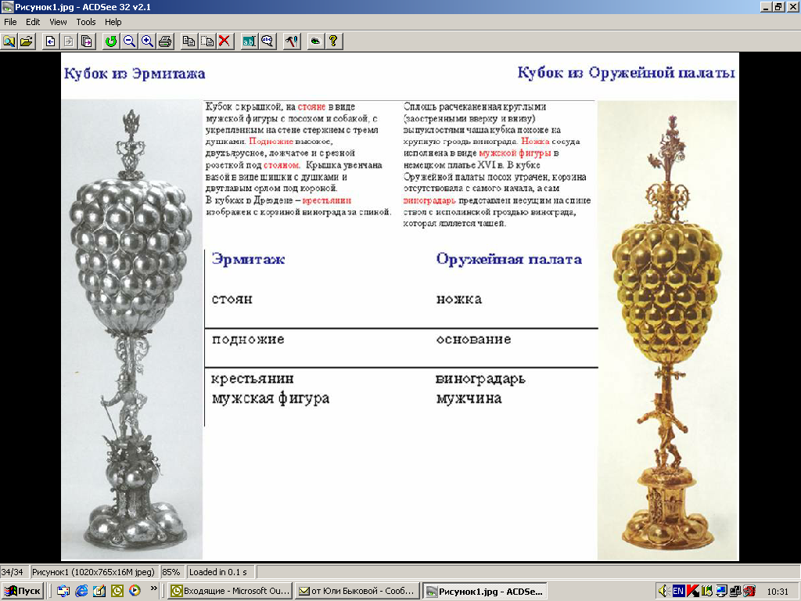

Термин по описанию Государственного Эрмитажа | Термин по описанию Музеев Московского Кремля
Стоян | Ножка
Подногжие | Основание
Крестьянин | Виноградарь
Мужская фигура | мужчина

Как тут не вспомнить незабвенного Шалтая-Болтая из сказки Люиса Кэрролла «Алиса в зазеркалье», который заявлял: «Когда я беру слово, оно означает то, что я хочу, но не больше и не меньше – сказал Шалтай презрительно»! И как не согласиться с Мартином Гарднером, автором комментария к сказкам Л. Кэрролла: «Если мы хотим быть правильно понятыми,
то на нас лежит некий моральный долг избегать практики Шалтая, который придавал собственные значения общеупотребимым словам».

Для того, чтобы преодолеть терминологические и классификационные трудности за рубежом разрабатываются проекты терминологических словарей и словарей-тезаурусов. Примеры таких словарей:
- словари фонда Getty (используются в том числе и в музеях России):
  - The Art and Architecture Thesaurus (AAT) - тезаурус по искусству и архитектуре,
  - The Union List of Artist Names (ULAN) - словарь имен авторов,
  - The Getty Thesaurus of Geographic Names (TGN) - тезаурус географических названий;

словари иконографического анализа:
  - “ICONCLASS”,
  - “Thesaurus iconographique”, составленный Ф. Гарнье.

Эти словари-тезаурусы стали использоваться в музейных системах зарубежных стран, в том числе и в системах, созданных в рамках международных проектов стран ЕС. Например, система, занимающаяся изучением восточно-христианского искусства на компьютерной основе CODART-SYSTEM, использует тезаурус "Iconoclatura". В основу данного тезауруса легла иконографическая система ICONCLASS, разработанная голандским ученым Г. ван де Уаалем и позднее дополненная и изданная его учеником Л.Д. Купри.

С 1993 года во Франции работает информационно-поисковая система описания и представления изображений в области живописи "NARCISSE (Net Art Research Computer Image Systems in Europe)". Позднее эта система стала использоваться для других видов изобразительного и прикладного видов искусства. В этой системе был применен стандарт описания музейного предмета с использованием многоязычных (15 языков) словарей-тезаурусов. Позитивные результаты, полученные в этом проекте, позволили перейти к решению более сложных задач, которые решаются в рамках проекта EROS, где используется в том числе и русскоязычная версия тезауруса; в работе над этими проектами активное участие принимает Государственный Исторический Музей.

В России также проводились и проводятся работы, направленные на упорядочение системы описания музейных коллекций, классификации и терминологии.
Еще в 1987 г. был разработан и утвержден Министерством культуры СССР "Унифицированный паспорт на движимые памятники истории культуры (музейные предметы)", описание которого содержит 47 признаков (форма этого документа представлена в Приложении 5). К сожалению, в силу ряда причин, носящих как объективный, так и субъективный характер, этот документ не получил широкого распространения в музеях России.
Классификация, представленная в Инструкции по учету и хранению музейных ценностей, которой обязаны следовать музеи страны, не удовлетворяет потребностям музейных специалистов, ожидающих от компьютерной системы эффективного поиска нужных им предметов и коллекций. Одна из причин этого - сложившаяся устойчивая традиция акцента при оценке значения музейного предмета: с точки зрения его эстетической ценности - в художественных музеях и с точки зрения научно-познавательной ценности - в других музеях.
Тем не менее, российские специалисты активно ведут теоретические исследования и практические разработки, направленные на совершенствование структуры описания музейного предмета, классификации и терминологии. К успешным проектам в этой области следует отнести создание многоязычного словаря по музеологии DICTIONARIUM MUSEOLOGICUM, справочников «Система научного описания музейного предмета. Классификация. Методика. Терминология» и «Атрибуция музейного памятника» подготовленных специалистами Российского этнографического музея, а также упомянутый выше международный проект EROS.
В связи с развитием ИНТЕРНЕТ наметилась тенденция объединения ведущих специалистов в междисциплинарные рабочие группы для выработки общегосударственных подходов к решению проблемы широкого доступа к культурному наследию. Один из наиболее удачных проектов такого рода – коллективный проект «Стандарты описания объетов культурного наследия», завершившийся созданием документа «Объединенный стандарт объектов культурного наследия»
Оценивая реальную ситуацию, можно констатировать, что вряд ли следует ожидать серьезных подвижек в этой области в ближайшее время: противоречивость требований, недостаточная теоретическая проработка музейной терминологии создают серьезные сложности в решении этой задачи. Необходимо продолжить анализ отечественного и зарубежного опыта в рамках специализированных рабочих групп, а при создании информационной системы в конкретном музее - искать компромиссные решения. При этом необходимо учитывать как рекомендательные документы международных и национальных организаций, так и традиции, существующие в конкретных музеях. По-видимому, пройдет немало лет, прежде чем специалисты-музейщики придут к конценсусу по этим проблема.

Ноль Л. Я. Информационные технологии в деятельности музея.
Перейти к оглавлению

ГЛАВА 3. Технология работы с изображениями

Общие положения
Использование баз данных, содержащих только текст, давно уже не удовлетворяет пользователей музейных АИС; электронное (или по-другому - цифровое) изображение (ЦИ) музейного предмета на экране монитора de-facto стало необходимой принадлежностью информационной системы о музейных коллекциях. Электронные изображения в отличие от вербального описания дают зрительный образ объекта, и поэтому могут быть весьма эффективно использованы практически во всех сферах музейной деятельности, в том числе:
- в учетно-хранительской работе. У музейных специалистов появлется возможность не только работать с текстами, но и оперативно просматривать изображения отдельных предметов или видеоряд с целью получения о предмете общего представления. Это может потребоваться при идентификации предмета, при передаче его на выставку или в другой музей, в экстремальных ситуациях (например, в случае похищения предмета). Создание так называемых «Охранных баз данных» базируется в первую очередь на использовании электронных изображений. Можно будет изменить и упростить процесс проводимых музеем экспертиз, обеспечить накопление изобразительного материала, получаемого при экспертизе. Использование электронных изображений позволит также иметь реальное представление о процессах старения и всех изменениях, происходящих с каждым конкретным памятником, документируя их;
- в научной работе фондовых отделов, в работе реставрационных подразделений музея. ЦИ могут быть полезны при проведении различных исследований, требующих просмотра и анализа изображений (например, просмотр видеоряда, отражающего состояние предмета на различных стадиях его реставрации, сопоставление рентгенограмм, снимков в инфракрасном излучении и др.), Будут значительно расширены возможности ведения реставрационной документации за счет увеличения зрительной информативности, станет более простым и упорядоченным сам процесс хранения материала, доступ к структурированным архивам цифровых изображений станет практически мгновенным;
- в экспозиционно-выставочной работе. ЦИ широко используются при предварительном выборе изобразительного материала для экспозиций и выставок, для моделирования экспозиционных помещений и «развески» экспонатов, для создания виртуальных выставок и экспозиций;
- в сфере популяризации и образования, рекламной и коммерческой деятельности. Применение ЦИ позволяет создавать учебные, научно-популярные, развлекательные программы для использования в лекционной работе, в работе с детскими кружками и группами, для индивидуальных пользователей. Современные электронные издания на CD-ROM, DVD-ROM, а также представленные в ИНТЕРНЕТ, вряд ли нуждаются в комментариях.
Перечисленные примеры отнюдь не охватывают всех возможных сфер применения электронных изображений и носят иллюстративный характер.
В настоящем разделе изложены сведения, которые позволят музейному специалисту ознакомиться с принципами создания и использования изображений в цифровой форме, с их основными характеристиками, с различными технологиями и устройствами ввода, записи и хранения ЦИ и представления их пользователю, с требованиями, предъявляемыми к качеству ЦИ.

1. Цифровые изображения: Физические принципы, способы создания ЦИ.
При фотографировании обычной пленочной фотокамерой свет через объектив попадает на светочувствительное покрытие пленки, после проявления которой появляется изображение. Один из важнейших факторов, влияющих на качество изображения – это размеры скоплений химических веществ, образующих изображение (обычно называемые «зернами»; отсюда традиционное понятие «зернистость пленки». Размер зерна может лежать в пределах от нескольких микрон в высококачественной пленке до нескольких десятков микрон в стандартной 35-мм пленке). Качество пленки существенно влияет на себестоимость снимка.
Рассмотрим, как создается изображение в случае использования цифровой фотокамеры. В цифровой камере имеются те же самые устройства, что и в традиционной пленочной: объектив, диафрагма, затвор и др. Принципиальным отличием цифровой камеры от пленочного аппарата являются процессы, происходящие за объективом: свет через объектив попадает не на пленку, а на специальное устройство, называемое обычно сенсором.
Сенсор состоит из миллионов крошечных светочувствительных элементов, которые принято называть пикселями (в каком-то смысле можно рассматривать аналогию между «пикселями» в цифровых изображениях и «зернистостью» изображения на фотопленке). Пиксель – понятие трактуемое по-разному; говоря о цифровой съемке мы будем использовать этот термин в смысле «светочувствительный элемент сенсора». Принцип работы сенсора состоит в том, что падающий на его светочувствительные элементы свет создает на них электрический заряд, величина которого зависит от количества полученного света; эти заряды преобразуются в цифровые данные, которые в свою очередь записываются на электронный носитель, устанавливаемый в фотокамеру. Множество элементов образуют матрицу сенсора, в которой после съемки фиксируются данные ЦИ предмета. Эти данные образуют то, что мы называем цифровым изображением; затем эти данные переносятся в компьютер, в результате чего создается файл, записанный в одном из цифровых форматов (RAW, TIFF, JPEG, BMP или др.). Этот файл в дальнейшем используется для хранения, преобразования, передачи данных о ЦИ или для получения изображения предмета на экране монитора, на бумажном или каком-либо другом носителе.
Получить цифровое изображение можно не только с помощью цифровой фотокамеры; для этого широко используются сканеры. Сканер – это оптико-электронное устройство, позволяющее создать электронное изображение предмета и ввести его в память компьютера.
Известны случаи, когда музеи применяли для получения ЦИ видеокамеры с цифровым преобразователем; однако, качество изображений, получаемых с помощью этих устройств (аналоговых со специальной платой оцифровки или цифровых) очень низкое, поэтому вряд ли следует рекомендовать эти устройства музеям.
2 Характеристики цифрового изображения.

Разрешение является одной из важнейших характеристик ЦИ. Понятие это запутанное, в разных случаях трактуется по-разному; мы попытаемся, не вдаваясь в дискуссии, ограничиться теми минимальными сведениями, которые позволят музейному сотруднику оперировать с этим понятием.
В широком смысле разрешение – это единица измерения, определяющая особенности представления изображения на мониторе и на выводном устройстве, на котором это изображение печатается. В публикации Практический курс Adobe Photoshop предлагается различать три вида разрешения:
- Графическое разрешение – разрешение изображения, сохраненного в виде файла. Измеряется в пикселах на дюйм (pixels per inch – ppi), и определяет, из какого количества пикселов на единицу линейного измерения состоит изображение. Чем больше пиксел приходится на квадратный дюйм изображения, тем выше его разрешение, тем с более высоким качеством можно его распечатать, но и тем больше объем файла, который нужно хранить и обрабатывать. Например, изображение размером в 6х4,5 дюйма, отсканированное с разрешением 72 ppi, будет содержать 139968 пиксел, а объем файла будет равен 411 килобайт; то же изображение, отсканированное с разрешением 300 ppi, содержать 2565000 пиксел, а объем файла будет равен 6,96 мегабайт при одном итом же формате файла.
- Разрешение монитора – определяет, как изображение отображается на мониторе. Экран монитора покрыт мельчайшими точками люминофора красного, зеленого и синего цветов; пучок электронов, попадая на эти точки, заставляет их светиться. Разрешение монитора измеряется в точках на дюйм (dot per inch – dpi); как правило, разрешение монитора составляет 96 dpi. Именно разрешением монитора определяется размер изображения на экране. Рекомендуется оценивать качество изображения при 100% масштабировании, иначе будет иметь место нежелательный эффект интерполяции и муара.
- Разрешение выводного устройства – определяет качество, с которым печатается изображение и измеряется в точках на дюйм dpi, воспроизводимых печатающим устройством. Лазерные принтеры имеют разрешение 300 – 600 (до тысячи) dpi, фотонаборные автоматы – 1200-2600 dpi и выше.

Цветовая модель - это математический метод описания и воспроизведения цвета. Принцип работы модели заключается в том, что заданные базовые цвета смешиваются (или вычитаются) в различных пропорциях, что позволяет получить большинство цветов, воспринимаемых глазом. При работе с ЦИ используются четыре основных модели: RGB, CMYK, HSB и Lab. Чаще всего используется модель RGB, где в качестве базовых заданы три цвета: красный (Red), зеленый (Green), синий (Blue); именно в этой модели сканер кодирует изображение и монитор компьютера отображает цвет. В полиграфии используется модель CMYK (голубой - Cyan, пурпурный - Magenta, желтый - Yellow, черный - Key). Эта модель описывает реальные полиграфические краски, восприятие которых отличается от цветных излучений RGB-монитора. Указанные модели являются аппаратно-зависимыми.
Ни одна цветовая модель неспособна воспроизвести все различимые глазом цвета. Качество передачи цветов цветовой моделью («цветовой охват») можно характеризовать тем диапазоном цветов, которые могут быть ею воспроизведены в сравнении с естественным диапазоном. Цветовой охват RGB несколько уже натурального, (CMYK – еще меньше).

Разрядность цвета (глубина цвета) - количество разрядов (битов) каждого пиксела в цифровом изображении. Одному разряду (2¹) соответствует черно-белое изображение, 8-ми - серое полутоновое (сейчас в компьютерных технологиях используются 256 градаций оттенка серого, т.е. 2⁸), 16-ти – цветное (65 тыс. цветовых оттенков), 24-х - цветное изображение, наиболее близкое к человеческому восприятию (16 миллионов цветовых оттенков), 36-ти и больше - полноцветное изображение с высокой достоверностью цветопередачи, предназначенное для профессиональной работы, чаще всего в издательском деле.

Форматы файлов изображений. Существуют различные форматы для записи и хранения изображений; некоторые из них сохраняют изображение как необработанные данные, другие используют методы сжатия для уменьшения объема файла. Обычно «исходное» изображение сохраняют в формате TIFF (Tagged-Image File Format).
В музейных АИС широчайшее распространение получил Международный стандарт ISO/JPEG 10918 формата компьютерных изображений высокого разрешения, Эти стандарты используются в ряде крупнейших музеев Европы, США и Японии.

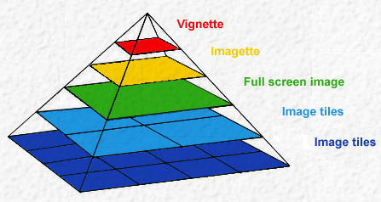

Изображения в формате ISO/JPEG 10918 представляют собой набор файлов различного размера (от виньетки в 1/8 экрана и больше, см. иллюстрацию на рисунке), а также их фрагментов, с включением в файлы изображений краткого текстового описания (т.н. мета-тэги) изображенного предмета, данных о самом изображении и его владельце, а также уникального регистрационного номера. При этом в АИС обеспечивается ведение базы данных изображений в различных форматах, в том числе в формате SPIFF (пирамидальный JPEG).

Защита цифровых изображений от несанкционированного использования
Многие музейные работники высказывают опасения, что изображения музейных предметов, выставленные в Интернет или включенные в мультимедийное издание на CD-ROM, могут украсть: скопировать и несанкционированно использовать в своей печатной или мультимедийной продукции. Эти опасения не лишены оснований. Для того, чтобы защитить изображения, особенно изображения высокого разрешения, от несанкционированного использования, используются разнообразные методы. Наиболее распространен метод «водяных знаков», который состоит в следующем. Изображение обрабатывается с помощью специального программного обеспечения, и непосредственно в файл изображения записывается информация о том, кем и когда это изображение создано, кто является правообладателем, и другая информация. При обычном просмотре эта информация не видна, восприятие изображения не разрушается. Однако, при просмотре с помощью специализированных программ эта информация становится видимой, что дает возможность доказать, что изображение украдено. Даже сообщение о том, что изображения на данном сайте защищены «водяными знаками», уже помогает: потенциальный вор, скорее всего, не станет несанкционированно использовать защищенные изображения, так как в суде можно будет доказать его вину.

3 Требования к ЦИ
Правильно сформулировать требования к созданию ЦИ –задача весьма непростая, требующая серьезного предварительного анализа.
Тем не менее, можно дать некоторые общие рекомендации, которые позволят предварительно сориентироваться в проблеме. В первую очередь рекомендуется учитывать следующие критические параметры:
- разрешающая способность “картинки”,
- количество цветов.
Кроме того, следует учитывать такие параметры, как:
- объем файла, получаемого при записи изображения,
- стоимость получения изображения,
- простота и удобство работы с изображением.

При выборе технических решений необходимо ориентироваться на требования, которые предъявляет “заказчик” к “конечному продукту (электронному изображению)”. Важно, чтобы музейный работник понимал, что он хотел бы получить: картинку на экране компьютера и представление ее в ИНТЕРНЕТ, распечатку на бумаге.? Виньетку размером 3х5 см.? Репродукцию в каталоге или альбоме? Баннер размером 2х3 метра? Изображения, отражающие последовательность реставрационных операций, где можно было бы наблюдать мельчайшие элементы? В каждом конкретном случае требуется индивидуальный подход к задаче, и решать ее следует в тесном контакте со специалистами по цифровой фотографии.
Предъявляемые к ЦИ требования противоречивы (чем выше разрешение картинки, тем больший объем занимает файл, выше стоимость, но зато выше качество изображения), поэтому всегда следует искать «золотую середину», ориентируясь на область применения конкретного ЦИ. Один из подходов, который можно рекомендовать, заключается в том, что множество ЦИ разделяют на 3 группы:
- ЦИ, предназначенные для размещения в ИНТЕРНЕТ, для создания небольших виньеток и других изображений, где не требуется высокое качество воспроизведения. В этом случае вполне можно ограничиться разрешением 72 dpi и использовать достаточно простые устройства (простой сканер или недорогую цифровую камеру-«мыльницу»).
- ЦИ, предназначенные для типографских целей требуют более высокого разрешения: 300 dpi и выше. Для получения ЦИ типографского уровня можно рекомендовать использовать качественный планетарный сканер или профессиональную (в крайнем случае – полупрофессиональную) цифровую камеру.
- ЦИ, предназначенные для научных и реставрационных исследований, требуют еще более высокого разрешения – до нескольких тысяч dpi. Поэтому для получения таких изображений используют сложные аппаратно-программные технологические комплексы, для работы с которыми необходимо привлекать специализированные компании. Наибольшей известностью пользуются компании ЭлАр, использующая самые современные зарубежные устройства, и компания ЭПОС, разработавшая и успешно применяющая собственную технологию «Плавающего объектива».

4 Аппаратура для получения цифровых изображений
Для получения цифровых изображений в музеях используют сканеры и цифровые фотокамеры.
Сканеры
Сканеры - это оптико-электронное устройство, позволяющее создать электронное изображение (цветное или черно-белое) предмета и ввести его в память компьютера. С помощью сканера можно вводить в компьютер как плоские изображения (с бумаги, или фотопленки), так и изображения трехмерных предметов. Ниже представлены основные сведения об основных разновидностях сканеров, используемых в деятельности музея.

Планшетный сканер
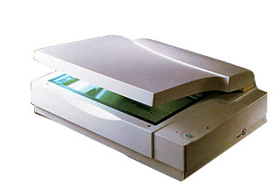
Планшетный сканер - сканер, в котором плоский объект (бумажный документ, фотография, иллюстрация из альбома, слайд или даже монета) кладется на плоскую поверхность (как правило – на стекло) и сканируется линия за линией при помощи подвижной линейной системы. В каждой линии записывается определенное количество пиксел, множество строк образует матрицу, размер которой определяется количеством пиксел по ширине на количество пиксел по высоте (например, 600x1200)
Существуют конструкции, где над поверхностью предмета перемещается каретка с оптикой и аналогово-цифровым преобразователем; в других конструкциях оптическое устройство остается неподвижным, а перемещается сам объект.

Слайд-сканер - разновидность планшетного сканера, предназначенная для сканирования прозрачных материалов, часто жестко заданного формата. В музеях как правило имеются массивы слайдов с изображениям предметов из коллекции (формата 36 мм., 6х6 см, 6х9 см, или другого формата); возникает необходимость преобразования изображения, имеющегося на слайде, в электронное путем сканирования. Довольно часто для сканирования слайдов используют специальные слайдовые устройства. Одно из таких устройств - слайд-адаптер (специальная приставка к планшетному сканеру), позволяющий сканировать прозрачные оригиналы. Слайд-адаптер представляет собой навесной модуль в виде крышки, снабженной подвижной лампой, движущейся синхронно с кареткой сканера, либо равномерно освещенное поле соответствующего формата. Программное обеспечение, поставляемое в комплекте сканера, позволяет работать как с позитивными, так и с негативными слайдами, частично устранять упомянутый выше эффект «зернистости» пленки.

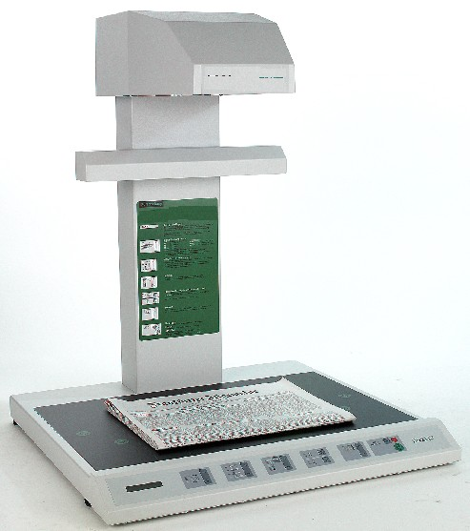
Планетарный сканер.
Планетарный сканер – устройство, в котором при сканировании оригинал неподвижен и располагается лицевой стороной вверх на значительном удалении относительно оптической системы. Особенность планетарных сканеров – бесконтактный метод сканирования, нет необходимости расшивки оригиналов, большая производительность при оцифровке книг и сшитых оригиналов.
Планетарные сканеры могут быть оборудованы специальными книжными колыбелями для удобного размещения фолиантов при сканировании.

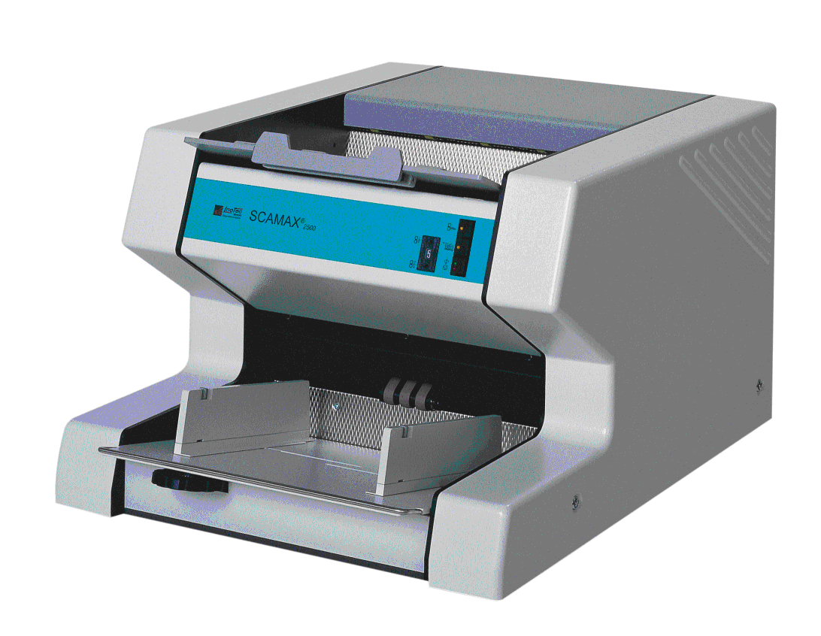
Протяжный сканер
В протяжном сканере оригинал протягивается мимо неподвижной линейной системы. Существуют разновидности этого типа сканера, предназначенные для скоростного сканирования (до 180 и более листов в минуту). Этот тип сканера обладает дополнительными возможностями, например - двустороннее сканирование (дуплекс), система компенсации неоднородного фона и др.

Помимо перечисленных типов существуют еще ручные и барабанные сканеры.
Ручной сканер - портативное устройство, в котором сканирование осуществляется путем ручного перемещения сканера по оригиналу. По принципу действия он аналогичен планшетному. Ширина области сканирования не более 15 см. В музеях ручные сканеры используются крайне редко из-за низкого качества получаемого ЦИ.
Барабанный сканер - сканер, в котором оригинал закрепляется на вращающемся барабане, а для сканирования используются фотоэлектронные умножители. При этом сканируется точечная область изображения, а сканирующая головка движется вдоль барабана на очень маленьком расстоянии от оригинала. Барабанные сканеры широко используются в полиграфии, в музеях как правило, не используются из-за высокой стоимости.

Важнейшим параметром сканера является его разрешение. Существует несколько видов разрешения:
- физическое (аппаратное/оптическое разрешение сканера) - одна из основных характеристик сканера. Физическое разрешение определяется оптическими свойствами, связанными с плотностью размещения чувствительных элементов на матрице, и конструктивно-механическими особенностями сканера. Измеряется в количестве пикселов на квадратный дюйм изображения ppi, например: 300x300 ppi
- Интерполированное разрешение – в отличие от физического, о котором речь шла выше - разрешение изображения, полученного при помощи математической обработки исходного изображения и которое содержит иное количество точек, чем исходное. Заметим, что качество изображения при этом не становится лучше, поскольку при отображении цвет некоторого количества точек заменяется усредненными значениями.

Цифровые фотокамеры
Цифровые фотокамеры обычно подразделяют на четыре категории: начального уровня, любительские, полупрофессиональные и профессиональные.

Фотокамеры начального уровня
Отличительные свойства - простота управления, понятное меню, доступная цена – от 100 до 200 у.е. Пример такой фотокамеры - Цифровой фотоаппарат Canon PowerShot A410.

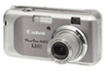 | Canon PowerShot A410 - фотокамера начального уровня.  Матрица 3 млн. пикселей, 3-х кратный оптический зум, множество режимов съемки, а режим супермакро, позволяющий снимать объекты на расстоянии 1,5 см от объектива!

Фотокамеры любительские
Отличительные свойства – наличие различных режимов съемки, в том числе ручной режим, наличие зума (10, даже 12 кратное оптическое увеличение) цена – от 200 до 500 у.е. Пример такой фотокамеры - Цифровой фотоаппарат Canon PowerShot A410: Цифровой фотоаппарат Nikon Coolpix P2

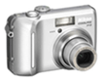 | Nikon Coolpix P2 относится к новому поколению фотокамер со встроенной технологией Wi-Fi для беспроводной передачи изображений на Wi-Fi совместимые фотокамеры, компьютеры и принтеры. Матрица содержит 5 млн. пикселей, ЖК 2,5, имеется функция подавления красных глаз и режим автоматической фокусировки с приоритетом резкости лица.

Фотокамеры полупрофессиональные
Отличает: возможность подсоединения дополнительных устройств: внешней вспышки, насадок на объектив, светофильтров, более широкие возможности съемки, оптимальное сочетание габаритов и набора функций цена – от 350 до 700

 | Цифровой фотоаппарат Olympus SP-500 UltraZoom - высококачественная камера с 10x оптическим зумом.  Матрица содержит 6 млн. пикселей, имеется большой ЖК 2,5, дизайн корпуса выполнен в традициях профессиональных камер.

Фотокамеры профессиональные
Отличает: использование сменных объективов, высокая скорость фокусировки, визуальный контроль глубины резкости, полный набор профессиональных функций, цена от 650 и выше

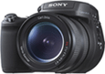 | Цифровой фотоаппарат Sony Cyber-shot DSC-R1 оснащен 10-ти мегапиксельной матрицей и оптикой компании Carl Zeiss. Эту модель отличает высочайшая детализация снимков и точная автоматика. Несмотря на внушительные размеры, Sony R1 славится отличной эргономикой!

Выбор цифровой фотокамеры определяется требованиями к качеству получаемого изображения, о чем говорилось выше. Говоря о тенденциях совершенствования цифровой фотокамер, необходимо в первую очередь отметить бурное развитие этой техники, увеличение информационной емкости, а также расширение возможностей, предоставляемых пользователю.
В любом случае, выбирая цифровую фотокамеру для музея, необходимо проконсультироваться у профессионалов!

5 Технология «Плавающего объектива»
Уникальная технология сканирования по принципу "плавающего объектива" (технология ПО), ориентированная на создание цифровых изображений произведений искусства, была разработана в России в самом начале 2000-х. При создании технологического комплекса учитывались требования, изложенные в ГОСТ Р 8.586-2001 "Средства измерений характеристик искусственного и естественного излучения для обеспечения сохранности музейных экспонатов" и ГОСТ 7.50-2002 "Система стандартов по информации, библиотечному и издательскому делу. Консервация документов".

Специальный оптический адаптер, который устанавливается на стандартную цифровую камеру, является ключевым элементом в применяемой технологии. Он размещается между камерой и объективом и позиционируется с помощью специального механизма в нескольких фиксированных угловых положениях. В результате применения данного адаптера имеется возможность последовательно получить заданное количество элементарных кадров, каждый из которых обладает максимальным для данной фотокамеры разрешением. Изображение, полученное после соединения фрагментов, будет обладать разрешением, в десятки раз превышающем возможности цифровой камеры без использования адаптера.
Программное обеспечение. Разработанное компанией программное обеспечение для соединения фрагментов изображения включает несколько этапов цифровой обработки: оптимизацию положения, геометрическую трансформацию и тоновую коррекцию элементарных кадров. В результате работы программы создаются цифровые копии оригиналов, которые по качеству и объему информации отвечают самым высоким требованиям специалистов по экспертизе и атрибуции произведений искусства, а также могут применяться для выпуска высококачественной полиграфической продукции.
Осветительное оборудование. Компанией разработан и используется специальный осветитель, применение которого позволяет полностью избежать разрушающего тепловое и световое воздействий на оригинал.
Контроль цвета. Для точной передачи цвета оригинала (сканируемого объекта) используется специально разработанная цветовая шкала с 1500 полями заданного цвета. На всех этапах ведется контроль цвета с помощью спектрофотометрического оборудования. Поскольку принятая технология сканирования предусматривает прямое RGB-сканирование, то после этапа оцифровки формируется изображение в цветовой модели ГОСТ sRGB IEC61966-2.1.
Основные функциональные особенности технологического комплекса ПО можно сформулировать следующим образом:
- Возможность оцифровки оригиналов предельно больших размеров (формат не ограничен) за счет применения объективов с разным фокусным расстоянием
- Возможность оцифровки объемных предметов за счет применения объективов с большой глубиной резкости
- Отсутствие разрушающего светового и теплового воздействий на оригиналы за счет применения специальных "холодных" осветителей, обеспечивающих сверхнизкое световое воздействие на оригинал - до 300 люкс.
- Отсутствие механических воздействий на оригиналы при оцифровке, так как
конструктивно исключена возможность контакта движущихся механизмов и оригинала.
- Высокая точность цветопередачи за счет точной цветовой калибровки системы
- Отсутствие геометрических искажений. Возникающие искажения устраняются специальным программным модулем
- Относительно небольшое время сканирования - до 1 минуты
Разрешение изображения - 100 и более млн. точек.
На представленных ниже схемах иллюстрируется концепция формирования цифрового архива произведений искусства.
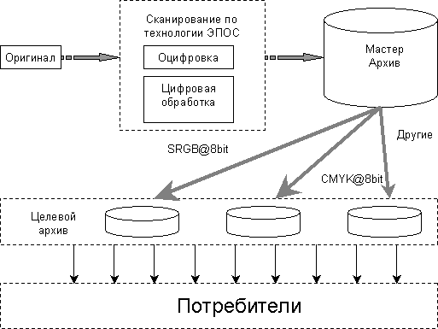

Схема информационных потоков при сканировании по технологии ПО.
Особенностью Мастер архивов является возможность решения большого спектра задач, стоящих перед музеем, например таких, как фиксация состояния гравюр, экспертизы и анализа изображения, выпуск полиграфических изданий и СD дисков.
В зависимости от заказа потребителей необходимо осуществлять преобразования изображений, хранящихся в Мастер архиве, в подходящие для их целей форматы. Для хранения преобразованных изображений используется Целевой Архив. В технологии ПО поддерживается концепции разделения цифровых копий на три основные группы:
- мультимедийная продукция и информационные ресурсы;
- изображения высокого качества для полиграфии;
- изображения для научных приложений.
В группу «научные приложения» входят изображения, имеющие максимальную информационную емкость и. позволяющие решать задачи экспертизы, реставрации, восстановления, анализа изображения.

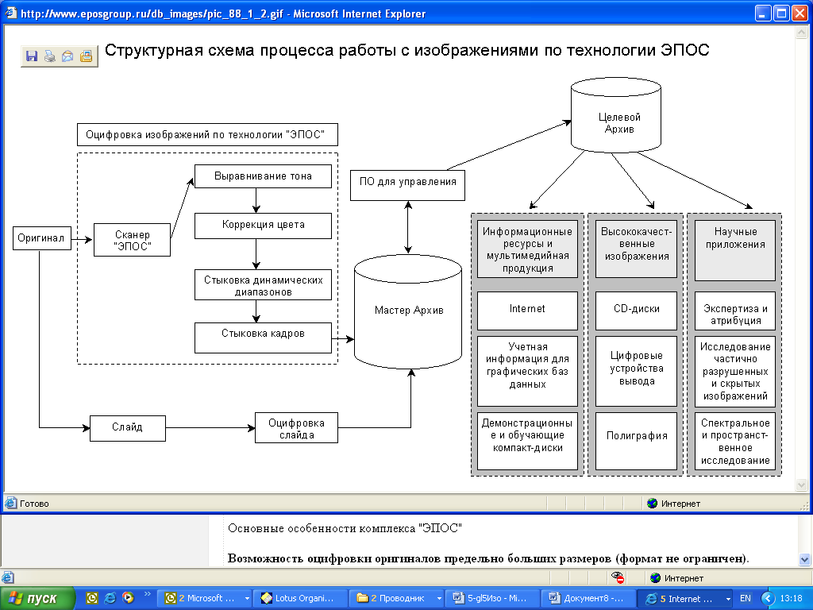

Структурная схема процесса работы с изображениями по технологии ПО.

6. Цифровые изображения: достоинства и недостатки
Преимущество цифровой фотографии заключается в том, что она:
- Дает широкие возможности управления качеством изображения на этапе съемки. Известно, что при съемке на слайд цвет оригинала искажается и часто восстановление истинного цвета невозможно; в случае, если используется высококачественная цифровая аппаратура и применены методы контроля цвета, этот недостаток минимизируется. Качество изображения, полученного с помощью цифрового устройства, не только не уступает, а может превзойти качество изображения, полученного при традиционной аналоговой съемке.
- Существенно упрощает процесс получения ЦИ (не требуются промежуточные технологические процессы, связанные с получением слайда, проявкой, сканированием и обработкой после сканирования).
- Сокращаются затраты на расходные материалы, на сканирование
К недостаткам цифровой фотографии следует отнести высокую стоимость оборудования и высокий профессионализм персонала, осуществляющего обработку ЦИ.

Выбор конкретной спецификации аппаратно-программного комплекса, предназначенного для работы с изображениями, определяется поставленными задачами и финансовыми возможностями музея. Для обоснования предложений по выбору такого комплекса в конкретном музее рекомендуется организовать рабочую группу, куда наряду со специалистами музея должны входить профессионалы-информатики.

Ноль Л. Я. Информационные технологии в деятельности музея.
Перейти к оглавлению

Глава 4 Технология ускоренного формирования базы данных музея

Одним из основных недостатков, присущих любой из существующих АИС, является высокая трудоемкость формирования БД. Традиционно данные в систему вводят сотрудники музея с клавиатуры компьютера; работа эта нудная и трудоемкая, для ввода данных по всей коллекции музея могут потребоваться годы и даже десятилетия. Поэтому многие музеи России стали искать пути решения этой проблемы. Оказалось, что можно использовать интенсивные методы ввода данных, в первую очередь – технологию ретроспективной конверсии (ретроконверсии). Эту технологию предлагают музеям различные российские компании, наиболее известная из которых – ЭлАр («Электронный Архив», адрес в ИНТЕРНЕТ - http://www.elar.ru/).

1. Ретроконверсия музейных документов
Ретроконверсия – это специальная промышленная технология преобразования в электронный вид различных форм документов. Суть этой технологии заключается в том, что документы, содержащие исходные данные (Книги поступления, Инвентарные книги или карточки, научные паспорта, списки или др.) сканируются и переводятся в электронный вид и в дальнейшем хранятся в виде файлов, в которых хранятся электронные изображения исходных документов.
В дальнейшем к работе с отсканированными документами (их электронными копиями) приступают специально подготовленные операторы-профессионалы, которые по специальным методикам (в разработке методик ведущее место занимают специалисты музеев) переводят данные с электронных копий исходных документов в записи полей стандартного описания специализированной базы данных. В результате скорость ввода данных возрастает в десятки (а то – и в сотни) раз по сравнению с традиционной технологией; скорость зависит от количества рабочих мест для сканирования и от количества работающих операторов. При грамотной организации работы создается «заводской конвейер», где продуктом являются данные. Работа по ретроконверсии обычно включает технологические этапы, краткое описание которых представлено ниже.
Экспертиза и подготовка задания. На этом этапе музейные специалисты совместно с экспертами оценивают объем и особенности данных, содержащихся в исходных документах, формулируют задачу и определяют набор подлежащих обработке параметров (формат базы данных), правила обработки информации и требования к точности информации выходного массива.
Сканирование.
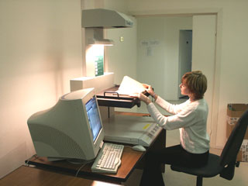

Для сканирования исходных документов используются скоростные сканеры массового ввода (тип сканера выбирается в зависимости от вида документа), сам процесс сканирования строится на принципах промышленного ввода (одновременно могут работать десятки, а если это необходимо, то и сотни операторов), за счет чего даже очень большие объемы исходных данных переводятся в электронный вид за предельно короткий срок. Важно отметить, что уже на этом этапе данные надежно сохраняются на электронных носителях (страховая копия на компакт-дисках может быть передана в музей).

Обработка данных.
После сканирования к работе с исходной базой данных электронных документов приступают операторы, обеспечивающие индексирование отдельных полей описания в соответствии со специально разработанной инструкцией, причем каждое поле обрабатывает оператор, подготовленный для работы именно с этим полем; в результате накапливается технологическая (промежуточная) база данных.

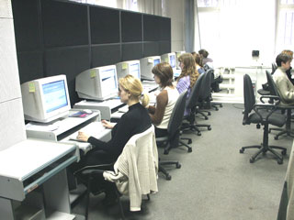

Качество информации, записанной в эту базу данных, в существенной степени зависит от того, насколько хорошо продумана инструкция (четкость и подробность изложения правил перевода записанных в исходном документе значений признаков, использование при индексировании словарей и справочников и др.). Быстрота обработки определяется количеством операторов, одновременно участвующих в технологическом процессе. В процессе (и по окончании) индексирования осуществляется диагностика ошибок и корректировка данных в случае необходимости.
Конвертирование. Откорректированные данные, записанные в технологической БД, переносятся в базу данных музея с помощью специальных программ – конверторов; этот процесс обычно называют конвертированием.

В случае, если объем исходных данных очень большой, финансирование ограничено, а конечный результат необходимо получить в кратчайшие сроки, возможен вариант поэтапной ретроконверсии. На первом этапе разрабатывается Имиджиноговая система, содержащая ограниченный набор полей.

2. Имиджиноговая система
Идея создания имиджинговой системы заключается в том, чтобы урезать затраты на разработку, сократив объем работ по индексированию описаний. Сканирование исходных документов, содержащих описания музейной коллекции, и получение их электронных копий, должно проводиться в полном объеме, а индексирование проводится только по крайне ограниченном набору наиболее важных полей, содержащихся в электронных документах (для индексирования выбираются всего 3 – 4 поля, например - № по КП, автор, название). В результате будет создана база данных, которая: а) содержащит полный набор электронных копий документов – описаний предметов; б) позволяет вести поиск по предварительно оговоренным параметрам; в) представлять результата поиска на экране монитора в виде электронных копий найденных документов. По существу, имиджинговая система – это законченный программный продукт, позволяющий хранить документы в электронном виде, осуществлять поиск по ограниченному набору полей и получать всю необходимую информацию о музейном предмете в виде электронного образа документа. Индексирование полей описания в полном объеме можно отложить надо того момента, когда у музея появятся финансовые ресурсы.

Технология ретроконверсии позволяет за короткий срок ввести данные, содержащиеся в сотнях тысяч или даже миллионах описаний музейных предметов. Ретроконверсия успешно использовалась рядом российских музеев (Музей Царицыно, Государственная Третьяковская Галерея, Государственный Исторический музей, ГМИИ им. А.С.Пушкина и др.).

Ноль Л. Я. Информационные технологии в деятельности музея.
Перейти к оглавлению

Глава 5 Организация работ по созданию АИС в музее

Создание АИС – длительный и трудоемкий процесс, в котором должен участвовать коллектив различных специалистов: музейщиков, системотехников, программистов. Обычно комплекс работ по созданию АИС включает ряд этапов, краткая характеристика которых приводится ниже.

Предпроектное обследование. Прежде чем приступить к созданию АИС, необходимо тщательно изучить и проанализировать существующую технологию работы с музейной документацией, и в первую очередь – технологию учета и документирования музейных предметов с момента их поступления в музей и на всех последующих стадиях работы с ними. Нужно выявить проблемы, препятствующие нормальной работе в рамках существующей технологии (неоправданное дублирование данных; неоправданные информационные потоки; процедуры, требующие слишком высоких трудозатрат; проблемы, возникающие при хранении и поиске данных и др.). Такой анализ позволит грамотно определить те направления, на которых следует сосредоточить усилия разработчиков на последующих этапах.
Предпроектное обследование должно проводиться специалистами музея совместно с представителями компании-разработчика АИС.

Техническое задание (ТЗ). По результатам предпроектного обследования разрабатывается Техническое задание на создание АИС для музея, которое должно содержать следующие основные разделы:
- основание для разработки (директивные указания министерства, или договор музея с организацией-разработчиком, или др.);
- цели и задачи АИС;
- требования к совершенствованию организационно-функциональной структуры;
- требования к совершенствованию технологической схемы обработки данных, к документообороту;
- перечень подсистем и задач, описание задач;
- принципы организации информационной базы (структура и содержание хранимых данных, требования к словарям и классификаторам и др.),
- требования к программно-техническому комплексу.

Выбор проектных решений. Разработав ТЗ, следует перейти к обоснованию и выбору проектных решений. При этом можно пойти по одному из двух путей:
- выбрать типовой проект АИС из предлагаемого пакета предложений и адаптировать его к условиям конкретного музея;
- заказать разработку индивидуального проекта.
Первый путь предпочтителен, поскольку он позволит избежать многих ошибок, существенно сэкономить затраты на создание и внедрение АИС. Очень важно также четко регламентировать организацию работ: определить функции Заказчика (Музея) и Исполнителя (Организации-разработчика АИС) на различных этапах работы, порядок финансирования и оформления результатов работы, порядок подготовки музея к внедрению и эксплуатации АИС.

Стратегия и тактика создания АИС. Исторически сложилось так, что первые АИС создавались в крупных музеях, обладающих достаточными финансовыми возможностями и интеллектуальным потенциалом для проведения этой непростой и требующей серьезных вложений работы. При этом разные музеи применили два принципиально различных подхода:
- "Под ключ" – заказ и закупка оборудования и программного обеспечения в полном объеме с расчетом на долгие годы. Такой подход был принят администрацией Государственной Третьяковской галереи в 1985 г.
- “Шаг за шагом” - постепенное создание системы, с переходом от простых задач к более сложным, с поэтапной закупкой оборудования и программного обеспечения (закупается только то, что необходимо для реализации текущих задач).
Практика показала, что второй путь предпочтительнее по многим причинам, и этот тезис остается справедливым до сегодняшнего дня. Создание системы "под ключ" требует весьма высоких единовременных затрат на закупку оборудования, отработка программного обеспечения и наладка аппаратуры могут растянуться на годы. Пройдут десятилетия с момента внедрения системы, прежде чем данные о коллекциях будут введены в память ЭВМ в полном объеме и потенциальные возможности оборудования будут актуализированы. Учитывая, что технические и программные средства совершенствуются с астрономической скоростью (смена поколений происходит каждые полтора - два года), а стоимость столь же стремительно падает - такой путь вряд ли может быть рекомендован.

При выборе компании-разработчика необходимо учитывать следующие факторы:
- фирма должна иметь значительный опыт разработки и внедрения музейных информационных систем, желательно в музеях разного профиля;
- как музей, так и фирма-разработчик должны ориентироваться на долговременное сотрудничество;
- программная платформа должна базироваться на широко распространенных международных форматах и стандартах и обеспечивать совместимость данных с системами других музеев;
- система должна обеспечивать возможность надежного долговременного хранения больших объемов информации;
- разработчик должен гарантировать поддержку и развитие системы, регулярное обновление программного обеспечения, а также возможности перевода накопленных музеем данных на новые платформы и форматы при возможной будущей смене технологий (т.е., конвертации данных).

Итак, предпочтение следует отдать концепции открытой, развивающейся системы. Создаваемые на первом этапе подсистемы и АРМ"ы должны быть предельно простыми и актуальными для пользователя, который незамедлительно приступит к формированию собственной БД и решению наиболее важных для музейного сотрудника задач (например – к подготовке списков для передачи коллекции от одного хранителя другому; или к подгогтовке выставочной документации, или др.). Это позволит в начальный период работы с системой отработать наиболее важные технологические процессы и организационные мероприятия, в том числе:
- будут собраны и введены в память компьютера данные по основным коллекциям;
- будет отработана технология взаимодействия пользователя с компьютером;
- будут уточнены функциональные и технологические требования к автоматизированному рабочему месту;
- музейные специалисты освоят основы информатики и получат навыки практической работы с компьютером.
В любом случае необходимо провести тщательный анализ предложений, поступивших от компаний – предполагаемых исполнителей, разработать поэтапный план-график внедрения АИС в музее, определить перспективный план поддержки и развития системы и в дальнейшем строго следовать намеченному плану.

В процессе внедрения АИС в музее происходят качественные изменения в организации учетно-фондовой работе. На это обратила внимание в своем докладе на конференции CIDOC/ADIT-2003 Евгения Кокорина, успешно внедрившая систему КАМИС в десятках музеев России:
“… В последние годы внедрение КАМИС в большинстве случаев сопровождается анализом существующих в конкретном музее цепочек движения предметов и документов, выработкой оптимальных изменений, если необходимо, и фиксацией их в утверждаемом регламенте работы. Внедрение информационной системы приводит к упорядочению документооборота, разграничению функций, полномочий и ответственности, а так как в комплектование и использование музейных фондов вовлечены практически все сотрудники музея, приобретенная для фондов информационная система постепенно начинает влиять и на другие отделы – сначала организационно, а затем и содержательно.
… При использовании КАМИС в разных музеях можно наблюдать такую последовательность изменений в научной деятельности и публикациях. Сначала происходят сдвиги в изучении отдельных коллекций. Возможность ведения специальных справочников приводит к разработке новых научных тем, систематизирующих саму коллекцию. Использование групп справочников и поиска предметов по одному или нескольким признакам позволяет вести статистический анализ (что существенно, например, для предметов археологии). Формализация описания ведет к быстрому появлению коллекционных каталогов. При каждом внедрении обогащается и сама система.”
Все сказанное Евгенией Кокориной о системе КАМИС можно отнести и к любой другой из упомянутых выше АИС.

Ноль Л. Я. Информационные технологии в деятельности музея.
Перейти к оглавлению

ПРИЛОЖЕНИЯ К РАЗДЕЛУ 2

Приложение 1

Пример экрана.

В системе КАМИС для ввода и редактирования данных используется серия экранов, в том числе:
Предмет
Учет
Описание
Изучение
История
Спецучет
Изображение

Каждый из экранов содержит определенный набор признаков.

На иллюстрации в качестве примера представлен экран «Предмет».

Лексика из словарей

Свободный текст

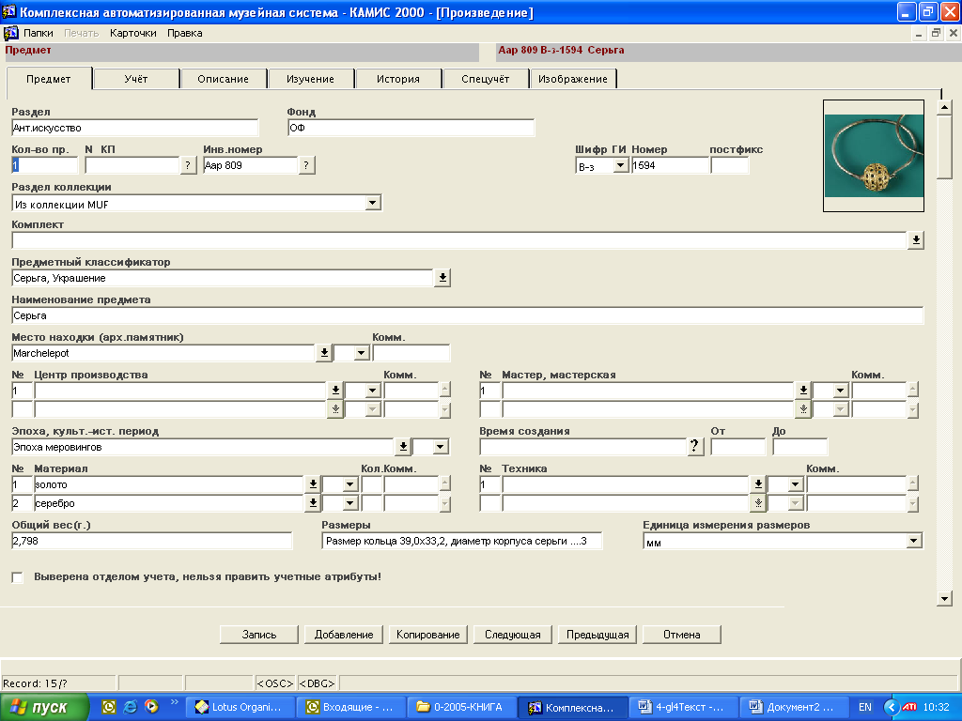

Приложение 2

Технология формирования запроса (на примере КАМИС-2000)

Пример запроса: требуется выбрать описания всех украшений типа «серьга», входящих в коллекцию Шлимана и представить в виде краткого списка, «мозаики» изображений, для одного из полученных описаний получить документ» Научный паспорт!».

Последовательность операций для выполнения задания:

1. Обратимся из Главного Меню к разделу «Подлинники античного искусства», активизируем на экране поле «Карточки», в полученном меню активизируем поле «отбор по запросу

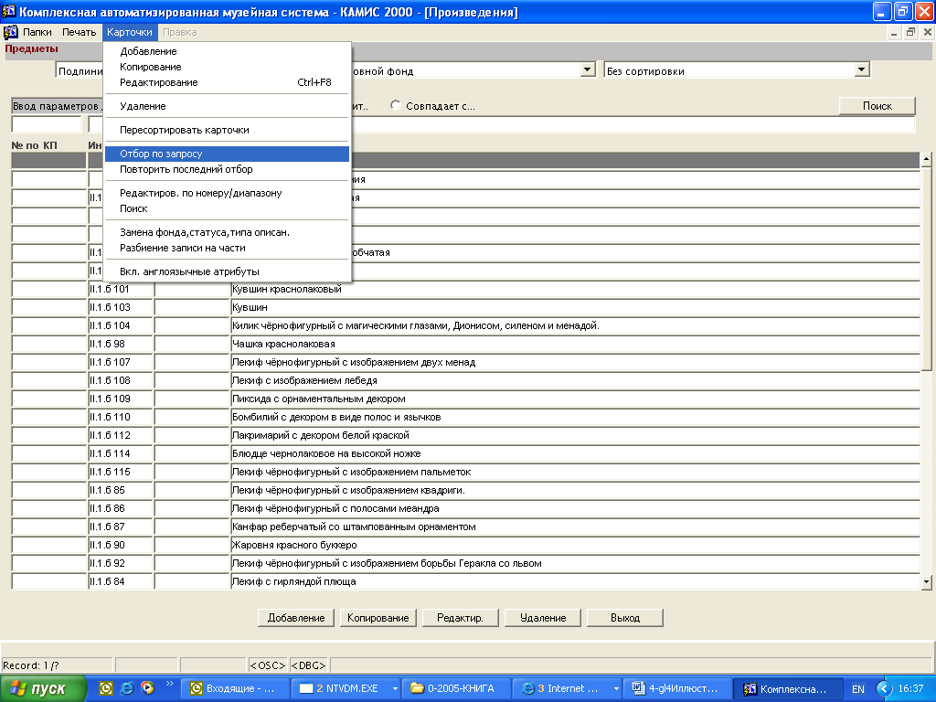

2. На экране возникает меню «Ввод условий запроса»; выбираем и активизируем режим «Коллекция»
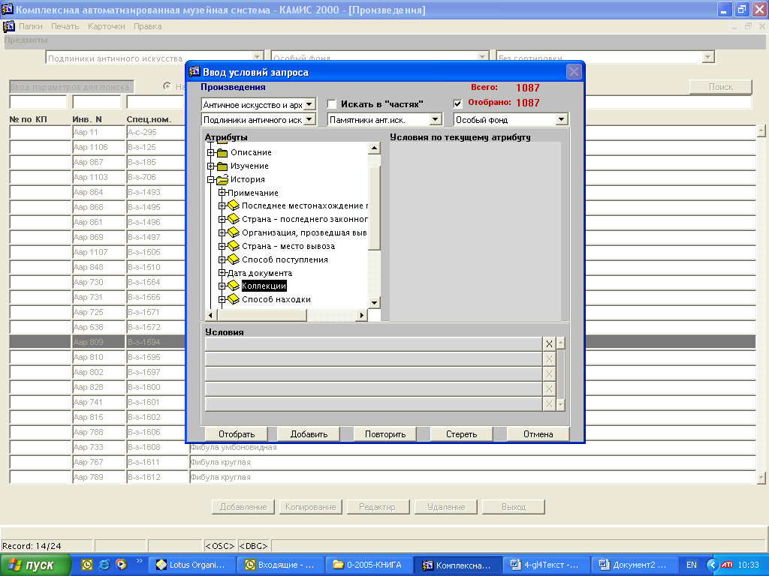

3. На экран выводится «Справочник коллекций»; активизируем поле «Коллекция Шлимана (Экран 3)
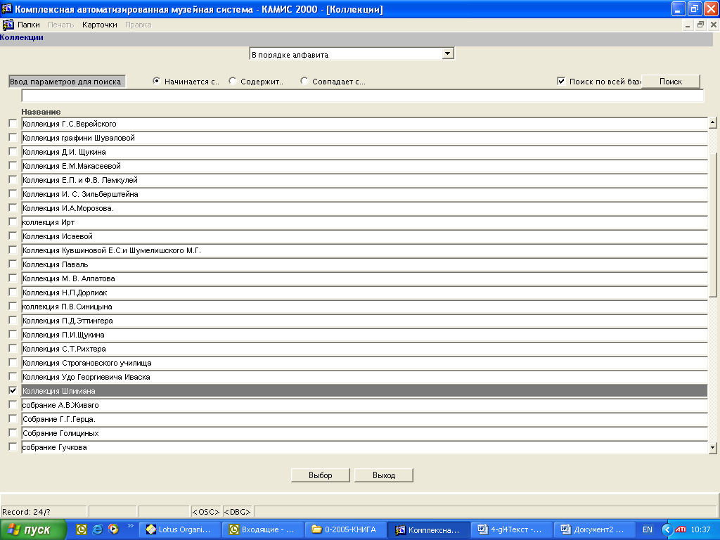
4. Аналогичным образом в поле «Типология предмета» задаем значение «Украшение, серьга»; в результате получаем окончательно сформулированное поисковое предписание:
Предметный классификатор: «Серьга, украшение»
Коллекция: «Коллекция Шлимана»

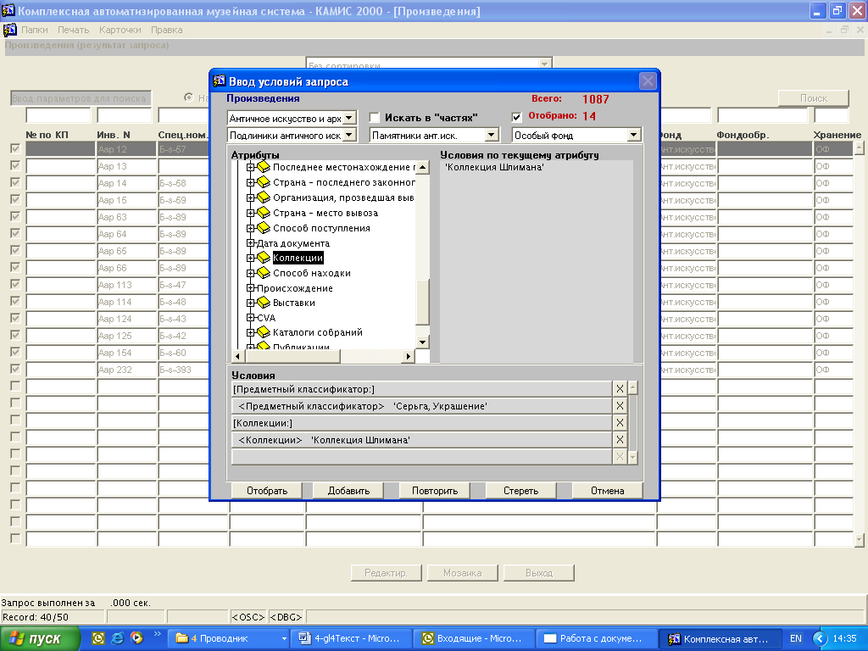

5. Активизируя поле «отобрать» на предыдущем экране, получаем список отобранных предметов

: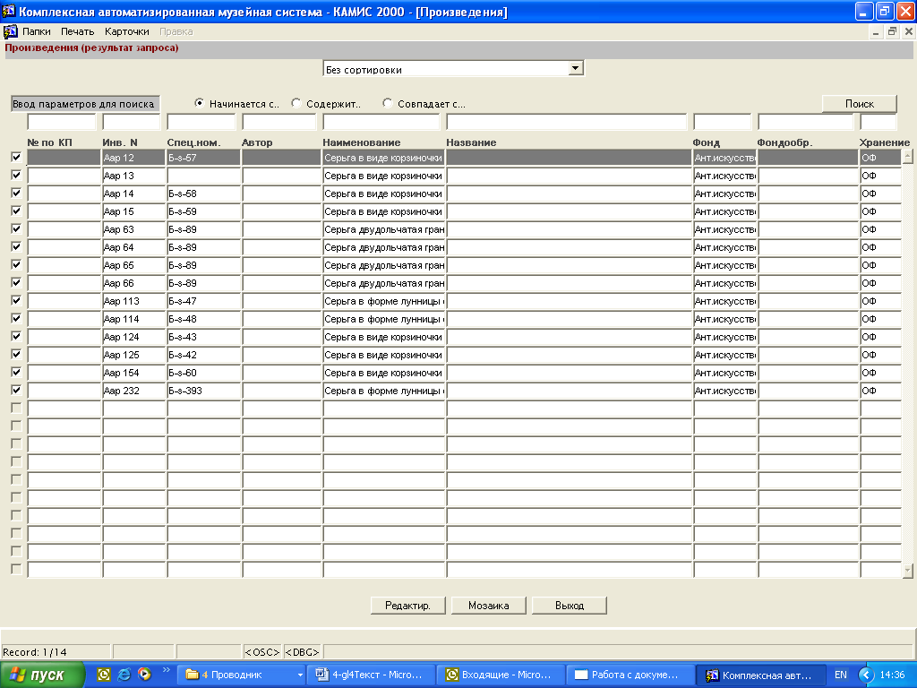
6. Активизируем на экране режим «Мозаика», получаем экран с изображениями найденных предметов, после чего даем команду о выдаче на экран документа по форме «Инвентарная карта»

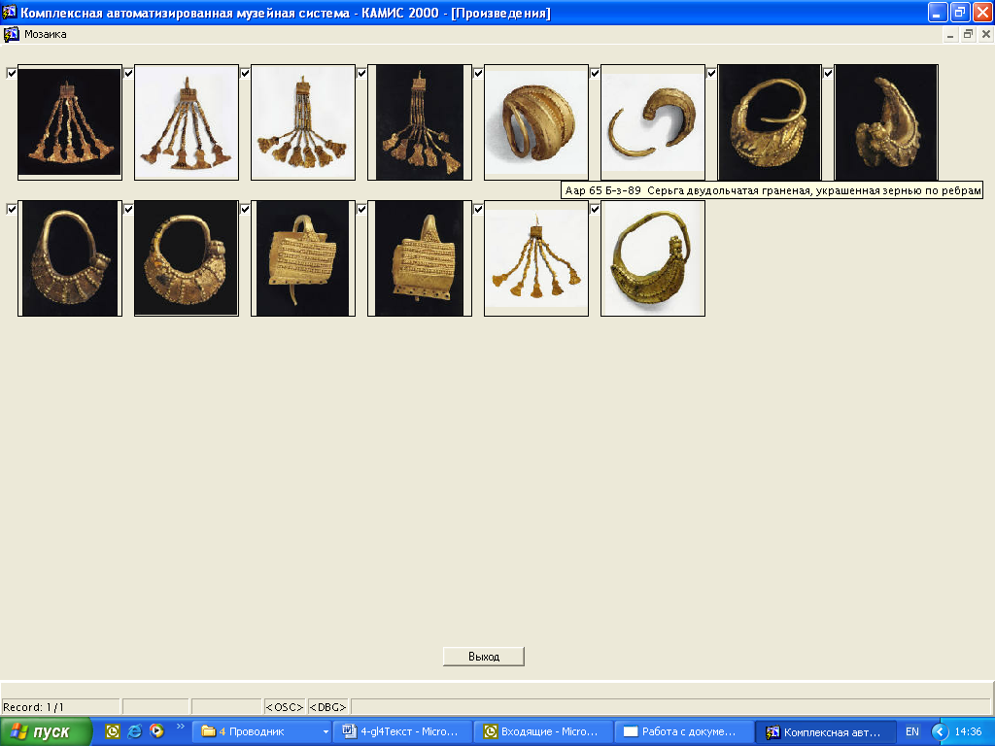

Инв. № Аар 12 | Инвентарная карточка  Фонд “Подлиники античного искусства”
Клад А (кат. 1-100)
Серьга в виде корзиночки с подвесками.
Материал: золото
Техника: ковка, пайка, штамповка
Размеры: Выс. корпуса серьги со щитком (без дужки) - 1,35; шир. - 1,6; глуб. - 0,85; толщ. - 0,05; выс. нижнего щитка - 0,25; дл. цепочек с подвесками - 7,2-7,25; выс. подвесок - 1,85 - 1,95; выс. чешуйки 0,55 - 0,6; толщ. чешуек и подвесок 0,02 см
Способ приобретения: по репарации
Описание: Серьга в виде корзиночки, корпус которой состоит из семи спаянных вертикальных элементов с закругленными краями типа лепестков; центральный из них шире остальных. См. каталог стр.48
Сохранность: Центральный лепесток корпуса серьги вогнут с тыльной стороны. Чешуйки и подвески слегка потерты и погнуты. Лицевая сторона корпуса серьги потемнела.
Литература: Schliemann H. Atlas Trojanischer Alterhumer. Photographische Abbildungen zu dem Bericht uber die Ausgrabungen in Troja, Leipzig, 1874. 1874

Приложение 3

Структура представления данных в Книге поступлений.

- N пп
- Дата записи
- поступление (комплекс):
- время
- источник
- способ
- сопроводительные документы
- N акта
- описание (комплекс):
- наименование
- автор
- дата
- место происхождения
- надписи
- подписи
- Колич. предметов
- материал и техника:
- материал
- техника
- Размер. Вес для драг.металлов:
- Размер.
- Вес для драг.металлов
- Сохранность
- Стоимость
- В какой отд. поступил
- N инвентаря

Ноль Л. Я. Информационные технологии в деятельности музея.
Перейти к оглавлению

ПРИЛОЖЕНИЯ К РАЗДЕЛУ 2

Приложение 1

Пример экрана.

В системе КАМИС для ввода и редактирования данных используется серия экранов, в том числе:
Предмет
Учет
Описание
Изучение
История
Спецучет
Изображение

Каждый из экранов содержит определенный набор признаков.

На иллюстрации в качестве примера представлен экран «Предмет».

Лексика из словарей

Свободный текст

Приложение 2

Технология формирования запроса (на примере КАМИС-2000)

Пример запроса: требуется выбрать описания всех украшений типа «серьга», входящих в коллекцию Шлимана и представить в виде краткого списка, «мозаики» изображений, для одного из полученных описаний получить документ» Научный паспорт!».

Последовательность операций для выполнения задания:

1. Обратимся из Главного Меню к разделу «Подлинники античного искусства», активизируем на экране поле «Карточки», в полученном меню активизируем поле «отбор по запросу

2. На экране возникает меню «Ввод условий запроса»; выбираем и активизируем режим «Коллекция»

3. На экран выводится «Справочник коллекций»; активизируем поле «Коллекция Шлимана (Экран 3)
4. Аналогичным образом в поле «Типология предмета» задаем значение «Украшение, серьга»; в результате получаем окончательно сформулированное поисковое предписание:
Предметный классификатор: «Серьга, украшение»
Коллекция: «Коллекция Шлимана»

5. Активизируя поле «отобрать» на предыдущем экране, получаем список отобранных предметов

:
6. Активизируем на экране режим «Мозаика», получаем экран с изображениями найденных предметов, после чего даем команду о выдаче на экран документа по форме «Инвентарная карта»

Инв. № Аар 12 | Инвентарная карточка  Фонд “Подлиники античного искусства”
Клад А (кат. 1-100)
Серьга в виде корзиночки с подвесками.
Материал: золото
Техника: ковка, пайка, штамповка
Размеры: Выс. корпуса серьги со щитком (без дужки) - 1,35; шир. - 1,6; глуб. - 0,85; толщ. - 0,05; выс. нижнего щитка - 0,25; дл. цепочек с подвесками - 7,2-7,25; выс. подвесок - 1,85 - 1,95; выс. чешуйки 0,55 - 0,6; толщ. чешуек и подвесок 0,02 см
Способ приобретения: по репарации
Описание: Серьга в виде корзиночки, корпус которой состоит из семи спаянных вертикальных элементов с закругленными краями типа лепестков; центральный из них шире остальных. См. каталог стр.48
Сохранность: Центральный лепесток корпуса серьги вогнут с тыльной стороны. Чешуйки и подвески слегка потерты и погнуты. Лицевая сторона корпуса серьги потемнела.
Литература: Schliemann H. Atlas Trojanischer Alterhumer. Photographische Abbildungen zu dem Bericht uber die Ausgrabungen in Troja, Leipzig, 1874. 1874

Приложение 3

Структура представления данных в Книге поступлений.

- N пп
- Дата записи
- поступление (комплекс):
- время
- источник
- способ
- сопроводительные документы
- N акта
- описание (комплекс):
- наименование
- автор
- дата
- место происхождения
- надписи
- подписи
- Колич. предметов
- материал и техника:
- материал
- техника
- Размер. Вес для драг.металлов:
- Размер.
- Вес для драг.металлов
- Сохранность
- Стоимость
- В какой отд. поступил
- N инвентаря

Ноль Л. Я. Информационные технологии в деятельности музея.
Перейти к оглавлению

Раздел 3 Компьютерное и коммуникационное обеспечение АИС в музее

Для того, чтобы обеспечить нормальное выполнение музеем основных функций необходимо оснастить музей современным компьютерным оборудованием и предоставить высококачественные каналы для выхода в глобальную информационную сеть; настоящая глава посвящена знакомству с техническими и технологическими аспектами устанавливаемого в музее аппаратного комплекса. На книжных лотках можно найти десятки и даже сотни изданий, в которых подробно рассказано об устройстве и принципах работы компьютера, об операционных системах и стандартном программном обеспечении, об ИНТЕРНЕТ; поэтому в данном учебном пособии мы ограничимся только минимумом самых общих сведений о персональных компьютерах м о технологических особенностях ИНТЕРНЕТ. В простой и доступной форме будут изложены принципы работы компьютера, приведены краткие данные об устройстве и основных блоках персонального компьютера, технологические аспекты передачи данных в ИНТЕРНЕТ. Приводимые в главе данные могут быть интересны для тех, кто не был ранее знаком с компьютерами и с ИНТЕРНЕТ; для тех же, кто изучал эти вопросы, приводимые сведения могут послужить полезным напоминанием.

Сразу оговоримся: совершенствование вычислительной техники и коммуникационных технологий происходит гигантскими темпами, каждые год - полтора происходит смена поколений персональных компьютеров, скорость передачи данных по каналам связи постоянно возрастает, а качество улучшается. Поэтому следует иметь в виду, что приводимые в данном разделе сведения носят иллюстративный характер, к характеристикам же конкретных устройств, следует относиться с осторожностью, так как они соответствуют состоянию на конец 2005 года.

Ноль Л. Я. Информационные технологии в деятельности музея.
Перейти к оглавлению

Глава 1 Компьютерное обеспечение АИС в музее

Большинство существующих сегодня в музеях автоматизированных информационных систем ориентированы на применение персональных компьютеров (в автономном или сетевом режимах). Обычно, когда говорят о компьютере, разделяют сами устройства, входящие в его комплектацию, и программное обеспечение. В данном разделе рассматриваются принципы работы компьютера, приведены краткие данные об устройстве и основных блоках персонального компьютера.

1 Представление данных в компьютере.
Компьютер обрабатывает только информацию, представленную в двоичной цифровой форме, вне зависимости от того, какой вид был у исходных данных: был ли это текст, или изображения, или звук. При вводе в компьютер данные кодируются и в компьютере представляются в двоичной системе счисления: в виде нулей и единиц. Единицей информации в компьютере является бит, т.е. двоичный разряд, который может принимать только одно из двух значений: О или 1, это минимальная информация, которая может существовать в природе. Минимальной «значимой» единицей информации, соответствующей символу, является байт - восемь последовательных неразрывных битов. В одном байте можно закодировать один из 256-ти символов (латинский, греческий и русский алфавиты, различные служебные символы и т.д.). Более крупными единицами информации являются килобайт (1024 байтов), мегабайт (1024 килобайт), гигабайт (1024 мегабайт).
В дальнейшем мы будем говорить о наиболее распространенном в мире типе персональных компьютеров PC-совместимых или просто PC. Первые такие компьютеры выпустила корпорация IBM в начале 80-х годов прошлого века. С тех пор в конструкции этих компьютеров многое изменилось, но главное, что их объединяет – принцип «обратной совместимости», т.е. программы, написанные для IBM PC двадцать лет тому назад теоретически должны работать на самых современных компьютерах этого тапа.

2 Конструктивные элементы персонального компьютера
Конструктивно персональный компьютер IBM PC состоит из следующих основных блоков:
- системного блока,
- группы устройств хранения данных
- группы устройств ввода и вывода,
- устройства для подключения в сеть (например, модемы) и др.
Приведенная классификация носит нестрогий, иллюстративный характер. Ниже дается краткая характеристика каждого из перечисленных блоков.

2.1 Системный блок с материнской платой
Основными элементами системного блока являются:
- Микропроцессор. Это важнейший элемент любого персонального компьютера. Основная часть вычислений в компьютере выполняется именно этой миниатюрной (по размеру она меньше ногтя взрослого человека) электронной схемой. В настоящий момент микропроцессоры для PC-совместимых компьютеров выпускают две компании: Intel и AMD. Процессоры, изготовленные компанией Intel, более распространены в мире и поэтому имеют более серьезную поддержку как со стороны производителей электронных компонентов для компьютеров, так и со стороны разработчиков программного обеспечения. Однако, процессоры AMD содержат в себе целый набор инновационных технологий (например, они работают на меньшей частоте, но при этом быстрее, чем процессоры компании Intel). Обе компании производят два типа процессоров: стандартный (у Intel он называется Pentium, а у AMD – Athlon) и Более дешевые, специально предназначенные для компьютеров, ориентированных на работу с офисными программами (для обработки текстов и электронных таблиц, небольшие базы данных и т.д.). Эти процессоры как можно догадаться работают медленнее стандартных, но и стоят значительно дешевле.
- Оперативная память. Безусловно, это второй по значимости элемент персонального компьютера. В оперативной памяти хранятся данные и программы, с которыми работает компьютер. Потому от объема оперативной памяти и скорости, с которой она обменивается данными с процессором и другими устройствами, зависит скорость работы всего компьютера. В отличие от всех других видов памяти оперативная память энергозависимая. Это означает, что после выключения компьютера вся информация, которая в ней хранилась, теряется.
Тип оперативной памяти достаточно жестко привязан к типу центрального процессора установленного в компьютере; поэтому скорость работы оперативной памяти может меняться в узких пределах. Значительно более важной характеристикой оперативной памяти является ее объем. Рассчитать его надо так, чтобы в оперативной памяти могли разместиться основные компоненты операционной системы, а также программы, с которыми работает пользователь. На сегодняшний день оптимальным считается объем равный 512 мегабайтам.
- Материнская плата -- центральный компонент любого персонального компьютера, к которому подключены все остальные устройства расположенные в системном блоке, а также основная масса внешних устройств. На материнской плате размещена шина, или системная магистраль, которая связывает различные элементы внутри компьютера и обеспечивает передачу данных между ними. В зависимости от функционального назначения выделяются: шина данных, адресная шина, шина управления. Скорость работы и согласованность этих компонентов материнской платы оказывает значительное влияние на производительность всего компьютера.
Одним из главных достоинств, которое было присуще всем PC совместимым компьютерам, начиная почти с самых ранних моделей, является принцип модульности. Это означает, что пользователь, исходя из своих потребностей, может самостоятельно определить, какие компоненты должен содержать его будущий персональный компьютер; поэтому выбор материнской платы является очень важным и ответственным шагом.
Видеокарта (видеоадаптер) -- специальное устройство, управляющее всеми операциями по выводу информации на экран компьютера. В этом ей помогает специальный процессор, который по своему быстродействию и сложности почти не уступает центральному процессору, и огромный объем видеопамяти, который может особенно в профессиональных видеокартах достигать одного гигабайта. Такие высокие характеристики необходимы для работы сложных мультимедийных приложений, игр и программ автоматизированного проектирования, в которых все чаще стала использоваться трехмерная графика. Для работы со стандартными офисными программами, просмотра изображений и HTML-страниц в Интернете вполне достаточно использовать простые и более дешевые видеоадаптеры, которые часто встраиваются в материнскую плату.

2.2 Устройства внешней памяти на дискетах и жестком диске
В настоящее время используются следующие магнитные накопители для записи и хранения данных:
- дискеты. Дисководы для гибких дисков (дискет) традиционно присутствуют практически в любом персональном компьютере. Дискеты позволяют записывать, хранить и переносить информацию с компьютера на компьютер. В настоящее время используются в основном дискеты размером 3.5 дюйма емкостью 1.4 мегабайт (ранее - размером 5.25 дюйма емкостью 360 килобайт или 1.2 мегабайт).
- жесткий диск. Основным устройством долговременной памяти для современных персональных компьютеров являются жесткие диски. Для пользователя наиболее важной характеристикой является емкость диска. В современных персональных компьютерах используются диски емкостью до нескольких десятков гигабайт.

2.3 Устройства резервного копирования
Основными средствами резервного копирования являются:
- магнитооптические диски. Магнито-оптические диски - это устройства хранения информации, обладающие крайне высокой скоростью чтения и хорошими ценовыми параметрами, но запись на такие носители происходит достаточно долго, что не позволяет рекомендовать их в качестве средства оперативного хранения данных. Тем не менее, магнитооптические диски в настоящее время широко используются в мировой практике для промежуточного хранения данных.
- перезаписываемые лазерные CD диски. CDR- перезаписываемые диски с возможностью однократной записи и многократного чтения, имеют очень низкую стоимость расходных материалов. Такие диски нашли широкое применение в мировой практике для создания электронных архивов
- сменные "жесткие" диски. В последнее время популярны устройства постоянной памяти на сменных жестких дисках. Основной причиной их популярности является непревзойденная на сегодня скорость работы. Но этим устройствам присущи все недостатки жестких дисков.
- магнитная лента (использование стриммеров). Стриммеры - наиболее разработанный способ хранения информации с самой низкой стоимостью за 1 Мб. Однако, эта технология уходит в прошлое, в основном из-за неприемлемо низкой скорости работы и крайне невысокой надежности, поэтому вряд ли стоит рекомендовать этот метод для использования в музейной системе.

2.4 Группа устройств ввода данных
Клавиатура – основное устройство для ввода данных в компьютер. На клавиатуре имеются алфавитно-цифровые клавиши, позволяющие работать как кириллицей, так и с латинским алфавитом, имеются также специальные клавиши для ввода стандартных команд.
Манипулятор мышь – традиционное устройство для работы в рамках оконных графических интерфейсов (запуск программ, управление курсором и др.). Три основных вида этого манипулятора: механические, оптомеханические и оптические; последние обладают наилучшими эксплуатационными свойствами.
Джойстик – один из видов манипуляторов, распространенных в мире компьютерных игр. В музейной практике находит применение при организации виртуальных экспозиционно-выставочных комплексов.
Световое перо – манипулятор, применяемый для создания рисунков на экране монитора; в настоящее время используется в музейной практике довольно редко.

Сканеры
Об этом виде устройств ввода данных подробно говорилось в главе «Технология работы с изображениями». Напомним, однако, что сканеры, с помощью которых можно вводить в компьютер как плоские изображения (с бумаги, или фотопленки), так и изображения трехмерных предметов, нашли самое широкое применение в музеях.

2.5 Группа устройств вывода данных
Принтеры
Принтеры предназначены для вывода информации из компьютера и печати на бумаге: это может быть текст, графика, тоновые рисунки. Существует весьма широкий набор принтеров, которые могут обеспечить вывод информации в черно-белом или цветном виде с различным качеством печати. Ниже приводится краткое описание наиболее часто встречающихся типов принтеров.
Струйные принтеры. Принцип работы - нанесение на бумагу микрокапель чернил, которые выдуваются из специальных сопел. Этот тип принтеров используется как для черно-белой, так и для цветной печати. Качество печати значительно более высокое, чем у матричных, работают они практически бесшумно. По своим свойствам струйные принтеры приближаются к лазерным, но значительно дешевле их.
Лазерные принтеры. Этот тип принтеров обеспечивает в настоящее время наилучшее качество печати (как черно-белой, так и цветной).Принцип действия: изображение переносится на бумагу со специального барабана, печатающий барабан электризуется с помощью лазерного луча по командам с компьютера. Лазерная технология позволяет получить отпечатки очень высокого качества, с передачей цвета, близкой к возможностям современной полиграфии. Кроме цены, заметным недостатком является высокая стоимость обслуживания подобных устройств.
Матричные (игольчатые) принтеры. Принцип работы: печатающая головка содержит вертикальный ряд тонких стержней-иголок (от 9 до 48, в зависимости от типа) , головка движется вдоль печатаемой строки, стержни в нужный момент «падают» на бумагу через красящую ленту. Качество печати невысокое, работают довольно шумно. Этот тип принтеров не годится для вывода изображений, в настоящее время применяются крайне редко.

При выборе принтера необходимо учитывать следующие его параметры:
- качество печати (в черно-белом или цветном виде),
- скорость печати - количество печатаемых страниц в минуту,
- набор шрифтов - какие шрифты поддерживает принтер,
- возможность автоматической подачи бумаги при печати,
- надежность,
- стоимость.

Мониторы.
Мониторы (дисплеи) предназначены для вывода на экран текстовой и графической информации. Наиболее часто в настоящее время используются цветные мониторы типа Super-VGA (ранее применялись мониторы тмпов MDA, CGA, EGA, VGA).
Основные характеристики, которые необходимо учитывать при выборе монитора:
- размер экрана. Встречаются мониторы с размером по диагонали 14", 15", 17", 20" и более. Для работы с текстом вполне пригоден монитор размером 15-17 дюймов, для работы с графикой предпочтительнее иметь монитор с диагональю 19 и более дюймов.
- разрешающая способность (количество точек по горизонтали и по вертикали). Эта характеристика весьма важна при работе с графикой. Например, у монитора Multiscan 17se II эта характеристика может быть настроена на режимы: 640х480, 800х600 (рекомендуются для работы с текстом), 1024х768, 1280х1024. При высоком разрешении можно получить высокое качество изображения, но для работы с текстами этот режим неудобен: надписи становятся слишком мелкими, глаз быстро утомляется.
- Размер точки (зерна) экрана. Чем меньше размер зерна, тем выше четкость изображения.
Чрезвычайно важно правильно выбрать способ подключения монитора к системному блоку, т.е. выбрать тип шины и тип видеоадаптер, но это - дело специалистов

2.6 О выборе компьютера для музея
Люди, которые впервые покупают компьютер (для дома или для работы), ориентируются обычно на советы знакомых и рекламу. Принятые решения далеко не всегда оказываются верными: купленный компьютер может оказаться слишком мощным для тех целей, для которых вы собирались его использовать, а его стоимость - неоправданно завышенной; либо, погнавшись за дешевизной, вы можете приобрести безнадежно устаревшую модель. Поэтому первый совет - выбирая компьютер, который вы собираетесь использовать в музее, воспользуйтесь услугами профессионала, которому вы доверяете и который может дать вам обоснованные рекомендации.
Не претендуя на «истину в последней инстанции», сформулируем несколько общих принципов, которым мы рекомендуем следовать при выборе модели компьютера.
Обычно утверждают, что каждые год - полтора (а то и чаще) происходит смена поколений компьютеров: характеристики существенно улучшаются, а цены резко падают. Это утверждение справедливо не для всех элементов компьютера, некоторые элементы компьютера устаревают и обесцениваются не столь стремительно. К таким элементам относятся монитор, клавиатура, мышка и трехдюймовый дисковод. Отсюда следует вывод: монитор рекомендуется покупать, по возможности, из лучших моделей. Что касается остальных элементов - ориентироваться следует на «золотую середину», обеспечивающую оптимальное соотношение «цена - производительность» компьютера. Например, на середину 2005 года можно было бы рекомендовать комплект вычислительной техники со следующими параметрами:
- монитор с экраном 17 дюймов или более (например, Samsung 17” TFT 740B),
- процессор не хуже Pentium-IV LGA 775 (например, Pentium-IV 506),
- объем оперативной памяти не менее 512 Мб,
- жесткий диск с объемом памяти не менее 80 Гб,
- DVD-ROM.
- Принтер лазерный (например, HP LJ 1020),
- Сканер планшетный (например,Epson Perfection 3170).

Что касается «базового» программного обеспечения – на компьютере рекомендуется установить, например:
- Операционную систему Microsoft Windows 2000,
- Комплект пользовательских приложений Microsoft Office 2000, включающий текстовый редактор, электронные таблицы, программу для подготовки презентаций и многое другое,
- Программу для распознавания и в компьютер печатных текстов ABBYY FineReader 5.0,
- Электронные словари ABBYY Lingvo 7.0.
- Программу для работы с изображениями Adob Photoshop 5.0 и др.
Еще раз подчеркнем: приведенные характеристики носят исключительно иллюстративный характер, а выбор комплектации и модели компьютера, а также набора программ - дело профессионала!

Ноль Л. Я. Информационные технологии в деятельности музея.
Перейти к оглавлению

Глава 2 Коммуникационные технологии в ИНТЕРНЕТ

1. Основные элементы ИНТЕРНЕТ
Феномен ИНТЕРНЕТ прочно обосновался в нашей повседневной жизни, сегодня даже школьники младших классов знают, как войти во «всемирную паутину». В литературе можно встретить десятки различных определений понятия ИНТЕРНЕТ, приведем два из них. «ИНТЕРНЕТ – это гигантское соглашение между множеством компьютерных сетей во всем мире, касающееся того, как эти сети должны взаимодействовать между собой» ( Кент Питер. INTERNET/ Пер. с англ. В.Л Григорьева – М.: Компьютер, ЮНИТИ, 1996 – 368с.)
«Прародительницей» ИНТЕРНЕТ была сеть ARPAnet, разработка которой велась военным ведомством США в 1970-е – 80-е годы, датой появления ИНТЕРНЕТ считается 1983 год.
Для нас важно, что сегодня ИНТЕРНЕТ - это глобальная коммуникационная сеть, соединяющая миллионы людей во всем мире. Она обладает практически неограниченными возможностями распространения информации, доступа к накопленным в компьютерах информационным ресурсам и общения между пользователями компьютерных сетей в различных странах мира. Число пользователей ИНТЕРНЕТ в мире сегодня составляет несколько десятков миллионов и очень быстро растет.
ИНТЕРНЕТ – не простая сеть: это распределенная информационная система, объединяющая множество более мелких сетей.
Три основных элемента ИНТЕРНЕТ - это компьютеры, каналы связи и протоколы.
Компьютер пользователя, или клиента (то есть того, кто обращается в ИНТЕРНЕТ за услугами), получает доступ в ИНТЕРНЕТ посредством установления соединения с компьютером сервис-провайдера (организации, сеть которой имеет постоянное подключение к ИНТЕРНЕТ и которая предоставляет услуги другим организациям и отдельным пользователям).
Компьютеры, предоставляющие пользователям какие-либо сетевые услуги, называются "серверами".

При обмене данными между компьютерами в сети используются протоколы, т.е. договоренности о формате принимаемых и передаваемых данных. Два основных сетевых протокола в ИНТЕРНЕТ - TCP и IP.
Протокол TCP (Transfer Control Protocol) - протокол управления данными. Он разбивает информацию на порции при передаче и собирает их при приеме, контролирует правильность разборки - сборки данных.
Протокол IP (Internet Protocol) обеспечивает транспортировку сетевых пакетов по нужному адресу.
Обычно говорят, что базовым протоколом является TCP/IP.
Именно использование TCP/IP и единого адресного пространства позволяет говорить о ИНТЕРНЕТ как о единой глобальной сети.
Компьютер, подключенный к сети, называют узлом.
Каждый узел имеет в ИНТЕРНЕТ уникальный IP адрес, состоящий из четырех чисел (например, 191.53.171.60), этот адрес скрыт от пользователя. Для удобства обращения используется так называемая доменная адресация, где для работы в электронной почте используется следующий шаблон Имя пользователя@имя-системы.домен, например: info@museum.ru. Между именами и адресами устанавливается однозначное соответствие.
Данные между сетями и внутри сетей могут передаваться по кабелям, телефонным линиям, по радиосвязи, через спутники, по оптоволоконным линиям. Для подключения компьютера к линиям используются специальные устройства (сетевые платы, модемы и др.). Назначение всех этих устройств - преобразовать электрические сигналы, поступающие из каналов связи, в компьютерные сигналы и обратно. Различные линии связи отличаются по скорости передачи данных, самые медленные (но и самые дешевые) - телефонные линии. Соединение может быть выполнено по коммутируемым или выделенным линиям:
- Коммутируемая линия - это временное соединение, которое возникает, когда Вы устанавливаете связь с сервер-провайдером (например, когда Вы для этого набираете номер телефона), и прерывается, когда Вы разрываете связь.
- Выделенная линия - это постоянное соединение, предоставляемое телефонной станцией за особую плату. Выделенные линии могут быть созданы с помощью кабельной связи, такие линии обеспечат обмен информацией с очень высокой скоростью.

2. Основные виды сервиса ИНТЕРНЕТ
Компьютер, подключенный к ИНТЕРНЕТ, может установить соединение с любым другим подключенным к сети компьютером и реализовать обмен информацией с использованием одного из видов сервиса ИНТЕРНЕТ. Основные виды сервиса, используемые в настоящее время музеями – это электронная почта (E-mail) и "всемирная паутина" WWW ( World Wide Web ).
Используя доступные виды сервиса, предоставляемые ИНТЕРНЕТ, музей может осуществить целый ряд важнейших мероприятий, в том числе:
- интеграцию в систему профильных организаций,
- возможность получить оперативную информацию о музеях всего мира,
- дополнительную возможность для презентации своих коллекций,
- интенсификацию обмена профессиональной информацией.
Дадим краткую характеристику двум вышеупомянутым видам сервиса.

2.1 Электронная почта E-Mail
Электронная почта - самый распространенный сервис ИНТЕРНЕТ, позволяющий обмениваться сообщениями. Вы посылаете сообщение, а адресат получает его на своем компьютере, или вы получаете сообщение от адресата.
Режим электронной почты предоставляет пользователю следующие виды услуг:
- создать и отправить сообщение;
- просмотреть содержимое "почтового ящика";
- ответить на пришедшие письма;
- воспользоваться услугами Адресной книги при подготовке сообщений;
- отправить (или получить) файл, содержащий сведения различного рода (текст статьи, рисунок или др.);
- участвовать в телеконференциях (форумах), где можно обсудить любые профессиональные вопросы, обменяться идеями, мнениями;
- подключиться к участию в профессиональном списке рассылки (Listserve). Каждый подписчик может направить на лист рассылки свое сообщение, которое может быть обсуждено коллегами. В музейной сфере весьма популярны листы рассылки Международного Совета Музеев ICOM, комитета CIDOC, «Музеи России» и др.
Полезность и необходимость таких услуг для музейных сотрудников в комментариях не нуждается.

2.2 World Wide Web - "всемирная паутина".
WWW - это самый распространенный сервис сети ИНТЕРНЕТ. Основные характеристики WWW:
- это распределенная информационная система. Сказанное означает, что информация хранится на громадном множестве компьютерных систем, причем пользователи имеют доступ к информации, хранящейся в сети, с помощью специальных программ (WWW-browsers),
- это система, основанная на технологии мультимедиа, т.е. информация включает в себя не только текст, но и звук, изображения, видео, анимацию, гипертекст (подробнее о технологии мультимедиа см. Главу 6).

В ИНТЕРНЕТ хранится и передается самая разнообразная информация, в том числе по культуре, истории, искусству, причем основная масса информации предоставляется бесплатно. Многое из того, что хранится в ИНТЕРНЕТ, может представлять большой интерес как для широкой публики, интересующейся культурным наследием, так и для музейных специалистов (например, научные и популярные публикации, путеводители по странам и городам и по музеям мира, новости культуры и многое другое). Для того, чтобы найти необходимые данные, в ИНТЕРНЕТ существует целый набор методов и средств. Существуют глобальные поисковые системы общего назначения и специализированные сервера.

2.2.1 Глобальные поисковые системы общего назначения.
Такие системы позволяют искать данные во всем пространстве ИНТЕРНЕТ. Можно, например, назвать поисковые системы на английском языке Yahoo (www.yahoo.com), AltaVista - (www.altavista.digital.com ) Google (www.google.com ); одна из самых распространенных российских систем – РАМБЛЕР (www.rambler.ru), Апорт (http://www.aport.ru/).

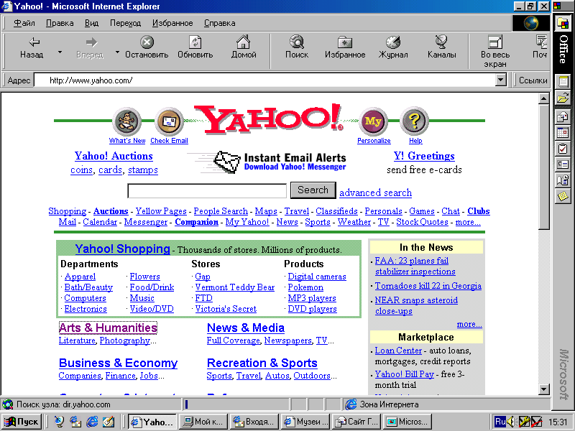

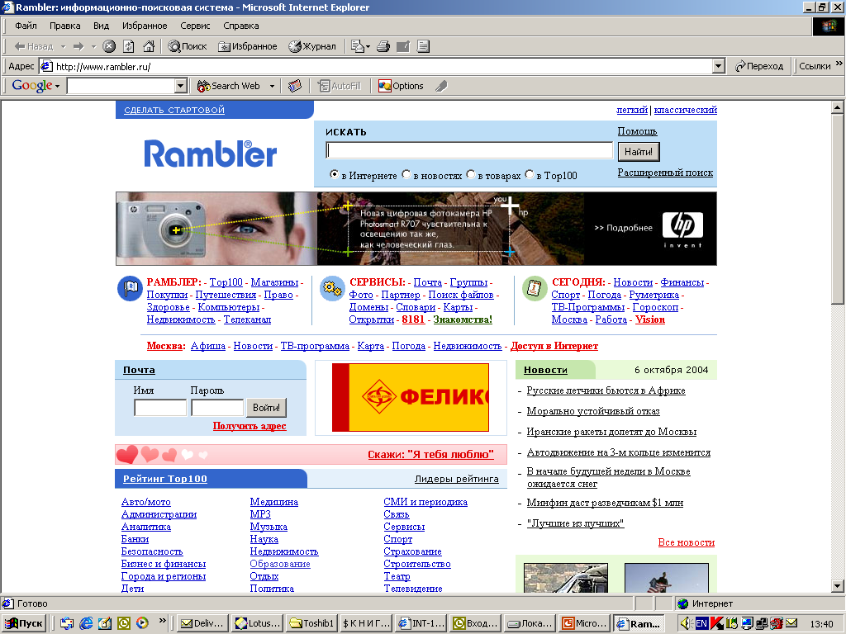
Поиск ведется по ключевым словам, в варианте "простой поиск" или "сложный поиск" (с использованием логических связок "И", "ИЛИ", "НЕ" и др.).
Необходимо заметить, что в силу ряда субъективных и объективных причин музейная область оказалась в привилегированном положении: вот уже много лет успешно в России функционируют специализированные сервера, ориентированные на музейных специалистов, учащихся и любителей искусства. Укажем некоторые из них.

2.2.2 Российские специализированные сервера.
Необходимо заметить, что в силу ряда субъективных и объективных причин музейная область оказалась в привилегированном положении: вот уже много лет успешно в России функционируют специализированные сервера, ориентированные на музейных специалистов, учащихся и любителей искусства. Укажем некоторые из них.
Музеи России (www.museum.ru),
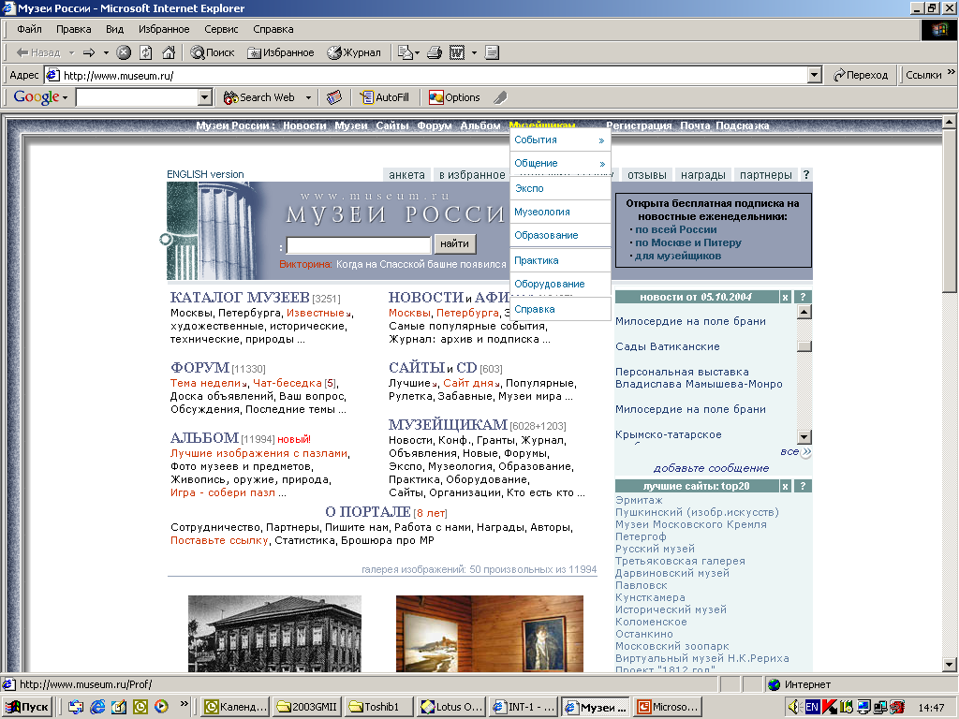
Этот сайт, созданный группой специалистов Дарвиновского музея под руководством Кирилла Наседкина в 1996 году и превратившийся в дальнейшем в портал «Музеи России». Авторы следующим образом формулируют поставленные цели и задачи.

«Портал Музеи России, является одним из проектов Российской Сети Культурного Наследия, поэтому цели портала соответствуют целям РСКН применительно к музейной сфере. Посредством новых информационных технологий осуществляется:
- Пропаганда знания о культурном наследии России и общественных институтов хранения и изучения наследия;
- Формирование среды, способствующей развитию и кооперации интернет ресурсов культуры;
- Единение и стандартизация информационных источников сферы культуры;
- Создание механизмов коммуникации специалистов сферы культуры;
- Развитие культурного туризма и дистанционного образования»

Портал «Музеи России» содержит следующие разделы:
- Каталог музеев, содержащий сведения о более чем 3000 музеев
- Форум, где обсуждаются наиболее животрепещущие для музейного сообщества темы
- Альбом, в который помещены около 20 000 изображений: природа, архитектура, музеи, предметы из коллекций - живопись, оружие и др.,
- Сайты и CD – сведения о лучших электронных публикациях в области культуры и искусства,
- Новости и Афиша,
- Музейщикам – специальный раздел для музейных профессионалах, содержащий, например, подразделы «Новости», «Конференции», «Гранты», «Объявления», «Оборудование», «Образование», «Кто есть кто» и др.,
Портал «Музеи России» может заслуженно претендовать на звание лучшего среди других подобных не только в России, но и во всем мире.

Музей будущего (www.futuremuseum.ru)
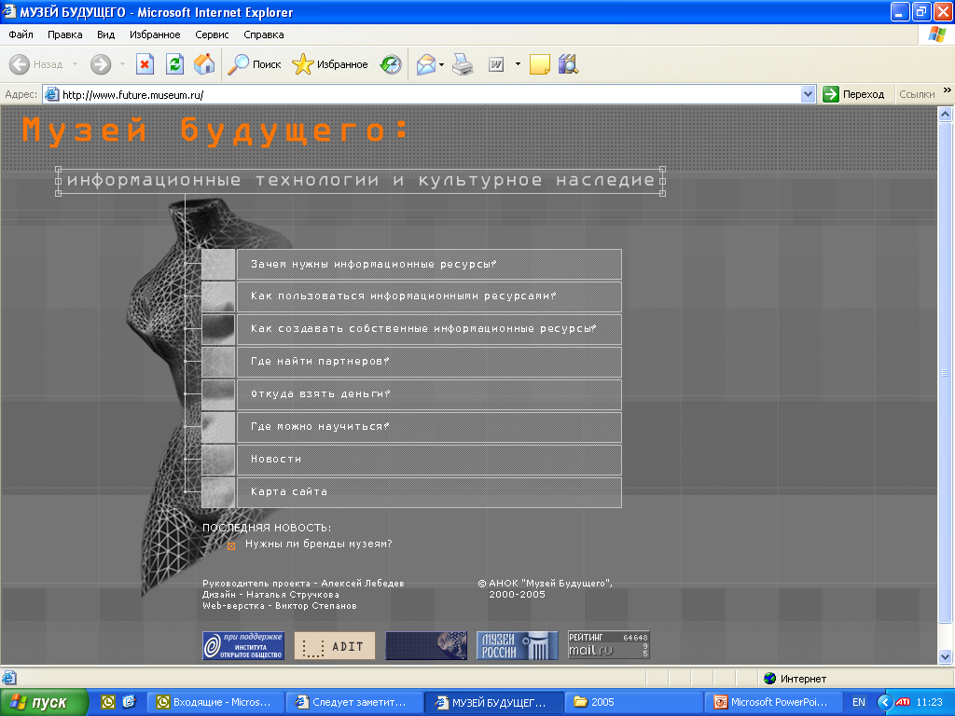

Созданный группой специалистов под руководством доктора искусствоведения А.В. Лебедева, этот сайт будет полезен профессионалам, интересующимся проблемой «Информационный менеджмент в сфере культуры.
Содержание разделов сайта говорит само за себя:
- Зачем нужны информационные ресурсы?
- Как пользоваться информационными ресурсами?
- Как создавать собственные информационные ресурсы?
- Как найти партнеров?
- Откуда взять деньги?
- Где можно научиться?
- Новости
Массу полезных профессиональных сведений (в частности – тезисы и доклады конференций АДИТ и EVA, каталог CD-ROM и многое другое) музейщик может получить на серверах Некоммерческого партнерства АДИТ www.adit.ru и Центра по проблемам информатизации сферы культуры (Центр ПИК): www.cpic.ru
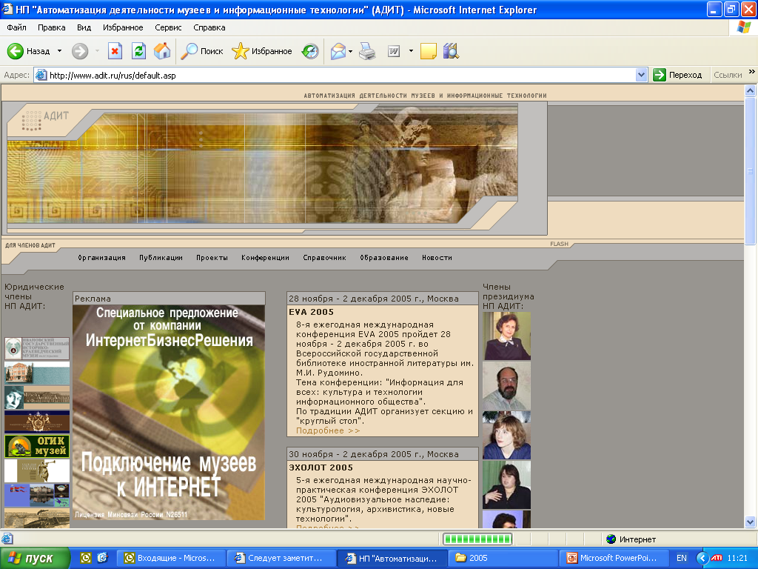

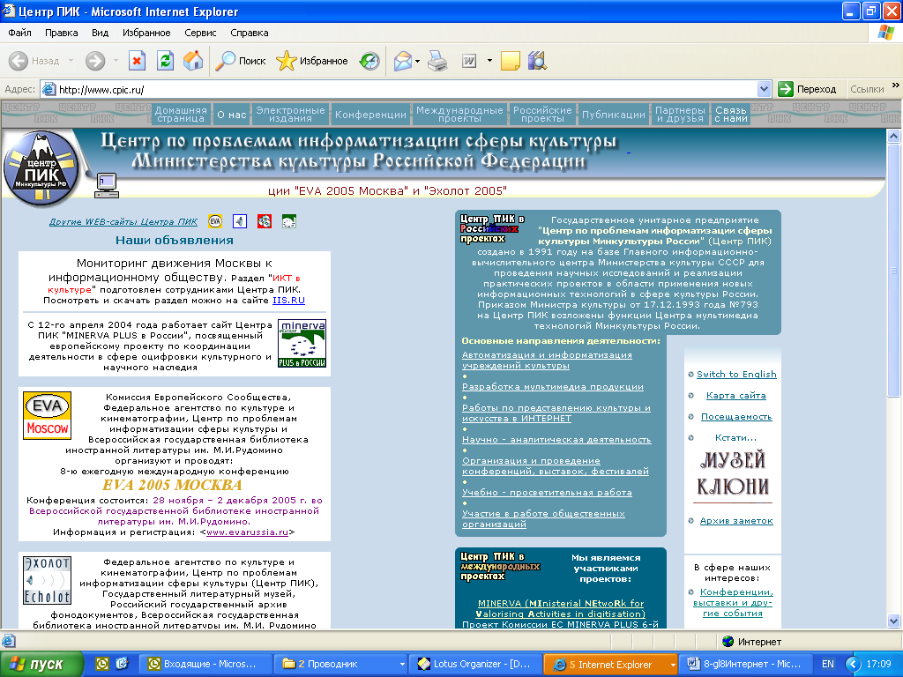
2.2.3 Зарубежные специализированные сервера.
Сайты Международного Совета Музеев ICOM www.icom.org, комитета CIDOC www.cidoc.icom.org, позволяют быть в курсе ситуации, касающейся мирового музейного сообщества.
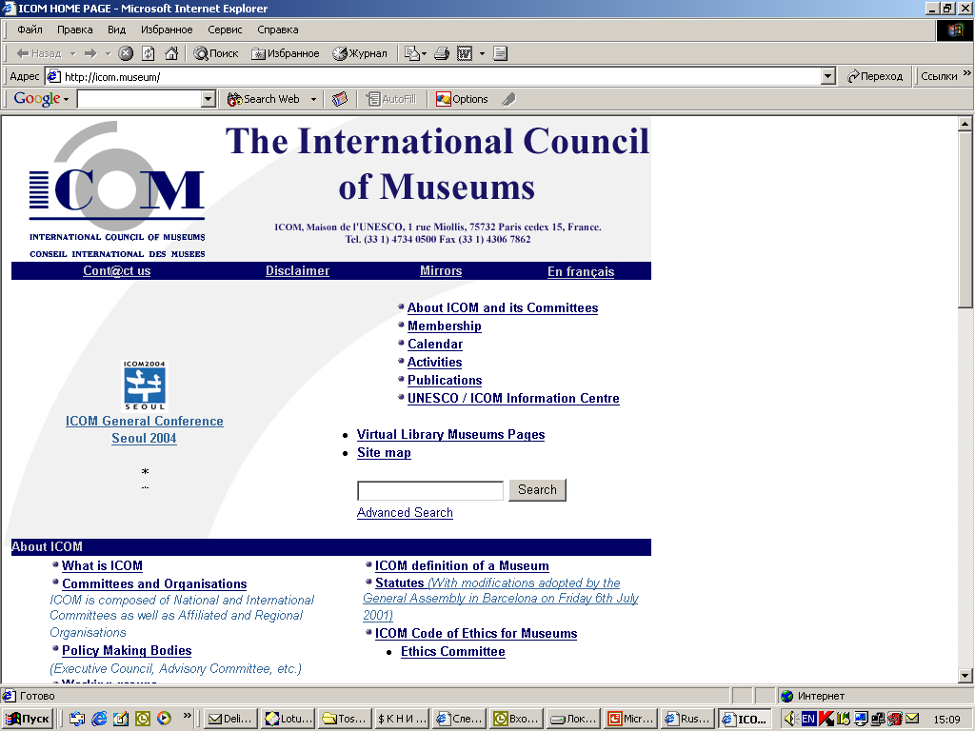

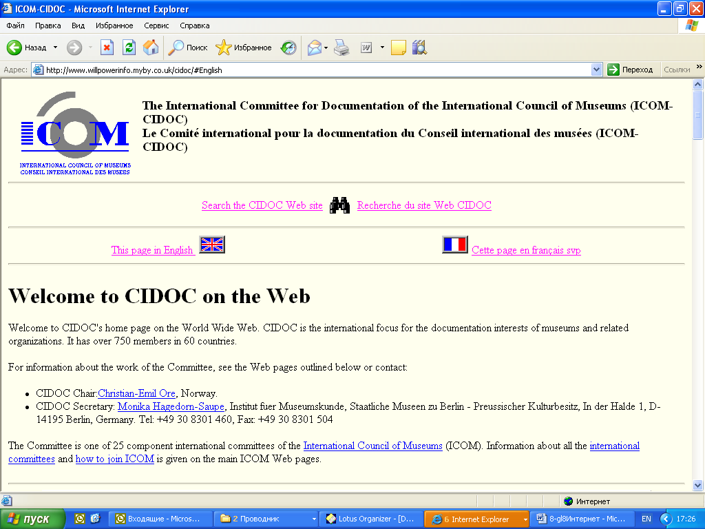
Весьма популярны стали специализированные порталы, содержащие базы данных высококачественные электронных изображений предметов из музеев и частных коллекций и распространение через ИНТЕРНЕТ (на коммерческой основе) этих изображений. В качестве примера: проекты корпорации Corbis www.corbis.com/ компании Scala www.scala.firenze.it/in.dir/default.htm.
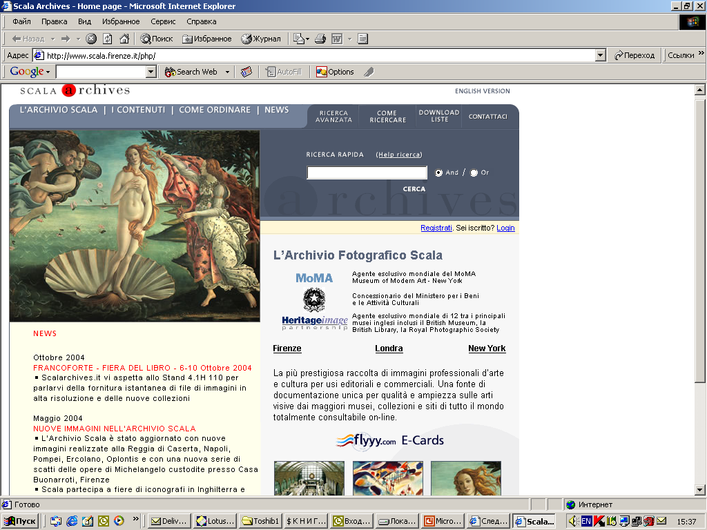
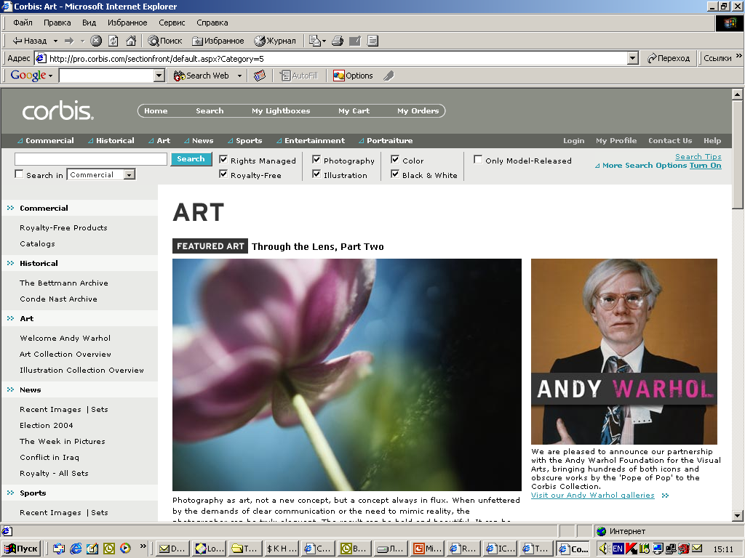
С точки зрения технологии работы пользователя, оба проекта очень похожи: пользователь может заказать просмотр всей базы данных или выбрать необходимые ему для просмотра произведения по ключевым словам. На экране будут представлены изображения небольшого размера. Выбрав необходимые изображения, пользователь может сделать заказ на получение высококачественных слайдов или компьютерных файлов этих изображений за определенную плату. Обращаясь к этим базам данных, пользователь может отобрать интересующие его изображения по различным признакам или их сочетанию (страна, музей, автор, вид, жанр и др.).
Во «всемирной паутине» содержатся масса информации, которая может быть полезна музейному сотруднику, и очень трудно перечислить все преимущества этой новой технологии. Однако, для того, чтобы эффективно использовать возможности ИНТЕРНЕТ, необходимо обладать определенными знаниями, умением, навыками, а это дается только практикой.
Для того чтобы оценить возможности ИНТЕРНЕТ, нужно войти в него и поработать!

Ноль Л. Я. Информационные технологии в деятельности музея.
Перейти к оглавлению

Раздел 4 Музей в информационном пространстве

Одна из наиболее актуальных проблем, к которой обращено пристальное внимание всей мировой общественности уже долгие годы - это проблема доступности мирового культурного наследия для самых широких слоев населения и та роль, которую занимают современные информационные технологии в решении этой проблемы.
Еще в 1984 году в Декларации, принятой на международной музейной конференции в Квебеке ("Квебекская декларация: основные принципы новой музеологии", Квебек, 13 октября 1984г.), декларировалось:
"В современном мире, который стремится использовать для своего развития все средства, музеи должны выйти за пределы традиционных задач и функций: идентификации, консервации и просвещения и перейти к осуществлению более широких программ, которые позволят им активнее участвовать в жизни общества и полнее интегрироваться в окружающую среду. Чтобы достичь этого и вовлечь посетителей в свою деятельность, музеи все чаще обращаются к принципу междисциплинарности, к применению в культурно-просветительской деятельности новейших методов коммуникации и современных форм работы с населением».

В России также уделяется весьма серьезное внимание проблеме доступа к культурному наследию. В Федеральном Законе о музейном фонде Российской Федерации и музеях в Российской Федерации, который был принят Государственной Думой 24 апреля 1996 года, в Глава VI «Обеспечение Доступности Музейного Фонда Российской Федерации», в статье 35. «Доступ к музейным предметам и музейным коллекциям» записано:
«Музейные предметы и музейные коллекции, включенные в состав Музейного фонда Российской Федерации и находящиеся в музеях в Российской Федерации, открыты для доступа граждан».
ЮНЕСКО, Европейское Сообщество и другие международные организации придают этой проблеме организации доступа к культурному наследию первостепенное значение.
В концептуальном документе “Юнеско и информационное общество для всех”, подготовленном в мае 1996 года к совместному заседанию Комиссии на тему: “Проблемы в области образования, науки и культуры в связи с новыми коммуникационными и информационными технологиями”, проводившемуся в ходе двадцать восьмой сессии Генеральной конференции ЮНЕСКО в ноябре 1995 года, отмечается:
«Наблюдающееся в последние несколько лет резкое ускорение развития использования информационных и коммуникационных технологий послужило началом всемирного процесса перехода от “индустриального” к “информационному обществу”. ...Образование, подготовка специалистов, научные исследования, сфера досуга - фактически, все аспекты жизни - испытывают все большее влияние электронных сетей и технологий мультимедиа, которые порождают новые возможности... В основе этих преобразований лежат технологические достижения, к числу которых относятся: цифровая обработка различных видов информации - текста, чисел, звука и изображения - и их интеграция в единый продукт, называемый “мультимедиа”; ...техника цифрового уплотнения и переключения, которая облегчает передачу все большего объема информации; экспоненциальный рост мощности компьютеров наряду с резким сокращением их стоимости; ...а также - что, пожалуй наиболее впечатляет - взрывной рост компьютерных сетей и, в частности, крупнейшей из них - ИНТЕРНЕТ, который охватывает миллионы отдельных компьютеров и пользователей в мире.
В области культуры технологии мультимедиа уже открывают огромные возможности для популяризации материального и нематериального культурного наследия и для межкультурных обменов. Доступ к культурной продукции и услугам мультимедиа через информационные магистрали обеспечит каждому неограниченные возможности для приобщения к мировой культуре во всем ее многообразии.
...В целом, эти технологии обладают огромным потенциалом для укрепления культурной самобытности, содействия межкультурному диалогу и стимулирования художественного творчества».
Упомянем еще один весьма важный документ, который был принят Европейским сообществом и к которому присоединилась в конце 1990-х Россия: «МЕМОРАНДУМ ВЗАИМОПОНИМАНИЯ» (“Memorandum of understanding”). Его суть сводится к двум утверждениям:
- каждый индивидуум имеет право доступа к мировому культурному наследию;
- для того, чтобы реализовать это право, необходимо применить современные информационные технологии.
Однако, одно дело - декларировать, и совсем другое - обеспечить выполнение этого права. Очевидно, что никто и никогда не позволит допустить широкую публику в хранилища музея. Следовательно, необходимо призвать на помощь решения, которые базируются на использовании новых информационных технологий: публиковать и представлять широкой публике данные о культурном наследии, в том числе – и о музейных коллекциях, в электронном виде. Очевидно, что того, для того, чтобы обеспечить доступ, необходимо выполнить ряд условий, основные из которых:
- Музей должен быть готов материально, технически, и психологически подготовлен,
- Необходимы налаженные каналы телекоммуникации: ИНТЕРНЕТ, электронная почта,
- Необходимо обучить и подготовить персонал, для чего необходимо организовать процесс непрерывного обучения и переподготовки,
- Должны быть созданы электронные публикации о культурном наследии: о музеях и коллекциях, о художниках и меценатах, о памятниках архитектуры и археологии и др.

Первые три тезиса уже обсуждались в предыдущих главах; настоящий же раздел будет полностью посвящен проблеме создания и использования электронных публикаций о культурном наследии.

Ноль Л. Я. Информационные технологии в деятельности музея.
Перейти к оглавлению

Глава 1 Электронные публикации и технология мультимедиа

1. Электронные публикации: определение, классификация.
Электронные публикации занимают все большее место в сфере, связанной с представлением информации о культурном наследии. Электронная публикация это публикация, представленная как совокупность данных (текст, статические и движущееся изображения, звук), записанных в цифровой форме на машинном носителе или в памяти компьютера, и предназначенных для восприятия человеком с помощью специальных аппаратных и программных средств.
В зависимости от технологии распространения электронные публикации можно подразделить на следующие категории:
- локальное электронное издание: электронное издание, предназначенное для локального использования и выпускающееся в виде определенного количества идентичных экземпляров (тиража) на переносимых машиночитаемых носителях. В музейной сфере в эту категорию попадают ЭП, записанные на жестких носителях (например – на CD-ROM, DVD или др.); диск устанавливается в компьютер и пользователь получает доступ к информации. ЭП такого рода можно также назвать статическими, так как их содержание сохраняется неизменным. Естественно, что это условное понятие – возможны последующие издания.
- сетевое электронное издание: электронное издание, доступное потенциально неограниченному кругу пользователей через телекоммуникационные сети. К этой категории можно отнести музейные ЭП, в которых данные могут оперативно корректироваться, модифицироваться и пополняться после первоначального опубликования (типичный пример – публикации в ИНТЕРНЕТ). Условно ЭП такого рода можно назвать динамическими.
- электронное издание комбинированного распространения: электронное издание, которое может использоваться как в качестве локального, так и в качестве сетевого; - по характеру взаимодействия пользователя и электронного издания. Например, CD-ROM можно использовать не только для индивидуальной работы, но для занятий в группах, организуя коллективный доступ к данным с нескольких компьютеров через локальную сеть. К этой категории ЭП можно отнести электронные экспозиции и выставки, о которых речь будет идти в специальном разделе.
Таким образом, в музейной практике можно встретить все категории электронных изданий.
Статические ЭП подлежат государственной регистрации. Существует организация НТЦентр ИНФОРМРЕГИСР при Госкомитете РФ по телекоммуникациям (www.inforeg.org.ru), на который возложены функции регистрации, государственного учета, хранения и комплектования обязательного экземпляра ЭП. Для ИНТЕРНЕТ ЭП порядок регистрации пока не определен.
В основе создания и использования электронных публикаций лежит технология мультимедиа, о которой пойдет речь ниже.

2. Технология мультимедиа
Термин МУЛЬТИМЕДИА (MULTIMEDIA) пришел в наш лексикон из англоязычных источников и чем дальше, тем более расплывчатым становится его содержание. Это и технология, и подходы, и методы реализации, и многочисленные приложения; и это естественно, так как по своей сути мультимедиа является сложной системой, которая, как известно, и не может быть описано «с позиции одного наблюдателя». Не хотелось бы углубляться в терминологические дебри определения мультимедиа, так как это уведет нас далеко от предмета обсуждения и мы погрязнем в дискуссиях по поводу дефиниций; достаточно вспомнить многолетние дискуссии в 60-е годы о том, что же такое "информатика". Приведем определение, которое предложил еще в начале 1990-х один из пионеров этой технологии в нашей стране Сергей Новосельцев:
«МУЛЬТИМЕДИА (англ. MULTIMEDIA от лат. multum – много и media – среда, средства) – это комплекс аппаратных и программных средств, позволяющих пользователю работать в диалоговом режиме с разнородными данными (графикой, текстом, звуком, видео), организованными в виде единой информационной среды».
Выделим наиболее значимые черты мультимедиа:
- данные хранятся и обрабатываются в цифровой форме, с применением компьютера;
- данные могут содержать текстовую, звуковую, графическую, видео и анимационную компоненты;
- мультимедиа активно использует гипертекст - технологию работы с данными, устанавливающую связи между отдельными терминами, фрагментами текста, статьями, рисунками и т.д. Это означает, что информация представлена в виде документов, которые могут содержать ссылки на другие документы (например, путем выделения фрагмента текста цветом). Пользователь поэтому имеет возможность "перепрыгивать" из документа в документ, каждый из которых может храниться на различных серверах сети; Тем, кто хочет более подробно познакомиться с историей феномена «гипертекст», рекомендуем обратиться к публикации Д.Л.Кречмана и АИ..Пушкова;
- свойство интерактивности (что означает активное взаимодействие между программой и человеком, который с этой программой работает) присуще мультимедиа в весьма высокой степени.
Любопытная интерпретация понятия «мультимедиа» приведена в упомянутой выше публикации Д.Л.Кречмана и АИ..Пушкова:
«… Как мы видим, мультимедиа объединяет четыре разнородных данных (графику, текст, звук и видео) в единое целое. Это четыре элемента, четыре информационные стихии.
… И тут на ум приходит «Пятый элемент». Да, так назван знаменитый фильм французского режиссера Люка Бессона, с успехом идущий на экранах мира. Название «Пятый элемент» берет свое начало от традиционных элементов алхимии: земли, воздуха, огня и воды. Четыре элемента, собранные все вместе, создают пятый: жизнь.»
И там же:
«Во-первых, мультимедиа – это идея, то есть новый подход к хранению информации различного типа в единой цифровой форме. Во-вторых, мультимедиа - как оборудование для обработки и хранения информации, без него реализовать мультимедиа-идею невозможно. И в-третьих, это программное обеспечение, позволяющее объединить четыре элемента информации в законченное мультимедиа-приложение.»
В 1991-1992 годах в журнале "Компьютер пресс" была опубликована серия статей Сергея Новосельцева, в которых автор весьма обстоятельно познакомил читателей с феноменом возникновения мультимедиа за рубежом и в нашей стране, с технологией создания и использования продуктов мультимедиа, с техническими и программными средствами, которые необходимы для ее реализации.
С момента своего появления технология мультимедиа начала завоевывать свой ареал в таких сферах, как образование, культура, искусство Один из первых в мире полноценных мультимедийных продуктов был создан в Великобритании в конце 80-х годов: компанией ВВС при участии фирм Philips и Logica была разработана образовательная мультимедийная программа Domesday, отражающая по замыслу авторов портрет Соединенного Королевства. Эта программа распространялась по школам Великобритании.
Одна из первых российских программ, которую с некоторой натяжкой можно назвать мультимедийной - созданная в 1990 году электронная версия картины художника А. Иванова «Явление Христа народу». Записанная на дискете программа была весьма примитивна: она не содержала ни гипертекста, ни звукового сопровождения, но она позволяла пользователю в интерактивном режиме получать на экране монитора цветное изображение картины или ее увеличенных фрагментов, управляя процессом с помощью мышки.
В 1990-1991 гг. группой энтузиастов из Армении была создана программа «Hyperguide to Armenia", содержащая элементы гипертекста, несколько десятков изображений, звуковое сопровождение и работающая в интерактивном режиме. Другой пример из того же периода – мультимедийная программа «Троице-Сергиева Лавра», созданная специалистами компании ИНТЕРСОФТ. В этой программе впервые появились элементы анимации – "колеблющееся" пламя свечи.
В 1990 году Государственный Русский музей выпустил интерактивный видеодиск "Шедевры Русского музея", на котором было записано около 1000 изображений выдающихся произведений из коллекции музея. Однако эта разработка носила экспериментальный характер и дальнейшего развития не получила.
В 1991-1993 гг. были созданы электронные издания "Путешествие по Московскому Кремлю" (компания КОМИНФО совместно со специалистами Музеев Московского Кремля), "Прогулки по Государственному Эрмитажу" (компания ИНТЕРСОФТ). Эти электронные публикации уже в то время обладали всеми основными свойствами мультимедиа: они работали в интерактивном режиме с текстом (в том числе - на нескольких языках), с изображением, звуком, в них использовался гипертекст, видеофрагменты. Существенное ограничение, накладываемое на эти электронные издания - объем памяти, определяемый типом носителя - дискеты емкостью 1,2 или 1,4 Мб. Поэтому для записи полной программы использовался пакет из 6 – 10 дискет, которые необходимо было предварительно инсталлировать на компьютере.
"Мультимедийный взрыв" пришелся в России на 1994 год. Несколько причин способствовало этому. Во-первых, мультимедийные компьютеры перестали быть экзотикой, мультимедийная технология широким потоком хлынула на российский рынок и масса CD-ROM дисков появилось в продаже. Во-вторых были сформированы команды специалистов, обладающих знаниями и навыками, необходимыми для создания серьезных программных продуктов, а целый ряд предприятий России быстро освоили технологию изготовления и тиражирования на CD-ROM дисках таких программ. И последнее, но наиважнейшее: многие музеи «созрели» для включения в процесс создания мультимедийных изданий по искусству.
В силу ряда причин объективного и субъективного порядка именно CD-ROM технология (а не CD-I или Photo-CD) стала монопольной в России. Несколько десятков CD-ROM дисков по искусству, по музеям и их коллекциям было создано и поступило в продажу во второй половине 1990-х. С другой стороны, по мере проникновения ИНТЕРНЕТ в Россию, множество электронных представлений (сайтов) музеев всего мира стали доступными любому пользователю ИНТЕРНЕТ; в настоящее время число ЭП по музейной тематике (на дисках или в виде сайтов в ИНТЕРЕТ) перевалило за несколько тысяч. Мы начнем рассмотрение с локальных ЭП, представленных на CD-ROM.

Ноль Л. Я. Информационные технологии в деятельности музея.
Перейти к оглавлению

Глава 2 Электронные публикации на CD-ROM

Создавая электронные публикации на CD-ROM во второй половине 1990 –х, разработчики основное внимание уделяли использованию богатейших и не до конца реализованных возможностей, которые открывала технология мультимедиа (текст, цветные и черно-белые изображения, звук, анимация, видео, гипертест, интерактивность). Основные усилия были направлены на то, чтобы дать человеку, работающему с публикацией, простые и удобные средства, предоставляющие максимальную свободу действий, возможность почувствовать себя в роли экскурсанта, зрителя, исследователя.
Среди CD-ROM публикаций о российском и мировом культурном наследии, появившихся «на гребне первой волны», можно встретить путеводители по музеям (например «Московский Кремль», «ГМИИ им. А.С.Пушкина, «Государственный Эрмитаж»); каталоги (например «Западноевропейский рисунок XV-XVII веков из собрания Кунстхалле в Бремене», «Русский портрет. XX век»); альбомы (например «Императорские дворцово-парковые ансамбли Санкт Петербурга», «Шедевры русской живописи»); монографии, («Из жизни Христа. Евангельский цикл В.Д. Поленова») и многое другое.
Создавая «первое поколение» CD-ROM по культурному наследию, российские разработчики стремились использовать возможности новой для них технологии мультимедиа с максимальным эффектом, порою – за счет недостаточного внимания к содержательной стороне публикаций. Стиль оформления публикаций весьма разнообразен: от «классического» («Государственный Эрмитаж», опубликованный компанией ИНТЕРСОФТ), до «крутого авангарда» («2020», выпущенный дизайн-студией СЕТОН).
На рубеже нового тысячелетия многие специалисты дали себе труд «остановиться, оглянуться»: проанализировать пятилетний опыт свой и своих коллег, пересмотреть некоторых из своих исходных позиций, подумать над тем, в какую же сторону следует двигаться дальше? В результате появилась «вторая волна» электронных публикаций, в которых основной акцент делался уже не на эффектные технологические приемы, а на высокий профессиональный содержательный уровень – на контент.
Познакомимся с основными видами ЭП о культурном наследии, представленными на CD-ROM.

1 Электронные путеводители по музею. Как правило, электронный путеводитель не претендует на всеобъемлющий охват коллекций, задача ЭП такого рода - дать общее представление о музее, в максимальной степени используя возможности мультимедиа.
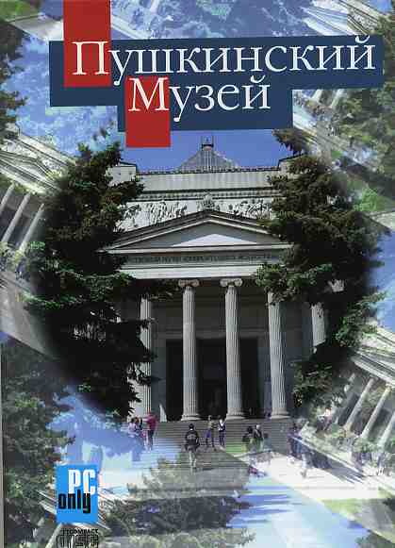
Типичный диск - путеводитель «первой волны» - CD-ROM «Пушкинский музей», созданный Государственным музеем изобразительного искусства им. А.С.Пушкина совместно с компанией ШАРК в 1996 году.
Меню такого диска-путеводителя имеет, как правило, следующие режимы:
- экскурсия - прогулка по музею в автоматическом режиме по принципу «смотри и слушай»;
- история - серия исторических фотографий, порою – уникальных, снабженных комментариями;
- план - представленные на мониторе макеты планов экспозиционных залов на разных этажах позволяют выбрать маршрут «прогулки» по залам музея;
- экспонаты - серия из нескольких десятков (сотен) шедевров, входящих в различные коллекции музея;
- шкала времени - наглядное представление экспонатов, скомпонованных во временной ретроспективе по школам;
- сведения о художниках - биографии выдающихся художников, произведения которых хранятся в музее;
- индексы – представленные в алфавитном порядке списки названий произведений и авторов; поиск по таким спискам осуществляется удобно и быстро;
- виртуальные залы - выбрав этот режим, «посетитель» попадает в «виртуальный зал». Это может быть как условное, не существующее на самом деле 3-х мерное пространство, имитирующее зал, по стенам которого развешены картины и по которому можно «бродить», так и выполненные по специальной технологии трехмерные фотографии реальных залов;
- словарь терминов.

Электронные путеводители «новой волны» , созданные в последние годы, имеют более сложную структуру, несравненно богаче по содержанию, в них используется современный дизайн и усовершенствованные приемы навигации, способы представления информации весьма многообразны (текст, плоские изображения и объекты вращения, панорамы, анимация, интерактивная графика, видеофрагменты, лекции, музыка).
Диск «Государственная Третьяковская Галерея» - пример такого путеводителя. Диск разработан коллективом Музея совместно с Республиканским мультимедиа центром Минобразования РФ и опубликован в 2003 году. Структурно этот диск состоит из четырех крупных разделов: История, Музейное объединение, Коллекция и Жизнь Музея (см. изображения экранов на иллюстрациях). Познакомимся с этим диском подробнее.
Раздел «История» знакомит посетителя с биографией создателя Галереи – Петра Михайловича Третьякова, он содержит множество интересных фактов из истории Галереи с момента ее создания в 1899 году и по 2002 год (см. Рис. 1).
Выбрав раздел «Музейное объединение», посетитель попадает на интерактивную карту (см. Рис. 2), которая позволяет посетить Главное здание Галереи в Лаврушинском переулке или любой из филиалов и получить о них подробную информацию.
Попадая на экран «Коллекция», посетитель может выбрать из предлагаемого меню один из вариантов: «Разделы» (см. Рис. 3), где представлены 7 разделов коллекции, классифицированных по хронологии от древнерусского искусства до искусства 2-й половины ХХ века, или «Произведения» (см. Рис. 4); в этом случае на экране появляются два списка, с помощью которых можно вызвать на экран сведения о художнике или о произведении (см. Рис. 5).
Раздел «Жизнь музея» знакомит посетителя с особенностями внутримузейной жизни: с организацией хранения произведений искусства в запасниках (подраздел «Депозитарий», см. Рис. 6); с реставрационной деятельностью и проведением искусствоведческой экспертизы (см. Рис. 7 и 8); с работой Детской студии (см. Рис. 9).
Нельзя не упомянуть и справочный раздел «Указатели» (см. Рис. 10), в котором указываются, какие из способов (текст, изображение, видео, анимация и др.) использовались для представления информация об истории музея, о конкретном произведении, персоналии, событии (например – о выставке) и др.
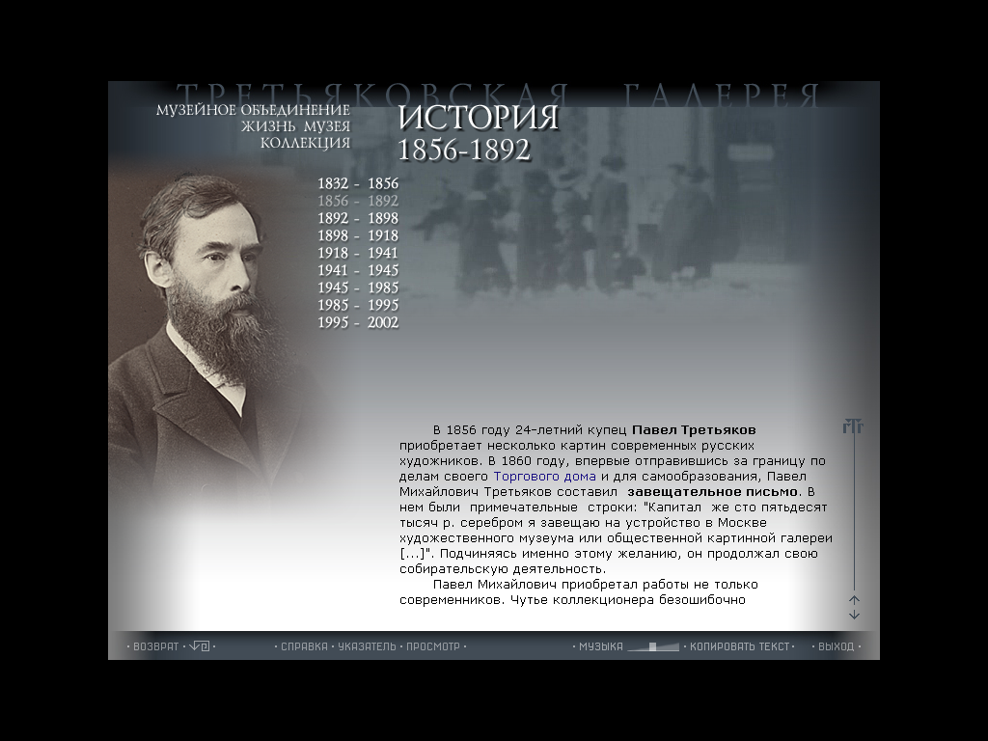
Рис. 1

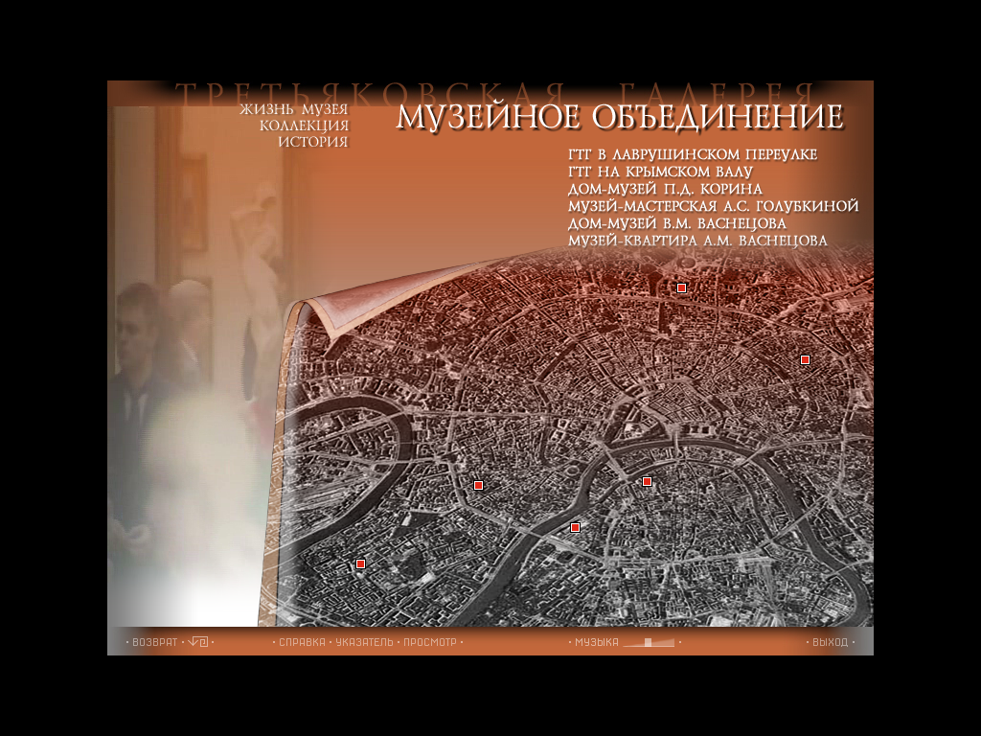
Рис. 2
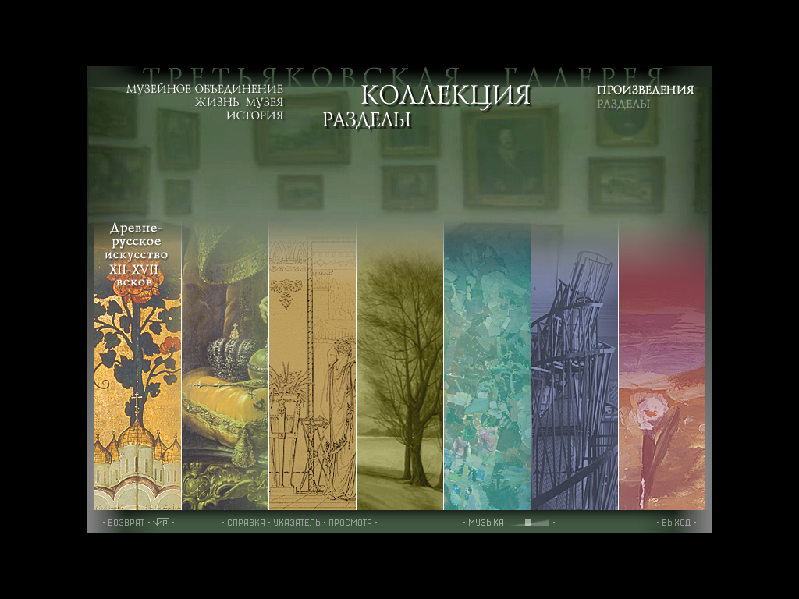
Рис. 3

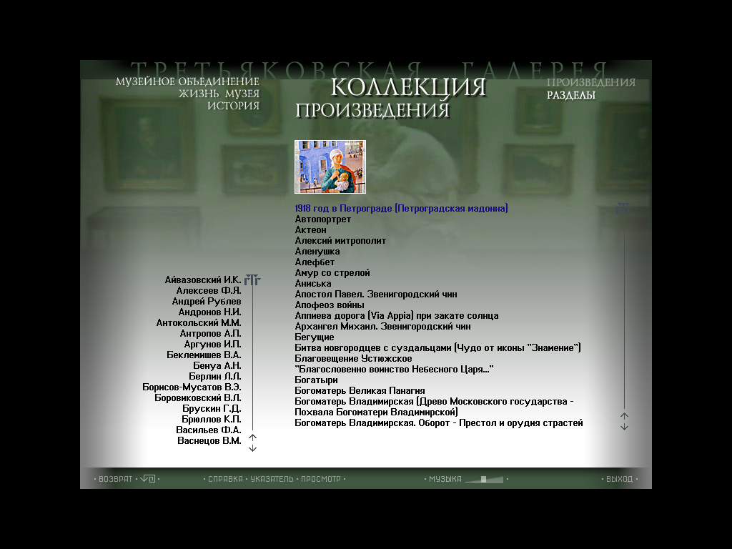
Рис. 4

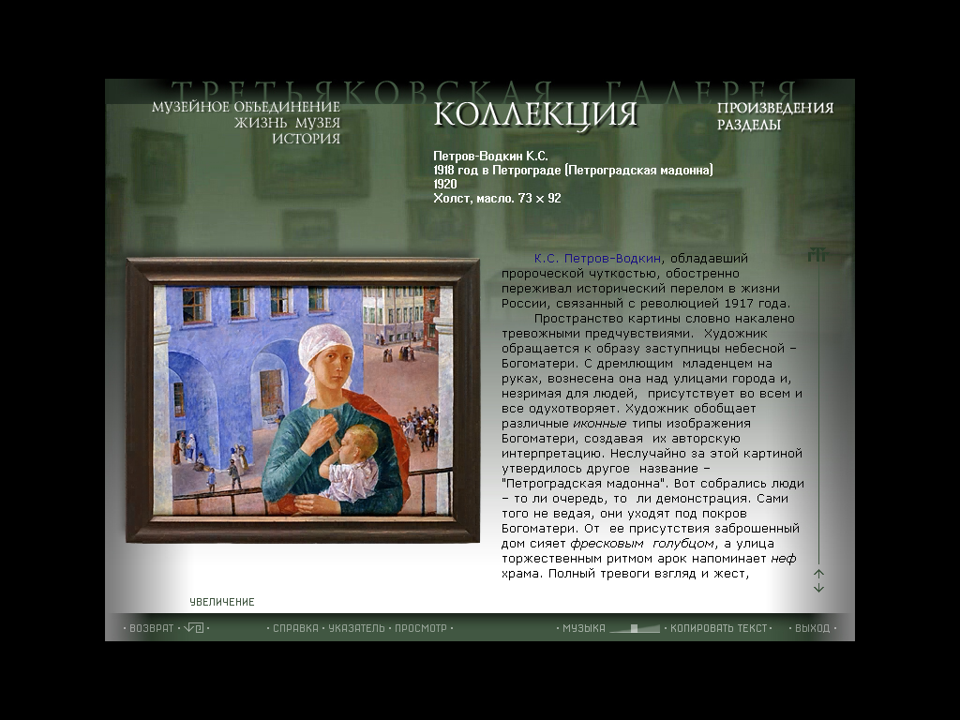
Рис. 5

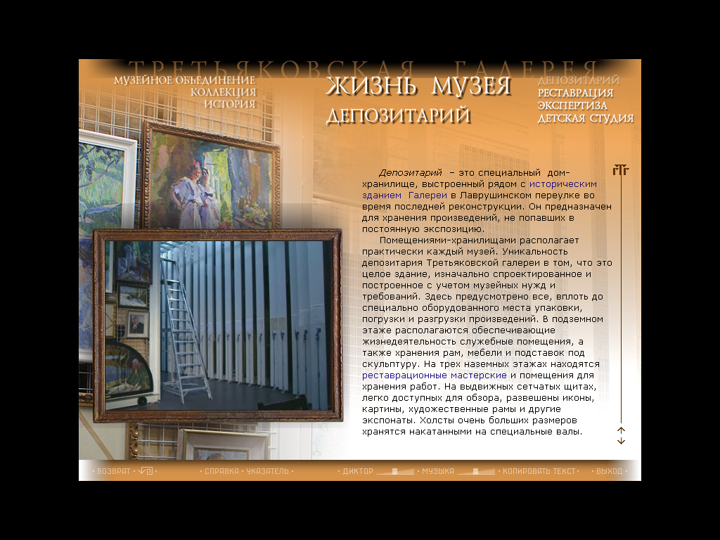
Рис. 6

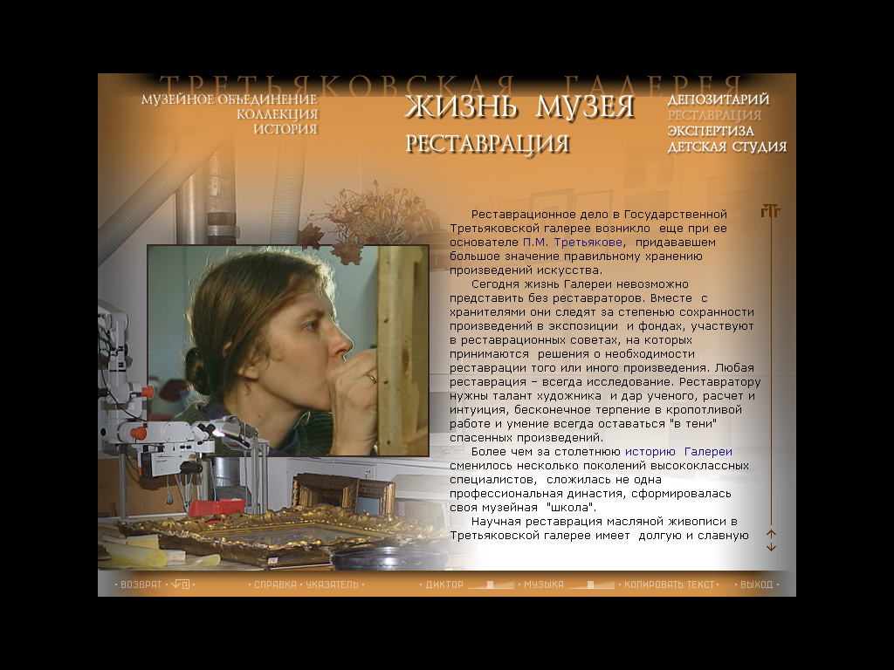
Рис. 7

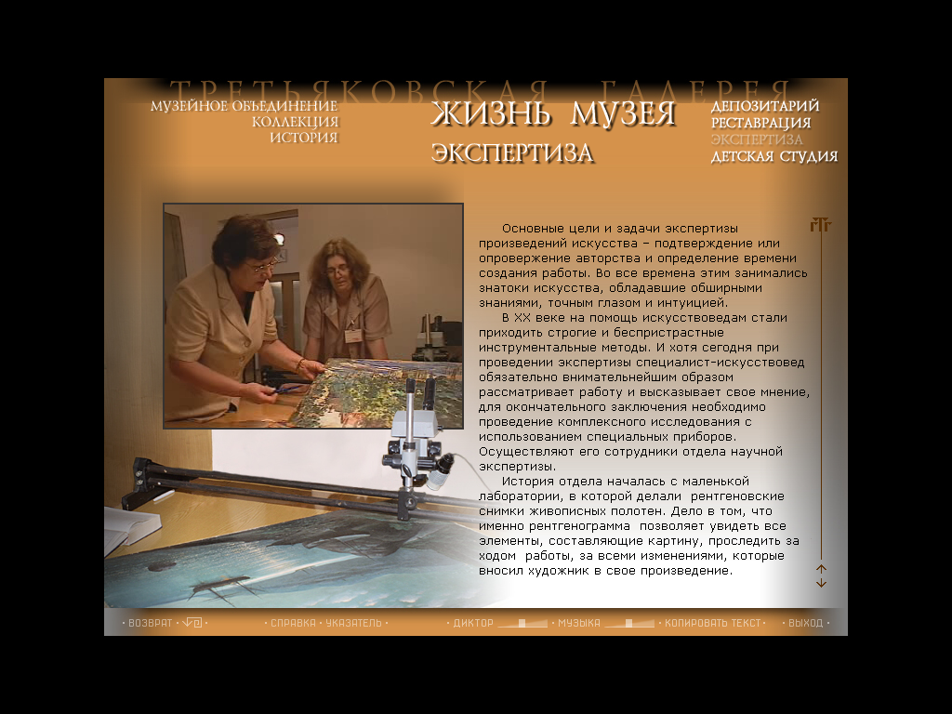
Рис. 8

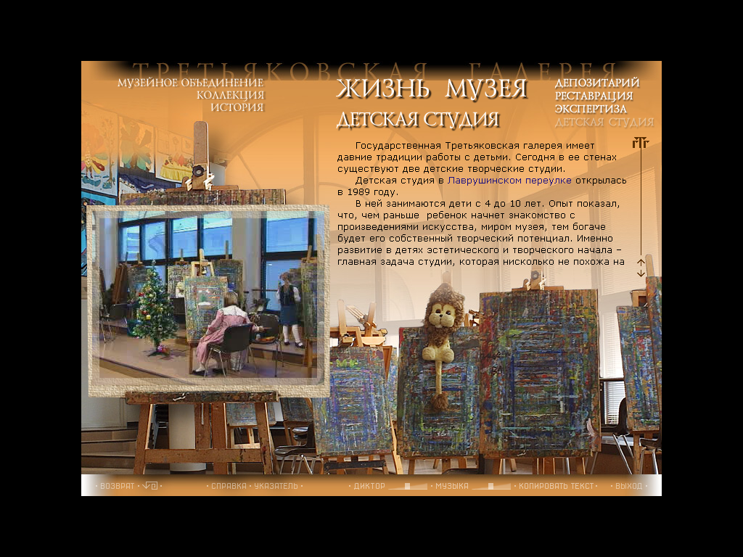
Рис. 9

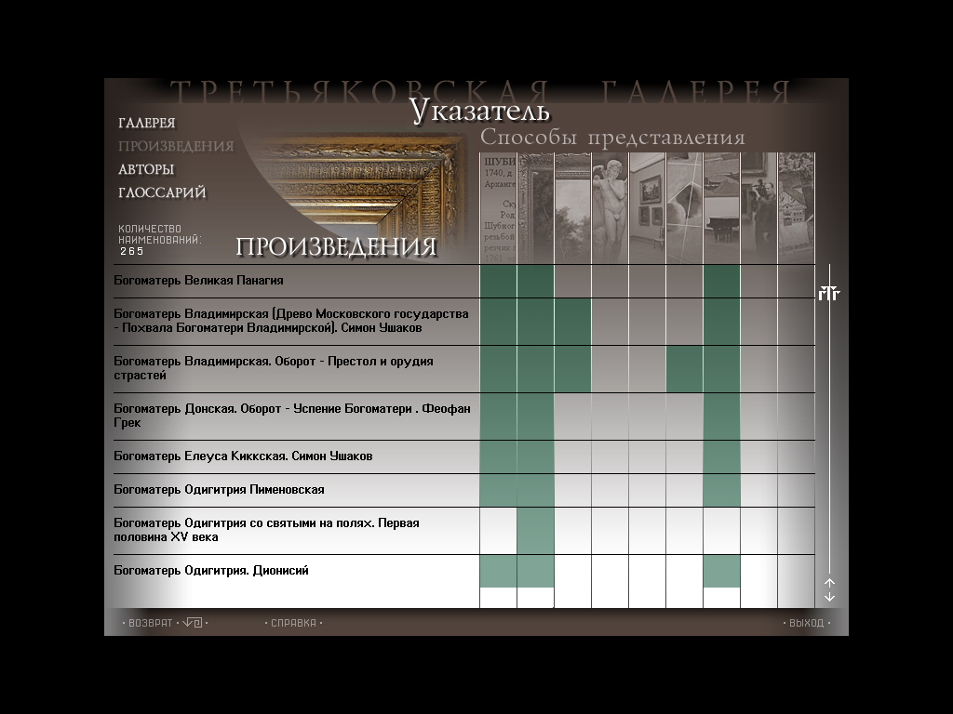
Рис. 10

2. Электронные энциклопедии.
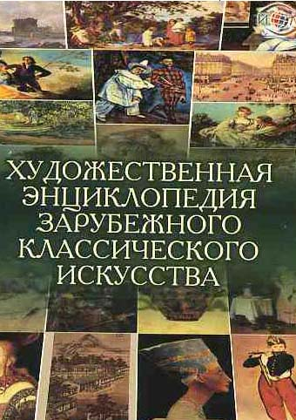
Одна из первых отечественных CD-ROM публикаций этого жанра – «Художественная энциклопедия классического зарубежного искусства». Этот CD-ROM разработан государственным учреждением культуры (Центром ПИК) совместно с компанией (Cominfo) в 1997 году. Исходные материалы были предоставлены издательством "Большая Российская энциклопедия". 1200 изображений, включенных в художественную энциклопедию, иллюстрируют историю изобразительного искусства и архитектуры от античных цивилизаций до конца XIX века. На CD-ROMе представлены жанры и стили изобразительного искусства, знаменитые архитектурные сооружения Европы и Древнего Египта, древнегреческие вазы и скульптура, картины европейских мастеров, персидские миниатюры, живопись Китая и Японии. Наряду с биографиями 500 художников, архитекторов и скульпторов, внесших весомый вклад в развитие мировой культуры, в диск включена информация о крупнейших музеях мира, а также словарь терминов. Режим "Экскурсии" позволяет просмотреть 22 слайд-фильма, посвященных крупнейшим музеям мира, жанрам и стилям. Поисковый аппарат включает поиск по странам, хронологии и жанрам, а также по авторам.

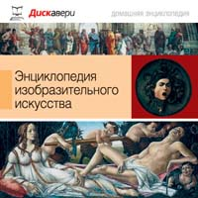
CD-ROM «Энциклопедия изобразительного искусства» - пример электронного издания, опубликованного в 2004 году (разработчик – Мультимедиа-издательство «Адепт»).

Диск подробно рассказывает об истории живописи и графики. Он проведет вас по виртуальным залам Музея изобразительного искусства, где вы познакомитесь с шедеврами разных времен и народов, начиная с наскальных рисунков первобытного человека и заканчивая работами представителей современных течений: опт-арта, инсталляции, хэппенинга и пр. Электронная энциклопедия «История изобразительного искусства» содержит исчерпывающую информацию о 18 основных течениях живописи и обо всех ее стилях и школах. Статьи разбиты на разделы, в каждом из которых можно узнать много нового не только о самих направлениях, но и об известных художниках, приверженцах данных направлений, а кроме того, увидеть их работы. Диск включает около 500 высококачественных иллюстраций и словарь специальных терминов. Оригинальный интерфейс позволит вам почувствовать себя посетителем настоящего музея и насладиться богатством и красотой огромного и прекрасного мира — мира изобразительного искусства.

3. Каталоги
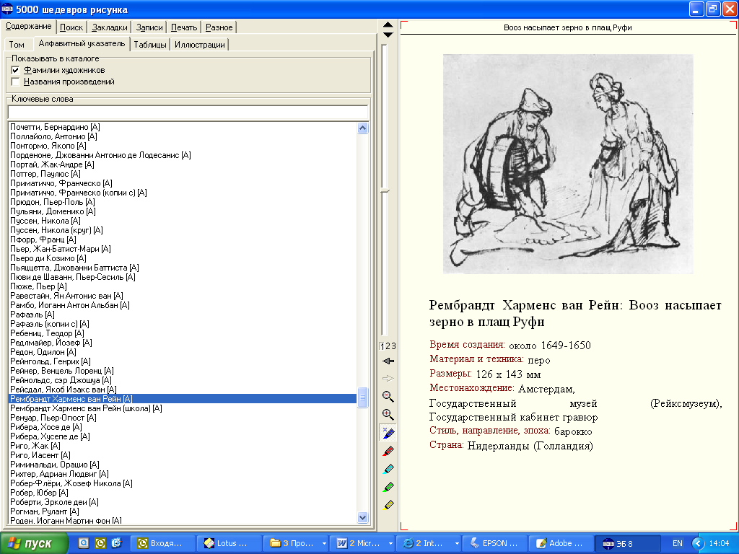
Каталог «5000 шедевров рисунка» (разработчик компания «Директмедиа паблишинг, 2003 год) включает наброски, зарисовки с натуры, подготовительные эскизы к живописным полотнам, витражам и скульптурам, книжную иллюстрацию и другие жанры графики в творчестве европейских художников от позднего Средневековья до начала XX века.
Все изображения организованы в единую базу данных, что дает возможность производить поиск по имени автора или по названию произведения. В каталоге представлены сведения об авторе (имя, род деятельности, дата и место рождения и смерти, количество представленных в каталоге произведений); сведения о представленных произведениях (название; время создания; материал и техника; стиль, направление, эпоха; страна; местонахождение (город, музей, коллекция).
4. Монографии
CD-ROM «Древняя живопись Ярославля», опубликованный в 2003 году - пример электронной публикации типа Научная монография, выполненной на самом современном уровне.

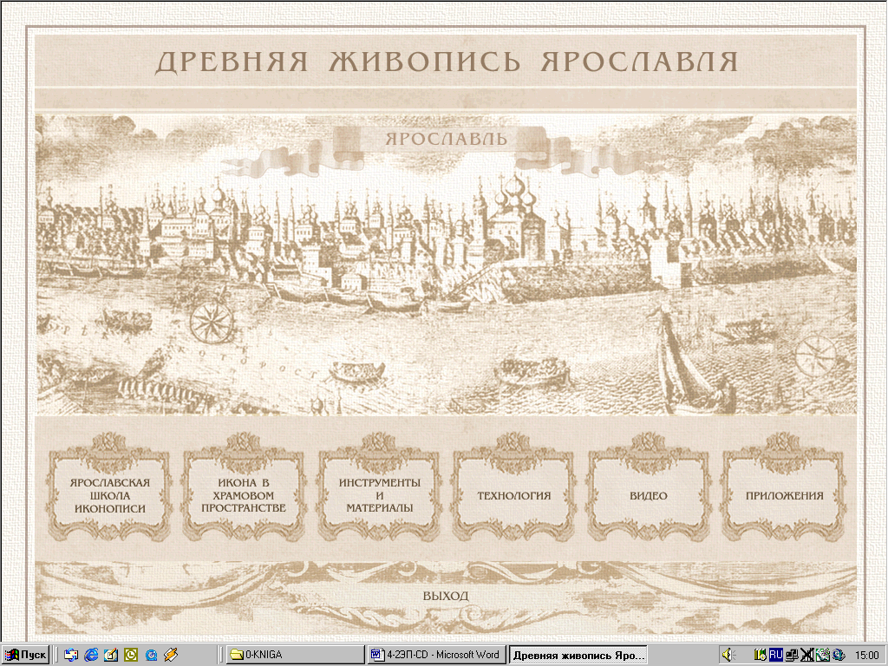
В создании этого диска принимали участие специалисты из Ярославского государственного университета, Ярославского художественного музея и Ярославского историко-культурного и художественного музея-заповедника, иконописной мастерской «Ковчег», а также партнеры из компании Iconfile Inc.
Диск ориентирован на профессиональных пользователей (искусствоведов, реставраторов, специалистов по охране памятников, студентов соответствующих специальностей). Диск содержит следующие разделы:
- Ярославская школа иконописи – общие сведения,
- Икона в храмовом пространстве (храмовая декорация; высокий иконостас; иконография; цвет и свет в православной иконе),
- Инструменты и материалы;
- Технологические приемы;
В диске представлены подробнейшие описания по каждому из разделов, богато проиллюстрированные изображениями. Кроме того, в диске представлен видеофильм, демонстрирующий процесс реставрации иконы.

CD-ROM «Константин Рерих» - пример электронной публикации о художнике, философе, гуманиста, общественном деятеле Николае Константиновиче Рерихе. Как по содержанию, так и по дизайну и технологическим характеристикам публикация отвечает самым высоким современным требованиям.
Диск содержит разделы:
- Литературная биография, подробно отражающая различные этапы жизни Н.К. Рериха (9 периодов в том числе - детство, учеба в университете, Мир искусства и др.);
- Живопись. Представлено более 500 электронных изображений живописных полотен художника, отражают все этапы его творчества. Обращаясь к различным сериям или отдельным произведениям, можно пользоваться алфавитным или хронологическим порядком сортировки; каждое изображение сопровождается научной атрибуцией, может быть увеличено, возможно вызвать дикторский текст с литературным комментарием.
- Публикации. На диске представлен полный библиографический указатель литературного наследия Н.К. Рериха: издания на русском и на других языках, сборники, подготовленные Рерихом к изданию и др. Представлена возможность обращения к полным текстам трехсот очерков и двух книг. Диск предоставляет пользователю «войти» в публикацию и воспользоваться возможностями редактора Word для работы с текстом.
- Архивные материалы. В этом разделе представлено около 70 фотодокументов, отражающих различные этапы жизни Н.К. Рериха;
- Пакты. В разделе представлены полные тексты различных пактов, в подготовке которых принимал участие Н.К. Рерих (в том числе тексты Вашингтонского пакта 1935 года, известный как Пакт Рериха, тексты документов Гаагской конференции и др.).
Кроме того, на диске представлен раздел «Слайд-шоу», позволяющий в автоматическом режиме просмотреть все работы или работы выбранной серии, а выбрав раздел Puzzle, можно попытаться собрать одну из картин из разрозненных фрагментов.
Навигация в диске удобна и логична; система меню и кнопок быстро усваивается пользователем.
Диск создан Акционерным обществом «Лаборатория оптической телеметрии» при участии Рериховского центра духовной культуры и издательства «АГНИ»

5. Электронные публикации образовательного характера
CD-ROM «Античные сюжеты», опубликован Государственным Эрмитажем в серии образовательных электронных изданий.
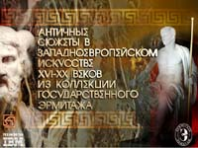
Курс “Античные сюжеты в западноевропейском искусстве 16-20 веков” рассчитан, прежде всего, на детей среднего школьного возраста (10-13 лет.) Курс знакомит школьников с текстами античных авторов (Гомера, Аполлодора, Ксенофонта, Вергилия, Овидия, Апулея, Лукиана), которыми вдохновлялись художники Западной Европы. Кроме живописи в него включены также произведения прикладного искусства.

Представленные в главе примеры носят иллюстративный характер и не охватывают всего многообразия существующих электронных публикаций на CD (DVD) по музейной тематике. Подробные сведения об электронных публикациях такого рода можно найти также в ИНТЕРНЕТ по адресам:
http://www.museum.ru/CPIK_KATALOG_CD-ROM/cd.asp - каталог CD-ROM по искусству, представленный на сайте Центра «ПИК»,
http://www.museum.ru/CPIK_KATALOG_CD-ROM/anigraf.asp - CD-ROM по культуре, получившие премии на Фестивалях российских мультимедиа CD-ROM "Аниграф'Контент."
http://www.museum.ru/web/cat.asp?type=cd&from=0 - каталог CD-ROM по искусству, представленный на сайте «Музеи России».

Ноль Л. Я. Информационные технологии в деятельности музея.
Перейти к оглавлению

Глава 3 Электронные публикации в ИНТЕРНЕТ

В конце 1990-х все более популярными становятся электронные публикации музеев, доступ к которым открыт в глобальной сети ИНТЕРНЕТ - сайты музеев).
Электронное представление музея в ИНТЕРНЕТ (cайт) - это документ, по сути своей являющийся электронной публикацией о музее в сети. На сегодняшний день в ИНТЕРНЕТ представлено несколько тысяч музеев со всего мира. Сайт отражает лицо музея, обращенное в открытое информационное пространство, и это накладывает особую ответственность на тех, кто его создает и представляет. Содержательно и по качеству исполнения эти сайты сильно отличаются. Например, сайт может представлять:
- краткое (3 - 4 строчки) описание, включающее название, адрес и контактные координаты. Такие описания встречаются, например, в Списке Российских музеев на сервере "Музеи России" (www.museum.ru),
- популярный путеводитель по музею, выполненный по всем правилам мультимедийной технологии, с хорошим дизайном. Содержание такого сайта обычно включает:
- информацию о работе музея,
- историю музея,
- описание коллекции музея,
- описание экспозиции музея,
- информацию о выставочной деятельности,
- образовательные программы,
- сведения о научной деятельности,
- поисковую систему
- гостевую книгу
- данные о коммерческой деятельности (в том числе – «Магазин в музее»).

Ряд российских музеев представлены в сети великолепно выполненными сайтами. Это не только крупные музеи, такие как Государственный Эрмитаж , Государственный Дарвиновский музей, ГМИИ им.А.С.Пушкина, ГИМ, Государственный Русский музей, но и небольшие региональные музеи, например, Карельский государственный краеведческий музей, Саратовский государственный художественный музей им. А.Н.Радищева, Омский государственный историко-краеведческий музей, Рыбинский государственный историко-архитектурный и художественный музей заповедник и др. Все эти сайты можно легко найти, обратившись к серверу Музеи России по адресу http://www.museum.ru.
Несмотря на то, что технология работы с ЭП, представленными на CD-ROM и в ИНТЕРНЕТ, очень похожа (основной принцип - "выбери режим и нажми кнопку"), сайты имеют ряд специфических особенностей, которые нельзя не учитывать. Например, помимо упомянутых выше таких стандартных для CD-ROM публикаций режимов, как «План», «Экспонаты» и др., сайт включает данные, носящие оперативный характер (например «Сведения о действующих выставках», «Переписка с посетителями сайта»). Следует также заметить, что из-за большого объема, который занимают электронные изображения, процесс «ожидания появления картинки» на сайте занимает больше времени, чем при работе с CD-ROM.
К сожалению, далеко не все представленные в ИНТЕРНЕТ музейные ЭП выполнены на достаточно высоком уровне (особенно в первое время, когда музеи еще не достаточно освоились с этой технологией). В ИНТЕРНЕТ вы могли (да и сейчас порою можете) встретить целый ряд сайтов, содержащих ошибки и неточности. Особенно опасно появление сайтов, выполненных непрофессионально, что может ввести в заблуждение пользователя. В одной из своих публикаций А.В. Лебедев приводит классический пример такого сайта: по адресу http://www.angelfire.com/al/aliks в свое время был представлен сайт Алика Сагателяна, который «...любит ходить в горы, слушать группу Queen, прыгать с парашютом, пить пиво. Кроме того, он умеет программировать и сделал сайт под названием «Музей изящных искусств Алика». Ссылка на этот сайт была приведена на солидном поисковом сервере среди других ссылок на профессиональные публикации, рассчитанные на специалистов-искусствоведов.
Другой пример «информационного шума» в ИНТЕРНЕТ– «сайты-двойники». Например, Государственная Третьяковская галерея в течение длительного периода была представлена в ИНТЕРНЕТ электронной публикацией, выполненной компанией LVL Communication Group и содержащей множество ошибок. Открывая свой собственный сайт (http://www.tretyakov.ru) , Третьяковская галерея начала работу с «уровня ниже нулевой отметки». Аналогичная ситуация имела место и с сайтом ГМИИ им. А.С.Пушкина.
Качественный скачок в сфере ИНТЕРНЕТ- публикаций произошел на рубеже 2000-х. Наиболее «технологически продвинутые» музеи стали осуществлять на своих сайтах доступ к базам данных о коллекциях (например, в Германии – Исторический музей в Берлине http://www.dhm.de/index.html, в США – Музей изобразительных искусств в Сан-Франциско http://www.thinker.org/ и др.). Хорошим примером российского проекта представления БД в ИНТЕРНЕТ является сайт Рыбинского государственного историко-архитектурного и художественного музея заповедника (http://rmuseum.orbis.spb.ru/).

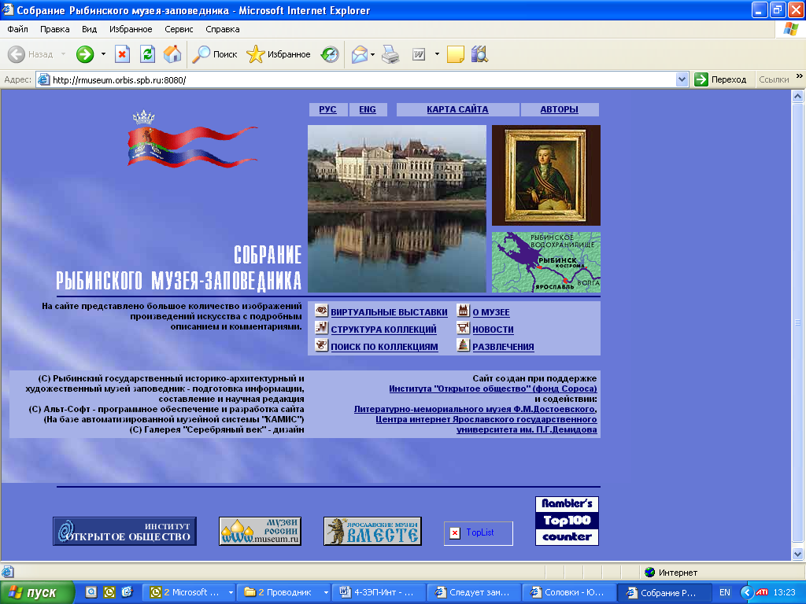

На сайте этого музея организован доступ к базе данных, которая содержит сведения (краткое текстовое описание и изображение) практически о всей коллекции музея, режим поиска предметов из музейной коллекции, где в ответ на запрос выдается текстовое описание и электронное изображение предмета.
Особое место в ИНТЕРНЕТ занимает специфический класс музейных сайтов – виртуальные музеи, т.е. музеи, которые не существуют в действительности, а являются плодом творчества их создателей. Здания и залы, организация интерьера, выбор и размещение экспонатов – все в этих музеях придумано, реализовано в электронном виде и представлено в ИНТЕРНЕТ. Один из наиболее удачных проектов такого рода – «Виртуальный музей русского примитива» (www.museum.ru/museum/primitive).

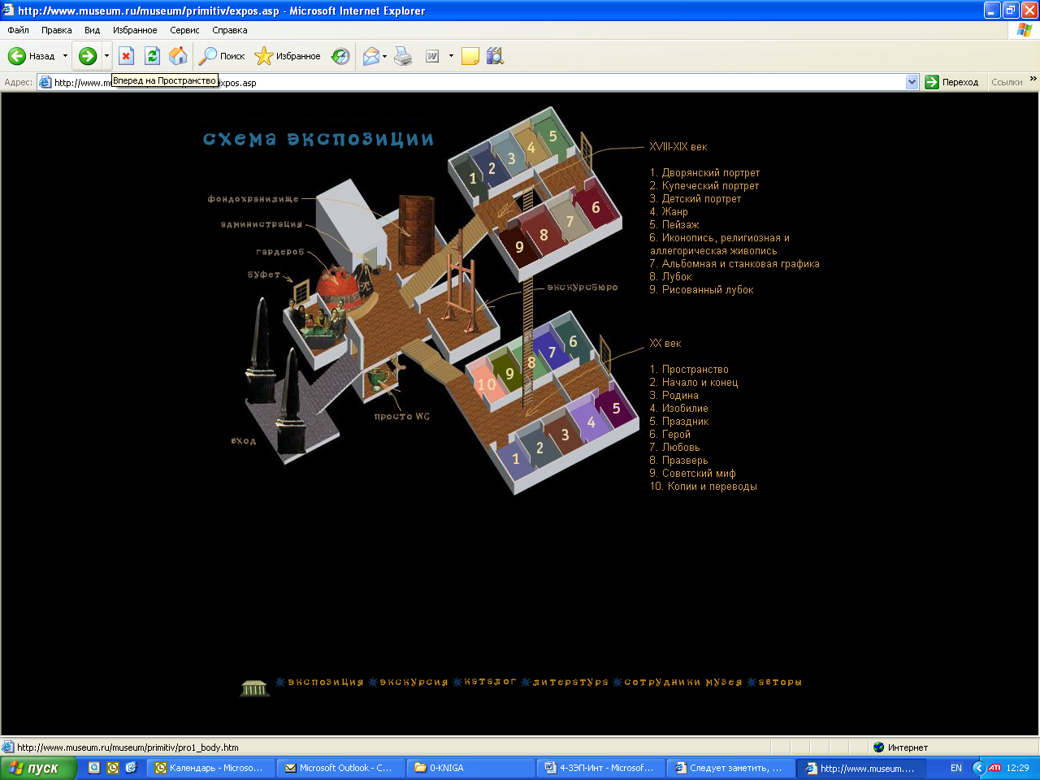

Виртуальный музей русского примитива http://www.museum.ru/museum/primitiv/. Это музей, которого в реальности не существует: он создан воображением авторов. Тем не менее, у музея есть виртуальное здание, в котором имеются все необходимые помещения (гардероб, буфет, администрация, фондохранилище, экспозиционные залы и даже WC). В залах музея (естественно, виртуальных) размещена экспозиция русского примитива с XVIII по XX вв.: на стенах экспозиционных помещений развешаны электронные копии реальных произведений, например - дворянский, купеческий, детский портрет; пейзаж; лубок и др.
В музее проводятся экскурсии, имеется каталог коллекций музея, представлен обширный список литературы. В качестве сотрудников музея авторы сайта поместили список ведущих российских специалистов по примитиву.
Ниже представлены примеры, позволяющие проиллюстрировать различные подходы к созданию сайтов - электронных публикаций музеев в ИНТЕРНЕТ, различные технологические и художественные решения.

Сайт Государственного Эрмитажа

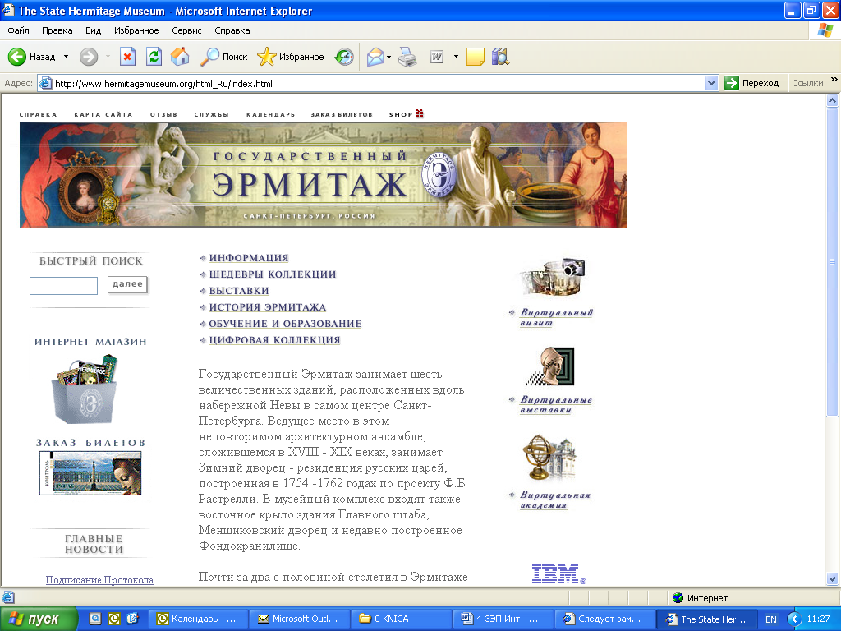

Сайт Государственного музея изобразительных искусств им. А.С.Пушкина
Сайт Государственного Эрмитажа http://www.hermitage.ru/. На этом сайте, помимо стандартных режимов, посетителю предоставляется уникальная возможность поиска предметов коллекции по цвету (необходимо задать цвета из спектра и их пропорции и запустить поиск), а также поиск по композиции (с помощью геометрических форм можно образовать цветовые области на виртуальном холсте, чтобы показать примерную организацию визуальных объектов в нужном вам произведении. Другое интересное решение – «Виртуальная академия», содержащая мультимедийные публикации по разделам «Древний мир», «Библейские сюжеты», «Времена рыцарей и др.

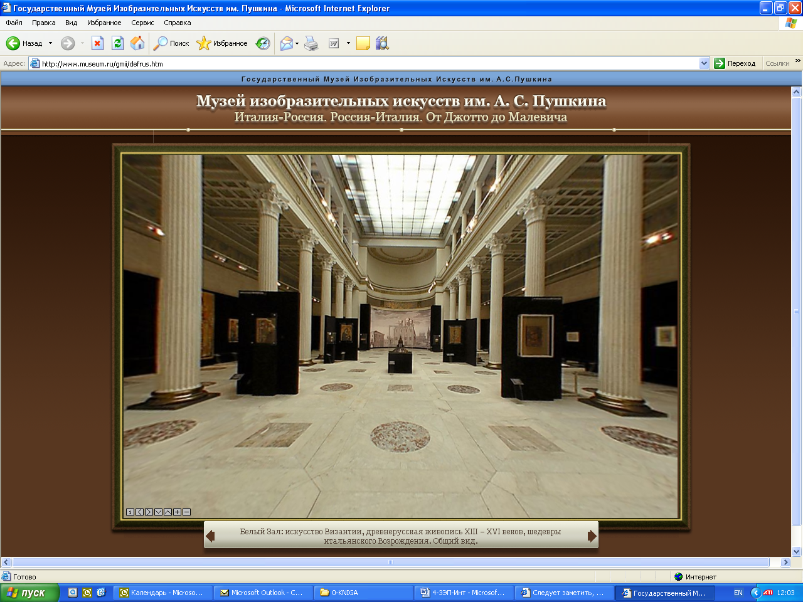

Сайт ГМИИ им. А.С.Пушкина http://www.museum.ru/gmii/.
На сайте представлены сведения не только о Главное здании, где хранятся основные коллекции; но и о Музее личных коллекций, который был открыт в новом здании в июне 2005 года; об Учебном художественном музее им. И.В.Цветаева, размещенном в здании Российского государственного гуманитарного университета; о Музее-квартире С.Т. Рихтера.
На сайте Музея представлена виртуальная демонстрация, созданная на основе уникальной «технологии трехмерной фотографии»: виртуальная прогулка по залам Выставки «Италия-Россия, Россия-Италия, От Джотто до Малевича», Посетитель сайта имеет возможность перемещаться по различным выставочным залам музея, управляя своим перемещением с помощью навигационных кнопок «Вправо-влево», «Приблизиться-удалиться» (на иллюстрации представлен «белый зал» музея во время выставки).

Сайт «Горизонты»

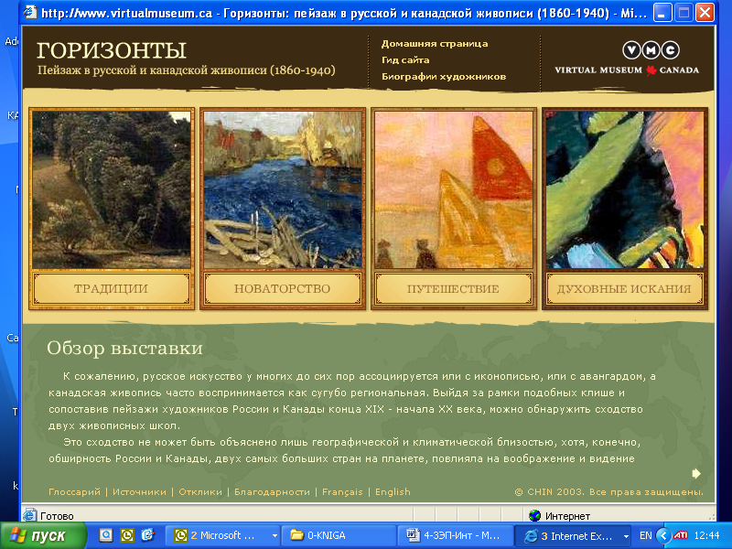

Сайт «Соловки On-Line»
Сайт «Горизонты. http://www.virtualmuseum.ca/Exhibitions/Horizons/
Этот сайт – результат совместного Российско – Канадского проекта. На сайте представлен 250 картин российских и канадских художников, работавших в стиле пейзажа в период с 1860 по 1940 гг. Представленные произведения распределены по четырем крупным темам: Традиции, Новаторство, Путешествие, Духовные искания.
Темы соответствуют смыслу, который русские и канадские художники вкладывали в свои картины.
В подготовке к выставке приняли участи 14 музеев России и Канады. Выставка позволяет сопоставить традиции русской и канадской пейзажной школы второй половины XIX – первой половины XX веков.
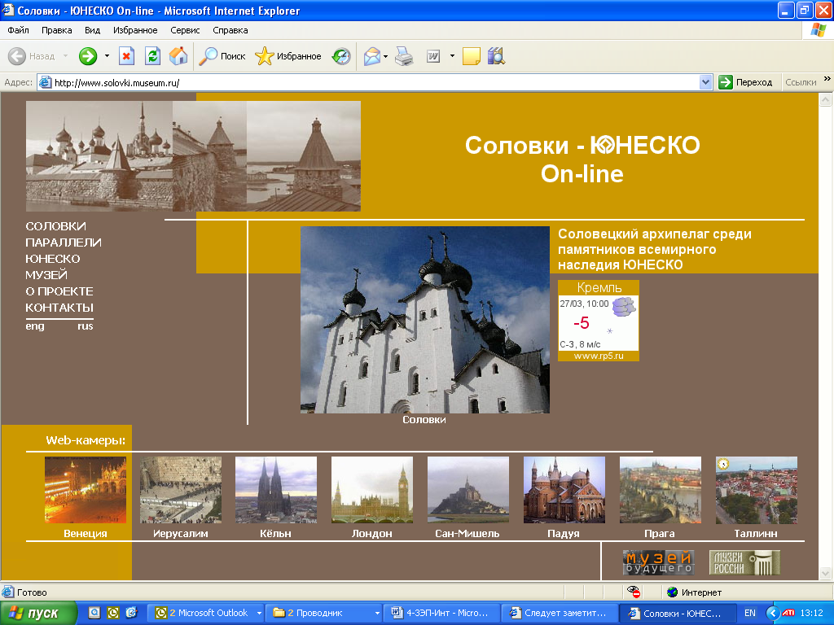

Сайт «Императорский дворец-Музей»

Сайт ЮНЕСКО «Соловки – ЮНЕСКО On-Line» www.solovki.museum.ru
Соловецкий государственный историко-культурный и природный комплекс, включенный в Список Всемирного Наследия в декабре 1992 года, представлен на сайте в окружении других памятников всемирного наследия ЮНЕСКО (Венеция, Иерусалим и др.). Главное меню сайта содержит четыре основных раздела: «Соловки», где представлен план Соловецкого Кремля и подборка фотографий; «Параллели», содержащий ссылки на российские и зарубежные памятники-аналоги, отсортированные по типам: например, крепости, сады, горы и др.; «ЮНЕСКО», где представлен ряд документов, касающихся памятников всемирного наследия (в том числе – их полный список); «Музей», содежащий подробнейшую информацию об истории и природе Соловков, о музейных коллекциях и экскурсионном обслуживании и много других сведений. Одна из важнейших особенностей сайта – демонстрация в режиме on-line видов на Соловецкий Кремль и Спасо-Преображенский собор через две web-камеры.

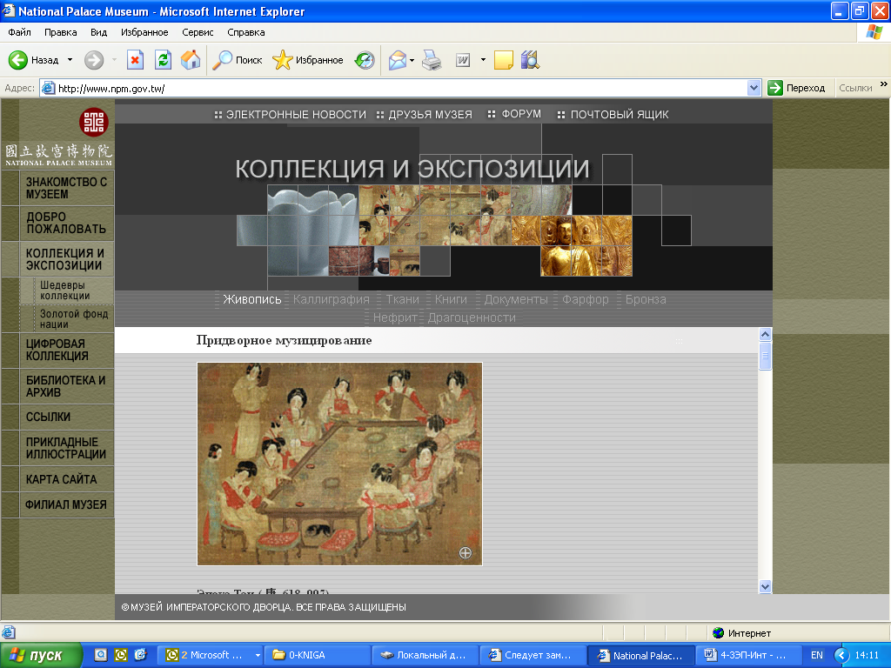

Сайт «Императорский дворец-Музей, Гу-Гун» http://www.npm.gov.tw/, созданный специалистами этого замечательного музея из города Тайпей (Тайвань), представлен на восьми языках, среди которых не только такие европейские языки, как английский, французский, немецкий и испанский (что встречается нередко), но и русский, а это для музейных сайтов, созданных в других странах, уникальный случай.
Работа, проделанная тайванскими специалистами по подготовке выполненной на великолепном научном уровне многоязычной публикации об одном из выдающихся музеев мира, свидетельствует о серьезном отношении персонала к продвижению положительного имиджа музея, о желании сделать музей доступным (хотя бы виртуально) для жителей всего мира, в том числе – и для россиян.

Ноль Л. Я. Информационные технологии в деятельности
Ноль Л. Я. Информационные технологии в деятельности музея. Перейти к оглавлению

Глава 4 Организация работ по созданию электронных публикаций

Создание электронных публикаций (как на CD-ROM, так и сайтов в ИНТЕРНЕТ) – это длительный и дорогостоящий процесс, в котором должны участвовать специалисты разных профессий: музейщики, художники, программисты и др.
Все начинается с осознания того, что далеко не все, что хотелось бы рассказать о музее, о коллекции, о выставке, о художнике – да мало ли о чем возникает необходимость поведать музейщику – можно адекватно представить с помощью традиционных средств. Как правило, идея использовать средства ИТ возникает у двух – трех наиболее «продвинутых» специалистов музея, которые, объединившись, начинают думать о том, как бы создать ЭП. Очень скоро становится ясно, что силами нескольких энтузиастов создать достойный продукт невозможно; становится очевидной необходимость организации Рабочей группы, в которую должны войти специалисты разных профессий. «Стандартный» набор специалистов, входящих в состав Рабочей группы, включает:
- сотрудники музея (хранители, экспозиционеры и др.) - авторы, подготавливающие исходный материал (тексты, изобразительный ряд и др),
- менеджер проекта – специалист (сотрудник музея или приглашенный), имеющий опыт в проектировании и внедрении ЭП,
- юрист – специалист по правам на интеллектуальную собственность,
- специалисты-программисты,
- художники-дизайнеры,
- фотографы,
- специалисты по видеосъемкам, специалисты по звукозаписи,
- редактор,
- переводчик,
- музыкальный редактор,
- специалисты по рекламе и PR.
Более чем десятилетний опыт показал, что музею не под силу найти всех исполнителей в своем коллективе и собственными силами провести весь комплекс работ по созданию ЭП (редчайшие исключения только подчеркивают правило), поэтому в рабочую группу приглашаются специалисты со стороны (как правило – заключается договор со специализированной компанией, реже – на основе трудовых соглашений с конкретными специалистами).
Самый первый этап работы над будущей ЭП – это создание Концепции. Концепция ЭП должна содержать ответы на следующие вопросы:
- цель и задачи проекта,
- аудитория, на которую рассчитана ЭП (широкая публика; учащиеся; профессионалы или др.); необходимо определить потребности будущих пользователей ЭП;
- польза, которую получит МУЗЕЙ и АУДИТОРИЯ;
- языки публикации (только русский; русский и один из распространенных в мире языков; национальные языки народов России);
- правовой статус всех материалов, включаемых в ЭП (имеет ли музей право на их обнародование),
- основные описательные разделы ЭП (например, если ЭП посвящена музею – Краткая история Музея, сведения о коллекциях, экскурсиях и т.д.),
- состав изобразительного ряда (исходя из наличия изобразительного материала и возможностей дополнительной съемки),
- требования к текстовому и изобразительному материалу (требования к объему текстов, к слайдам или цифровым файлам, логическая структура ЭП),
- требования к видеоряду и звуковому ряду,
- формы представления материала в ЭП (тексты и графические изображения, слайд-шоу, виртуальные экскурсии, панорамы и др.),
- основные этапы создания ЭП (в том числе – план-график),
- требования к сопровождению и обновлению ЭП (в случае, если речь и дет о сайте в ИНТЕРНЕТ).
После завершения работы над Концепцией и ее утверждения необходимо уточнить состав исполнителей Рабочей группы, после чего можно приступать к реализации проекта ЭП.
Важнейший этап работы – это формализация логической структуры ЭП и передача заданий авторам для подготовки текстов по каждому подразделу этой структуры. В документе по каждому разделу (подразделу) должны быть указаны название и тип (текст. изображение, анимация или др.), объем данных и количество элементов, подчиненность. Кроме того, по каждому подразделу должен быть указан конкретный исполнитель и срок передачи материала на программирование. Пример содержания разделов для путеводителя по музею был приведен выше. В Приложении 2.3 показано, как можно формально представить логическую структуру ЭП в табличной форме.
Разработав логическую структуру ЭП, необходимо сформулировать требования к дизайну и навигации ЭП (разрешение Рис.а, цветовая гамма и фирменные цвета, логотип, шрифты, окна для размещения меню, текстов, изображений, принципы оформления и правила работы навигационных элементов и др.). Эта работа выполняется сотрудниками музея совметсно с художником-дизайнером и ведущим программистом.
Подготовка данных – важнейший и чрезвычайно трудоемкий процесс, в котором принимают участие многие исполнители, в том числе:
- подготовка исходных текстов для представления на Рис.е и для диктора – авторы, сотрудники музея;
- подготовка изобразительного ряда (слайды, репродукции, цифровые файлы) – авторы, сотрудники музея;
- перевод текстов на иностранные языки – переводчик,
- дополнительная съемка объектов – фотограф,
- анимационные сюжеты – художник,
- съемка видео сюжетов – специалист-оператор,
- выбор звукового ряда – музыкальный редактор,
- запись звукового ряда – диктор, звукооператор,
- редактирование всего материала – редактор.
Все исходные данные передаются в группу программистов, которая в соответствии с заданными требованиями, создает комплекс программ, а затем обеспечивает сборку данных, представленных в электронном виде, и программ на диске.
Тестирование полученного продукта осуществляется в два этапа:
- первичное «Альфа» технологическое тестирование, когда группа программистов проверяет работу программ, навигации, управления,
- «Бета» тестирование, в процессе которого проводится полная проверка содержательной части, орфографии, оформления Рис.ов, правильного выполнения навигации и пр.
После получения положительных результатов тестирования ЭП передается для тиражирования (если это CD-ROM), или провайдеру для размещения в сети ИНТЕРНЕТ (если это сайт).
Не следует думать, что на этом процесс работы над ЭП заканчивается; отнюдь, именно в этот момент наступает важнейший и кране ответственный этап ПРОДВИЖЕНИЯ И МАРКЕТИНГА ПРОЕКТА. Но это уже работа службы маркетинга музея, и ее мы не будем касаться.

Ноль Л. Я. Информационные технологии в деятельности музея.
Перейти к оглавлению

Глава 5 Виртуальные экспозиции и выставки

Для современного музея XXI века характерно смещение акцентов в понимании миссии музея. Если в XIX – XX столетиях музей рассматривался в первую очередь как храм, в котором собираются и хранятся предметы культурного наследия, то современный музей, ни в коей мере не умаляя своих традиционных функций, обращает лицо к посетителю, стремясь с максимальной полнотой продемонстрировать все многообразие культурных ценностей, хранимых не только в экспозиции, но и в запасниках. ИТ позволяют представить посетителю те предметы, которые многие годы хранятся в фондах и поэтому ранее не были доступны посетителю; поэтому ИТ занимают все больше места именно в экспозиционно-выставочной деятельности, и могут оказать и оказывают на практике неоценимую помощь в совершенствовании методов и средств представления коллекций музея посетителям.
Первоначально «главную роль» в электронной экспозиции играл персональный компьютер, размещенный в зале музея и доступный посетителям. Обращаясь к компьютеру, посетитель мог получить короткую справку о коллекции, изучить план расположения залов музея, познакомиться с шедеврами коллекции.
Современные экспозиционные аппаратно-программные комплексы отличаются от их прародителей не только более совершенными техническими устройствами и технологическими решениями, но и принципиально – подходом к построению научной концепции экспозиции, к выбору архитектурно-художественных решений, к содержанию, к способам организации и представления информации посетителю. Такие понятия, как «Электронная экспозиция», «Виртуальная выставка», «Виртуальный музей» прочно входят в обиход не только музейных специалистов, но и самих посетителей. Особенно это касается молодежной аудитории, для которой характерен экранный тип культуры, в основе которого лежит теле-видеоряд; уже сформировалось поколение, ориентированное на этот тип культуры, не желающее (или неспособное) воспринимать и осваивать информацию в виде письменного и печатного текста, а предпочитающее получать информацию, представленную виртуально. Информационные технологии позволят привлечь эту категорию публики в музей, через «электронные экспозиции» вызвать интерес к изучению истории своей страны, мировой истории, мирового культурного наследия; они могут стать импульсом для культурного развития, формирования личности молодого человека.
В этой главе мы познакомимся с формами и методами использования ИТ в экспозиционно-выставочной деятельности. Заметим при этом, что вопрос о разнице между понятиями «Экспозиция» и «Выставка» дискутируется музееведами до настоящего времени; современная музеология не ставит жестких границ между этими понятиями; более того, само слово «exposition» в переводе означает ничто иное, как «выставка». В изданной в 1997 году книге Н.В. Мазного, Т.П. Полякова и Э.А Шулеповой «Музейная выставка; исторя, проблемы, перспективы» авторы утверждают, что «… выставка может восприниматься как универсальная форма экспозиционной деятельности, способная осуществлять помимо своих собственных еще и практически все специфические функции основной экспозиции музея». Мы будем придерживаться именной такой трактовки и специально отмечать специфику тех или иных информационных решений для экспозиционной или выставочной деятельности только в тех случаях, когда это необходимо.
Сегодня ИТ весьма широко используются на самых различных этапах жизненного цикла выставок и экспозиций в современном музее, с момента создания научной и архитектурно-художественной концепции экспозиции и до ее практической реализации в залах музея. Соответственно, можно условно выделить два направления использования ИТ:
- Подготовка экспозиции (подбор и анализ материалов, работа с документацией; моделирование архитектурно-художественных решений и др.);
- Собственно электронная экспозиция.
Рассмотрим отдельно каждое из этих направлений.

1. Информационные технологии на этапе подготовки экспозиции
Подбор и анализ материалов и оформление документации для выставок и экспозиций – важнейший элемент экспозиционно-выставочной деятельности. Уже на предварительном этапе подготовки к экспозиции, подбирая и анализируя коллекционный материал, сотрудник музея может обратиться к информационно-поисковой системе и получить списки тех предметов, которые соответствуют заданным критериям отбора (например – по датировке, по жанру, по событиям и др.). С другой стороны, при наличии банка оцифрованных изображений, экспозиционер имеет возможность подбирать материал, анализируя представленный на экране монитора изобразительный ряд. Вряд ли следует убеждать кого-либо, что такая технология позволяет существенно сократить и упростить последующий этап работы непосредственно с предметами в запаснике.
А как много времени и усилий занимают у музейного сотрудника оформление выставочной документации (особенно – при подготовке внешних выставок): всевозможных списков, актов, приказов и прочих документов, регламентированных существующими нормами и инструкциями! Компьютер идеально подходит для решения перечисленных задач; более того, эти функции предусмотрены в стандарте типовых музейных АИС (таких, как КАМИС, АИС-Музей, НИКА-Музей).

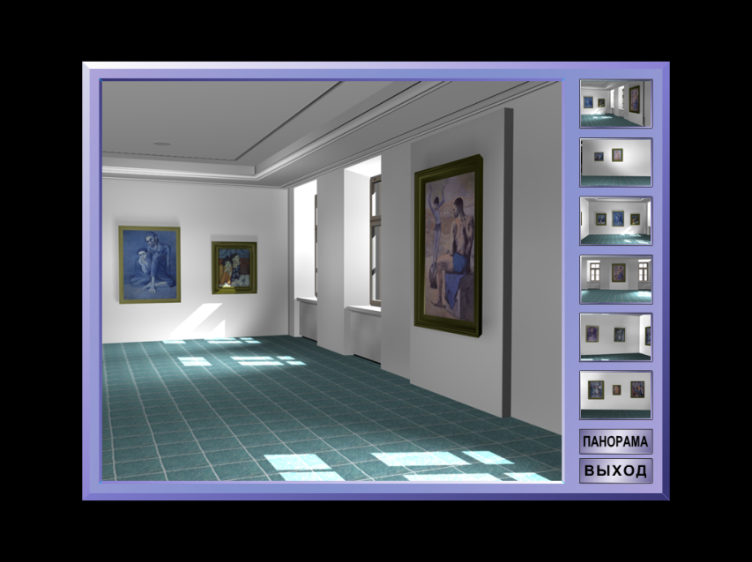
Электронное моделирование архитектурно-художественных решений может стать и постепенно становится важнейшим направлением использования ИТ при выборе архитектурно-художественных решений. Использование этого метода позволяет проанализировать и выбрать цветовые и пространственные решения экспозиционного пространства, выбрать варианты размещения экспонатов, освещения и т.д. Сегодня существует целая серия компьютерных программ, позволяющих создавать трехмерные модели, с высокой степенью точности имитирующие реальное пространство зала. Эти технологии успешно использовались при проектировании экспозиции в ряде музеев страны (например, в Томском областном краеведческом музее, в Государственном Дарвиновском музее, в ГМИИ им. А.С.Пушкина и др.).
На иллюстрации представлено изображение зала, предназначенного для экспонирования произведений Пабло Пикассо в новом здании ГМИИ им. А.С. Пушкина. Это изображение было получено с помощью трехмерной электронной модели. В настоящее время существует довольно много компьютерных программ для моделирования трехмерного пространства; одна из наиболее популярных программ - 3Ds max, информацию о других программах, позволяющих создавать трехмерные объекты можно найти, например, на сайте http://goldsoft.ru/catalog.php?[2|1] ). Созданием подобных моделей должны заниматься специалисты – программисты.
Однако наиболее эффектно проявляются возможности ИТ при использовании их непосредственно в самой экспозиции.

2. Электронная экспозиция
Среди специалистов отсутствует единство в определении того, что же это такое - «Электронная экспозиция»? Мы воспользуемся следующим определением:
«Электронная музейная экспозиция – это музейная экспозиция, в которой ряд ключевых экспозиционных функций, в частности – интерпретации, информационной поддержки, демонстрации, обучения и др. берет на себя компьютер, связанный со специфическими экспозиционными периферийными устройствами».
Важнейшим свойством электронной экспозиции (выставки) является то, что она может демонстрироваться не только непосредственно в залах музея, но и в любом другом месте, оснащенным соответствующим аппаратно-программным комплексом: например любой пользователь ИНТЕРНЕТ мог посетить в 2000 году на сайте Государственного Исторического музея экспозицию «365 виртуальных выставок года».
Ниже мы рассмотрим феномен электронной экспозиции с точки зрения концептуальных подходов, , аппаратно-программных и технологических решений.

2.1 Электронная экспозиция как аппаратно-программный комплекс.
Под аппаратно-программным экспозиционно-выставочным комплексом (комплекс) будем понимать комплект современных информационно-вычислительных технических средств и компьютерных программ, предназначенный для реализации электронных экспозиций в музее.
Комплекс может включать самые разнообразные технические средства. Как уже говорилось выше, первоначально для организации электронных экспозиций использовались обычные персональные компьютеры. В экспозиционном зале устанавливался доступный для посетителей компьютер, оборудованной информационно-справочной системой по коллекции музея. Посетителю предоставлялась возможность получить основные сведения об экспонатах, или, например, предлагалось принять участие в электронной викторине, проверив полученные на экспозиции знания.
Затем в музеях стали применять сенсорные информационно-справочные киоски, устанавливаемые во входной зоне музея – около касс, перед экспозиционными залами и др. На экран такого киоска можно вызвать массу полезной информации: данные о режиме работы музея, о стоимости билетов, о ближайших выставках, можно вызвать поэтажный план залов музея, сведения о шедеврах коллекции и многое другое. Сенсорные киоски нашли широкое применение не только в развитых странах Европы и в США; практически все музеи в Тайланде оснащены этими устройствами. Если первоначально в России сенсорные киоски устанавливались в крупных музеях, то сегодня эти устройства встречаются во многих региональных музеях по всей территории страны.
В дальнейшем в крупных музеях стали возникать электронные информационные комплексы, включающие сеть киосков, плазменных панелей и проекторов с экранами различного типа, электронные компьютерные гиды и многое другое. Дадим краткую характеристику этим устройствам (предполагается, что читатели уже знакомы с персональными компьютерами).

2.1.1 Электронные сенсорные киоски
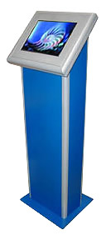
Электронный сенсорный киоск - это компьютер c плоским жидкокристаллическим монитором (15-, 17-, 19- дюймовый монитор), вмонтированным в прочный, достаточно высокий и элегантный корпус. Сенсорный — потому, что монитор оснащен специальным сенсорным экраном, реагирующим на прикосновения пальца, управляющего положением курсора; используемые в традиционных компьютерах клавиатура и мышь не нужны. Вы прикасаетесь к экрану монитора и он реагирует на это изменением изображения, сменой картинки, проигрыванием мелодии или началом демонстрации видеоролика. Принцип работы основан на применении специальных экранов с большим количеством сенсорных датчиков, реагирующих на касание и передающих сигнал на компьютер для дальнейшей обработки.
Информационный сенсорный киоск, установленный в музее, помогает посетителю сориентироваться в залах и экспонатах музея, предоставляя подробную схему экспозиций и возможность электронного поиска. С помощью киоска можно осуществить виртуальный тур по музею, показать большое количество предметов из музейной коллекции, в том числе тех, которые хранятся в запасниках. Занимая совсем немного места, киоск позволяет максимально эффективно использовать площадь экспозиции.
В кассах музея киоск предоставит информацию о времени работы музея, о текущих и будущих выставках, поможет выбрать экспозицию и забронировать билет, ответит на самые распространенные вопросы.
Киоск установленный в холле музея может предоставлять общую информацию об экспозициях, о местонахождении того или иного экспоната, позволит составить индивидуальную программу посещения и распечатать план расположения залов музея и схему маршрута.
В переходах между залами, в коридорах, на лестничных площадках музея киоски помогут посетителям определить свое местонахождение и выбрать дальнейшее направление осмотра.
Киоск, установленный непосредственно поблизости от экспозиции или в самом зале, может показывать изображения экспонатов, предоставлять подробную информацию о каждом из них, а также информацию об экспонатах, не представленных на экспозиции, но имеющих отношение к тематике выставки.

2.1.2 Электронные плазменные панели
Электронная плазменная панель (панель) представляет собой большой совершенно плоский сверхтонкий экран больших размеров. На ЭПП может работать с такими устройствами, как персональный компьютер, DVD-проигрыватель, видеокамера и др. Экран плазменной панели отличается равномерной яркостью и фокусировкой. В настоящее время производятся плазменные панели нескольких стандартных размеров: 32'', 37'', 42'', 50'', 61''. Формат изображения 16:9 или 4:3.
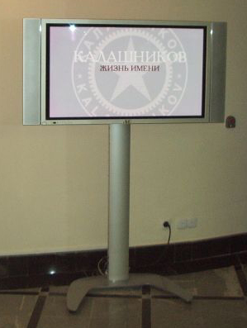
На базе плазменной панели создается информационный видеопост, который позволяет эффектно демонстрировать большой аудитории музейные презентации разнообразного рода (презентации о музее, об отдельных коллекциях, о выставках, образовательные видеофильмы и многое другое).
По существу информационный видеопост представляет собой аппаратно-программный комплекс, состоящий из плазменной панели, персонального компьютера, акустической стерео-системы и контроллера видеосигнала, где все устройства объединяются в единую конструкцию. Может быть обеспечено управление комплексом с удаленного места администратора сети без дополнительной прокладки кабеля.

2.1.3 Экран с мультимедиа-проектором
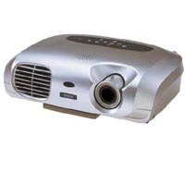
Мультимедиа-проектор – это устройство для воспроизведения на большом экране информации, получаемой от компьютера, видеомагнитофона, видеокамеры, проигрывателя DVD-дисков. В современных мультимедиа-проекторах используются несколько технологий формирования изображения: LCD -проекторы, работающие по принципу «на просвет», и DLP-проекторы, в которых используется принцип «на отражение». В обоих случаях свет от мощной лампы формирует цветное изображение, которое через объектив попадает на экран. В зависимости от конструкции, качества элементов, мощности и типа лампы мультимедиа-проекторы могут создавать различный световой поток и, соответственно, получать на экране изображения различной яркости.
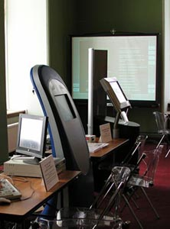
Определенный интерес может представлять комплекс, в котором сенсорный киоск соединен с проекционным экраном (например проект «Музейный гид» компании ACTIVISION). С помощью такого комплекса посетители могут самостоятельно или под руководством экскурсовода не только просматривать мультимедиа-презентацию на сенсорном киоске, но и выводить ее на плазменную панель или через проектор – на экран большего размера. Такой комплекс может быть установлен, например, в фойе музея или в специальном зале.

Более подробную информацию о киосках, плазменных панелях и проекторах можно получить в Интернет, например по адресам: www.polymedia.ru; www.activision.ru; www.touch.ru; www.kiosks.ru;.

2.1.4 Электронные компьютерные гиды
Электронные гиды все более широко используются в сфере экскурсионного обслуживания посетителей музеев. Мы уже привыкли к тому, что при входе в музей посетителю предлагают наушники с плеером, в котором установлена запись стандартной экскурсии по музею. Сегодня эти устройства уходят в прошлое, а их заменяют электронные аудио и видео гиды; о некоторых из них речь пойдет ниже.
Современные цифровые аудио системы для посетителей просты и надежны в эксплуатации и в обращении, они позволяют оказывать широкий круг услуг как для индивидуальных, так и групповых посетителей. Системы имеют возможность настройки на индивидуальные особенности посетителя или группы (по языку, возрасту, образовательному уровню, интересам конкретного посетителя и др.), они могут работать как под руководством экскурсовода, так и без его участия, Приведем несколько конкретных примеров таких систем.
Французская компания «OPHRYS systems» выпускает современные аудиогиды, которые позволяют воспроизводить звуковой комментарий по конкретному экспонату путем нажатия одной кнопки; получать дополнительный комментарий, рассчитанный на детей, взрослых, специалистов; синхронизировать воспроизводимый через аудиогид текст одновременно с изображением (статическим или движущимся) на мониторе или информационном киоске. Система для информационных аудио киосков той же компании воспроизводит экскурсионный комментарий для посетителя сразу после поднесения электронного ключа в виде электронной карточки. Аудиогид со встроенным электронным ключом может быть также использован в качестве электронного входного билета в музеи, на выставки. Такие технические решения позволяют сделать платным доступ не только к музейным объектам, но и к архитектурным ансамблям города, памятникам; электронная карточка может быть электронным билетом на экскурсионный транспорт, на метро и др. Эти многофункциональные электронные устройства позволяют выстраивать технологию работы с туристами по принципу продажи многих услуг в одном месте. Кроме того, такая система может быть полезна для решения управленческих задач; например, она позволяет собирать статистику об экскурсионной работе.
Другой пример – аудиогиды Sennheiser GuidePort, где используется базовый сервер с программным обеспечением, и беспроводная система приемо-передатчиков. При приближении посетителя к стенду, витрине или к экспонату автоматически воспроизводится информация, относящаяся к конкретному объекту. Система установлена в музеях различных стран, например, в Jimi Hendrix Museum (музей современной музыки, США)
, в Regenwaldhaus (музей тропической флоры и фауны, Германия).

В самое последнее время на смену аудиогидам приходят экскурсионные системы, ориентированные на применение «карманных персональных компьютеров» со специализированным программным обеспечением, которое позволяет использовать их в качестве электронного гида. На фотографии изображен стенд с «карманными компьютерами» для проведения «электронных экскурсий».
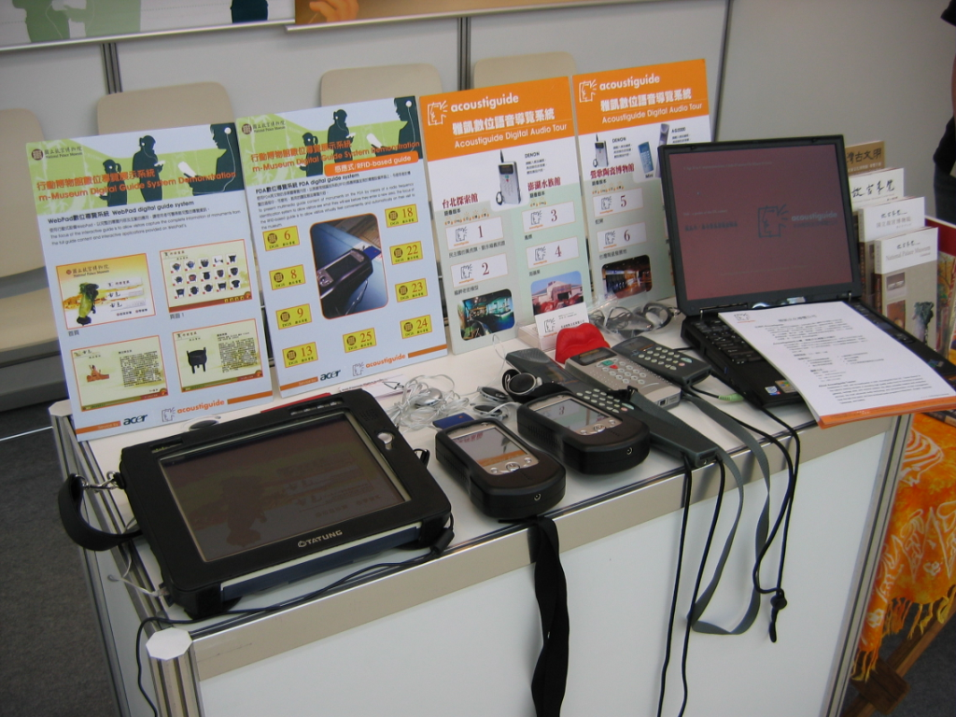
В основе такой системы лежит единая компьютерная сеть музея, управляемая с сервера и ориентированная на компьютерную базу данных, которая содержит текстовую, изобразительную и аудио информацию о коллекциях музея. С помощью карманного ПК туристы имеют возможность не только слушать комментарий на родном языке, но и видеть изображение экспонатов, помечать интересные музейные виды и изображения, участвовать в познавательных играх. Такая система реализована, например, в Императорском Дворце-Музее в Тайпее (Тайвань)
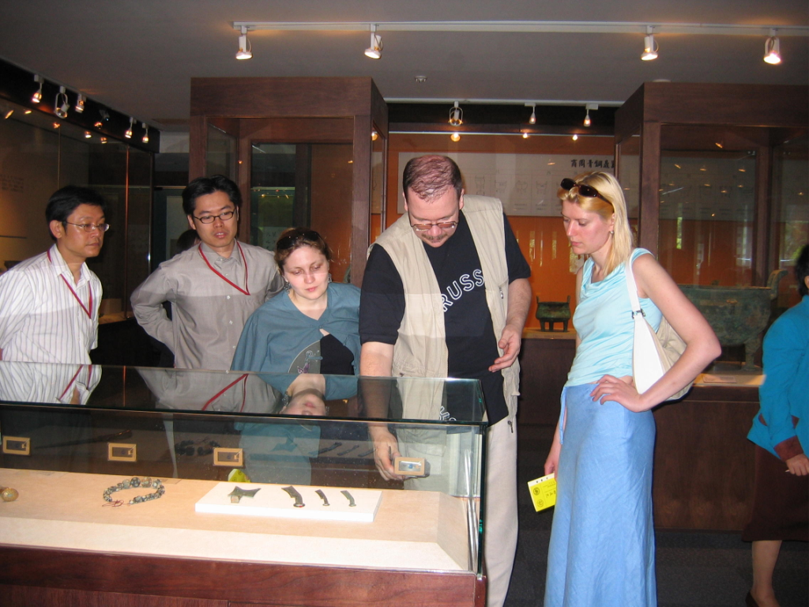

«Электронная экскурсия» в Императорском Дворце-Музее в Тайпее (Тайвань)

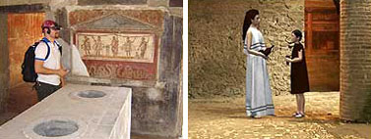
Любопытный проект экскурсионного обслуживания с помощью компьютерного гида Lifeplus создается при финансовой поддержке Европейского союза. В рюкзаке, который турист одевает на спину, помещается переносный персональный компьютер; дисплей с камерой закрепляется на голове. Специальное программное обеспечение в режиме реального времени рассчитывает местоположение туриста и «накладывает» на реальную картину виртуальные элементы (например, посетив Помпею можно увидеть античных людей, занимающихся своими повседневными делами – см. иллюстрацию).

3. Концептуальные подходы и программно-технологические решения
Концептуальные подходы к созданию электронной музейной экспозиции определяются конкретным условиями в музее. Приступая к проектированию аппаратно-программного комплекса для музея, мы сталкиваемся с одной из ситуаций:
- В экспозиционном пространстве уже существующего музея необходимо создать и разместить электронный экспозиционно-выставочный комплекс (например, разработать информационный киоск и установить его в конкретном зале конкретного музея). В этом случае искусство проектировщика заключается в том, чтобы элементы электронного экспозиционного комплекса были бы направлены на то, чтобы предоставить посетителю удобный информационно-справочный сервис, более глубоко раскрыть смысл и содержание экспозиции, а элементы комплекса ненавязчиво вписать в экспозиционное пространство;
- При проектировании нового музея (или серьезной реконструкции старого музея) задача может быть поставлена по-другому. В этом случае электронный экспозиционный комплекс должен рассматриваться как неотъемлемая, а порою – и ведущая часть всего экспозиционного проекта, и его функции и место в экспозиции должны определяться на этапе создания общей концепции музея.

Если рассмотреть компьютерные программы, используемые в экспозиционно-выставочной деятельности, с точки зрения решаемых функциональных задач, то среди них можно выделить следующие группы:
- программы для организации информационно-справочной службы, предоставляющей посетителям сведения о работе выставок и экспозиций музея (Справочные киоски). Такие программы используются в российских как крупных, столичных музеях (в Государственном Русском Музее, в Музеях Московского Кремля, в ГМИИ им. А.С.Пушкина,), так во многих региональных музеях (Саратовский художественный музей им. А.Н.Радищева, Соловецкий Музей-Заповедник).
- программы для интерпретации сведений о реальных экспонатах, представленных в экспозиции (Электронные этикетки и экспликации). Весьма удачные решения применены, например, в в Государственном Историческом Музее, в Музее Альберта и Виктории в Лондоне, в Музее Лувра и др.
- программы для расширения возможности демонстрации изобразительного или звукового ряда и создания ситуации, при которой реальный экспонат и мультимедийная программа выступают «на равных». «Крайне радикальное» решение – это создание принципиально новых концепций мультимедийных экспозиций, где основную роль играет уже не реальный предмет, а мультимедийный продукт, который сам становится экспонатом.
Можно проиллюстрировать ситуацию равноправия, экспозиционной равновесности материальных и виртуальных объектов в такого рода экспозициях, приведя несколько примеров подобных пар из разного типа музеев:
- Музыкальный инструмент и его звучание (Музей музыки, Стокгольм; Дом музыки, Вена);
- Чучело птицы и запись ее пения (Дарвиновский музей, Москва);
- Наряд шамана и видеозапись ритуального танца (Музей этнологии, Лейден);
- Форма и снаряжение знаменитого хоккеиста и фрагмент матча с его участием (Музей хоккея, Торонто).
Порою возникают и такие ситуации, когда подлинный материальный объект не может быть представлен в экспозиции и мультимедиа принимает на себя его функции (демонстрация работы доменной печи, молекулярных процессов и др.).
Примеры подобного рода в России - музей Санкт Петербургского водоканала, Музей природы и человека в г. Ханты-Мансийске, Музейный центр «Наследие чукотки», Музей Калашникова в Ижевске, Музей компании Татнефть в Альметьевске.

Компьютерные программы для создания электронных экспозиций базируются на технологии мультимедиа (о технологии мультимедиа см. специальный раздел). Как правило, при выборе программных средств используются один из двух походов:
- Создание локальных программ для конкретных экспозиционных проектов. Основной недостаток такого подхода - высокая трудоемкость работы, связанная с необходимостью для каждой экспозиции ввода в компьютер новых текстов, электронных изображений, звуковых и видео фрагментов.
- Создание специализированных программных блоков и интегрирование их в рамках АИС по коллекциям музея.
В последние годы именно второй подход все чаще используется в музеях страны. Созданию специализированных систем для посетителей серьезное внимание уделяют компании, ранее ориентированных на создание АИС для обработки музейной документации. и лидером в реализации этого подхода является компания Альт-Софт, предложившая удачные технологические решения в последних версиях системы КАМИС. Основной идеей, положенной в основу создаваемых электронных экспозиций, является использование при их создании внутримузейных баз данных. Любой текст, появляющийся на экране, любое изображение или мультимедийный фрагмент берется из базы данных, то есть порождается сотрудниками музея без вмешательства программистов. Электронная экспозиция может включать в себя:
- путеводитель по экспозиции,
- информационно-справочную систему, позволяющую глубже изучить музейную коллекцию,
- поисковую систему для просмотра информации обо всех экспонатах, хранящихся в музее,
- компьютерные игры и т.д.
Элементы, из которых складывается электронная экспозиция, генерируются из базы данных:
- Справочники (основное меню),
- Статьи к позициям справочников,
- Иллюстрации к статьям,
- Карточки с описанием и изображениями предметов
- Динамические, анимационные и мультимедийные объекты.

На базе автоматизированной информационной музейной системы КАМИС 2000 были созданы электронные музейные экспозиции для разных типов музеев - художественных, исторических, естественно-научных, этнографических и других, в частности - электронная экспозиция «Старая водонапорная башня» в Музее горводоканала «Мир воды Санкт-Петербурга», в электронная экспозиция в музее корпорации «Татнефть», электронная экспозиция «Мифологическое время» для Государственного Музея природы и человека в г. Ханты-Мансийске, электронная экспозиция для Музейного центра «Наследие Чукотки» в г. Анадыре и др.

Конкретные примеры зарубежных и российских электронных выставок и экспозиций, представленные ниже, позволят проиллюстрировать декларированные выше подходы.
4.Ээлектронные выставки и экспозиции в зарубежных музеях (примеры)
Электронные экспозиции создаются и уже созданы по всему миру в музеях различного профиля: в исторических, естественно-научных, художественных и др.
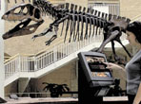
Анализ зарубежных источников, проведенных российскими специалистами, показывает, что сенсорные киоски особенно активно используются «в режиме консультанта» в музеях США, например - в Музее истории и науки в штате Техас, в Американском музее естествознания и многих других. В Музее Истории, в Атланте, киоски активно используются на экспозиции «Гиганты мезозойской эры», где посетителю предоставляется информация по каждому из видов: от строения скелета и предполагаемого внешнего вида, до рациона питания.
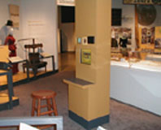
Оригинальная программа реализована в Музее Ченектади, штат Пенсильвания. Киоски, установленные в этом музее, оснащены видео-камерами, и каждый посетитель может снять двухминутный ролик о себе. Ролик записывается на различные информационные носители и сдается на хранение в архив; таким образом, музей накапливает и хранит истории жителей этого города.
Музей радио, штат Мичиган, оснащен сенсорными киосками, которые рассказывают биографии наиболее популярных радио-диджеев.
В Историческом музее Сиднея (Австралия) посетитель с помощью киоска может подробно познакомиться с историей материка: начиная от аборигенов, заканчивая Австралией наших дней. Отыскав любой объект на карте современной Австралии (свой дом или офис), можно спроецировать его на карту древнего материка, и узнать, что же было на этом месте многие века назад.
Электронные киоски широко используются в музеях Тайланда; практически ими оснащены все музеи страны: Музей Сельского хозяйства, Музей Кораблестроения, Музей Истории развития прессы, Музей подводного мира и многие другие. Киоски предлагают посетителям просмотреть мультимедиа презентацию, сопровождаемую звуковым оформлением.
Электронные экспозиции нашли широкое применение и в музеях европейских стран.
В Британском музее, в Лондоне установлены сенсорные терминалы в залах экспозиции, посвященной истории Древнего Египта. Киоски позиционируются как обучающие для детей в возрасте 10-15 лет. Дети, а, скорее всего, и не только они, получают информацию о каждом из представленных экспонатов.
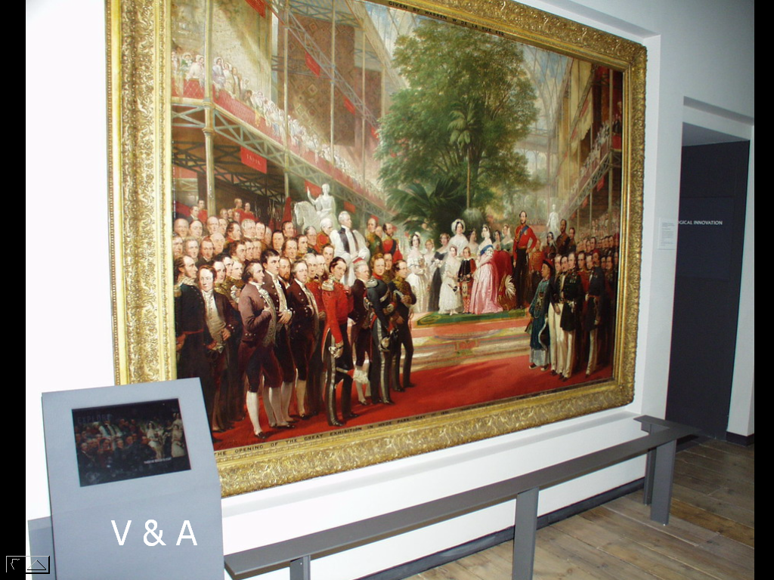
На иллюстрации представлен один из залов знаменитого лондонского Музея Альберта и Виктории . Рядом с картиной – групповым портретом установлен электронный киоск, на монитор которого выводится электронное изображение этой картины. Выбрав конкретное лицо, посетитель получит на мониторе текстовые сведения об этом персонаже.

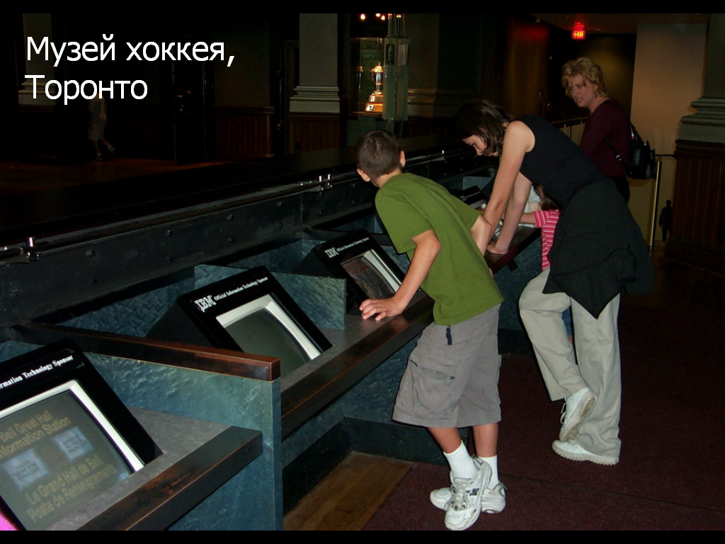
Понятно, что разместить хоккейное поле в залах музея даже в такой «хоккейной» стране как Канада невозможно; поэтому создатели Музея Хоккея в Торонто акцентировали свое внимание на представлении посетителю максимально подробной информации о всех сторонах этой замечательной игры с помощью целой системы компьютеров и установленных в них программ.

Киоски, установленные в музее Лувра на экспозиции Истории Востока, позволяют публике может неторопливо погрузиться в более чем 1000-летнюю историю, начиная от зарождения человеческих общин, до появления первых городов и к «золотому веку» исламской культуры. Более 6 000 фотографий с пояснениями, более 400 текстов, а также карты и диаграммы положены в основу мультимедийной презентации.

Трехмерное пространство в экспозиции
На международной выставке компьютерных технологий 2005 года в г. Тайджоу (Тайвань) были представлены электронные киоски, позволяющие демонстрировать музейные предметы в трехмерном пространстве. Такие киоски устанавливаются в Императорском Дворце-Музее в г. Тайпее.
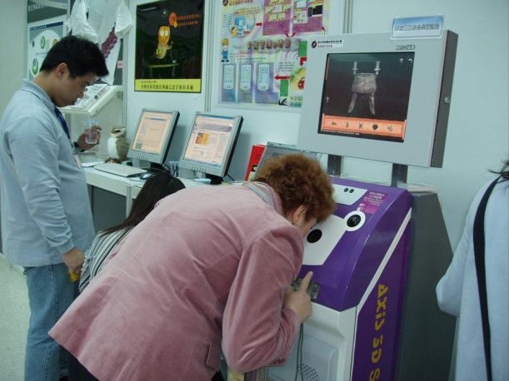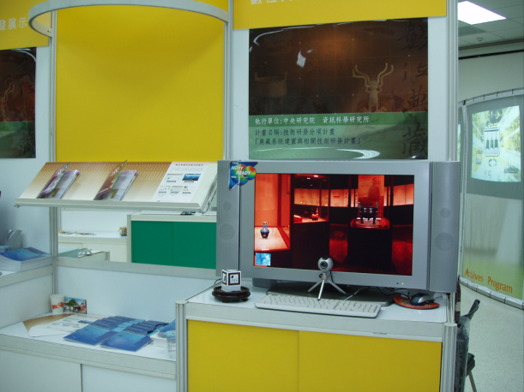

Весьма оригинальное применение получил киоск, установленный рядом со скульптурой Давида во Флоренции. Всем знаком шедевр Микеланджело. Его размеры поистине впечатляющи: высота скульптуры 5,5 метров плюс высота постамента. Рассмотреть Давида человеку среднего роста не так-то просто. Установка сенсорного киоска позволила каждому посетителю «обойти» скульптуру со всех сторон, а также рассмотреть ее детально. Следует отметить, что установка киоска совпала по времени с реставрацией шедевра, и поэтому, была особенно востребована.

Весьма подробная информация об использовании ИТ в экспозиции трех музеев голландского города Лейдена («Натуралис», Музей этнологии и Музей древностей) содержится в публикации А.В. Лебедева. Например, в Музее этнологии нет привычных этикеток. Все формы аннотаций заменены компьютерами, которые, по замыслу создателей экспозиции, должны обеспечить посетителей информацией на уровне, соответствующем их индивидуальным запросам. В Музее древностей посетитель встретит «гидов из прошлого» (боги, выдающиеся личности), которые помещены в искусственную среду -реконструкции, модели зданий, архитектурные и пейзажные фоны. При входе же в музей «Натуралис» посетитель получает индивидуальную карточку-чип, которую он должен вставлять в находящиеся в залах компьютеры, прежде чем начать отвечать на вопросы викторин и тестов (все ответы можно найти в экспозиции). На выходе стоит компьютер, который, считав информацию с карточки, печатает табель-сертификат об «успешном» посещении музея». Кроме того, каждому посетителю предоставляется побывать (естественно, виртуально) в хранилищах музея: в зале, прямо рядом с окном, смотрящим на здание запасника, установлен компьютер, позволяющий найти любой хранящийся там предмет. Посетитель имеет возможность не только воспользоваться стандартной системой поиска, но и «погулять» по этажам, «зайти» в хранилища, «выдвигать» стойки и ящики шкафов.

5. Электронные выставки и экспозиции в российских музеях (примеры)

В Российских музеях ИТ стали использоваться примерно с середины 1990-х годов. Первоначально это были персональные компьютеры, затем – сенсорные киоски, а затем и сложные экспозиционные комплексы.
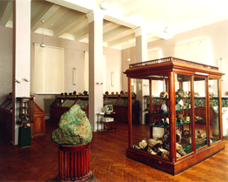
Геологический музей одним из первых в России начал применять компьютер в экспозиционной деятельности. Еще в середине 1990-х в зале, где демонстрировалась экспозиция «Систематика минеральных видов», был установлен компьютер с информационно-справочной системой по минералам. Помимо работы в информационно-справочном режиме, посетителю предлагалось поучаствовать в электронной викторине и проверить полученные на экспозиции знания. Не смотря на кажущуюся примитивность, программа пользовалась успехом у посетителей, особенно – у учащихся школ.
Другой пример использования персонального компьютера в музее уже в 2000-е годы - «Электронная Книга памяти» в Смоленском музее-заповеднике. В феврале 2000 г. музей установил в экспозиции «Смоленщина в годы Великой Отечественной войны 1941 - 1945 гг.» доступный для посетителей персональный компьютер с копией электронной базы данных по погибшим и захороненным на территории Смоленской области воинам (более 160 тысяч записей). Таким образом были существенно расширены возможности музея по предоставлению гражданам информации о конкретных участниках войны: любой посетитель сможет получить сведения о интересующих его людях. Вряд ли следует говорить о том, насколько важное патриотическое и воспитательное значение значение имеет эта экспозиция !

В настоящее время, когда появились сенсорные мониторы, небольшие региональные музеи используют в своих экспозициях эти устройства.

Государственный Эрмитаж
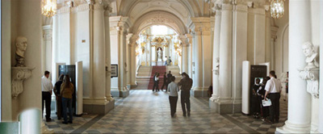

Государственный Эрмитаж был одним из первых музеев, где установлены информационные киоски. Проект использования информационных киосков был разработан в содружестве с компанией "IBM" и выполнен в соответствии с общим дизайном интерьера музея. В информационном киоске, установленном в "Эрмитаже", доступно несколько видов информации: план музея с маршрутами стандартных экскурсий (план можно распечатать); раздел "Шедевры музея", рассказывающий о самых известных произведениях; план музея с маршрутом от того места, где в настоящее время находится пользователь, до одного или нескольких шедевров.
Серьезное внимание уделяется в Эрмитаже электронным экспозициям, сопровождающим временные выставки. В качестве примера сошлемся на электронную экспозицию, сопровождавшую выставку картины Яна Ван Эйка «Благовещение» из собрания Национальной художественной галереи в Вашингтоне (США). В Александровском зале Эрмитажа, где была выставлена картина, были установлены два киоска и видеопроекционная система, с помощью которых посетители могли ознакомиться с историческими материалами о картине и биографией художника.

Московский Кремль
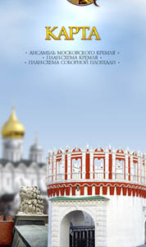
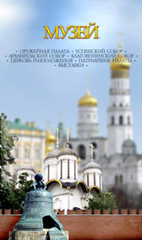
В Московском Кремле установлены три сенсорных киоска, два киоска из них расположены в холле Оружейной палаты, один в экскурсионном бюро.
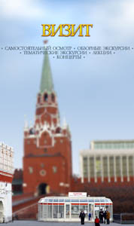

Киоск в экскурсионном бюро помогает посетителям предварительно ознакомиться с расположением музейных объектов на территории Московского Кремля, с режимом работы и тарифами, способами заказа экскурсий, киоски в Оружейной палате предоставляют информацию о расположении экспозиционных залов музея. В зависимости от цели экскурсии, посетителю предлагается выбрать любой из интересующих его разделов: «Визит», в котором содержится общая справочная информация; «Музей», где посетитель может ознакомиться с информацией о музеях, находящихся на территории Московского Кремля; «Карта» и "План-схема Кремля" дают общее представление о территории музея и позволяют более подробно рассмотреть все объекты, вплоть до башен и памятников.

Государственный Русский Музей
Электронная экспозиция Государственного Русского музея включает три раздела: информация о музее; шедевры музея; дворцы музея.
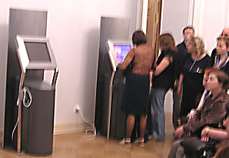
В разделе "Информация" посетитель может познакомиться с расписание работы Музея, информацией о стоимости билетов, тут же представлен подробный календарем событий Русского музея на текущий год.

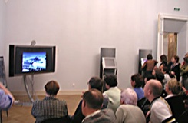
В разделе «
Дворцы Русского музея» посетителям демонстрируется программа о каждом из четырех великолепных дворцов, в которых расположен Музей.

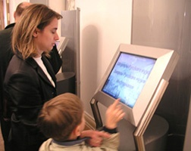
В разделе "Шедевры музея" представлены наиболее известные произведения, выставленные в музее.
Посетитель, прикасаясь пальцем к экрану сенсорного киоска, может увидеть фото произведения, а также прочитать его описание и биографию автора.

В Государственном Русском Музее создано и успешно работает под руководством специализированное подразделение по созданию электронных и выставочных проектов.
Государственный Русский музей успешно реализует проект создания центров "Русский музей: виртуальный филиал" в различных регионах России (Нижний Новгород, Саратов, Самара, Петрозаводск, Калининград, Мурманск, Пермь, Тверь, Екатеринбург и др.) на базе музеев и университетов. В проекте широко используются интерактивные программы на компакт-дисках. Эти программы дают ретроспективу наиболее значимых событий в выставочной деятельности ГРМ, дают возможность посетителям центра виртуально побывать на временной выставке. Кроме того, они позволяют проводить занятия по различным темам (таким, например, как "Три века русского искусства", "Живопись, графика, скульптура в русском искусстве 1860-х годов", "Импрессионизм в России", "Русский футуризм", "Русский портрет XX века", "Портрет города и горожан", "Иисус Христос в изобразительном искусстве", "Религиозный Петербург"; изучать творчество русских художников И.Айвазовского, Б.Кустодиева, К.Малевича, Н.Гончаровой, В.Серова и др.). В центре также представлен цикл программ "История одного шедевра", интерактивная программа по открытому фонду русской скульптуры. В центре имеется мультимедийный кинотеатр, где посетители знакомятся с программами, созданными с применением последних достижений информационных технологий и технологий виртуальной реальности, трехмерного компьютерного моделирования.
ГМИИ им. А.С.Пушкина
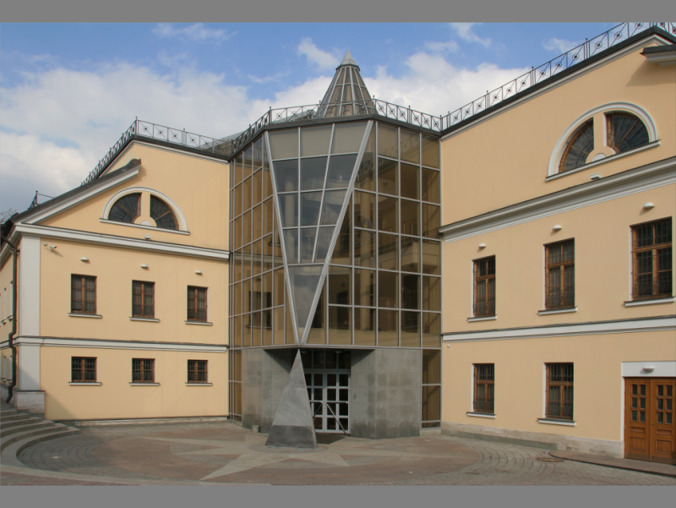
В июне 2005 года в музее состоялось открытие Музея Личных Коллекция в помещении нового, специально построенного здания. Два информационно-справочных киоска, один из которых расположен около кассы, а другой – в экспозиционной зоне на 2-м этаже, содержат: общую справочную информацию о работе музея; поэтажный план музея; сведения об истории музея; информацию о коллекциях и коллекционерах.
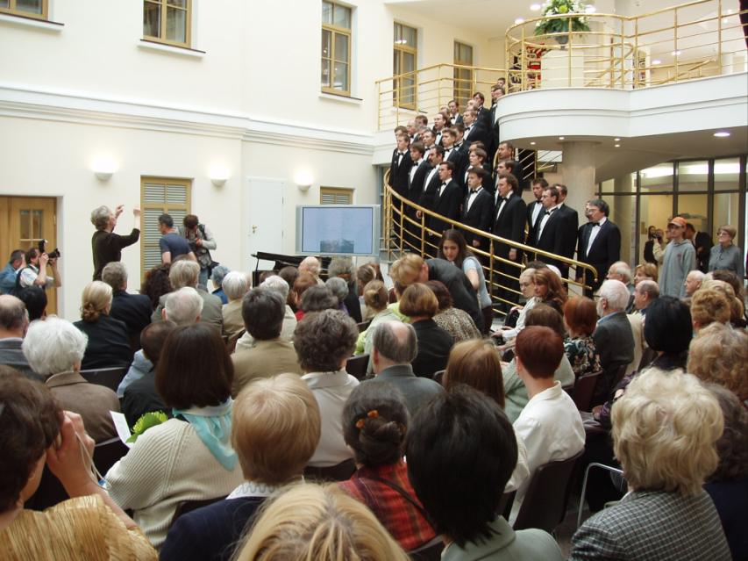
Кроме того, в музее установлены две плазменные панели: одна, размером 61” – в атриуме при входе в экспозицию. На этой панели демонстрируется в режиме non-stop мультимедийная программа о создании музея, о коллекционерах, коллекциях и шедеврах; музыкальный ряд – оригинальная, написанная специально авторская композиция. Вторая панель 47” установлена на 3-м этаже в специально оборудованном небольшом демонстрационном зале, где могут проводиться различные мероприятия для посетителей или сотрудников музея (встречи, лекции, конференции и пр.); в обычное же время там включена та же демонстрационная программа, что и в атриуме.

Государственный исторический музей
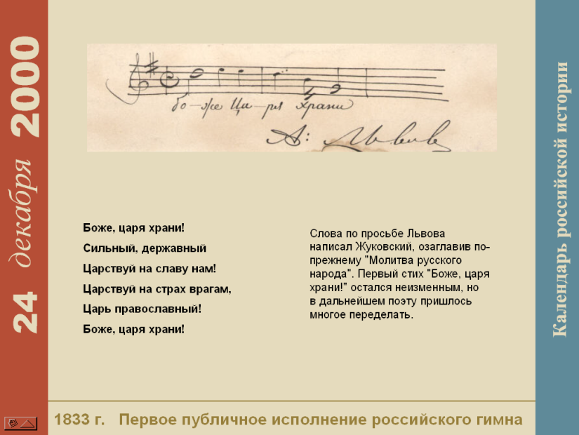
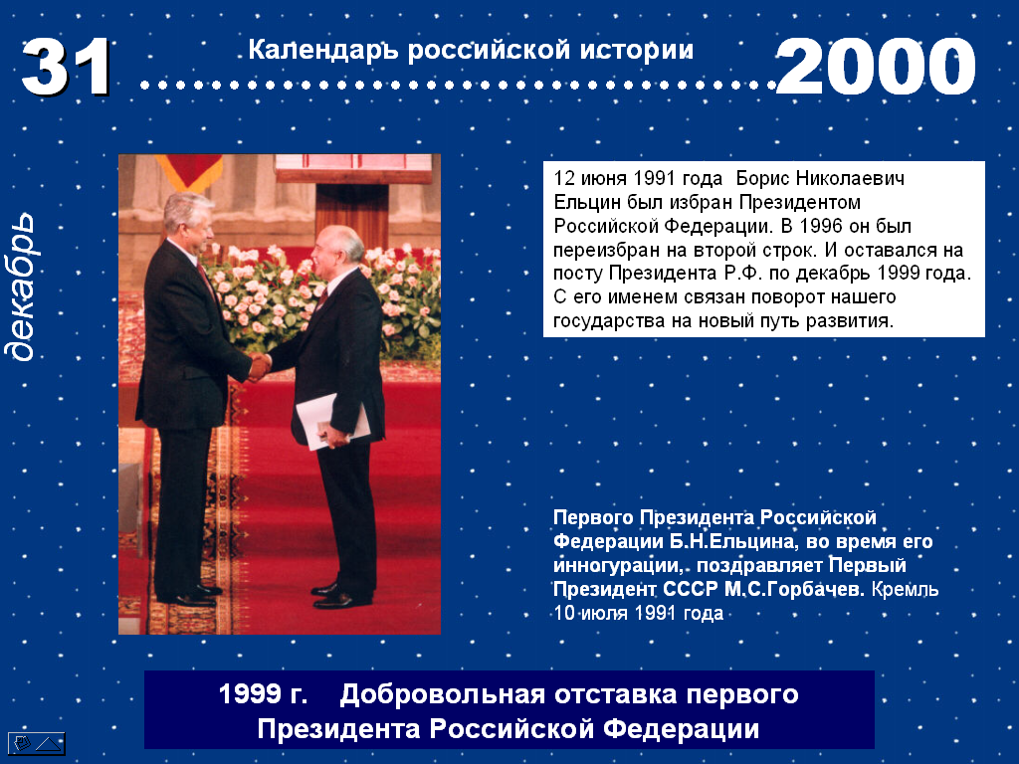
Государственным Историческим музеем в 2000 году был осуществлен уникальный проект «365 виртуальных выставок года». В рамках этого проекта каждая выставка была посвящена какому-либо значимому событию в истории России. При этом совмещались реальная (реальные предметы в залах музея) и виртуальная (электронная копия в ИНТЕРНЕТ) экспозиции; смена экспозиции происходила ежедневно, в течение всего года («Выставки одного дня»). Здесь в качестве примера представлены материалы, которые демонстрировались 24 декабря и 31 декабря 2000 года.

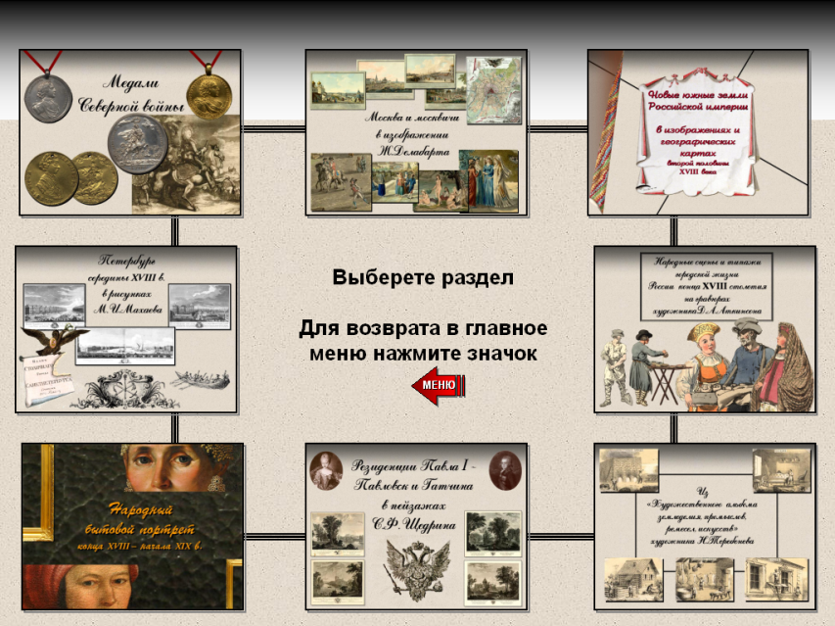
В 2005 году в музее была открыта экспозиция XVIII века. Киоски были установлены перед входом в залы, а также в каждом из залов. Обращаясь к «входному» киоску, посетители могли получить информацию об экспозиции, а также просмотреть содержание киосков, размещенных в залах (на иллюстрации представлено основное меню).
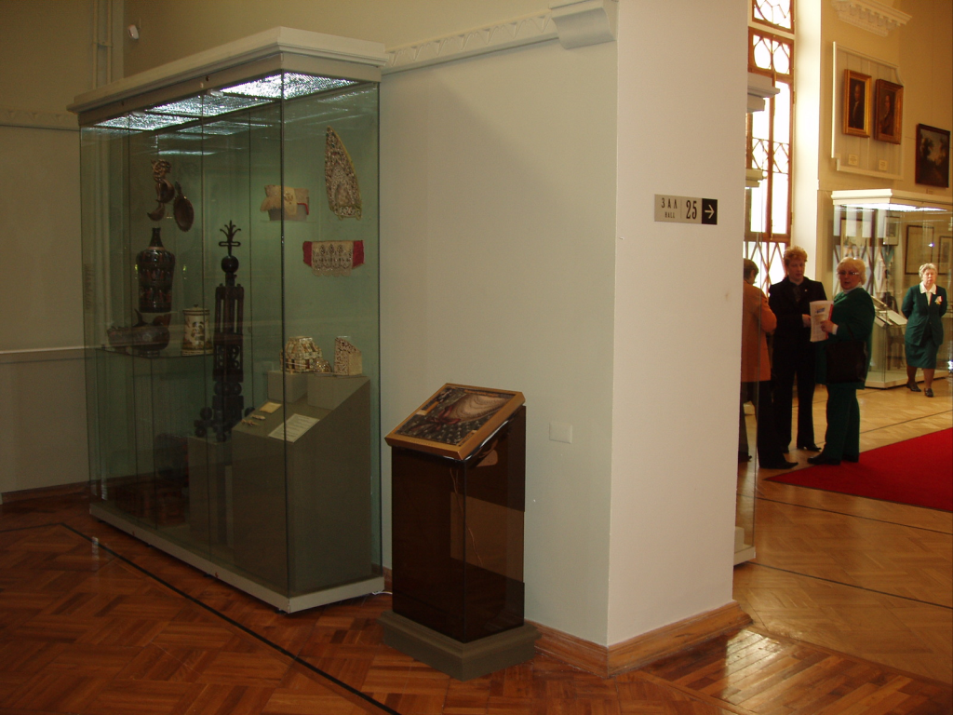
Обращаясь к киоскам, установленным непосредственно в экспозиции, посетители могли получить дополнительные, более глубокие сведения о различных разделах экспозиции (на иллюстрации представлен один из залов экспозиции, оснащенный сенсорным киоском).

Электронная экспозиция «Старая водонапорная башня» в Музее горводоканала «Мир воды Санкт-Петербурга».

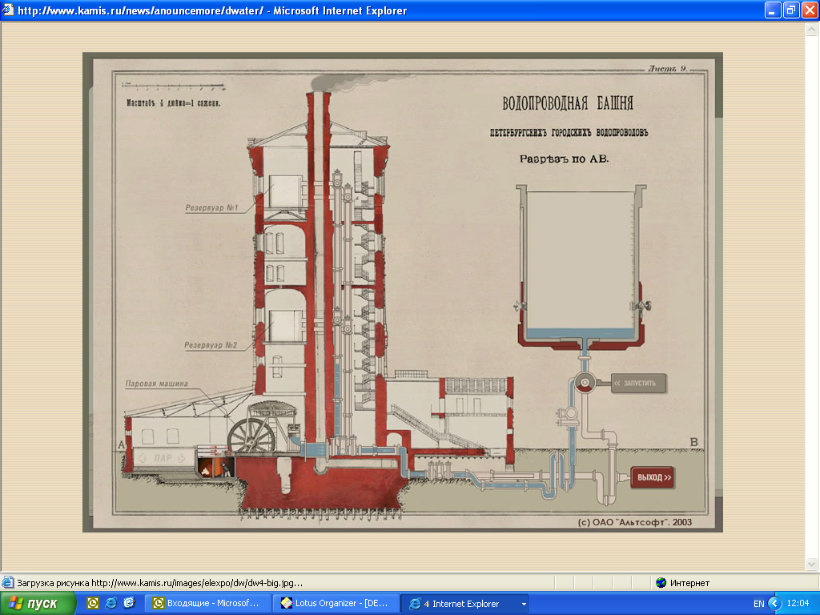
В феврале 2003 г. был реализован проект электронной экспозиции Музея Санкт-Петербургского водоканала. Программный комплекс этого проекта базируется на технологии, реализованной в системе КАМИС. В музее установлены электронные экспозиции, позволяющие показать посетителю принципы работы этого сложного технического сооружения.
Музей компании "Татнефть" в Альметьевске
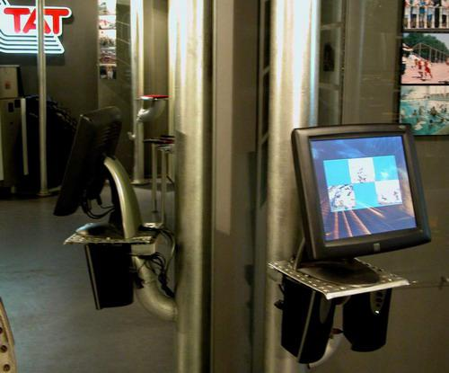
Музей компании «Татнефть» уникален. Вот что пишет о нем один из создателей концепции этого музея В.Ю. Дукельский: «…Музей Татнефти с точки зрения его профильной ориентации не имеет прямых аналогов в отечественной практике. Музей Татнефти – это музей корпоративной культуры и культуры, возникающей в результате деятельности компании.
… Экспозиция строится на концепции трех миров:
- мира нефти (подземного)
- мира людей и корпорации (срединного или земного)
- мира внешнего (национального и глобального)
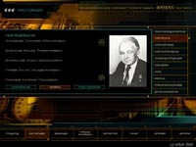
… В информационных киосках Музея Татнефти разместилась электронная экспозиция «Люди». Она имеет собственный сценарий, кроме того, ряд материалов, как и в любом другом электронном издании, готовится специально для данной публикации: тексты, изображения, аудио-видеоклипы, специальные мультимедиа программы для посетителей (в том числе игры) и др. Основную часть электронной экспозиции составляют материалы из музейной БД, и все изменения и дополнения, сделанные хранителем в рабочей базе, немедленно визуализируются в системе. Электронная экспозиция «Люди» в Музее Татнефти дополняет основную экспозицию и отвечает на главный вопрос посетителя корпоративного музея: "А где я в этом музее?".».
Музей Калашникова
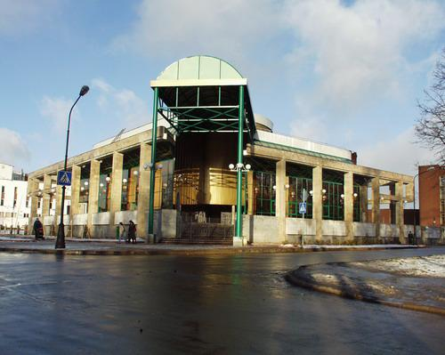
4 ноября 2004 года в г. Ижевске к 85-тилетию М.Т.Калашникова открыт новый музей – «Музей М.Т.Калашникова».

Мы привыкли к тому, что музей, посвященный конкретной личности есть музей мемориальный. Но ситуация, когда создается музей живого человека, достаточно нетривиальна, и уже в момент написания сценария экспозиции был понятен ряд трудностей, с которыми предстоит столкнуться.
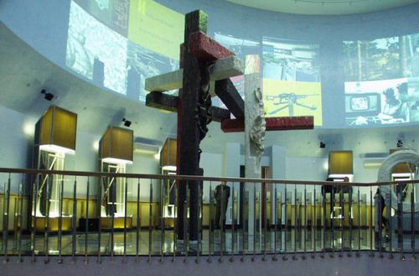

Учитывая уникальность проекта (мемориальный музей "говорящего от первого лица") в основу экспозиционной концепции был заложен принцип соединения предметной и электронной экспозиций, и главными средствами организации экспозиционного пространства стали 17 специально созданных видео и мультимедийных программ, которые демонстрируются в информационных киосках, на плазменных панелях и проецируются на стены залов.

Виртуальный Музей Русского Примитива

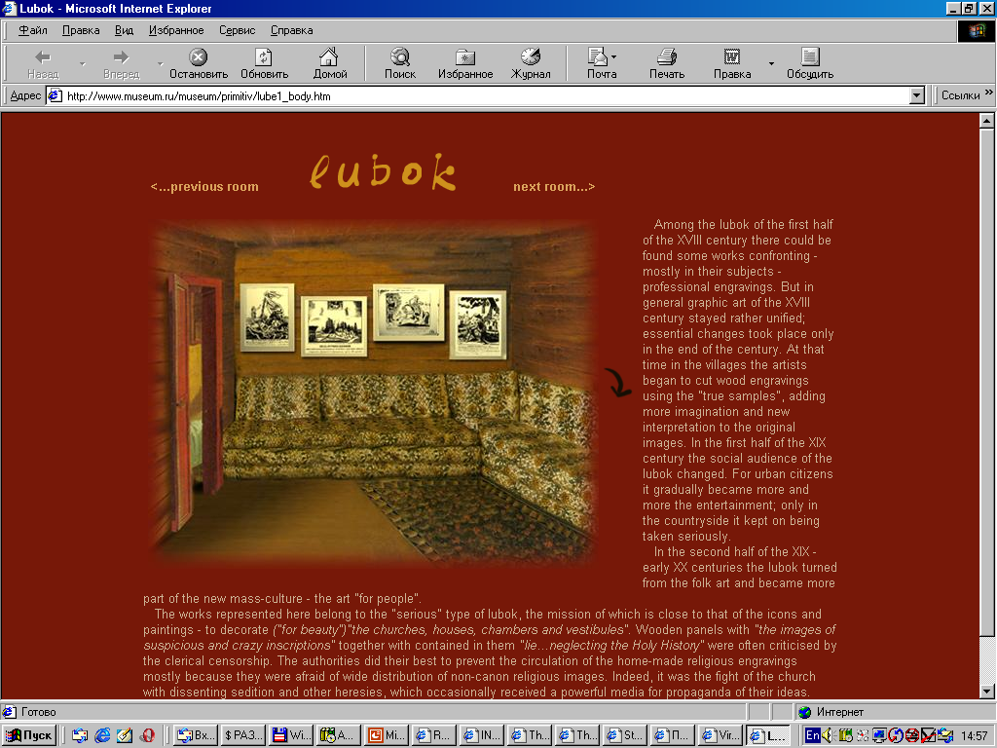
Совершенно особый случай – это электронная экспозиция в несуществующем реально, виртуальном музее - Виртуальном музее русского примитива. Этот музей, плод фантазии группы искусствоведов, размещается в виртуальном здании с лестницами, с залами, где развешаны картины художников; в этом здании работает штат сотрудников, в нем даже имеется «виртуальный туалет». С этим музеем можно познакомиться в ИНТЕРНЕТе по адресу http://www.museum.ru/museum/primitiv/.

Музей «Наследие Чукотки»
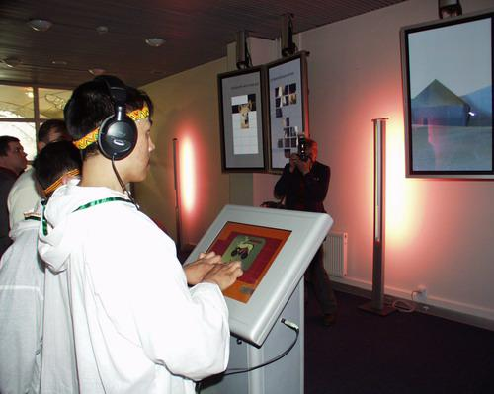
Примером российского музея, в экспозиции которого все пояснительные материалы, в том числе и этикетки, созданы в музейной АИС и перенесены в экспозицию, является музей «Наследие Чукотки» города Анадыри (разработка электронной экспозиции -ЗАО КАМИС). Около каждого экспозиционного комплекса, а их всего восемь, расположен киоск.
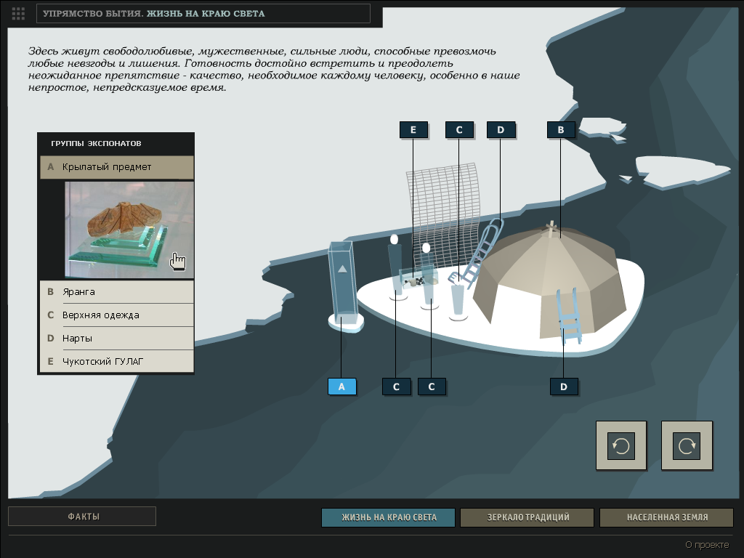
При помощи пространственной навигации, выполненной в технологии 3D модели, посетитель может легко выйти на заинтересовавший его экспонат и прочитать этикетку к нему. Особенность этой электронной экспозиции состоит в том, что каждому экспонату соответствует не одна, а три этикеты, написанные в разрезе трех тем: «Жизнь на краю света» (основная тема экспозиции), «Зеркало традиций» (этнографическая тема, ориентированная на детей) и «Населенная земля» (экологическая тема). Кроме этикеток к отдельным предметам и группам предметов посетитель имеет возможность ознакомиться и с фактологическим материалом, нажав на экране кнопку «Факты».

Национальный Музей Республики Татарстан
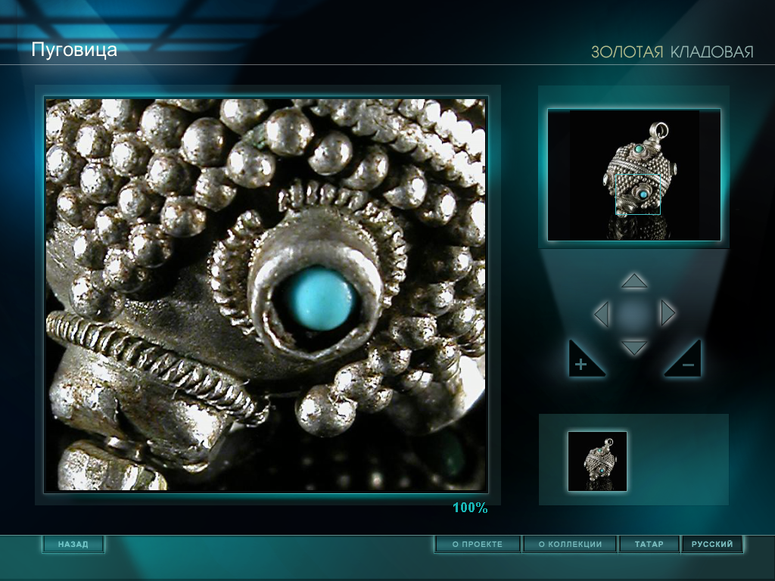
Еще один прием, который может быть реализован только при помощи современных технических средств – предоставление посетителю музея возможности рассматривания в мельчайших деталях представленных в экспозиции предметов. Это прежде всего относится к «мелким» экспонатам, таким как ювелирные украшения, монеты и т.д.
Такой подход реализован в Национальном Музее Республики Татарстан. В золотой кладовой, где выставлены татарские ювелирные украшения, посетителей встречает комплекс, состоящий из киоска и плазменной панели, повторяющей экран киоска. Одиночный посетитель может воспользоваться киоском, чтобы подробнее рассмотреть представленные здесь экспонаты. Плазменная панель ориентирована на работу с экскурсоводом. В процессе экскурсии экскурсовод пользуется киоском, который управляет представлением на панели, посетители же на панели видят фрагменты ювелирных украшений, иллюстрирующие рассказ экскурсовода.
Приведенные выше примеры носят исключительно иллюстративный характер и отнюдь не претендуют на полноту. Для более глубокого изучения проблемы использования информационных технологий можно рекомендовать обратиться к рекомендованной литературе, а также – к публикациям в ИНТЕРНЕТ.

Ноль Л. Я. Информационные технологии в деятельности музея.
Перейти к оглавлению

Глава 5 Виртуальные экспозиции и выставки

Для современного музея XXI века характерно смещение акцентов в понимании миссии музея. Если в XIX – XX столетиях музей рассматривался в первую очередь как храм, в котором собираются и хранятся предметы культурного наследия, то современный музей, ни в коей мере не умаляя своих традиционных функций, обращает лицо к посетителю, стремясь с максимальной полнотой продемонстрировать все многообразие культурных ценностей, хранимых не только в экспозиции, но и в запасниках. ИТ позволяют представить посетителю те предметы, которые многие годы хранятся в фондах и поэтому ранее не были доступны посетителю; поэтому ИТ занимают все больше места именно в экспозиционно-выставочной деятельности, и могут оказать и оказывают на практике неоценимую помощь в совершенствовании методов и средств представления коллекций музея посетителям.
Первоначально «главную роль» в электронной экспозиции играл персональный компьютер, размещенный в зале музея и доступный посетителям. Обращаясь к компьютеру, посетитель мог получить короткую справку о коллекции, изучить план расположения залов музея, познакомиться с шедеврами коллекции.
Современные экспозиционные аппаратно-программные комплексы отличаются от их прародителей не только более совершенными техническими устройствами и технологическими решениями, но и принципиально – подходом к построению научной концепции экспозиции, к выбору архитектурно-художественных решений, к содержанию, к способам организации и представления информации посетителю. Такие понятия, как «Электронная экспозиция», «Виртуальная выставка», «Виртуальный музей» прочно входят в обиход не только музейных специалистов, но и самих посетителей. Особенно это касается молодежной аудитории, для которой характерен экранный тип культуры, в основе которого лежит теле-видеоряд; уже сформировалось поколение, ориентированное на этот тип культуры, не желающее (или неспособное) воспринимать и осваивать информацию в виде письменного и печатного текста, а предпочитающее получать информацию, представленную виртуально. Информационные технологии позволят привлечь эту категорию публики в музей, через «электронные экспозиции» вызвать интерес к изучению истории своей страны, мировой истории, мирового культурного наследия; они могут стать импульсом для культурного развития, формирования личности молодого человека.
В этой главе мы познакомимся с формами и методами использования ИТ в экспозиционно-выставочной деятельности. Заметим при этом, что вопрос о разнице между понятиями «Экспозиция» и «Выставка» дискутируется музееведами до настоящего времени; современная музеология не ставит жестких границ между этими понятиями; более того, само слово «exposition» в переводе означает ничто иное, как «выставка». В изданной в 1997 году книге Н.В. Мазного, Т.П. Полякова и Э.А Шулеповой «Музейная выставка; исторя, проблемы, перспективы» авторы утверждают, что «… выставка может восприниматься как универсальная форма экспозиционной деятельности, способная осуществлять помимо своих собственных еще и практически все специфические функции основной экспозиции музея». Мы будем придерживаться именной такой трактовки и специально отмечать специфику тех или иных информационных решений для экспозиционной или выставочной деятельности только в тех случаях, когда это необходимо.
Сегодня ИТ весьма широко используются на самых различных этапах жизненного цикла выставок и экспозиций в современном музее, с момента создания научной и архитектурно-художественной концепции экспозиции и до ее практической реализации в залах музея. Соответственно, можно условно выделить два направления использования ИТ:
- Подготовка экспозиции (подбор и анализ материалов, работа с документацией; моделирование архитектурно-художественных решений и др.);
- Собственно электронная экспозиция.
Рассмотрим отдельно каждое из этих направлений.

1. Информационные технологии на этапе подготовки экспозиции
Подбор и анализ материалов и оформление документации для выставок и экспозиций – важнейший элемент экспозиционно-выставочной деятельности. Уже на предварительном этапе подготовки к экспозиции, подбирая и анализируя коллекционный материал, сотрудник музея может обратиться к информационно-поисковой системе и получить списки тех предметов, которые соответствуют заданным критериям отбора (например – по датировке, по жанру, по событиям и др.). С другой стороны, при наличии банка оцифрованных изображений, экспозиционер имеет возможность подбирать материал, анализируя представленный на экране монитора изобразительный ряд. Вряд ли следует убеждать кого-либо, что такая технология позволяет существенно сократить и упростить последующий этап работы непосредственно с предметами в запаснике.
А как много времени и усилий занимают у музейного сотрудника оформление выставочной документации (особенно – при подготовке внешних выставок): всевозможных списков, актов, приказов и прочих документов, регламентированных существующими нормами и инструкциями! Компьютер идеально подходит для решения перечисленных задач; более того, эти функции предусмотрены в стандарте типовых музейных АИС (таких, как КАМИС, АИС-Музей, НИКА-Музей).

Электронное моделирование архитектурно-художественных решений может стать и постепенно становится важнейшим направлением использования ИТ при выборе архитектурно-художественных решений. Использование этого метода позволяет проанализировать и выбрать цветовые и пространственные решения экспозиционного пространства, выбрать варианты размещения экспонатов, освещения и т.д. Сегодня существует целая серия компьютерных программ, позволяющих создавать трехмерные модели, с высокой степенью точности имитирующие реальное пространство зала. Эти технологии успешно использовались при проектировании экспозиции в ряде музеев страны (например, в Томском областном краеведческом музее, в Государственном Дарвиновском музее, в ГМИИ им. А.С.Пушкина и др.).
На иллюстрации представлено изображение зала, предназначенного для экспонирования произведений Пабло Пикассо в новом здании ГМИИ им. А.С. Пушкина. Это изображение было получено с помощью трехмерной электронной модели. В настоящее время существует довольно много компьютерных программ для моделирования трехмерного пространства; одна из наиболее популярных программ - 3Ds max, информацию о других программах, позволяющих создавать трехмерные объекты можно найти, например, на сайте http://goldsoft.ru/catalog.php?[2|1] ). Созданием подобных моделей должны заниматься специалисты – программисты.
Однако наиболее эффектно проявляются возможности ИТ при использовании их непосредственно в самой экспозиции.

2. Электронная экспозиция
Среди специалистов отсутствует единство в определении того, что же это такое - «Электронная экспозиция»? Мы воспользуемся следующим определением:
«Электронная музейная экспозиция – это музейная экспозиция, в которой ряд ключевых экспозиционных функций, в частности – интерпретации, информационной поддержки, демонстрации, обучения и др. берет на себя компьютер, связанный со специфическими экспозиционными периферийными устройствами».
Важнейшим свойством электронной экспозиции (выставки) является то, что она может демонстрироваться не только непосредственно в залах музея, но и в любом другом месте, оснащенным соответствующим аппаратно-программным комплексом: например любой пользователь ИНТЕРНЕТ мог посетить в 2000 году на сайте Государственного Исторического музея экспозицию «365 виртуальных выставок года».
Ниже мы рассмотрим феномен электронной экспозиции с точки зрения концептуальных подходов, , аппаратно-программных и технологических решений.

2.1 Электронная экспозиция как аппаратно-программный комплекс.
Под аппаратно-программным экспозиционно-выставочным комплексом (комплекс) будем понимать комплект современных информационно-вычислительных технических средств и компьютерных программ, предназначенный для реализации электронных экспозиций в музее.
Комплекс может включать самые разнообразные технические средства. Как уже говорилось выше, первоначально для организации электронных экспозиций использовались обычные персональные компьютеры. В экспозиционном зале устанавливался доступный для посетителей компьютер, оборудованной информационно-справочной системой по коллекции музея. Посетителю предоставлялась возможность получить основные сведения об экспонатах, или, например, предлагалось принять участие в электронной викторине, проверив полученные на экспозиции знания.
Затем в музеях стали применять сенсорные информационно-справочные киоски, устанавливаемые во входной зоне музея – около касс, перед экспозиционными залами и др. На экран такого киоска можно вызвать массу полезной информации: данные о режиме работы музея, о стоимости билетов, о ближайших выставках, можно вызвать поэтажный план залов музея, сведения о шедеврах коллекции и многое другое. Сенсорные киоски нашли широкое применение не только в развитых странах Европы и в США; практически все музеи в Тайланде оснащены этими устройствами. Если первоначально в России сенсорные киоски устанавливались в крупных музеях, то сегодня эти устройства встречаются во многих региональных музеях по всей территории страны.
В дальнейшем в крупных музеях стали возникать электронные информационные комплексы, включающие сеть киосков, плазменных панелей и проекторов с экранами различного типа, электронные компьютерные гиды и многое другое. Дадим краткую характеристику этим устройствам (предполагается, что читатели уже знакомы с персональными компьютерами).

2.1.1 Электронные сенсорные киоски
Электронный сенсорный киоск - это компьютер c плоским жидкокристаллическим монитором (15-, 17-, 19- дюймовый монитор), вмонтированным в прочный, достаточно высокий и элегантный корпус. Сенсорный — потому, что монитор оснащен специальным сенсорным экраном, реагирующим на прикосновения пальца, управляющего положением курсора; используемые в традиционных компьютерах клавиатура и мышь не нужны. Вы прикасаетесь к экрану монитора и он реагирует на это изменением изображения, сменой картинки, проигрыванием мелодии или началом демонстрации видеоролика. Принцип работы основан на применении специальных экранов с большим количеством сенсорных датчиков, реагирующих на касание и передающих сигнал на компьютер для дальнейшей обработки.
Информационный сенсорный киоск, установленный в музее, помогает посетителю сориентироваться в залах и экспонатах музея, предоставляя подробную схему экспозиций и возможность электронного поиска. С помощью киоска можно осуществить виртуальный тур по музею, показать большое количество предметов из музейной коллекции, в том числе тех, которые хранятся в запасниках. Занимая совсем немного места, киоск позволяет максимально эффективно использовать площадь экспозиции.
В кассах музея киоск предоставит информацию о времени работы музея, о текущих и будущих выставках, поможет выбрать экспозицию и забронировать билет, ответит на самые распространенные вопросы.
Киоск установленный в холле музея может предоставлять общую информацию об экспозициях, о местонахождении того или иного экспоната, позволит составить индивидуальную программу посещения и распечатать план расположения залов музея и схему маршрута.
В переходах между залами, в коридорах, на лестничных площадках музея киоски помогут посетителям определить свое местонахождение и выбрать дальнейшее направление осмотра.
Киоск, установленный непосредственно поблизости от экспозиции или в самом зале, может показывать изображения экспонатов, предоставлять подробную информацию о каждом из них, а также информацию об экспонатах, не представленных на экспозиции, но имеющих отношение к тематике выставки.

2.1.2 Электронные плазменные панели
Электронная плазменная панель (панель) представляет собой большой совершенно плоский сверхтонкий экран больших размеров. На ЭПП может работать с такими устройствами, как персональный компьютер, DVD-проигрыватель, видеокамера и др. Экран плазменной панели отличается равномерной яркостью и фокусировкой. В настоящее время производятся плазменные панели нескольких стандартных размеров: 32'', 37'', 42'', 50'', 61''. Формат изображения 16:9 или 4:3.
На базе плазменной панели создается информационный видеопост, который позволяет эффектно демонстрировать большой аудитории музейные презентации разнообразного рода (презентации о музее, об отдельных коллекциях, о выставках, образовательные видеофильмы и многое другое).
По существу информационный видеопост представляет собой аппаратно-программный комплекс, состоящий из плазменной панели, персонального компьютера, акустической стерео-системы и контроллера видеосигнала, где все устройства объединяются в единую конструкцию. Может быть обеспечено управление комплексом с удаленного места администратора сети без дополнительной прокладки кабеля.

2.1.3 Экран с мультимедиа-проектором
Мультимедиа-проектор – это устройство для воспроизведения на большом экране информации, получаемой от компьютера, видеомагнитофона, видеокамеры, проигрывателя DVD-дисков. В современных мультимедиа-проекторах используются несколько технологий формирования изображения: LCD -проекторы, работающие по принципу «на просвет», и DLP-проекторы, в которых используется принцип «на отражение». В обоих случаях свет от мощной лампы формирует цветное изображение, которое через объектив попадает на экран. В зависимости от конструкции, качества элементов, мощности и типа лампы мультимедиа-проекторы могут создавать различный световой поток и, соответственно, получать на экране изображения различной яркости.
Определенный интерес может представлять комплекс, в котором сенсорный киоск соединен с проекционным экраном (например проект «Музейный гид» компании ACTIVISION). С помощью такого комплекса посетители могут самостоятельно или под руководством экскурсовода не только просматривать мультимедиа-презентацию на сенсорном киоске, но и выводить ее на плазменную панель или через проектор – на экран большего размера. Такой комплекс может быть установлен, например, в фойе музея или в специальном зале.

Более подробную информацию о киосках, плазменных панелях и проекторах можно получить в Интернет, например по адресам: www.polymedia.ru; www.activision.ru; www.touch.ru; www.kiosks.ru;.

2.1.4 Электронные компьютерные гиды
Электронные гиды все более широко используются в сфере экскурсионного обслуживания посетителей музеев. Мы уже привыкли к тому, что при входе в музей посетителю предлагают наушники с плеером, в котором установлена запись стандартной экскурсии по музею. Сегодня эти устройства уходят в прошлое, а их заменяют электронные аудио и видео гиды; о некоторых из них речь пойдет ниже.
Современные цифровые аудио системы для посетителей просты и надежны в эксплуатации и в обращении, они позволяют оказывать широкий круг услуг как для индивидуальных, так и групповых посетителей. Системы имеют возможность настройки на индивидуальные особенности посетителя или группы (по языку, возрасту, образовательному уровню, интересам конкретного посетителя и др.), они могут работать как под руководством экскурсовода, так и без его участия, Приведем несколько конкретных примеров таких систем.
Французская компания «OPHRYS systems» выпускает современные аудиогиды, которые позволяют воспроизводить звуковой комментарий по конкретному экспонату путем нажатия одной кнопки; получать дополнительный комментарий, рассчитанный на детей, взрослых, специалистов; синхронизировать воспроизводимый через аудиогид текст одновременно с изображением (статическим или движущимся) на мониторе или информационном киоске. Система для информационных аудио киосков той же компании воспроизводит экскурсионный комментарий для посетителя сразу после поднесения электронного ключа в виде электронной карточки. Аудиогид со встроенным электронным ключом может быть также использован в качестве электронного входного билета в музеи, на выставки. Такие технические решения позволяют сделать платным доступ не только к музейным объектам, но и к архитектурным ансамблям города, памятникам; электронная карточка может быть электронным билетом на экскурсионный транспорт, на метро и др. Эти многофункциональные электронные устройства позволяют выстраивать технологию работы с туристами по принципу продажи многих услуг в одном месте. Кроме того, такая система может быть полезна для решения управленческих задач; например, она позволяет собирать статистику об экскурсионной работе.
Другой пример – аудиогиды Sennheiser GuidePort, где используется базовый сервер с программным обеспечением, и беспроводная система приемо-передатчиков. При приближении посетителя к стенду, витрине или к экспонату автоматически воспроизводится информация, относящаяся к конкретному объекту. Система установлена в музеях различных стран, например, в Jimi Hendrix Museum (музей современной музыки, США)
, в Regenwaldhaus (музей тропической флоры и фауны, Германия).

В самое последнее время на смену аудиогидам приходят экскурсионные системы, ориентированные на применение «карманных персональных компьютеров» со специализированным программным обеспечением, которое позволяет использовать их в качестве электронного гида. На фотографии изображен стенд с «карманными компьютерами» для проведения «электронных экскурсий».
В основе такой системы лежит единая компьютерная сеть музея, управляемая с сервера и ориентированная на компьютерную базу данных, которая содержит текстовую, изобразительную и аудио информацию о коллекциях музея. С помощью карманного ПК туристы имеют возможность не только слушать комментарий на родном языке, но и видеть изображение экспонатов, помечать интересные музейные виды и изображения, участвовать в познавательных играх. Такая система реализована, например, в Императорском Дворце-Музее в Тайпее (Тайвань)

«Электронная экскурсия» в Императорском Дворце-Музее в Тайпее (Тайвань)

Любопытный проект экскурсионного обслуживания с помощью компьютерного гида Lifeplus создается при финансовой поддержке Европейского союза. В рюкзаке, который турист одевает на спину, помещается переносный персональный компьютер; дисплей с камерой закрепляется на голове. Специальное программное обеспечение в режиме реального времени рассчитывает местоположение туриста и «накладывает» на реальную картину виртуальные элементы (например, посетив Помпею можно увидеть античных людей, занимающихся своими повседневными делами – см. иллюстрацию).

3. Концептуальные подходы и программно-технологические решения
Концептуальные подходы к созданию электронной музейной экспозиции определяются конкретным условиями в музее. Приступая к проектированию аппаратно-программного комплекса для музея, мы сталкиваемся с одной из ситуаций:
- В экспозиционном пространстве уже существующего музея необходимо создать и разместить электронный экспозиционно-выставочный комплекс (например, разработать информационный киоск и установить его в конкретном зале конкретного музея). В этом случае искусство проектировщика заключается в том, чтобы элементы электронного экспозиционного комплекса были бы направлены на то, чтобы предоставить посетителю удобный информационно-справочный сервис, более глубоко раскрыть смысл и содержание экспозиции, а элементы комплекса ненавязчиво вписать в экспозиционное пространство;
- При проектировании нового музея (или серьезной реконструкции старого музея) задача может быть поставлена по-другому. В этом случае электронный экспозиционный комплекс должен рассматриваться как неотъемлемая, а порою – и ведущая часть всего экспозиционного проекта, и его функции и место в экспозиции должны определяться на этапе создания общей концепции музея.

Если рассмотреть компьютерные программы, используемые в экспозиционно-выставочной деятельности, с точки зрения решаемых функциональных задач, то среди них можно выделить следующие группы:
- программы для организации информационно-справочной службы, предоставляющей посетителям сведения о работе выставок и экспозиций музея (Справочные киоски). Такие программы используются в российских как крупных, столичных музеях (в Государственном Русском Музее, в Музеях Московского Кремля, в ГМИИ им. А.С.Пушкина,), так во многих региональных музеях (Саратовский художественный музей им. А.Н.Радищева, Соловецкий Музей-Заповедник).
- программы для интерпретации сведений о реальных экспонатах, представленных в экспозиции (Электронные этикетки и экспликации). Весьма удачные решения применены, например, в в Государственном Историческом Музее, в Музее Альберта и Виктории в Лондоне, в Музее Лувра и др.
- программы для расширения возможности демонстрации изобразительного или звукового ряда и создания ситуации, при которой реальный экспонат и мультимедийная программа выступают «на равных». «Крайне радикальное» решение – это создание принципиально новых концепций мультимедийных экспозиций, где основную роль играет уже не реальный предмет, а мультимедийный продукт, который сам становится экспонатом.
Можно проиллюстрировать ситуацию равноправия, экспозиционной равновесности материальных и виртуальных объектов в такого рода экспозициях, приведя несколько примеров подобных пар из разного типа музеев:
- Музыкальный инструмент и его звучание (Музей музыки, Стокгольм; Дом музыки, Вена);
- Чучело птицы и запись ее пения (Дарвиновский музей, Москва);
- Наряд шамана и видеозапись ритуального танца (Музей этнологии, Лейден);
- Форма и снаряжение знаменитого хоккеиста и фрагмент матча с его участием (Музей хоккея, Торонто).
Порою возникают и такие ситуации, когда подлинный материальный объект не может быть представлен в экспозиции и мультимедиа принимает на себя его функции (демонстрация работы доменной печи, молекулярных процессов и др.).
Примеры подобного рода в России - музей Санкт Петербургского водоканала, Музей природы и человека в г. Ханты-Мансийске, Музейный центр «Наследие чукотки», Музей Калашникова в Ижевске, Музей компании Татнефть в Альметьевске.

Компьютерные программы для создания электронных экспозиций базируются на технологии мультимедиа (о технологии мультимедиа см. специальный раздел). Как правило, при выборе программных средств используются один из двух походов:
- Создание локальных программ для конкретных экспозиционных проектов. Основной недостаток такого подхода - высокая трудоемкость работы, связанная с необходимостью для каждой экспозиции ввода в компьютер новых текстов, электронных изображений, звуковых и видео фрагментов.
- Создание специализированных программных блоков и интегрирование их в рамках АИС по коллекциям музея.
В последние годы именно второй подход все чаще используется в музеях страны. Созданию специализированных систем для посетителей серьезное внимание уделяют компании, ранее ориентированных на создание АИС для обработки музейной документации. и лидером в реализации этого подхода является компания Альт-Софт, предложившая удачные технологические решения в последних версиях системы КАМИС. Основной идеей, положенной в основу создаваемых электронных экспозиций, является использование при их создании внутримузейных баз данных. Любой текст, появляющийся на экране, любое изображение или мультимедийный фрагмент берется из базы данных, то есть порождается сотрудниками музея без вмешательства программистов. Электронная экспозиция может включать в себя:
- путеводитель по экспозиции,
- информационно-справочную систему, позволяющую глубже изучить музейную коллекцию,
- поисковую систему для просмотра информации обо всех экспонатах, хранящихся в музее,
- компьютерные игры и т.д.
Элементы, из которых складывается электронная экспозиция, генерируются из базы данных:
- Справочники (основное меню),
- Статьи к позициям справочников,
- Иллюстрации к статьям,
- Карточки с описанием и изображениями предметов
- Динамические, анимационные и мультимедийные объекты.

На базе автоматизированной информационной музейной системы КАМИС 2000 были созданы электронные музейные экспозиции для разных типов музеев - художественных, исторических, естественно-научных, этнографических и других, в частности - электронная экспозиция «Старая водонапорная башня» в Музее горводоканала «Мир воды Санкт-Петербурга», в электронная экспозиция в музее корпорации «Татнефть», электронная экспозиция «Мифологическое время» для Государственного Музея природы и человека в г. Ханты-Мансийске, электронная экспозиция для Музейного центра «Наследие Чукотки» в г. Анадыре и др.

Конкретные примеры зарубежных и российских электронных выставок и экспозиций, представленные ниже, позволят проиллюстрировать декларированные выше подходы.
4.Ээлектронные выставки и экспозиции в зарубежных музеях (примеры)
Электронные экспозиции создаются и уже созданы по всему миру в музеях различного профиля: в исторических, естественно-научных, художественных и др.
Анализ зарубежных источников, проведенных российскими специалистами, показывает, что сенсорные киоски особенно активно используются «в режиме консультанта» в музеях США, например - в Музее истории и науки в штате Техас, в Американском музее естествознания и многих других. В Музее Истории, в Атланте, киоски активно используются на экспозиции «Гиганты мезозойской эры», где посетителю предоставляется информация по каждому из видов: от строения скелета и предполагаемого внешнего вида, до рациона питания.
Оригинальная программа реализована в Музее Ченектади, штат Пенсильвания. Киоски, установленные в этом музее, оснащены видео-камерами, и каждый посетитель может снять двухминутный ролик о себе. Ролик записывается на различные информационные носители и сдается на хранение в архив; таким образом, музей накапливает и хранит истории жителей этого города.
Музей радио, штат Мичиган, оснащен сенсорными киосками, которые рассказывают биографии наиболее популярных радио-диджеев.
В Историческом музее Сиднея (Австралия) посетитель с помощью киоска может подробно познакомиться с историей материка: начиная от аборигенов, заканчивая Австралией наших дней. Отыскав любой объект на карте современной Австралии (свой дом или офис), можно спроецировать его на карту древнего материка, и узнать, что же было на этом месте многие века назад.
Электронные киоски широко используются в музеях Тайланда; практически ими оснащены все музеи страны: Музей Сельского хозяйства, Музей Кораблестроения, Музей Истории развития прессы, Музей подводного мира и многие другие. Киоски предлагают посетителям просмотреть мультимедиа презентацию, сопровождаемую звуковым оформлением.
Электронные экспозиции нашли широкое применение и в музеях европейских стран.
В Британском музее, в Лондоне установлены сенсорные терминалы в залах экспозиции, посвященной истории Древнего Египта. Киоски позиционируются как обучающие для детей в возрасте 10-15 лет. Дети, а, скорее всего, и не только они, получают информацию о каждом из представленных экспонатов.
На иллюстрации представлен один из залов знаменитого лондонского Музея Альберта и Виктории . Рядом с картиной – групповым портретом установлен электронный киоск, на монитор которого выводится электронное изображение этой картины. Выбрав конкретное лицо, посетитель получит на мониторе текстовые сведения об этом персонаже.

Понятно, что разместить хоккейное поле в залах музея даже в такой «хоккейной» стране как Канада невозможно; поэтому создатели Музея Хоккея в Торонто акцентировали свое внимание на представлении посетителю максимально подробной информации о всех сторонах этой замечательной игры с помощью целой системы компьютеров и установленных в них программ.

Киоски, установленные в музее Лувра на экспозиции Истории Востока, позволяют публике может неторопливо погрузиться в более чем 1000-летнюю историю, начиная от зарождения человеческих общин, до появления первых городов и к «золотому веку» исламской культуры. Более 6 000 фотографий с пояснениями, более 400 текстов, а также карты и диаграммы положены в основу мультимедийной презентации.

Трехмерное пространство в экспозиции
На международной выставке компьютерных технологий 2005 года в г. Тайджоу (Тайвань) были представлены электронные киоски, позволяющие демонстрировать музейные предметы в трехмерном пространстве. Такие киоски устанавливаются в Императорском Дворце-Музее в г. Тайпее.

Весьма оригинальное применение получил киоск, установленный рядом со скульптурой Давида во Флоренции. Всем знаком шедевр Микеланджело. Его размеры поистине впечатляющи: высота скульптуры 5,5 метров плюс высота постамента. Рассмотреть Давида человеку среднего роста не так-то просто. Установка сенсорного киоска позволила каждому посетителю «обойти» скульптуру со всех сторон, а также рассмотреть ее детально. Следует отметить, что установка киоска совпала по времени с реставрацией шедевра, и поэтому, была особенно востребована.

Весьма подробная информация об использовании ИТ в экспозиции трех музеев голландского города Лейдена («Натуралис», Музей этнологии и Музей древностей) содержится в публикации А.В. Лебедева. Например, в Музее этнологии нет привычных этикеток. Все формы аннотаций заменены компьютерами, которые, по замыслу создателей экспозиции, должны обеспечить посетителей информацией на уровне, соответствующем их индивидуальным запросам. В Музее древностей посетитель встретит «гидов из прошлого» (боги, выдающиеся личности), которые помещены в искусственную среду -реконструкции, модели зданий, архитектурные и пейзажные фоны. При входе же в музей «Натуралис» посетитель получает индивидуальную карточку-чип, которую он должен вставлять в находящиеся в залах компьютеры, прежде чем начать отвечать на вопросы викторин и тестов (все ответы можно найти в экспозиции). На выходе стоит компьютер, который, считав информацию с карточки, печатает табель-сертификат об «успешном» посещении музея». Кроме того, каждому посетителю предоставляется побывать (естественно, виртуально) в хранилищах музея: в зале, прямо рядом с окном, смотрящим на здание запасника, установлен компьютер, позволяющий найти любой хранящийся там предмет. Посетитель имеет возможность не только воспользоваться стандартной системой поиска, но и «погулять» по этажам, «зайти» в хранилища, «выдвигать» стойки и ящики шкафов.

5. Электронные выставки и экспозиции в российских музеях (примеры)

В Российских музеях ИТ стали использоваться примерно с середины 1990-х годов. Первоначально это были персональные компьютеры, затем – сенсорные киоски, а затем и сложные экспозиционные комплексы.
Геологический музей одним из первых в России начал применять компьютер в экспозиционной деятельности. Еще в середине 1990-х в зале, где демонстрировалась экспозиция «Систематика минеральных видов», был установлен компьютер с информационно-справочной системой по минералам. Помимо работы в информационно-справочном режиме, посетителю предлагалось поучаствовать в электронной викторине и проверить полученные на экспозиции знания. Не смотря на кажущуюся примитивность, программа пользовалась успехом у посетителей, особенно – у учащихся школ.
Другой пример использования персонального компьютера в музее уже в 2000-е годы - «Электронная Книга памяти» в Смоленском музее-заповеднике. В феврале 2000 г. музей установил в экспозиции «Смоленщина в годы Великой Отечественной войны 1941 - 1945 гг.» доступный для посетителей персональный компьютер с копией электронной базы данных по погибшим и захороненным на территории Смоленской области воинам (более 160 тысяч записей). Таким образом были существенно расширены возможности музея по предоставлению гражданам информации о конкретных участниках войны: любой посетитель сможет получить сведения о интересующих его людях. Вряд ли следует говорить о том, насколько важное патриотическое и воспитательное значение значение имеет эта экспозиция !

В настоящее время, когда появились сенсорные мониторы, небольшие региональные музеи используют в своих экспозициях эти устройства.

Государственный Эрмитаж

Государственный Эрмитаж был одним из первых музеев, где установлены информационные киоски. Проект использования информационных киосков был разработан в содружестве с компанией "IBM" и выполнен в соответствии с общим дизайном интерьера музея. В информационном киоске, установленном в "Эрмитаже", доступно несколько видов информации: план музея с маршрутами стандартных экскурсий (план можно распечатать); раздел "Шедевры музея", рассказывающий о самых известных произведениях; план музея с маршрутом от того места, где в настоящее время находится пользователь, до одного или нескольких шедевров.
Серьезное внимание уделяется в Эрмитаже электронным экспозициям, сопровождающим временные выставки. В качестве примера сошлемся на электронную экспозицию, сопровождавшую выставку картины Яна Ван Эйка «Благовещение» из собрания Национальной художественной галереи в Вашингтоне (США). В Александровском зале Эрмитажа, где была выставлена картина, были установлены два киоска и видеопроекционная система, с помощью которых посетители могли ознакомиться с историческими материалами о картине и биографией художника.

Московский Кремль
В Московском Кремле установлены три сенсорных киоска, два киоска из них расположены в холле Оружейной палаты, один в экскурсионном бюро.

Киоск в экскурсионном бюро помогает посетителям предварительно ознакомиться с расположением музейных объектов на территории Московского Кремля, с режимом работы и тарифами, способами заказа экскурсий, киоски в Оружейной палате предоставляют информацию о расположении экспозиционных залов музея. В зависимости от цели экскурсии, посетителю предлагается выбрать любой из интересующих его разделов: «Визит», в котором содержится общая справочная информация; «Музей», где посетитель может ознакомиться с информацией о музеях, находящихся на территории Московского Кремля; «Карта» и "План-схема Кремля" дают общее представление о территории музея и позволяют более подробно рассмотреть все объекты, вплоть до башен и памятников.

Государственный Русский Музей
Электронная экспозиция Государственного Русского музея включает три раздела: информация о музее; шедевры музея; дворцы музея.
В разделе "Информация" посетитель может познакомиться с расписание работы Музея, информацией о стоимости билетов, тут же представлен подробный календарем событий Русского музея на текущий год.

В разделе «
Дворцы Русского музея» посетителям демонстрируется программа о каждом из четырех великолепных дворцов, в которых расположен Музей.

В разделе "Шедевры музея" представлены наиболее известные произведения, выставленные в музее.
Посетитель, прикасаясь пальцем к экрану сенсорного киоска, может увидеть фото произведения, а также прочитать его описание и биографию автора.

В Государственном Русском Музее создано и успешно работает под руководством специализированное подразделение по созданию электронных и выставочных проектов.
Государственный Русский музей успешно реализует проект создания центров "Русский музей: виртуальный филиал" в различных регионах России (Нижний Новгород, Саратов, Самара, Петрозаводск, Калининград, Мурманск, Пермь, Тверь, Екатеринбург и др.) на базе музеев и университетов. В проекте широко используются интерактивные программы на компакт-дисках. Эти программы дают ретроспективу наиболее значимых событий в выставочной деятельности ГРМ, дают возможность посетителям центра виртуально побывать на временной выставке. Кроме того, они позволяют проводить занятия по различным темам (таким, например, как "Три века русского искусства", "Живопись, графика, скульптура в русском искусстве 1860-х годов", "Импрессионизм в России", "Русский футуризм", "Русский портрет XX века", "Портрет города и горожан", "Иисус Христос в изобразительном искусстве", "Религиозный Петербург"; изучать творчество русских художников И.Айвазовского, Б.Кустодиева, К.Малевича, Н.Гончаровой, В.Серова и др.). В центре также представлен цикл программ "История одного шедевра", интерактивная программа по открытому фонду русской скульптуры. В центре имеется мультимедийный кинотеатр, где посетители знакомятся с программами, созданными с применением последних достижений информационных технологий и технологий виртуальной реальности, трехмерного компьютерного моделирования.
ГМИИ им. А.С.Пушкина
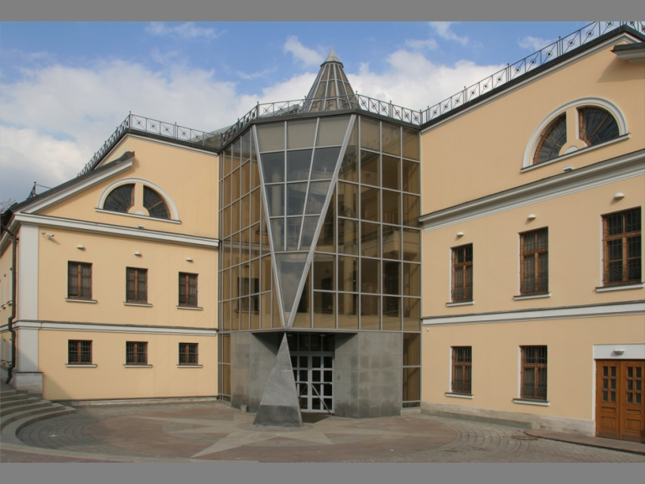
В июне 2005 года в музее состоялось открытие Музея Личных Коллекция в помещении нового, специально построенного здания. Два информационно-справочных киоска, один из которых расположен около кассы, а другой – в экспозиционной зоне на 2-м этаже, содержат: общую справочную информацию о работе музея; поэтажный план музея; сведения об истории музея; информацию о коллекциях и коллекционерах.
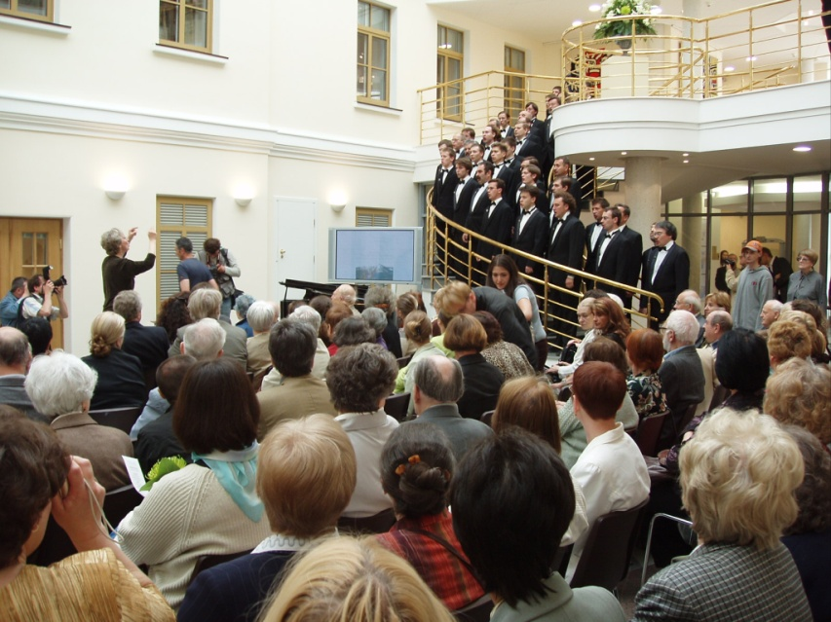
Кроме того, в музее установлены две плазменные панели: одна, размером 61” – в атриуме при входе в экспозицию. На этой панели демонстрируется в режиме non-stop мультимедийная программа о создании музея, о коллекционерах, коллекциях и шедеврах; музыкальный ряд – оригинальная, написанная специально авторская композиция. Вторая панель 47” установлена на 3-м этаже в специально оборудованном небольшом демонстрационном зале, где могут проводиться различные мероприятия для посетителей или сотрудников музея (встречи, лекции, конференции и пр.); в обычное же время там включена та же демонстрационная программа, что и в атриуме.

Государственный исторический музей
Государственным Историческим музеем в 2000 году был осуществлен уникальный проект «365 виртуальных выставок года». В рамках этого проекта каждая выставка была посвящена какому-либо значимому событию в истории России. При этом совмещались реальная (реальные предметы в залах музея) и виртуальная (электронная копия в ИНТЕРНЕТ) экспозиции; смена экспозиции происходила ежедневно, в течение всего года («Выставки одного дня»). Здесь в качестве примера представлены материалы, которые демонстрировались 24 декабря и 31 декабря 2000 года.

В 2005 году в музее была открыта экспозиция XVIII века. Киоски были установлены перед входом в залы, а также в каждом из залов. Обращаясь к «входному» киоску, посетители могли получить информацию об экспозиции, а также просмотреть содержание киосков, размещенных в залах (на иллюстрации представлено основное меню).
Обращаясь к киоскам, установленным непосредственно в экспозиции, посетители могли получить дополнительные, более глубокие сведения о различных разделах экспозиции (на иллюстрации представлен один из залов экспозиции, оснащенный сенсорным киоском).

Электронная экспозиция «Старая водонапорная башня» в Музее горводоканала «Мир воды Санкт-Петербурга».

В феврале 2003 г. был реализован проект электронной экспозиции Музея Санкт-Петербургского водоканала. Программный комплекс этого проекта базируется на технологии, реализованной в системе КАМИС. В музее установлены электронные экспозиции, позволяющие показать посетителю принципы работы этого сложного технического сооружения.
Музей компании "Татнефть" в Альметьевске
Музей компании «Татнефть» уникален. Вот что пишет о нем один из создателей концепции этого музея В.Ю. Дукельский: «…Музей Татнефти с точки зрения его профильной ориентации не имеет прямых аналогов в отечественной практике. Музей Татнефти – это музей корпоративной культуры и культуры, возникающей в результате деятельности компании.
… Экспозиция строится на концепции трех миров:
- мира нефти (подземного)
- мира людей и корпорации (срединного или земного)
- мира внешнего (национального и глобального)
… В информационных киосках Музея Татнефти разместилась электронная экспозиция «Люди». Она имеет собственный сценарий, кроме того, ряд материалов, как и в любом другом электронном издании, готовится специально для данной публикации: тексты, изображения, аудио-видеоклипы, специальные мультимедиа программы для посетителей (в том числе игры) и др. Основную часть электронной экспозиции составляют материалы из музейной БД, и все изменения и дополнения, сделанные хранителем в рабочей базе, немедленно визуализируются в системе. Электронная экспозиция «Люди» в Музее Татнефти дополняет основную экспозицию и отвечает на главный вопрос посетителя корпоративного музея: "А где я в этом музее?".».
Музей Калашникова
4 ноября 2004 года в г. Ижевске к 85-тилетию М.Т.Калашникова открыт новый музей – «Музей М.Т.Калашникова».

Мы привыкли к тому, что музей, посвященный конкретной личности есть музей мемориальный. Но ситуация, когда создается музей живого человека, достаточно нетривиальна, и уже в момент написания сценария экспозиции был понятен ряд трудностей, с которыми предстоит столкнуться.

Учитывая уникальность проекта (мемориальный музей "говорящего от первого лица") в основу экспозиционной концепции был заложен принцип соединения предметной и электронной экспозиций, и главными средствами организации экспозиционного пространства стали 17 специально созданных видео и мультимедийных программ, которые демонстрируются в информационных киосках, на плазменных панелях и проецируются на стены залов.

Виртуальный Музей Русского Примитива

Совершенно особый случай – это электронная экспозиция в несуществующем реально, виртуальном музее - Виртуальном музее русского примитива. Этот музей, плод фантазии группы искусствоведов, размещается в виртуальном здании с лестницами, с залами, где развешаны картины художников; в этом здании работает штат сотрудников, в нем даже имеется «виртуальный туалет». С этим музеем можно познакомиться в ИНТЕРНЕТе по адресу http://www.museum.ru/museum/primitiv/.

Музей «Наследие Чукотки»
Примером российского музея, в экспозиции которого все пояснительные материалы, в том числе и этикетки, созданы в музейной АИС и перенесены в экспозицию, является музей «Наследие Чукотки» города Анадыри (разработка электронной экспозиции -ЗАО КАМИС). Около каждого экспозиционного комплекса, а их всего восемь, расположен киоск.
При помощи пространственной навигации, выполненной в технологии 3D модели, посетитель может легко выйти на заинтересовавший его экспонат и прочитать этикетку к нему. Особенность этой электронной экспозиции состоит в том, что каждому экспонату соответствует не одна, а три этикеты, написанные в разрезе трех тем: «Жизнь на краю света» (основная тема экспозиции), «Зеркало традиций» (этнографическая тема, ориентированная на детей) и «Населенная земля» (экологическая тема). Кроме этикеток к отдельным предметам и группам предметов посетитель имеет возможность ознакомиться и с фактологическим материалом, нажав на экране кнопку «Факты».

Национальный Музей Республики Татарстан
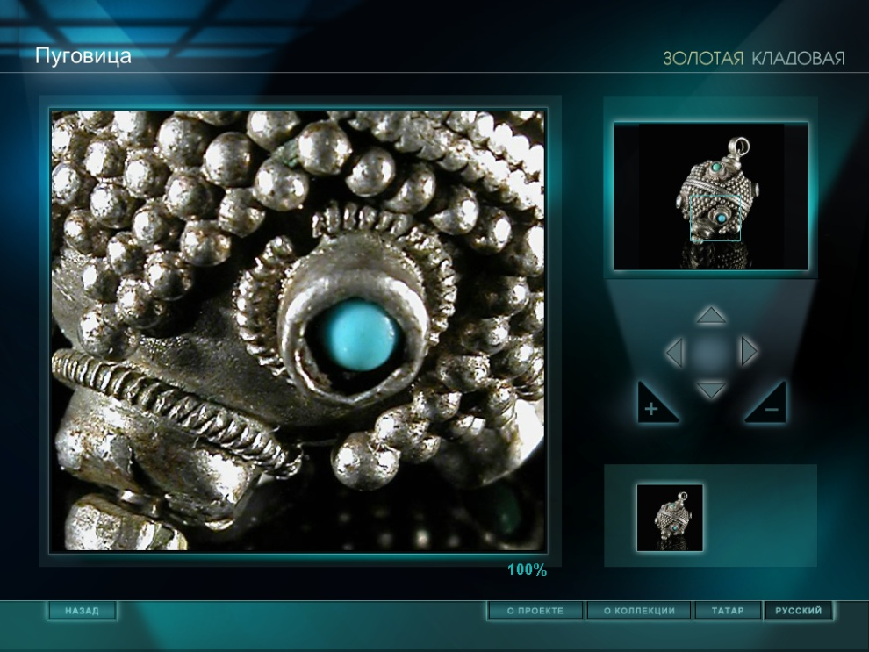
Еще один прием, который может быть реализован только при помощи современных технических средств – предоставление посетителю музея возможности рассматривания в мельчайших деталях представленных в экспозиции предметов. Это прежде всего относится к «мелким» экспонатам, таким как ювелирные украшения, монеты и т.д.
Такой подход реализован в Национальном Музее Республики Татарстан. В золотой кладовой, где выставлены татарские ювелирные украшения, посетителей встречает комплекс, состоящий из киоска и плазменной панели, повторяющей экран киоска. Одиночный посетитель может воспользоваться киоском, чтобы подробнее рассмотреть представленные здесь экспонаты. Плазменная панель ориентирована на работу с экскурсоводом. В процессе экскурсии экскурсовод пользуется киоском, который управляет представлением на панели, посетители же на панели видят фрагменты ювелирных украшений, иллюстрирующие рассказ экскурсовода.
Приведенные выше примеры носят исключительно иллюстративный характер и отнюдь не претендуют на полноту. Для более глубокого изучения проблемы использования информационных технологий можно рекомендовать обратиться к рекомендованной литературе, а также – к публикациям в ИНТЕРНЕТ.

Ноль Л. Я. Информационные технологии в деятельности музея.
Перейти к оглавлению

Глава 1 Музейные ассоциации за рубежом и в России

В этом разделе мы познакомимся с работой Международного Совета Музеев ICOM и его комитета CIDOC, а также некоторых Национальных Музейных Ассоциаций в странах Европы, Америки и в России, деятельность которых ориентирована на совершенствование информационных технологий в музеях.

1. Организации при ЮНЕСКО

ICOM: Международный Совет Музеев
Самая известная в мире музейная ассоциация – это Международный Совет Музеев ICOM (the International Council of Museums). ICOM является международной неправительственной организацией, созданной при ЮНЕСКО в ноябре 1946 г. и пользующейся среди музеев всего мира непререкаемым авторитетом. ICOM объединяет около тридцати комитетов (по археологии, реставрации и т.д.), два из которых в своей работе имеют непосредственное отношение к использованию современных информационных технологий:
- Комитет по документации CIDOC (International Documentation Committee, создан в 1963 году),
- Комитет по кино, аудио и видео AVICOM (International Committee of Audiovisual and Image and Sound New Technologies, создан в 1991 году).
Проблемой компьютеризации в музеях традиционно занимается CIDOC..

CIDOC: Комитет по документации Международного Совета Музеев
Комитет СИДОК возник 1963 году, когда небольшая группа музейных профессионалов приступила к исследованиям, направленным на создание национальных и международных стандартов в области музейной документации, и первую очередь – стандартов описания музейных предметов. Первоначально на встречах специалистов присутствовало не более 50 участников, а сами встречи носили «семейный» характер; обсуждались в основном теоретические проблемы стандартизации в форме свободных дискуссий. В то время о применении компьютеров и о создании баз данных в музеях можно было только мечтать; тем не менее уже тогда стало ясно, что музеи должны объединить свои усилия и выработать единый подход к документированию музейных коллекций с целью их упорядочения и защиты. В 1967 под эгидой ЮНЕСКО в Барселоне была организована встреча экспертов, поддержавшая инициативы создания национальных инвентарей; по результатам этой встречи был инициирован в рамках СИДОК совместный проект по разработке стандарта на документацию.
Во главе СИДОК все годы стояли высококвалифицированные специалисты, каждый из которых был яркой личностью: первым президентом был избран Geoffrey Lewis, (он одновременно возглавлял проект по разработке национального стандарта в Великобритании, проводимый ассоциацией MDA); его сменил Peter Homulos, возглавлявший национальный проект по инвентаризации культурного наследия Канады. Под его руководством в конце 1970-х была разработана первая редакция рекомендательного списка параметров описания музейного предмета.
К началу 1990-х количество членов СИДОК резко увеличилось, спектр обсуждаемых проблем расширился, изменился и сам характер встреч: конференции стали рассматриваться как средство объединения национальных и международных инициатив. Изменился и сам формат работы конференций; они стали проводиться в форме пленарных заседаний и рабочих групп (РГ): по базам данных, по ИНТЕРНЕТ, по мультимедиа, по моделям описания данных и др. С появлением E-Mail взаимодействие участников РГ упростилось, эффективность их работы возросла. К середине 1990-х CIDOC насчитывал более 700 членов из 65 стран.
В настоящее время CIDOC использует в своей деятельности самые разнообразные формы работы:
- участие в сессиях ИКОМ,
- ежегодные конференций CIDOC, на которых проводятся пленарные заседания, дискуссии в рабочих группах, тематические семинары (Workshops), выставки и демонстрации новых информационных систем,
- участие в реализации важнейших международных проектов, направленных на совершенствование информационных технологий в музеях,
- организация учебных программ для музейных специалистов,
- проведение совместных исследований силами специалистов - участников Рабочих групп,
- издание ежегодного бюллетеня CIDOC,
- издание материалов конференций, рекомендаций, заметок и отчетов Рабочих групп.
Ряд работ, выполненных за последние годы в рамках проектов CIDOC, представляют большой интерес и опубликованы в традиционном и электронном виде, например, Предложения по стандарту "Минимальный состав данных для описания музейного предмета" MICMO (the Minimum Information Categories for Museum Object); английский и французский варианты Тезауруса по искусству и архитектуре (Art and Architecture Thesaurus) и др.
Стратегия CIDOC существенно менялась со временем, Так, в докладе, представленном на конференции CIDOC’2002 в Порто Аллегре (Бразилия) один из наиболее авторитетных членов CIDOC господин Andrew Roberts отметил:
«В 1970-е годы основное внимание CIDOC было направлено на совершенствование традиционных методов музейного документирования,
В 1980-е –на совершенствование методов каталогизации коллекций и первые опыты компьютеризации музейной деятельности,
1990-е –на совершенствование музейных систем управления коллекциями и продвижение идеи открытого доступа к культурному наследию,
С начала нового века и по сегодняшний день основное внимание CIDOC уделяет продвижению принципа культурного разнообразия;, в том числе – документированию нематериального культурного наследия».

С начала 1990-х в СИДОК стал проявляться интерес не только к странам Западной Европы и Северной Америки, но и к странам бывшего СССР и Восточной Европы, к африканским странам. Конференция, которая проводилась в 1993 году в Любляне, столице Словении, была ориентирована на привлечение к работе в СИДОК представителей из стран Восточной Европы, куда были приглашены и приняли участие специалисты из России. Приглашение оказалось весьма своевременным и актуальным для обеих сторон: зарубежные коллеги были приятно удивлены уровнем российских компьютерных разработок, российские же специалисты смогли собственными глазами посмотреть на зарубежные проекты. Однако самым главным результатом участия российской делегации следует считать установление профессиональных контактов с зарубежными коллегами; с 1993 года начинается постоянное взаимодействие российских специалистов с международным профессиональным сообществом.
Именно после участия в конференции в Любляне возникла мысль об организации профессиональной российской ассоциации, которая занималась бы решением проблем применения ИТ в деятельности музеев на общероссийском уровне и могла бы поддерживать связь с международными профессиональными объединениями. Группой энтузиастов была подготовлена и проведена в 1996 году в в Дарвиновском музее Учредительная конференция нового профессионального объединения: Ассоциации по документации и новым информационным технологиям (АДИТ). Президиум ИКОМ России придал АДИТ статус комиссии по проблемам музейной информатики ИКОМ России.

2. Зарубежные национальные ассоциации
США: Музейная Компьютерная Сеть MCN (Museum Computer Network).
Как уже говорилось выше, в США, где первые опыты по применению компьютеров в музее были проведены еще в 1963 году, в 1967 была создана национальная ассоциация Музейная Компьютерная Сеть MCN (Museum Computer Network), которая объединила группу американских музеев, использующих в своей практике компьютер. Эта ассоциация существует и по сей день, выполняя роль методического и координационного центра в США. MCN имеет свой журнал SPECTRA.

ВЕЛИКОБРИТАНИЯ: Ассоциация Музейной Документации MDA (Museum Documentation Association) В 1977 в Великобритании была создана Ассоциация Музейной Документации MDA, которая является лидером в проведении работ по стандартизации музейных документов. Именно MDA был предложен проект, легший в основу стандарта MICMO, о котором шла речь выше.

КАНАДА: Информационная Сеть по Национальному Достоянию Канады CHIN (Canadian Heritage Information Network). Канадская информационная сеть CHIN была создана в 1982 году, и по сей день она является ядром Национальной программы создания Инвентаря по культурному наследию страны. Эта организация работает в тесном контакте с ICOM, ICOMOS, с Канадским институтом консервации, Смитсониевским институтом из США. В настоящее время основное внимание уделяется научно-методическому руководству и координации проекта, который обеспечит удаленный доступ к базам данных о культурном наследии. CHIN придает серьезнейшее значение взаимодействию между национальными и международными музейными организациями, о совместном российско-канадском проекте «Горизонты», инициаторами которого были CHIN и АДИТ, говорилось выше.

3. Россия: АДИТ - Ассоциация по документации и информационным технологиям в музеях

Первоначально АДИТ создавалась, как клуб для общения и обмена опытом российских профессионалов, занимающихся проблемой использования компьютеров в деятельности музеев; структурно и функционально АДИТ рассматривался как некий «российский слепок» с CIDOC. Ассоциацию возглавляет бюро во главе с президентом и вице-президентом, членство в АДИТ может быть индивидуальным и коллективным, членами Ассоциации могут быть музеи, организации и частные лица, признающие устав и принимающие участие в решении научных и практических задач по реализации основных целей АДИТ. Соответственно были выбраны формы и направления деятельности: проведение ежегодных конференций; организация дискуссий, семинаров, встреч на рабочих группах между конференциями; участие в образовательных программах для студентов и музейных специалистов; поддержание международных контактов. Как показала практика, основные направления работы были выбраны правильно и оказались весьма эффективными для совершенствования деятельности музеев России.
На первую конференцию АДИТ в 1997 году в Санкт-Петербурге, в Этнографическом музее собрались ведущие специалисты из различных музеев России, из научных и промышленных организаций, занимающихся или готовых заняться созданием и внедрением ИТ в музейной деятельности. Было решено, что основное внимание АДИТ должен уделять региональной политике и проводить последующие конференции в различных регионах России; это решение неукоснительно выполнялось все последующие годы.
Вторая ежегодная конференция АДИТ’98 была проведена в Иваново, текстильной столице России. «Изюминкой» конференции стал Музейный компьютерный фестиваль, который был организован в помещении театра. – презентация электронных публикаций о российских и зарубежных музеях (ИНТЕРНЕТ-сайты, CD-ROM демонстрации) широкой публике ведущими искусствоведами России.
Третья конференция состоялась в Ярославле в 1999 году. Основной темой обсуждения на АДИТ 99 была проблема создания Российской сети культурного наследия; эта проблема остается актуальной для нас до сегодняшнего дня.
К этому моменту стало очевидным, что организация «переросла» себя, и формат общественной организации АДИТ не очень подходит для работы в новых российских условиях. Возникла необходимость изменить как формы работы, так и статус самой организации. Поэтому на конференции, которая состоялась во Владимире в 2000 году, АДИТ была преобразована в некоммерческое партнерство со статусом юридического лица, что позволило существенно расширить сферу деятельности АДИТ, в первую очередь – за счет проектной и образовательной составляющих. Новый статус АДИТ нашел отражение в программах всех последующих ежегодных конференций, которые проводятся в различных регионах: в Туле (2001 год), в Нижнем Новгороде (2002 год), в Пскове (2003 год), в Пушкинских горах (2004 год), в Казани (2005 год).
АДИТ тесно взаимодействует с CIDOC: важнейшим этапом такого взаимодействия явилась организация совместного проекта: в сентябре 2003 года в Санкт-Петербурге, в Государственном Русском музее и Государственном Эрмитаже проведена международная конференции CIDOC/АДИТ’2003.
В активе АДИТ за период его существования реализован или реализуется ряд российских и международных проектов, в том числе Интернет-каталог Рыбинского музея-заповедника, предоставляющий свободный доступ к базе данных музея через ИНТЕРНЕТ; проект «ВМЕСТЕ», позволивший на основе разработанных единых стандартов описания создать совместное виртуальное представительство музеев Ярославской области; туристический сервер о культурных событиях и достопримечательностях Карелии; проект РУМИР – международный проект, направленный на внедрение международных стандартов описания электронных изображений С 1998 года АДИТ активно участвует в ежегодных международных конференциях EVA (Electronic Imaging & the Visual Arts) - «Электронные изображения и визуальные искусства», которые проводятся с 1990 г. в ряде городов Европы (в том числе, с 1998 г. и в Москве) под эгидой Комиссии Европейского Сообщества.
Большой интерес представляет международный проект «Горизонты», который координировал АДИТ. Это виртуальная выставка пейзажа в русской и канадской живописи 1860 – 1940. Картины на выставку предоставили 14 музеев Канады и России, в том числе музеи из российской глубинки.
АДИТ ведет активную деятельность в реализации программ непрерывного образования музейных специалистов, участвуя как в образовательных программах высшей школы (в Российском Государственном Гуманитарном университете, в Нижегородском Государственном университете), так и в программах переподготовки и повышения квалификации специалистов сферы культуры (в Академии переподготовки работников искусства, культуры и туризма АПРИКТ, в Московской высшей школе социальных и экономических наук МВШСЭН). В образовательных программах используются самые современные формы и методы, в том числе – проведение проектно-аналитических семинаров в регионах России. В течение 2000 – 2002 гг. такие семинары прошли в Олонце, Перми, Ижевске, Кижах, Сургуте, Ясной Поляне и др. По результатам этих семинаров опубликован ряд научных сборников.
АДИТ – развивающаяся структура. Декларируя свои стратегические задачи, АДИТ видит себя в будущем как «…Коммуникационное пространство, открытое для широкого круга субъектов деятельности в сфере информатизации культурного наследия; как полноправный партнер международных организаций, работающих в гуманитарной сфере и сфере информационных технологий; как мост между зарубежными партнерами и российскими региональными организациями…»
Ноль Л. Я. Информационные технологии в деятельности музея.
Перейти к оглавлению

Глава 2. Международные проекты

Как уже говорилось выше, внедрение информационных технологий в сферу культурного наследия рассматривается как наиболее эффективный путь к достижению стратегической цели, поставленной перед всем цивилизованным миром: обеспечить доступ к мировому культурному наследию для широких масс населения.
Для того, чтобы добиться выполнения этой цели, необходимо решить целый комплекс проблем, носящих научный, технический и технологический, а также организационный и политический характер. Напомним наиболее важные из них:
- должны быть созданы и внедрены в музеях совместимые друг с другом автоматизированные базы данных и информационно-поисковые системы;
- должна быть решена проблема совместимости многоязычных баз данных, т.е. разработаны решения, позволяющие организовать совместное использование данных, записанных на различных языках;
- должна быть разработана технология и аппаратура для создания, обработки, долговременного хранения и представления конечному пользователю цифровых изображений высокого качества, аудио и видео материалов;
- должны быть организована постоянная деятельность по созданию цифровых информационных ресурсов (электронные каталоги, цифровые изображения, 3D реконструкции, виртуальные экспозиции и выставки, мультимедийные системы и пр.);
- должны быть разработаны принципы межмузейной коммуникации и построения компьютерной сети;
- должны быть решены организационно-правовые проблемы взаимодействия участников в информационном пространстве, в том числе – проблема прав на интеллектуальную собственность.

Уже в самом начале 1980-х годов стало очевидно, что для решения перечисленных проблем и достижения поставленной цели недостаточно усилий специалистов, работающих в рамках отдельных национальных проектов; необходима широкая кооперация на межнациональном уровне; что в этой работе должны принять участие не только сами музеи, но и компании – разработчики аппаратуры и программного обеспечения, университеты, государственные и частные компании, отдельные специалисты из различных стран мира. Более того, стало очевидно, что роль организатора на уровне международного взаимодействия могли взять на себя только структуры, обладающие признанным международным авторитетом и необходимыми полномочиями. К организациям такого рода относятся в первую очередь Европейское Сообщество и Организация Объединенных Наций по вопросам образования, науки и культуры (ЮНЕСКО). Именно две эти организации взяли на себя и до настоящего времени играют ключевую роль в подготовке и проведении международных акций, направленных на решение поставленной стратегической задачи. О проектах и инициативах этих двух организаций пойдет речи в настоящей главе.

1. Программы и проекты Комиссии Европейского Сообщества до 2000 года
Европейский Союз (ЕС) объединяет ряд европейских стран с целью обеспечения мира и процветания их граждан на основе общих экономических, политических и социальных целей; в рамках построения информационного общества в Европе ЕС играл и играет громадную роль. Внутри ЕС разрабатывается единая политика в различных областях, в том числе – по телекоммуникации. Европейская Комиссия - исполнительный орган ЕС, она управляет бюджетом и различными фондами и программами ЕС.
Основные научно-технические инициативы ЕС, направленные на совершенствование сферы культуры (в том числе – и на внедрение самых современных информационных технологий в музейную сферу) проходили и проходят под эгидой так называемых «Рамочных программ научных исследований и разработок»:
- Третьей рамочной программы (1990 – 1994)
- Четвертой рамочной программы (1994 - 1998 гг.),
- Пятой рамочной программы (1998 – 2002 гг.),
- Шестой рамочной программы, которая была принята к реализации в декабре 2002 и завершится в 2006 г.
С 1994 по 1998 гг. все научно-технические инициативы ЕС проходили под эгидой так называемой Четвертой рамочной программы, реализация которой осуществлялась через 18 целевых программ. В рамках этой программы ЕС проявило серьезнейшие инициативы, ориентированные на совершенствование сферы культуры в период перехода к информационному обществу. Одна из наиболее действенных инициатив – актуализация серии проектов, которые, следуя один за другим, позволят в совокупности осуществить глобальную цель: «Создать условия для гармоничного и сбалансированного развития рынка сервисных услуг, программных и телекоммуникационных приложений, обеспечивающих доступ к Европейскому культурному наследию».
Проекты, реализованные в рамках программ Еврокомиссии, сыграли ведущую роль в создании условий для оцифровки и представления широкой публике мирового культурного наследия в электронном виде; поэтому обсуждению этих проектов мы уделим основное внимание в данном разделе.
Среди проектов, выполнявшихся в 1990-е годы, можно выделить "три волны" разработок в сфере музейной компьютеризации:
- первая приходится на конец 1980-х – начало 1990-х гг.,
- вторая до середины 1990-х гг.,
- третья на вторую половину 1990-х гг.

С начала XXI века появляется новое поколение проектов, базирующихся на опыте прошлых десятилетий и ориентированных не на исследование отдельных научных или технологических задач, а на комплексное решение глобальной задачи: обеспечить для самых широких слоев населения доступ к мировому культурному наследию.
Представленные ниже краткие сведения о некоторых проектах периода 1990-х годов дадут представление о том, каков был путь поисков и исследований, предшествовавший появлению глобальных международных проектов XXI века, реализуемых под эгидой Шестой рамочной программы ЕС.

1.1. Проекты “Первой волны”
Основная задача, которая решалась участниками проектов «Первой волны», заключалась в том, чтобы на основе опыта, накопленного специалистами различных стран, оценить состояние имеющихся технологических и аппаратных решений в области текстовых баз данных и создания, обработки и хранения электронных изображений высокого качества, и предложить новые, перспективные технологии, отвечающие потребностям музеев.

Проект VASARI (Visual Arts System for Archiving and Retrieval of Images)
Цель проекта - разработка информационной технологии для обработки и хранения электронных изображений в музеях.
Участники проекта - музеи, академические организации и фирмы из Франции, Германии, Италии и Великобритании.
В процессе разработки был создан технический комплекс, включающий видеокамеру с высоким разрешением, рабочую станцию SUN, специальный монитор BARCO. Аппаратура была установлена в Национальной Галерее в Лондоне и в Исследовательском Институте в Мюнхене. Проект был практически первой попыткой международного сотрудничества в области обработки изображений и носил исследовательский характер.

Проект NARCISSE (Network of Art Research Computer System in Europe)
Первоначальная цель проекта - разработка комплекса технических средств и технологических решений для обработки и анализа изображений высокого разрешения, получаемых с фотоносителей (фотографий, рентгеновских снимков), создание банка данных оцифрованных изображений, и информационно-поисковой системы. Аппаратно-программный комплекс предлагалось использовать для научных целей.
Работа выполнялась под руководством Дирекции Музеев Франции. Основные исследования проводились в Исследовательской лаборатории Лувра; в работе принимали участие организации из Германии, Франции, Швейцарии, Португалии, Италии.

Проект EMN (Eurupean Museum Network)
Проект был первой попыткой, направленной на решение проблем, связанных с телекоммуникациями и применением технологии мультимедиа. В проекте была поставлена задача: создать в период с 1989 по 1992 г. информационную компьютерную систему для посетителей, устанавливаемую в помещении музея.
В проекте приняли участие 8 музеев из 8 городов, в том числе из Лиссабона, Мадрида, Парижа, Гааги, Бремена, Берлина.
Проект успешно завершен в 1992 году: в музеях были установлены подключенные к системе компьютеры, доступные для посетителей. Информация содержала текстовую, изобразительную и звуковую составляющие.

1.2 Проекты “второй волны”
Перед участниками проектов «второй волны» была поставлена задача: ориентируясь на позитивные результаты предыдущих проектов, сосредоточить основное внимание на решении проблем телекоммуникации и объединения в единую сеть музеев, расположенных в различных странах Европы.

Проект RAMA (Remote Acsess to Museum Archives)
Цель проекта RAMA - создать систему удаленного доступа к музейным архивам, объединив через телекоммуникационную сеть базы данных ряда европейских музеев, расположенных в Оксфорде, Берлине, Афинах, Гааге, Мадриде и Париже. Работы по этому проекту были начаты в 1992 году, к разработке проекта привлечены компании, специализирующиеся в телекоммуникации (SSII, Consulting Engineers). Координировала работы France Telecom Group. Проект являлся естественным продолжением проекта EMN.

Проект VAN EYCK (Visual Arts Network for the Exchange of Cultural Knowledge) – 3-я рамочная программа.
Цель проекта VAN EYCK - создать сеть для обмена художественными ценностями на базе суперсовременных автоматизированных компьютерных станций для работы с музейными коллекциями, имеющих типовую структуру и размещенных в различных организациях по всему миру, и объединить их в единую цепь через центральный блок Van Eyck. Круг пользователей - от научных сотрудников до посетителей музея. Участники проекта - Trinity College Dublin (Ireland), Witt Library (UK), Netherlands Institute Art History, компания Asary Ltd (UK), и др. Проект рассматривался как дальнейшее развитие проектов EMN и RAMA.

Проект MARC (Metodology for art reproduction in color)
Проект являлся продолжением проекта VASARY, был направлен на исследование методов воспроизведения цветных изображений и выполнялся в рамках программы ESPRIT.

1.3 Проекты “Третьей волны”
Ко второй половине 1990-х годов в странах ЕС уже накопился богатый опыт совместного решения технологических задач, отработаны принципы взаимодействия стран-участниц. Это позволило определить одно из направлений исследований и разработок на период до 2000 года как дальнее развитие и совершенствованием предыдущих проектов, отдавая приоритеты выработке стандартов технологии высококачественных электронных изображений, телекоммуникационных технологий, типизации музейных автоматизированных информационных систем и объединению их в единую сеть, а также использованию технологии мультимедиа. Другое важнейшее направление в проектах «третьей волны» - это акцент на решении стратегических проблем организационного и юридического характера, таких, например, как определение принципов открытого доступа к электронному культурному наследию, авторское право и др.

Проект SICMA (Scalable Interactive Continuous Media Server Design and Application)
Цель проекта – создание и внедрение сетевых технологий в ИНТЕРНЕТ.
Проект был направлен на создание и внедрение сетевых технологий в ИНТЕРНЕТ, соответствующих стандартам ISO и обеспечивающих удаленный доступ к библиотекам с тем, чтобы пользователь смог получать хранящиеся в этих библиотеках изображения различного качества (с разрешением от 180х144 пиксел до 2880х2304 пиксел и выше) в стандартном формате JTIPC (JPEG Titled Image Piramide). В проекте были предусмотрены различные виды защиты от несанкционированного доступа к изображениям высокого качества.

Проект MENHIR (Multimedia European Network for High-quality Image Registration), программа ESPRIT
Цель проекта – комплектование библиотеки электронных изображений, хранение и представление их в режиме on-line в единой европейской компьютерной сети, защита авторских прав владельцев.
Если проект SICMA носил в основном технический характер, то этот проект был направлен на проведение целого комплекса организационно-технических мероприятий, связанных с комплектованием, хранением на WEB-серверах и представлением в сети ИНТЕРНЕТ электронных изображений, предоставлением их пользователям, защитой авторских прав. Для реализации поставленных задач была создана ассоциация музеев MUSEA и международное агентство Museum-on-Line. В проекте принимали участие крупнейшие музеи Европы, научные учреждения, фотографические агентства и издательства не только из Европы, но и из Америки и Японии.
Проекты SICMA и MENHIR тесно связаны, результаты обоих проектов в дальнейшем были использованы в научных, учебных и коммерческих целях.

Проект MoU (Multi-Media Access to Europe’s Heritage. Memorandum Of Understanding).
Проект MoU («Меморандум взаимопонимания») проводился в период с 1995 по 1998 гг. Цель проекта – постановка и решение стратегических задач организации открытого мультимедийного доступа к культурному наследию европейских стран; основные положения проекта были декларированы в двух документах: "Меморандум взаимопонимания" и "Хартия". Эти документы подписали участвующие в проекте музеи (в том числе – и российские), научные, культурные и промышленные организации. В рамках проекта были организованы рабочие группы по темам:
- стандарты и протоколы в сфере мультимедиа и телекоммуникаций,
- проблемы доступа пользователей к культурному наследию, роль и место маркетинага,
- проблемы авторского права и защиты интеллектуальной собственности,
- стратегия создания и использования баз данных по культурному наследию.

Проект MEDICI (Multi-media for Education and employment through Integrated Cultural Initiatives) стал естественным продолжением проекта MoU с 1998 года.

2. Проекты XXI века
Особенность большинства проектов XXI века – их глобальный характер, основные акценты – решение организационных и политических задач, координация деятельности на межнациональном уровне. К этой группе можно отнести ряд проектов Пятой и Шестой Рамочных программ и других инициатив Еврокомиссии, в которых активное участие принимает Россия, а также программу ЮНЕСКО «Информация для всех» и некоторые наиболее интересные проекты, выполняемые на национальном уровне.
Еще во второй половине 90-х годов в Европе наметилась тенденция рассматривать учреждения культуры разного профиля – библиотеки, музеи, архивы – как учреждения памяти, и делались попытки объединения цифровых информационных ресурсов по культурному наследию. Эта деятельность продолжает развиваться и углубляться.

2.1 Проекты Пятой и Шестой Рамочных программ
В 2002 году завершилась реализация 5-й рамочной программы Комиссии Европейского Сообщества, инициировавшей и организовавшей реализацию целого ряда проектов научных исследований и разработок. К этому времени в Комиссии Европейского Сообщества произошли серьезные структурные изменения, которые отразили новый подход к культурному наследию: были созданы Генеральный директорат по культуре и образованию и Генеральный директорат по технологиям информационного общества, в рамках которого был организован Отдел прикладных программ по культурному наследию, именно этот отдел стал заниматься организацией научно-исследовательских проектов, связанных с электронной культурой. Российским учреждениям культуры, принимавшим участие (правда, весьма ограниченное) в проектах 5-й рамочной программы (EVAN, Cultivate-Russia, Pulman-XT), удалось хорошо зарекомендовать себя перед европейскими партнерами, освоить правила и особенности участия в Европейских проектах.
Тем не менее, еще в процессе выполнения 5-й рамочной программы стало очевидно, что выбранные направления и приоритеты не успевают за современными темпами развития технологий и подходов общества к проблемам информатизации. Поэтому в марте 2000 года Европейским Союзом была принята рассчитанная на 10 лет рабочая стратегия экономического, социального и экологического обновления, где в отношении культуры была поставлена цель создания «Европейского культурного пространства» (European Cultural Area), и в первую очередь – стимулирование международного сотрудничества для создания единого европейского культурного наследия. Был выработан целый комплекс программ и инициатив: программа «Технологии информационного общества» (IST – Information Society Technologies), план мероприятий «Электронная Европа» (e-Europe), а также программа поддержки создания, распространения и использования электронных ресурсов по европейской культуре и науке (e-Content).
План мероприятий e-Europe 2002 – это крупнейший политический проект, направленный на то, чтобы обеспечить гражданам Европы доступ с помощью цифровых технологий к информации, связанной со всеми сферами их жизни; в проекте подчеркивается, что «Музеи, библиотеки, архивы и другие учреждения культуры играющие ключевую роль в образовании, должны быть присоединены к широкополосным линиям связи». В рамках этого проекта предусматривалась возможность проводить исследования и разработки как на уровне Европейской Комиссии, так и на уровне отдельных государств. Затем эта деятельность продолжилась в рамках плана мероприятий e-Europe 2005, ориентированного на развитие инфраструктуры широкополосной связи, в котором подчеркивается, что "Музеи, библиотеки, архивы и другие учреждения культуры, играющие ключевую роль в образовании, должны быть подсоединены к широкополосным линиям связи".
Программа e-Content является составной частью проекта (e-Europe). Для того, чтобы каждый член общества мог, обратившись в ИНТЕРНЕТ, удовлетворить свои культурные, научные и образовательные потребности, необходимо представить в глобальной сети в оцифрованном виде ресурсы, отражающие все многообразие и богатство национальных культур народов, населяющих наш континент, обеспечив при этом многоязычный доступ к этим ресурсам. Именно на решение этой задачи направлена программа (e-Content). Новая программа Европейского Сообщества eContentplus, являющаяся развитием программы eContent, ориентирована на развитие многоязычных информационных ресурсов для инновационных on-line услуг в Европе, на улучшение доступа и использования географической информации, информации по культуре и ресурсов для образования.
Параллельно в рамках Европейского Союза проводится и ряд других инициатив, направленных на реализацию стратегии обновления и развития Европейского культурного пространства. В 2001 году в г. Лунде (Швеция) экспертами стран-членов ЕС был разработан документ «Лундские принципы», в котором были изложены основные принципы политики, план действий и механизмы реализации программ оцифровки европейского культурного наследия. Была создана постоянно действующая Группа постоянных представителей (National Representatives Group NRG) для реализации этих механизмов и координацией плана действий в соответствии с меняющимися приоритетами и достигнутыми результатами; в настоящее время в эту группу входит и представитель от России. Группа NRG проводит постоянный анализ состояния работ по созданию и сохранению оцифрованного культурного наследия, публикуя аналитические отчеты и методические рекомендации. Основным же механизмом реализации стратегических задач, декларируемых Европейским Сообществом, являются рамочные программы Европейской Комиссии.
Проект MINERVA (MInisterial NEtwoRk for Valorising Activities in digitisation), который выполнялся в 5-й рамочной программе в 2002 – 2004 гг, был одним из первых и основополагающих проектов, направленных на реализацию Лундских принципов. Цель проекта – сетевое взаимодействие Министерств культуры европейских стран для координации и усиления деятельности по оцифровке культурного наследия. В проекте участвовали министерства культуры и отдельные организации из 14 стран.
6-я рамочная программа Комиссии Европейского Сообщества (2002 - 2006) была принята к реализации в декабре 2002 года и должна обеспечить переход от информационного общества к обществу, основанному на знании, в котором производство, приобретение, распространение и практическое применение знания превращается в главную движущую силу социально-экономического развития. Ведущую роль в этой программе играют технологии информационного общества, сетевое взаимодействие учреждений культуры, науки и образования, создание и интеграция электронных информационных ресурсов и обеспечение открытого доступа к ним. Приоритетами 6-й рамочной программы объявлены социальная направленность проектов и международное сотрудничество. Особое внимание уделяется проблемам поддержки культурного разнообразия и многоязычия в глобальных сетях, а также проблемам сохранения цифрового культурного и научного наследия и обеспечения долговременного доступа к ним.
Проведены и организационно-структурные изменения: создан генеральный директорат «Информационное общество и медиа», отдел прикладных программ по культурному наследию переименован в Отдел сохранения и усиления роли культурного наследия (Preservation and Enhancement of Cultural Heritage) в соответствии с новыми приоритетами программы. К участию в программе приглашены организации из стран – кандидатов на вступление в ЕС, а также из России. Условия участия российских учреждений в проектах Комиссии Европейского Сообщества изменились: Россия получила те же права, что и другие страны – не члены Европейского Сообщества.
Проект MINERVA PLUS, являющийся дальнейшим продолжением и развитием проекта MINERVA, признан одним из важнейших проектов 6-й рамочной программы. Его цель – объединение усилий по оцифровке культурного наследия в странах Европы, преодоление «цифрового неравенства» за счет предоставления равных возможностей доступа к новым средствам коммуникации. В рамках этого проекта организовано реальное сетевое взаимодействие Министерств культуры и учреждений европейских стран с целью координации национальных программ оцифровки культурного наследия, создания согласованных рекомендаций, методик и стандартов, выработки единых принципов многязычного доступа к данным, хранящимся в глобальной сети, обеспечения сохранности этих данных. Министерство культуры Российской Федерации стало одним из участников проекта MINERVA PLUS, что явилось важнейшим этапом включения России в общеевропейскую деятельность по созданию оцифровке культурного наследия.
Проект MICHAEL (Multilingual Inventory of Cultural Heritage in Europe, Инвентаризация многоязычного описания культурного наследия в Европе) - проект, целью которого является разработка многоязычного портала для представления европейского культурного наследия. Сервисные службы MICHAEL предоставят пользователю возможность на основе многоязычного доступа к информации находить и изучать материалы по культурному наследию, хранящиеся в ИНТЕРНЕТ. В консорциум входят Министерства культуры Франции, Италии и Соединенном Королевстве, а также негосударственные компании (Dedale, AJLSM и др.).
Проект EROS (European Research Open System) – еще один проект, направленный на обеспечение многоязычного доступа к культурному наследию. В рамках этого проекта под руководством французского исследовательского центра “Centre de Recherche et de restauration des Musees de France (C2RMF)” создается многоязычая (в настоящее время – около 20 языков) база данных о музейных коллекциях. EROS является итогом более чем десятилетней исследовательской работы, проводимой Центром; в нем интегрированы результаты ряда проектов Европейской комиссии, которые выполнялись в предыдущие годы. В первую очередь речь может идти о проекте NARCISSE, в котором была поставлена и успешно решена задача создания банка данных компьютерных изображений высокого разрешения, управляемого многоязычной текстовой базой данных.
Проект BRICKS –один из наиболее важных и инновационных проектов по информационным и коммуникационным технологиям в области культуры, целью которого является интеграция существующих цифровых ресурсов в общую распределенную Электронную Библиотеку, которая должна содержать не только цифровые коллекции музеев («Электронный музей»), но и цифровые ресурсы архивов («Электронный архив»), библиотек и других организаций и учреждений. Исследования, проводимые в рамках проекта BRICKS, направлены на проектирование таких информационных структур и таких технологических решений, которые позволят получить максимальный эффект от интеграции уже существующих или находящихся в различных стадиях разработки баз данных о европейском культурном наследии, обеспечив при этом сохранение культурного разнообразия.
Так как многие проблемы, определенные Лундскими документами, до сих пор остаются актуальными, одним из приоритетов рабочего плана Совета Европейского Союза на 2005 – 2006 гг. является продолжение координации в соответствии с обновленным Динамическим Планом Действий, который является продолжением Лундского плана.
Совет Европейского Союза подтвердил актуальность Лундских принципов и подчеркнул стратегическое значение оцифровки культурного и научного наследия:
(a) для создания богатых и разнообразных цифровых ресурсов, необходимых для образования, научных исследований, развития туризма и индустрий культуры;
(b) для обеспечения доступа гражданам к цифровым ресурсам по европейскому культурному наследию на национальном, региональном и местном уровнях;
(c) для продвижения инициативы «Европейские цифровые библиотеки».
В 2005 – 2006 гг. идет подготовка 7-й рамочной программы научных исследований и разработок на 2007 – 2013г. Программа будет принята к середине 2006 г., а первый конкурс проектов может быть объявлен уже в конце 2006 г. Эта программа является завершающей стадией реализации Лиссабонской стратегии, должна стать основой построения европейской экономики, основанной на знаниях, и продолжить построение Европейской сферы научных исследований и разработок, ориентированной на максимальное использование знания для экономического и социального развития.

2.2 ЮНЕСКО: Программа «Информация для всех»

О том, насколько серьезно мировая общественность относится к проблеме информатизации в социальной сфере (и в частности – в музейной, библиотечной и архивной деятельности), свидетельствуют инициативы, проявленные в последние годы Организацией Объединенных Наций по вопросам образования, науки и культуры (ЮНЕСКО).
Программа ЮНЕСКО «Информация для всех» родилась в 2000 году; эта программа является базовой для организации дискуссий о политических, правовых, этических и социальных проблем, связанных с построением глобального информационного общества, а также для подготовки проектов, ориентированных на обеспечение всеобщего доступа к информации.
Основная цель программы – создание общей схемы международного сотрудничества и партнерства, разработка инструментария и эффективная реализация ее базовых элементов для построения глобального информационного общества. Само название программы свидетельствует о том, что мировое сообщество претерпело существенную эволюцию в осознании сущности рассматриваемой проблемы: если ранее информатизация в социальной сфере рассматривалась с позиций аппаратных и технологических решений, то теперь в первую очередь уделяется внимание гуманитарным, социальным и политическим аспектам, а во главу угла новой мировой информационной политики поставлен конечный потребитель информации – человек.
В программе предусмотрено пять направлений деятельности:
  - Разработка информационной политики на международном, региональном и национальном уровнях;
  - Развитие человеческих ресурсов и возможностей в соответствии с требованиями информационной эры;
  - Усиление роли учреждений в обеспечении доступа к информации;
  - Развитие механизмов и систем обработки информации и управления информацией;
  - Информационная технология на службе образования, науки, культуры и коммуникации.

В 2001 году в соответствии с рекомендациями Межправительственного комитета Программы ЮНЕСКО «Информация для всех» и решением Комиссии Российской Федерации по делам ЮНЕСКО был создан Российский комитет Программы, куда вошли представители органов государственной власти, науки, образования, культуры, коммуникаций, общественных объединений и коммерческих структур. Комитет является связующим звеном между Россией и Межправительственным советом Программы и обеспечивает реализацию основных политических решений и мероприятий Программы в России. Важнейшим мероприятием Программы было проведение с 17 по 19 мая 2005 года в Санкт-Петербурге Международной конференции «ЮНЕСКО между двумя этапами Всемирного Саммита по информационному обществу», в которой приняли участие 482 представителя из 50 стран мира.
В рамках Программы осуществляется плодотворное сотрудничество с другими международными и национальными программами, с заинтересованными неправительственными организациями, с частным сектором. На международных встречах, проводимых в рамках реализации Программы, были выработаны важнейшие стратегические документы, в частности – «Хартия о сохранении цифрового наследия» и «Рекомендации о развитии и использовании многоязычимя и всеобщем доступе к киберпространству», принятые на 32-й Генеральной конференции ЮНЕСКО.
За мероприятиями Программы на регулярной основе ведется (и будет вестись) наблюдение. Общая оценка результатов программы будет проведена в 2007 году, что совпадает с последним годом действия Среднесрочной стратегии ЮНЕСКО на период 2002 – 2007 гг.

3. Международные конференции
Еще одна из эффективных форм международного взаимодействия в сфере информатизации культурного наследия – проведение международных конференций; упомянем некоторые из таких конференций.

EVA (Electronic Imaging and Visual Arts)
Ежегодные международные конференции EVA (Electronic Imaging & the Visual Arts) - "Электронные изображения и визуальные искусства" c 1990 г. организуются фирмой VASARI Enterprises (Великобритания), а затем компанией EVA Conferences International по поручению и при финансовой поддержке Комиссии Европейского Сообщества в рамках проектов EVA Cluster, затем EVAN. Европейский проект EVA с самого начала направлен на организацию регулярного проведения международных встреч представителей европейских стран по проблемам применения новых информационных технологий в сфере культуры.
В 1998 году первые конференции EVA впервые проводилась в Москве: Центр ПИК по согласованию с Комиссией Европейского Сообщества был организатором этой первой в России и в Восточной Европе международной конференции, которая состоялась в помещении Государственной Третьяковской галереи 26 - 30 октября 1998 года. Тема конференции: "Новые информационные технологии в музеях, галереях, библиотеках и архивах". Эта конференция сопровождалась выставкой "Мультимедиа в культуре, искусстве и образовании", были изданы материалы конференции, а иллюстрированный электронный каталог выставки - размещен в Интернет. С этого момента и по сей день конференции EVA ежегодно проводятся в Москве.
В последние годы тематика конференций расширилась и охватывает значительно более широкий круг тем, нежели определенный первоначально как «Электронные изображения и визуальное искусство (Electronic Imaging & the Visual Arts)». Конференции, проводимые в последние годы в различных странах (в том числе – и в России) включают общие вопросы применения новых технологий в культуре и искусстве, конкретные проекты и разработки, проблемы прав на интеллектуальную собственность, проблемы образования, международное сотрудничество, программы и проекты Комиссии Европейского Сообщества. Во время конференций проводятся учебные семинары, рабочие группы, круглые столы, выставки и фестивали. В работе конференций участвуют представители Комиссии Европейского Сообщества, организации, участвующие в европейских проектах, представители правительственных учреждений, музеев, библиотек, архивов, научно-исследовательских организаций, университетов, коммерческих организаций, разработчики и производители вычислительной техники, телекоммуникаций и др. в 2001 году в рамках программы конференции EVA была проведена первая Всероссийская научно - практическая конференция по аудиокультурологии, аудиоархивистике и новым технологиям "Эхолот". С этого времени конференция Эхолот стала традиционно проводиться параллельно с конференцией EVA.

ICHIM (International Conference on Hipermedia and Interactivity in Museums, "Международная Конференция по Проблемам Гипермедиа и Интерактивности в Музеях"). Эта организационная структура завоевала в мировом музейном сообществе серьезный авторитет. Под эгидой этой организации с 1991 года стали ежегодно проводиться международные форумы (например, в 1993 году - совместно с MDA в Кембридже, Великобритания; в 1995 - совместно с MCN в Сан-Диего, США и др.). Публикуемые по результатам этих конференций сборники содержат интереснейший материал, представленный ведущими специалистами в области музейной информатики со всего мира. В рамках конференции проводятся семинары по новейшим направлениям музейной информатики (мультимедиа, стандарты, INTERNET и др.), организуются выставки - демонстрации новейших разработок оборудования и программных продуктов. Российские специалисты неоднократно принимали участие в конференциях ICHIM.

Ноль Л. Я. Информационные технологии в деятельности музея.
Перейти к оглавлению

Заключение

Российская музейная общественность прекрасно понимает, что музей XXI века сможет нормально функционировать только при условии широкого внедрения современных средств и методов информатики, и сотни российских музеев осваивают их. В то же время, для того, чтобы добиться максимального эффекта от внедрения информационных технологий в музее, необходимо не только оснастить музей техническими средствами, создать и внедрить специализированное программное обеспечение, но и подготовить персонал, способный эффективно использовать возможности этих технологий и непрерывно поддерживать свой профессиональный уровень.
В постиндустриальном обществе, основанном на знаниях, к которому мы неуклонно приближаемся, ключевым источником общественного развития является не материальный ресурс, а теоретическое знание. Для того, чтобы успешно работать в современном музее, специалист должен обладать умениями и навыками, которые прежде от него в такой степени не требовались; совокупность этих умений и навыков принято теперь называть «информационной культурой личности», формирования которой придается первостепенное значение во всем цивилизованном мире. Эта проблема была одной из ключевых на международной конференции ЮНЕСКО, которая состоялась в мае 2005 года в Санкт Петербурге. В своем докладе председатель Программного комитета конференции Е.И. Кузьмин выделил следующие основные черты, определяющие информационную культуру специалиста:
Воспитываемая с детства потребность в информации, т.е. понимание, что на каждый вопрос где-то уже существует ответ;
- умение находить информацию, необходимую для решения своих жизненных и профессиональных проблем;
- способность критически оценивать найденную информацию на предмет ее актуальности, надежности и полноты;
- умение эффективно использовать найденную информацию в учебе и профессиональной деятельности;
- способность создавать собственный качественный, необходимый другим информационный продукт.
Одним из основных компонентов, способствующих формированию информационной культуры музейного специалиста, является сегодня освоение информационно-коммуникационных технологий в музейной деятельности. Без глубоких знаний в области информатики, без навыков работы со средствами вычислительной техники не может быть полноценного музейного профессионала. Автор надеется, что предлагаемое учебное пособие будет способствовать формированию информационной культуру студента, обучающегося в высшем учебном заведении, или специалиста, уже работающего в музее.

Ноль Л. Я. Информационные технологии в деятельности музея.
Перейти к оглавлению

Основная литература

- Инструкция по учету и хранению музейных ценностей, находящихся в государственных музеях СССР. М.: Минкультуры СССР, 1984. - 151 с.

- Армс В. Электронные библиотеки. – ПИК ВИНИТИ, 2001. -274 с.

- Барышева О.В., Гиляревский Р.С. Книга в паутине. –М.: НТИ-КОМПАКТ, 2003. -304 с.
- Лорд Бэрри, Лорд Гэйл Д. Менеджмент в музейном деле. – М.: Логос, 2002
- Музей будущего: Информационный менеджмент. // Сост. А.В. Лебедев. М.: Прогресс-Традиция, 2001. - 315 с.
- Музей и новые технологии: На пути к музею XXI века. // Сост. Н.А. Никишин. М.: Прогресс-Традиция, 1999. - 121 с.
- Музейное дело в России / под ред. Каулен М.Е. (отов. ред., Коссовой М.М., Сундиевой А.А. – М., 2003. С.615
- Ноль Л.Я. Компьютерные технологии в музее. – М.: Российский институт переподготовки работников культуры, искусства и туризма, 1999. – 114
- Сотникова С.И. Музеология. –М.: Дрофа, 2004. – 190 с.
- Хадсон К. Влиятельные музеи. – Нвосибирск: Сибирский хронограф, 2001. -194 с.
- Шлыкова О.В.Феномен мультимедиа. Технология эпохи электронной культуры. Московский государственный университет культуры и искусства. –М., 2003. -267 с.

- Дополнительная литература к разделу 1

- Асеев Ю.А., Поднозова И.П., Шер Я.А. Каталогизация музейных коллекций и информатика. // Современный художественный музей. Проблемы деятельности и перспективы развития: Сб. научных трудов ГРМ. -Л.: ГРМ, 1980. -С. 16-37
- Компьютер в музее, музей в компьютере: труды Всесоюзного семинара по проблемам компьютеризации музеев за 1990 г. - М.: ГТГ, 1991 -128с.
- Лем Станислав. Сумма технологий. – М: Мир, 1968
- Ноль Л.Я. Компьютер: четверть века в музее // Первобытная археология. Человек и искусство. Сборник научных трудов, посвященный 70-летию со дня рождения Я.А.Шера. Миноразования РФ, Кемеровский Гос. университет. Новосибирск 2002
- Чинхолл Р. Музейная каталогизация и ЭВМ : Пер. с англ. -М: Мир. 1983. -296 с.
- Шкловский И. С. Вселенная, жизнь, разум. – М.: АН СССР, 1962.

- Дополнительная литература к разделу 2

- Гринфельд П.А., Мерсадыкова Т.Е. Политика интеграции на региональном уровне. // ЮНЕСКО между двумя этапами саммита по информационному обществу. Труды международной конференции, Санкт-Петербург, Россия, 17-19 мая 2005 г. С. 510-514.
- Дремайлов А.В. Роль АДИТ, как неправительственной организации в развитии информатизации музеев России. // Электронный потенциал музея: стимулы и ограничения, достижения и проблемы. Тезисы докладов XXX Международной конференции CIDOC-АДИТ-2003. Санкт-Петербург, 2003 С. 10-13
- Емельянов Н.Е. Концепция и особенности системы «НИКА-Музей». // Информация для всех: культура и технология информационного общества. Материалы Международной конференции EVA 2003 Москва, 1 – 5 декабря 2003г. М, 2003. С. 4-1-1 – 4-1-4
- Забродина В.В. «АС МУЗЕЙ-3» - многообразие форм описания и представления музейного контекста. // Культурное многообразие в едином информационном пространстве: Тезисы докладов Девятой ежегодной конференции АДИТ-2005. – Казань, 2005. С. 138-140
- Калинина Л.В., Шпак М.Е., Пролеткин И.В. Музейный ресурсный центр: итоги и перспективы. // Информация для всех: культура и технология информационного общества. Материалы Международной конференции EVA 2003 Москва, 1 – 5 декабря 2003г. М, 2003. С. 1-13-1 – 1-13-2
- Г.В. Касаткин Л.Ю. Орлов. Sennhtiser GuidePort – концепция и технология новой системы адресной передачи звуковой информации. // Музеи и информационное пространство: проблема информатизации и культурное наследие. Тезисы докладов. Шестая ежегодная конференция АДИТ-2002. – Нижний Новгород, 2002. С. 131-132
- Кокорина Е.А. Технология “Collections” и Государственный каталог Музейного Фонда РФ. // Музеи и информационное пространство: проблема информатизации и культурное наследие. Тезисы докладов. Шестая ежегодная конференция АДИТ-2002. – Нижний Новгород, 2002. С. 19-22
- Лагутин А.Б. Из регионов с любовью? (Обзор практики работы с региональными представительствами ПДИТ). // Музеи и информационное пространство: проблема информатизации и культурное наследие. Тезисы докладов. Шестая ежегодная конференция АДИТ-2002. – Нижний Новгород, 2002. С. 32-36
- Мееров К.А. РУМИР – наша дорога в мировом направленииразвития // Музеи и информационное пространство: проблема информатизации и культурное наследие. Тезисы докладов. Шестая ежегодная конференция АДИТ-2002. – Нижний Новгород, 2002. С. 134-135.
- Ноль Л.Я. Автоматизированные базы данных по памятникам истории и культуры: проблемы и решения. // Музеи мира. –М.1991. с. 232-248
- Ноль Л.Я. Информационные технологии в деятельности музея //Справочник руководителя учреждения культуры, №12, 2004 г.
- Пономарев Б.Б. Несовершенный музей в несовершенном мире. –М.: Робин, 2002. с.167.
- Система научного описания музейного предмета. Классификация. Терминология. Справочник. –Санкт-Петербург.: Артлюкс, 2003. -408 с.
- Черкалин С. Завтра начинается сегодня (компьютеризированный музей, взгляд изнутри). . // Электронный потенциал музея: стимулы и ограничения, достижения и проблемы. Тезисы докладов XXX Международной конференции CIDOC-АДИТ-2003. Санкт-Петербург, 2003 С. 130-131

- Дополнительная литература к разделу 3

- Мирошниченко В. Все о компьютере –М.: Издательство АСТ, 2003
- Неретин О.П., Хрусталев С.А. Культура КомСат как основа построения единого информационного пространства отрасли культуры. // Культурное многообразие в едином информационном пространстве: Тезисы докладов Девятой ежегодной конференции АДИТ-2005. – Казань, 2005. С. 88-91
- Наседкин К., Михайловская А. Российская сеть культурного наследия: инициативы. . // Электронный потенциал музея: стимулы и ограничения, достижения и проблемы. Тезисы докладов XXX Международной конференции CIDOC-АДИТ-2003. Санкт-Петербург, 2003 С. 153-155
- Пролеткин И.В., Шпак М.Е., Калинина Л.Л. Интернет и Интранет как новые средства профессиональной коммуникации между музейными специалистами. // Информация для всех: культура и технология информационного общества. Материалы Международной конференции EVA 2003 Москва, 1 – 5 декабря 2003г. М, 2003. С. 1-13-1 - 1-13-2

- Дополнительная литература к разделу 4

- О.А. Андронова. Виртуальный проект «Куликово поле»как средство реализации модели «Открытого» музея // Культурное многообразие в едином информационном пространстве: Тезисы докладов Девятой ежегодной конференции АДИТ-2005. – Казань, 2005. С. 92-94
- А.Д. Балина. Информационно-навигационные киоски – 2 года работы. // Музеи и информационное пространство: проблема информатизации и культурное наследие. Тезисы докладов. Пятая ежегодная конференция АДИТ-2001. – Тула, 2001 С. 18
- Т.Г. Богомазова Е.Л. Кощеева Ю.М. Лошак. Универсальный модуль для оснащения киосков. Нужен ли он? // Материалы восьмой ежегодной конференции АДИТ-2004. 31 мая – 5 июня 2004 г., Самара, 2004. С.11
- Т.Г.Богомазова С.Ю. Измайлова Экспозиция без границ: концепция электронной экспозиции национального музея республики Татарстан // Культурное многообразие в едином информационном пространстве: Тезисы докладов Девятой ежегодной конференции АДИТ-2005. – Казань, 2005. С. 85-88
- Т.Г. Богомазова И. Ицкова. Электронная музейная экспозиция как субъект межкультурной толерантности // Электронный потенциал музея: стимулы и ограничения, достижения и проблемы. Тезисы докладов XXX Международной конференции CIDOC-АДИТ-2003. Санкт-Петербург, 2003 С. 55-56
- Бохоров К., Шишко О. Методы и политика в области сохранения произведений медиаискусства. // ЮНЕСКО между двумя этапами саммита по информационному обществу. Труды международной конференции, Санкт-Петербург, Россия, 17-19 мая 2005 г. С. 492-502.
- Г.А. Галустян О.П. Лопатина Карманные персональные компьютепры в музее (проект «Музейное ориентирование») // Культурное многообразие в едином информационном пространстве: Тезисы докладов Девятой ежегодной конференции АДИТ-2005. – Казань, 2005. С. 114-115
- А.В. Дремайлов. Виртуальные трехмерные исторические реконструкции в музейной выставочной экспозиции. // Информационные технологии: доступ к культурному наследию. Тезисы докладов. Седьмая ежегодная конференция АДИТ-2003. – Пушкинские Горы, 2003. С. 34-50
- А.С.Дриккер. Пространство экрана – пространство картины: информационные технологии и эстетическое восприятие. // Материалы восьмой ежегодной конференции АДИТ-2004. 31 мая – 5 июня 2004 г., Самара, 2004. С.20-22В.Ю.
- Дукельский, А.В. Лебедев Информационные киоски в экспозиции Музея компании "Татнефть" // Материалы восьмой ежегодной конференции АДИТ-2004. 31 мая – 5 июня 2004 г., Самара, 2004. С.21-24
- А.В. Знаменский С.Д. Черкалин. Компьютер в экспозиции. Взгляд из провинции. // Музеи и информационное пространство: проблема информатизации и культурное наследие. Тезисы докладов. Пятая ежегодная конференция АДИТ-2001. – Тула, 2001 С. 15-16
- Е.С.Калиновская. Сайт Государственного Эрмитажа в 2000-2001 гг. // Музеи и информационное пространство: проблема информатизации и культурное наследие. Тезисы докладов. Пятая ежегодная конференция АДИТ-2001. – Тула, 2001 С. 16-17
- О.М. Киссель. Современные средства отображения в пространстве музея // Материалы восьмой ежегодной конференции АДИТ-2004. 31 мая – 5 июня 2004 г., Самара, 2004. С.50-51
- Кощеева Е.Л., Лошак Ю.М. Технология NEXT. Превращение модных информационных игрушек в естественный и эффективный инструмент для повседневной деятельности. // Музеи и информационное пространство: проблема информатизации и культурное наследие. Тезисы докладов. Шестая ежегодная конференция АДИТ-2002. – Нижний Новгород, 2002. С. 80-82.
- Д.Л.Кречман, АИ..Пушков Мультимедиа своими руками. – СПб.: БХВ – Санкт-Петербург, 1999
- Лебедев А.В. Информационный менеджмент как технология музейной деятельности. // Информация для всех: культура и технология информационного общества. Материалы Международной конференции EVA 2003 Москва, 1 – 5 декабря 2003г. М, 2003. С. 1-3-1 - 1-3-22
- Лебедев А.В. Технология мультимедиа: возможности и реалии .// Музей и новые технологии. – М. 1999, Прогресс-Традиция, стр. 160-178
- Лебедев В.А. Методология и практика электронных изданий по искусству. – М.: НИИ Российской академии художеств, 1998, - 56 стр.
- А.В. Лебедев. Естественная история // Вокруг света, 2004, №1, С. 136-147
- А.В. Лебедев Электронный музейный предмет: новая аутентичность // Культурное многообразие в едином информационном пространстве: Тезисы докладов Девятой ежегодной конференции АДИТ-2005. – Казань, 2005. С. 25-27
- Лошак Ю. Кощеева Е. Лисовой С. Компьютер в музее, музей в компьютере. Создание электронных экспозиций на основе учетно-хранительских баз данных. // Электронный потенциал музея: стимулы и ограничения, достижения и проблемы. Тезисы докладов XXX Международной конференции CIDOC-АДИТ-2003. Санкт-Петербург, 2003 С. 133-134
- М.Ю. Малеева. Сенсорные киоски в музеях: что это? Дань моде или важный элемент электронной экспозиции? // Материалы восьмой ежегодной конференции АДИТ-2004. 31 мая – 5 июня 2004 г., Самара, 2004. С. 63-64
- Музеи, маркетинг, менеджмент. М.: Прогресс-Традиция. 2001. -224с.
- Ноль Л.Я. Культурное наследие: материальное и нематериальное в виртуальном пространстве. .// Музей и нематериальное культурное наследие. Сборник трудов творческой лаборатории «Музейная педагогика» кафедры музейного дела. Вып.6. –М.: АПРИКТ, 2005. С. 50-52.
- К.Н. Павлова Н.Д. Лукашева. Уникальный проект ГИМ 2000 г. – 365 виртуальных выставок. // Музеи и информационное пространство: проблема информатизации и культурное наследие. Тезисы докладов. Пятая ежегодная конференция АДИТ-2001. – Тула, 2001 С. 17-18
- И.В. Поздняков В.М.Тютник Виртуальные музеи мира: состояние и перспективы развития. // Информационные технологии: доступ к культурному наследию. Тезисы докладов. Седьмая ежегодная конференция АДИТ-2003. – Пушкинские Горы, 2003. С. 107-108
- Черненко В.В. Использование автоматизированных информационных систем в экспозиции - с.88 // Музеи Москвы и музеология XX века: Тезисы научной конференции (М., 25-26 ноября 1997 г.) // Отв. ред. Ю.У. Гуральник - М.: РГГУ, 1997.
- Е.В. Шпиенкова А.И. Ратнер. «Семь чудес света по-самарски – виртуальная навигация» // Информационные технологии: доступ к культурному наследию. Тезисы докладов. Седьмая ежегодная конференция АДИТ-2003. – Пушкинские Горы, 2003. С. 137-141
- М.Э. Эльзассер Н. Князева. Новое измерение партнерства: виртуальная выставка и реальное сотрудничество. // Электронный потенциал музея: стимулы и ограничения, достижения и проблемы. Тезисы докладов XXX Международной конференции CIDOC-АДИТ-2003. Санкт-Петербург, 2003 С. 55-56
- М.Э. Эльзассер. Электронный путеводитель Третьяковской галереи. // Информационные технологии: доступ к культурному наследию. Тезисы докладов. Седьмая ежегодная конференция АДИТ-2003. – Пушкинские Горы, 2003. С. 143-144

- Дополнительная литература к разделу 5

- Браккер Н.В. Оцифровка и доступ к культурному наследию. Европейские проекты. – с. 33- 37 // Культурное многообразие в едином информационном пространстве: Тезисы Девятой ежегодной конференции АДИТ – 2005 (Казань, 30 мая – 3 июня 2005 г.). С.13-38.
- Бракер Н.В. Информационно-коммуникационные технологии и культура. Европа и Россия.// Информация для всех: культура и технология информационного общества. Материалы Международной конференции EVA 2003 Москва, 1 – 5 декабря 2003г. М, 2003. С. П1-8-1 - П1-8-5
- Косова И.М. Международный совет музеев (ИКОМ) и его роль в укреплении взаимодействия музея и общества. // Музей и общество. Проблемы взаимодействия. Сборник трудов творческой лаборатории «Музейная педагогика» кафедры музейного дела. Вып.3. –М.: АПРИКТ, 2001. С. 6-21.
- Кузьмин Е.И. ЮНЕСКО и общество знаний для всех: Саммит – это только начало. // ЮНЕСКО между двумя этапами саммита по информационному обществу. Труды международной конференции, Санкт-Петербург, Россия, 17-19 мая 2005 г. С.35-41
- Кузьмина Е.С., Эткан Женевьева, Ланье Кристиан. Российский опыт работы в европейской системе EROS, необходимость использования совместных стандартов и форматов. // Культурное многообразие в едином информационном пространстве: Тезисы докладов Девятой ежегодной конференции АДИТ-2005. – Казань, 2005. С. 40-45.
- Куйбышев Л.А., Бракер Н.В. Политика ЕС в области оцифровки культурного и научного наследия. Проекты MINERVA, MINERVA-PLUS. // ЮНЕСКО между двумя этапами саммита по информационному обществу. Труды международной конференции, Санкт-Петербург, Россия, 17-19 мая 2005 г. С. 481-492.
- Монтвилов В. Культурное разнообразие в обществе знаний. // Информация для всех: культура и технология информационного общества. Материалы Международной конференции EVA 2003 Москва, 1 – 5 декабря 2003г. М, 2003. С. П1-7-1 - П1-7-5
- Москва и информационное общество. // Под ред. С.В. Орлова и Ю.Е. Хохлова. –М.: Институт развития информационного общества, 2001.- 800с.
- Музей как сообщество в условиях глобализации. М.: ИКОМ России, 2002. С. 113
- Ноль Л.Я., Перцев Д.Г., Шер Я.А. Компьютеризация музеев зарубежных стран (обзор). // Компьютер в музее, музей в компьютере: Труды Всесоюзного семинара по проблемам компьютеризации музеев за 1990 г. - М.: ГТГ, 1991, С. 27-42
- Ноль Л.Я. Информационная политика ЮНЕСКО // Музей будущего: информационный менеджмент. – М. 2001, Прогресс-Традиция, стр. 277-286
- Ноль Л.Я. 1993: Россия впервые на СИДОК; 2003: СИДОК впервые в России. . // Электронный потенциал музея: стимулы и ограничения, достижения и проблемы. Тезисы докладов XXX Международной конференции CIDOC-АДИТ-2003. Санкт-Петербург, 2003 С. 23-27.
- Смит Б. Исследовательская деятельность Европейского Союза в области культурного наследия. // Информация для всех: культура и технология информационного общества. Материалы Международной конференции EVA 2003 Москва, 1 – 5 декабря 2003г. М, 2003. С. П1-3-1 - П1-3-22
- Хрусталев С.А. Сохранение цифрового культурного наследия России и развитие музейных систем. // Культурное многообразие в едином информационном пространстве: Тезисы докладов Девятой ежегодной конференции АДИТ-2005. – Казань, 2005. С. 6-11

Ноль Л. Я. Информационные технологии в деятельности музея.
Перейти к оглавлению

Сошлемся на некоторые материалы, касающиеся компьютеризации музеев и опубликованные в период до 1988 года: Асеев Ю.А., Поднозова И.П., Шер Я.А. Каталогизация музейных коллекций и информатика. // Современный художественный музей. – М., 1980. С. 16-37. Чинхол Р. Музейная информатика и ЭВМ: Пер. с англ. М.: Мир. 1983 С.. Ноль Л.Я. Рябов А.Б. Автоматизированная система АИС Памятник: основные положения. М.: НТЦ, сер.1. 1984, №9.
Ноль Л.Я. Учебная программа курса «Применение ЭВМ в музеях». М.: Всесоюзный Институт повышения квалификации работников культуры. 1988, С.12
Ноль Л.Я. «Применение ЭВМ в музеях». Конспект лекций. М.: Всесоюзный Институт повышения квалификации работников культуры.1989, С.64
Ноль Л.Я. Учебная программа курса «Компьютерные технологии в музеях». М.: Российский институт переподготовки работников культуры, искусства и туризма. 1998, С.11
Ноль Л.Я. Компьютерные технологии в музее. М.: Российский институт переподготовки работников культуры, искусства и туризма, 1999. – 114 с.
Ноль Л.Я. Программа курса «Информационные технологии в музейной деятельности», программа курса для специальности №021000 – Музеология. М.: Российский государственный гуманитерный университет, 2000, 16 с.
Музейное дело в России / под ред. Каулен М.Е. (отов. ред., Коссовой М.М., Сундиевой А.А. – М., 2003.
www.adit.ru
www.evarussia.ru
www.icom.cidoc.org
www.kamis.ru
www.elar.ru
www.eposgroup.ru
www.activision.ru
И. С. Шкловский. Вселенная, жизнь, разум. – М.: АН СССР, 1962.
Станислав Лем. Сумма технологий. – М: Мир, 1968
Римский Клуб был создан Rockefeller-кланом, который его финансирует и в настоящее время. Объединяет членов международных учреждений 25 стран (приблизительно пятьдесят человек).
Музеи и зоопарки Российской Федерации в цифрах 2004 год. Федеральное агентство по культуре и кинематографии, ГИВЦ. –М. 2005
В дальнейшем, когда компьютеры в музеях стали объединяться в локальные сети, а локальные сети - в глобальную коммуникационную сеть, различия эти потеряли смысл.
Чинхолл Р. Музейная каталогизация и ЭВМ : Пер. с англ. -М: Мир. 1983. -296 с.
http://www.icom.org/
http://www.cidoc.icom.org/
Микрофиш (Microfiche) – фотоплёнка размером 105х148 мм, на которой документы могут записываться в уменьшенном формате. На одной пленке размещалось до 60 страниц Паспорта (исходный формат страниц – А4).
В дальнейшем мы ограничимся рассмотрением компьютеризации музеев и не будем касаться недвижимых памятников.
В дальнейшем силами института ГИПРОТЕАТР (позднее – Центром ПИК) была разработана версия АБД-Музей на базе персональных компьютеров; эта система была внедрена в конце 1980-х – начале 1990-х годов в ряде музеев страны.
Заметим, что около 90% музеев страны составляют небольшие региональные музеи, объем фондов которых не превышает 25 тыс. единиц хранения; и только менее 0,5% музеев имеют фонды, превышающие 500 тысяч.
См. каталог российских мультимедиа CD-ROM по культуре, искусству, образованию http://www.museum.ru/cpik_katalog_cd-rom/
Н.А.Никишин, А.В.Лебедев. Информационный менеджмент как технология организации музейной деятельности // Музей будущего: информационный менеджмент. М. 2001 С. 19
Подробнее об АДИТ см. в Разделе 3.
http://www.collections.spb.ru/
http://www.museum.ru/N25802
http://komart.karelia.ru/
http://www.virtualmuseum.ca/Exhibitions/Horizons/
О CHIN и АДИТ см. в Разделе 3.
Лорд Бэрри, Лорд Гэйл Д. Менеджмент в музейном деле. – М.: Логос, 2002
Компьютер в музее, музей в компьютере: труды Всесоюзного семинара по проблемам компьютеризации музеев за 1990 г. - М.: ГТГ, 1991 -128с.
Заметим, что большинство учреждений культуры предпочитают использовать «Парус».
Разработчик АИС-Музей - Главный информационно-вычислительный центр Минкультуры РФ (http://www.givc.ru/info/work/2.html), Разработчик КАМИС - компания ОАО «Альтсофт» (www.kamis.ru). Разработчик – компания Cognitive (http://www.cognitive.ru/products/nika_museum1.htm).
Помимо текстов база данных может содержать электронные изображения, анимационные, видео и аудио фрагменты, однако в данной главе мы сосредоточимся на технологии работы с текстовыми данными (именно с обработки текстов начинались работы по применению компьютеров в музеях).
Михайлов А.И., Черный А.И., Гиляревский Р.С. Основы информатики. –М.: Наука, 1968
Николаева Н.П., Седышева О.А. О возможности содержательного индексирования документов ключевыми словами // Предметный поиск в традиционных и нетрадиционных ИПС: Сб. науч. тр. / РНБ. Спб., 1998. Вып.12. С. 60-73.
Строго говоря, в ИПЯ музейных систем сочетаются черты языков объектно-признакового и дескрипторного типов
О словарях и тезаурусах см. Михайлов А.И., Черный А.И., Гиляревский Р.С. Основы информатики. –М.: Наука, 1968
Работа проводилась в 1981-82 гг. на материале отдела Востока Государственного Эрмитажа под руководством заведующего отделом В.Г. Луконина.
Propositions for the Future: Museum Data Standards – “Museum”, 30 (3/4), 1978, 205 – 212
MICMO. Minimum information categories for museum objects: proposed guidelines for an international standart. ICOM-CIDOC, 1994
Тезаурус Гарнье переведен на русский язык Е.С.Кузьминой.
Женевьева Эткан, Кристиан Ланье, Елена Кузьмина. Российский опыт работы в европейской системе EROS, необходимость использования совместных стандартов и форматов. // Культурное многообразие в едином информационном пространстве. Тезисы докладов. Девятая ежегодная конференция АДИТ-2005. – Казань, 2005. С. 40-44.
Инструкция по учету и хранению музейных ценностей, находящихся в государственных музеях СССР. // М.: Минкультуры СССР, 1984.
Dictionarium museologicum // ICOM. Budapest, 1986. –C.774
Система научного описания музейного предмета. Классификация. Методика. Терминология. Справочник. // Санкт-Петербург, Изд. «Арт-люкс», 2003.
Атрибуция музейного памятника. Справочник // Санкт-Петербург, Изд. «Лань», 1999.
Женевьева Эткан, Кристиан Ланье, Елена Кузьмина. Российский опыт работы в европейской системе EROS, необходимость использования совместных стандартов и форматов. // Культурное многообразие в едином информационном пространстве. Тезисы докладов. Девятая ежегодная конференция АДИТ-2005. – Казань, 2005. С. 40-44.
Культура: Политика модернизации. Выпуск 2 // Сост. Е.С. Кузьмина, А.В. Лебедев, Л.Я. Ноль. Москва-Псков. 2001.
Если открыть фотографию в любом графическом редакторе и увеличить ее, то мы увидим при достаточно сильном увеличении, что изображение состоит из маленьких разноцветных квадратиков – это и есть пиксели в другом значении этого термина.
В специальной литературе встречаются другие термины, обозначающие светочувствительные элементы, как например «фотосайты», англоязычные “photositee; microcells”, но мы для простоты будем использовать термин «пиксел».
О сканерах – см. главу «Аппаратные средства АИС».
Тем, кому потребуются более подробные сведения, рекомендуем обратиться к публикации: Д. Ремизов Разрешение: о простом и непонятном. Рекламные технологии 2001 №2
Íàïðèìåð, PhotoWatermark Professional http://www.3dnews.ru/software-news/photowatermark_professional_6_1_zashita_izobrazhenii-101104/
Следует понимать условность, когда мы говорим о представлении «на экране монитора» или «на бумаге»: на самом деле ЦИ может быть представлено на плазменной панели, напечатано на материале из пластика, имеются технологии печати на холсте и др.
www.elar.ru
http://www.eposgroup.ru/
Конвертировать данные можно в любую из типовых музейных АИС: АИС-Музей, КАМИС, НИКА-Музей.
Кокорина Е. Базы данных коллекций как источник развития музея // Электронный потенциал музея: стимулы и ограничения, достижения и проблемы. Тезисы докладов XXX Международной конференции CIDOC-АДИТ-2003. Санкт-Петербург, 2003 С. 55-56
В адресах ИНТЕРНЕТ можно встретить два типа доменов верхнего уровня: организационные (.com; .edu) и географческие (.ru; .ca)
ГОСТ 7.83-2001 «Электронные издания. Основные виды и выходные сведения». Этот документ носит рекомендательный характер.
В Интернет могут размещаться и статические ЭП, т.е. неизменяемые публикации, хотя есть принципиальная возможность вносить изменения; с другой стороны, появляются несетевые технологии, позволяющие дополнительно запись и перезапись диск пользователем – вроде заметок читателя на полях электронной книги.
Д.Л.Кречман, АИ..Пушков Мультимедиа своими руками. – СПб:БХВ – Санкт-Петербург, 1999, С. 108-115
Новосельцев С.К. Мультимедиа синтез трех стихий. Компьютер пресс, N 7, 8, 1991; Новосельцев С.К. Интерактивные диски приходят в страну? Компьютер пресс, N 5, 1992; Новосельцев С.К. Мультимедиа-91. Компьютер пресс, N 7, 1992; Новосельцев С.К. Мультимедиа в трех измерениях. Компьютер пресс, N 5, 1992; Новосельцев С.К. Домашнее мультимедиа: подождем еще немного. Компьютер пресс, N 5, 1992.
Этот диска получил Бронзовую медаль на Международном фестивале, который проводился Комитетом AVICOM Международного Совета Музеев ICOM в Тайване в 2004 году..
Заметим, что эта ссылка выла сделана в середине 1990-х
Музейное дело в России / под ред. Каулен М.Е. (отов. ред., Коссовой М.М., Сундиевой А.А. – М., 2—3. С. 305.
А.В. Лебедев Электронный музейный предмет: новая аутентичность // Культурное многообразие в едином информационном пространстве: Тезисы докладов Девятой ежегодной конференции АДИТ-2005. – Казань, 2005. С. 25-27
Ю.М. Лошак Е.Л. Кощеева С. Лисовой. Компьютер в музее, музей в компьютере. Создание электронных экспозиций на основе учетно-хранительских баз данных. // Электронный потенциал музея: стимулы и ограничения, достижения и проблемы. Тезисы докладов XXX Международной конференции CIDOC-АДИТ-2003. Санкт-Петербург, 2003 С. 133-134
Малеева М.Ю Сенсорные информационные киоски в музеях мира. [Цит. 16 августа 2005 г.]. Метод доступа: < http://www.touch.ru/about.asp?tmpl=article_doc&d_no=651&c_no=10
А.В. Лебедев. Естественная история // Вокруг света, 2004, №1, С. 136-147
В.Ю. Дукельский, А.В. Лебедев Информационные киоски в экспозиции Музея компании "Татнефть" // Материалы восьмой ежегодной конференции АДИТ-2004. 31 мая – 5 июня 2004 г., Самара, 2004. С.21-24
Музейное дело в России / под ред. Каулен М.Е. (отов. ред., Коссовой М.М., Сундиевой А.А. – М., 2—3. С. 305.
А.В. Лебедев Электронный музейный предмет: новая аутентичность // Культурное многообразие в едином информационном пространстве: Тезисы докладов Девятой ежегодной конференции АДИТ-2005. – Казань, 2005. С. 25-27
Ю.М. Лошак Е.Л. Кощеева С. Лисовой. Компьютер в музее, музей в компьютере. Создание электронных экспозиций на основе учетно-хранительских баз данных. // Электронный потенциал музея: стимулы и ограничения, достижения и проблемы. Тезисы докладов XXX Международной конференции CIDOC-АДИТ-2003. Санкт-Петербург, 2003 С. 133-134
Малеева М.Ю Сенсорные информационные киоски в музеях мира. [Цит. 16 августа 2005 г.]. Метод доступа: < http://www.touch.ru/about.asp?tmpl=article_doc&d_no=651&c_no=10
А.В. Лебедев. Естественная история // Вокруг света, 2004, №1, С. 136-147
В.Ю. Дукельский, А.В. Лебедев Информационные киоски в экспозиции Музея компании "Татнефть" // Материалы восьмой ежегодной конференции АДИТ-2004. 31 мая – 5 июня 2004 г., Самара, 2004. С.21-24
http://www.icom.org//
http://www.cidoc.icom.org/
Museum Documentation Association – Ассоциация по музейной документации Великобритании
Например, конференция, проводившаяся в 1994 году в Вашингтоне, не только позволила участникам познакомиться с работой крупнейшего научного музейного объединения США Смитсоновского института, но и способствовала налаживание контактов Северной Америки и Латинской Америки; конференция 1996 год в Кении, Найроби, оказала серьезную помощь при создании всеафриканской ассоциации АФРИКОМ.
http://www.adit.ru/default.asp
www.evarussia.ru
http://horizons.shm.ru/
Например: Культура: политика модернизации. Выпуск 2. По итогам экспертного семинара «Стандарты описания объектов культурного наследия», Горки ленинские, 16-18 февраля 2001, М. 2001; Музей будущего: информационный менеджмент. // Сост. А.В. Лебедев. М.: Прогресс-Традиция, 2001. - 315 с.
См. в ИНТЕРНЕТ: www.adit.ru/rus/organization/strategy.htm
В проектах SICMA, MENHIR участвовал на партнерских отношениях Государственный исторический музей: в ГИМе был установлен один из серверов, соединение которого осуществлялось через спутниковую связь..
О характеристиках электронных изображений см. в главе «Технология работы с изображениями».
http://europa.eu.int/information_society/activities/econtentplus/index_en.htm
http://www.minervaplus.ru/docums/l_prncp.htm
www.minervaplus.ru
В работе над созданием русскоязычной версии базы данных принимал участие Государственный Исторический Музей
www.bricks.org.ru
www.minervaplus.ru\docums\dap-r.htm
www.ifap.ru
http://www.eva-conferences.com
www.evarussia.ru
www.echo-net.ru
www.archimuse.com
Кузьмин Е.И. ЮНЕСКО и общество знаний для всех: Саммит – это только начало. // ЮНЕСКО между двумя этапами саммита по информационному обществу. Труды международной конференции, Санкт-Петербург, Россия, 17-19 мая 2005 г. С.35-41

